Управление культуры Белгородской области


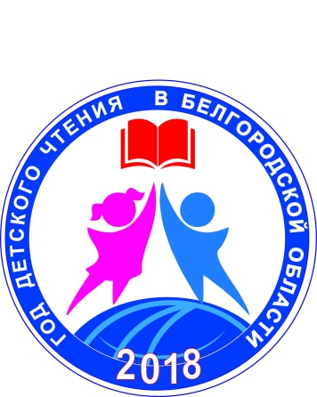

ОСНОВНЫЕ ИТОГИ РАБОТЫ
УЧРЕЖДЕНИЙ КУЛЬТУРЫ
И ИСКУССТВА
БЕЛГОРОДСКОЙ ОБЛАСТИ
В 2018 ГОДУ

Белгород
2019

Управление культуры Белгородской области

Курганский К. С. – заместитель начальника департамента внутренней и кадровой политики области – начальник управления культуры области

Отдел искусства, учебных заведений и музейного дела
Глущенко О. В. – заместитель начальника управления культуры области – начальник отдела

Отдел развития социально-культурной деятельности, библиотечного дела и взаимодействия с органами местного самоуправления
Козлова Н. В. – заместитель начальника управления культуры области – начальник отдела

Социально-экономический отдел
Григорьева И. В. – начальник отдела

Отдел поддержки и развития проектной деятельности и правового обеспечения
Любченко Т.С.

Отдел строительства, капитального ремонта и материально-технического обеспечения учреждений культуры и искусства
Потехин В. Г. – начальник отдела

В СОЗДАНИИ СБОРНИКА ПРИНИМАЛИ УЧАСТИЕ:

Курганский К.С., Глущенко О.В., Козлова Н.В., Белокурова Т.Ф., Боруха С.Ю., Григорьева И.В., Дугинов А.А., Курганский С.И., Климова И.А., Кугина М.Б., Лупандина В.Ф., Лукьянова Т. А., Петрова Т.В., Потехин В. Г., Репина Н. М., Рожкова Н. П., Романенко В.В., Саруханова Е.А., Слободчук В.И., Спиридонова Е.Н.

Составитель Зуева Г. Л.

Компьютерная вёрстка Зуева Г. Л.

Редактор Носачёва В. Ф.

Ответственный за выпуск Курганский К. С.

СОДЕРЖАНИЕ:
Введение …………………………………………………………………………………... | 3
Реализация Национального проекта «Культура» ………………………………………. | 5
Проектная и грантовая деятельность государственных и муниципальных учреждений культуры ……………………………………………………………………. | 6
ФИНАНСИРОВАНИЕ И МАТЕРИАЛЬНО-ТЕХНИЧЕСКАЯ БАЗА…………… | 12
Деятельность Попечительских советов…………………………………………………. | 16
Итоги независимой оценки деятельности учреждений культуры области…………… | 18
КАДРОВАЯ ПОЛИТИКА ……………………………………………………………… | 20
Деятельность регионального центра дополнительного и профессионального образования БГИИК……………………………………………………………………… | 24
Итоги Года волонтера (добровольца) …………………………………………………. | 28
Цифровизация отрасли………………………………………………………………….. | 30
ПРОФЕССИОНАЛЬНОЕ ИСКУССТВО……………………………………………. | 33
Деятельность Белгородской государственной филармонии………………………….. | 33
Деятельность Белгородского государственного академического драматического театра им. М.С. Щепкина………………………………………………………………… | 37
Деятельность Белгородского государственного театра кукол………………………… | 39
Деятельность Старооскольского муниципального театра для детей и молодежи……. | 42
Деятельность Губкинского муниципального театра для детей и молодежи………….. | 43
КУЛЬТУРНО-ДОСУГОВАЯ ДЕЯТЕЛЬНОСТЬ…………………………………..  - Дома ремесел …………………………………………………………………………….  - Районные методические центры………………………………………………………..  - Рейтинг КДУ……………………………………………………………………………  - Деятельность ЦКР……………………………………………………………………….  - Кинообслуживание………………………………………………………………………  - Парки культуры и отдыха, зоопарк……………………………………………………..  - Информационная деятельность КДУ…………………………………………………..  - Проектная деятельность КДУ………………………………………………………….. | 45  49  51  53  55  56  58  59  60
БИБЛИОТЕЧНОЕ ДЕЛО……………………………………………………………….  - Деятельность БГУНБ…………………………………………………………………….  - Деятельность спецбиблиотеки для слепых им. В.Ерошенко…………………………  - Деятельность детской библиотеки А.Лиханова………………………………………. | 61  66  69  76
МУЗЕЙНОЕ ДЕЛО…………………………………………………………………..  - Деятельность БГИКМ……………………………………………………………………  - Деятельность музея-диорамы…………………………………………………………...  - Деятельность Художественного музея…………………………………………………  - Деятельность музея народной культуры……………………………………………….  - Деятельность литературного музея……………………………………………………. | 89  98  106  110  116  123
Ключевые направления развития ДШИ области……………………………………….. | 134
Внестационарное обслуживание………………………………………………………… | 139
Развитие туризма …………………………………………………………………………. | 145
Задачи отрасли «Культура» области на 2019 год………………………………………. | 152
ОСНОВНЫЕ СТАТИСТИЧЕСКИЕ ПОКАЗАТЕЛИ ДЕЯТЕЛЬНОСТИ УЧРЕЖДЕНИЙ КУЛЬТУРЫ И ИСКУССТВА ЗА 2018 ГОД…………………….. | 153

ИНФОРМАЦИОННО-АНАЛИТИЧЕСКИЙ ДОКЛАД
«ОБ ИТОГАХ РАБОТЫ УПРАВЛЕНИЯ КУЛЬТУРЫ ОБЛАСТИ, ГОСУДАРСТВЕННЫХ УЧРЕЖДЕНИЙ КУЛЬТУРЫ И ИСКУССТВА, ОРГАНОВ КУЛЬТУРЫ МУНИЦИПАЛЬНЫХ ОБРАЗОВАНИЙ ОБЛАСТИ В 2018 ГОДУ, ЗАДАЧАХ ОТРАСЛИ НА 2019 ГОД»

В современных условиях неотъемлемыми факторами устойчивого социально-экономического развития Белгородской области являются сохранение и генерация культурного достояния, культурных корней, приобщение каждого жителя к культурным ценностям.
Основным инструментом реализации государственной политики в сфере культуры, обеспечивающей необходимые условия для реализации конституционных прав граждан на свободу творчества, участие в культурной жизни и доступ к культурным ценностям, является государственная программа Белгородской области «Развитие культуры и искусства Белгородской области на 2014-2020 годы».
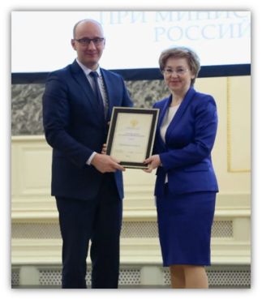
Учреждениям отрасли удалось сделать немало, о чем свидетельствует положительная динамика показателей, обеспечиваемых в рамках реализации Государственной программы, а также региональной «дорожной карты». Практика показала, что наши услуги востребованы населением, растут их качество и доступность. Культура Белгородской области занимает лидирующие позиции по многим направлениям деятельности в рейтинге субъектов РФ. В текущем году управление культуры области по итогам ежегодного рейтинга Министерства культуры РФ вошло в топ-10 регионов-лидеров по темпам развития культуры. Область отмечена дипломом Минкультуры России за лидирующую позицию в рейтинге по реализации проекта «Единое информационное пространство в сфере культуры», а также заняла 2-е место в России по удовлетворенности населения качеством предоставления услуг в сфере культуры и туризма в 2018 году.
Белгородский государственный центр народного творчества награжден Дипломом Всероссийского конкурса актуальных национально-культурных проектов «Россия – этнический комфорт» – за развитие этнокультурного туризма.
Белгородская государственная универсальная научная библиотека награждена дипломом победителя по итогам V Всероссийского конкурса «Библиотечная аналитика – 2018», объявленного Российской национальной библиотекой и Российской библиотечной ассоциацией, а Центр поддержки технологий и инноваций научной библиотеки вошел в топ-15 лучших ЦПТИ России и награжден дипломом Федеральной службы по интеллектуальной собственности РФ.
Белгородский государственный академический драматический театр им. М.С. Щепкина (БГАДТ) по итогам театрального форума в программе XVI Международного театрального форума «Золотой Витязь» за спектакль «Приговорённый к счастью» по рассказам З. Прилепина получил «Серебряный диплом».
Среди детских школ искусств в номинации конкурса Минкультуры «50 лучших детских школ искусств» из нашей территории была определена МБУДО «Детская художественная школа» города Губкина.
Коллектив Белгородского государственного историко-художественного музея-диорамы «Курская Битва. Белгородское направление» принял участие в конкурсе Российского военно-исторического общества на лучший региональный военно-исторический музей; в номинации «Лучший тематический музей» музей-диорама удостоен почетной грамоты и статуэтки «Дмитрий Донской».
В 2018 году музей стал обладателем Всероссийской историко-литературной премии «Александр Невский», в специальной номинации «Наследие» за проект «Небо. Самолет. Кино», рассказывающий о жизни и деятельности Н.Д. Анощенко – уроженца Белгорода, одного из первых российских авиаторов и кинематографистов.

Это обусловлено планомерной активной работой по развитию всех направлений отрасли. В частности, обеспечена устойчивая положительная динамика таких важных показателей, как:
● посещаемость учреждений сферы культуры и их мероприятий по отношению к уровню 2012 г. возросла на 35,9 %. В рейтинге ЦФО Белгородская область занимает 1-е место по числу посещений учреждений культуры и искусства;
- посещаемость государственных и муниципальных музеев составила рекордное значение – более 1 миллиона 450 тысяч посещений. Средняя посещаемость муниципальных музеев составила – 25 000 посещений.
- посещаемость культурно-массовых мероприятий на платной основе культурно-досуговых учреждениях области по-прежнему занимают лидирующие позиции по числу (1 место в субъектах Черноземья и 3-е место – по России),
- количество клубных формирований – в ЦФО 1-е место и по количеству участников в них 2-е место (после Московской области).
Для обеспечения государственной поддержки сферы культуры учреждены:
– ежегодные премии Губернатора области:
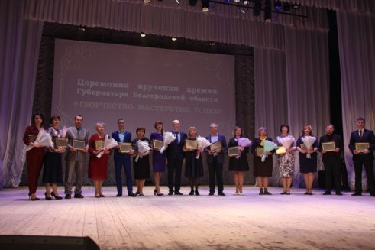
клубным и библиотечным работникам государственных и муниципальных учреждений культуры «Творчество. Мастерство. Успех» – 15 премий по 30 тысяч рублей;
работникам государственных и муниципальных музеев области «Хранители наследия» – 3 премии по 30 тысяч рублей;
«Призвание» – библиотекарям, обслуживающим детей– 6 премий по 25 тысяч рублей;
за достижения в области изобразительного искусства – 2 премии по 75 тысяч рублей;
за достижения в военно-патриотическом воспитании детей и молодежи им. Героя Советского Союза Н.Ф. Ватутина – 4 премии коллективу по 50 тысяч рублей и 4 премии физическому лицу по 25 тысяч рублей;
ежегодная премия им. М.С. Щепкина в области театрального искусства – 6 премий по 10 тысяч рублей;
за звание «Мастер Белгородской области» по 10 тысяч рублей.
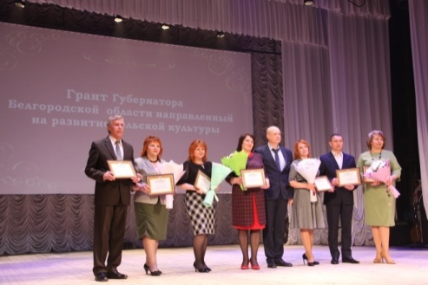
Объем расходов областного бюджета составил 1 505,8 тыс. руб., в том числе на выплату премии 1320 тысяч рублей.
По итогам областного конкурса на присуждение грантов Губернатора области, направленных на развитие сельской культуры, реализуются 7 творческих проектов с общим объемом финансирования 700 тыс. руб.
В 2018 году управлением культуры области впервые проведен областной конкурс творческих проектов среди организаций негосударственных форм собственности, осуществляющих деятельность в сфере культуры и искусства, в том числе СО НКО, индивидуальных предпринимателей в области декоративно-прикладного творчества на получение грантов, направленных на их поддержку. В номинации среди организаций негосударственных форм собственности, осуществляющих деятельность в сфере культуры и искусства, в том числе СО НКО, присуждены три гранта по 200 тыс. руб. каждый; в номинации среди индивидуальных предпринимателей – мастеров декоративно-прикладного творчества – два гранта по 120 тысяч рублей каждый.
Перед отраслью стоит важная задача – РЕАЛИЗАЦИЯ НАЦИОНАЛЬНОГО ПРОЕКТА «КУЛЬТУРА», который включает в себя три федеральных проекта: «Культурная среда», «Творческие люди», «Цифровая культура». Главная цель – к 2024 году увеличить число граждан, вовлеченных в культуру через создание современной инфраструктуры, внедрение в деятельность организаций культуры новых форм и технологий, широкой поддержки культурных инициатив, направленных на укрепление российской гражданской идентичности.
В рамках нацпроекта «Культура» сформированы три одноимённых региональных проекта. Основная цель регионального проекта «Культурная среда» – повышение качества жизни граждан путём модернизации инфраструктуры культуры и реновации учреждений. В результате его реализации будет создано (реконструировано, капитально отремонтировано) 27 объектов организаций культуры (в сельской местности); 79 организаций культуры получат современное оборудование (в том числе музыкальные школы и модельные библиотеки); 63 образовательных учреждения в сфере культуры (школы искусств и училища) будут оснащены музыкальными инструментами и материалами для творчества в соответствии с современными стандартами профессионального и дополнительного образования в сфере культуры; приобретено 10 передвижных многофункциональных культурных центров (автоклубов) для муниципальных районов Белгородской области; поддержано направление заявок для участия в конкурсе на создание 6 модельных муниципальных библиотек.
Целью регионального проекта «Творческие люди» является увеличение посещаемости организаций и мероприятий культуры в 2 раза путём:
- повышения квалификации не менее 2300 человек на базе Центров непрерывного образования и повышения квалификации творческих и управленческих кадров в сфере культуры на базе ведущих вузов страны, подведомственных Министерству культуры РФ;
- создания регионального методического центра по художественному развитию, функционирующего как самостоятельное юридическое лицо, что позволит усовершенствовать научно-методическое и организационное сопровождение деятельности ДШИ области, а также систематизировать координацию процесса развития дополнительного образования в сфере культуры и искусства;
- получения 6 грантов в размере 500 тыс. рублей любительскими творческими коллективами в результате участия в конкурсе;
- выделения 6 грантов (субсидий) некоммерческим организациям на творческие проекты, направленные на укрепление российской гражданской идентичности на основе духовно-нравственных и культурных ценностей народов Российской Федерации, включая мероприятия, направленные на популяризацию русского языка и литературы, народных художественных промыслов и ремёсел;
- проведения 18 международных и (или) всероссийских фестивалей/конкурсов в сфере музыкального и изобразительного искусства для талантливых детей и молодёжи;
- формирования региональной базы данных «Волонтёры культуры».
- организации: 6 выставок из ведущих федеральных или региональных музеев, Международного Белгородского славянского пленэра, 16 масштабных фестивальных проектов; поддержанных грантами 12 творческих проектов организаций Белгородской области в сфере музыкального и (или) театрального искусства.
Региональный проект «Цифровизация услуг и формирование
информационного пространства в сфере культуры «Цифровая культура» предполагает увеличение к 2024 году числа обращений к цифровым ресурсам культуры в 5 раз за счёт создания 6 виртуальных концертных залов, 60 выставочных проектов, снабженных цифровыми гидами в формате дополненной реальности и 210 онлайн-трансляций мероприятий, размещённых на портале «Культура.РФ».
Объемы финансовых средств на реализацию национального проекта «Культура» в Белгородской области в 2019 году составляет 234 млн 398 тыс. рублей, в том числе из федерального бюджета – 98 млн 797 тыс. руб., областного – 135 млн 600 тысяч рублей.
Наша область принимает активное участие в реализации федерального партийного проекта «Культура малой Родины», инициированного партией «Единая Россия». Проект состоит из трех направлений: «Местный дом культуры», «Театр – детям» и «Театры малых городов». Финансирование в 2018 году составило 63 млн рублей.
В рамках партийного проекта «Культура малой Родины» в текущем году продолжатся мероприятия по укреплению материально-технической базы учреждений культуры области направленные на дальнейшее повышение количества и качества предоставляемых населению услуг. Как и в прошлые годы проект будет осуществляться по направлениям: «Местный Дом культуры», «Театры детям», «Театры малых городов». На реализацию этих мероприятий в 2019 году из бюджетов всех уровней запланировано выделить 64,241 млн рублей.
По итогам селекторного совещания, прошедшего 19 января текущего года партией «Единая Россия» были обозначены дополнительные направления партийного проекта на 2019 год: «Модельные библиотеки», «Оснащение ДШИ» и «Автоклубы».
Эти направления вошли в национальный проект «Культура». На реализацию этих мероприятий запланировано направить ещё 60,359 млн руб.
Общее финансирование дополнительных направлений партийного проекта на 2019 год составит около 125 млн руб.

ПРОЕКТНАЯ И ГРАНТОВАЯ ДЕЯТЕЛЬНОСТЬ ГОСУДАРСТВЕННЫХ
И МУНИЦИПАЛЬНЫХ УЧРЕЖДЕНИЙ КУЛЬТУРЫ

Проектная деятельность в настоящее время закрепила за собой позиции одного важных стратегических направлений деятельности органов власти. В последние годы активное внедрение и развитие стратегического планирования помогает достигать высоких социально-экономических показателей и решать приоритетные задачи в долгосрочной перспективе. Результаты стратегического планирования в сфере культуры Белгородской области в 2018 году подтвердило важность этого процесса. Регулярно управление культуры области и подведомственные учреждения культуры разрабатывают и реализуют планы мероприятий в рамках «Стратегии государственной культурной политики на период до 2030 года в Белгородской области», «Стратегии социально-экономического развития Белгородской области на период до 2025 года», «Стратегии развития региональной системы защиты прав потребителей в Белгородской области на 2011-2020 годы». В перечисленные стратегические документы входят значимые мероприятия, реализующиеся в сфере культуры Белгородской области и проекты, направленные на переформатирование учреждений культуры области, улучшающие качество работы, тем самым являющиеся инструментами для решения многих насущных проблем в сфере культуры.
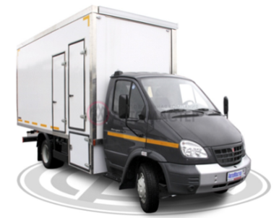
Проектная деятельность в сфере культуры в регионе позволяет видеть перспективу, быть прозрачными для населения и расширять культурное пространство области. Управлением культуры области совместно с подведомственными учреждениями культуры области продолжена реализация проектов по развитию государственных учреждений культуры, созданию и развитию механизмов, методов повышения уровня деятельности государственных учреждений культуры области до 2019 года (18 проектов).
Инициированы новые проекты. Проект «Формирование системы работы многофункциональных передвижных центров мобильной культуры «Культура в движении» поможет создать единый механизм внестационарного обслуживания жителей населенных пунктов региона, не имеющих учреждений культуры. Им будут предложены 4 вида культурных услуг: культурно-просветительное, библиотечное, музейное обслуживание, кинопоказ. Проект позволит не только расширить культурный ареол Белгородчины, но и существенно укрепить социокультурный потенциал населения нашего региона, ликвидировать культурные диспропорции.
Цель ещё одного совместного проекта управления культуры области, государственных учреждений культуры области и управлений культуры муниципальных образований «Совершенствование системы контроля за деятельностью учреждений культуры Белгородской области» – эффективное устранение нарушений и замечаний, выявленных в ходе проверок государственных и муниципальных учреждений культуры. С помощью применения технологий бережливого управления процесс проверок будет регламентирован, ускорен и переформатирован. Будет применён, в том числе, метод общественного контроля. Созданный интерактивный продукт - «Карта проверок учреждений культуры области» - позволит оперативно отслеживать реакцию муниципалитетов об устранении замечаний. Неоднократное отсутствие реакции руководителей муниципальных образований на указанные замечания и нарушения будет отмечено в рейтинге эффективности работы. Система принятия мер повысится до ходатайства управления культуры области о снятии с должностей руководителей органов культуры муниципальных образований региона. То есть, в рамках проекта система контроля будет доведена до своего логического завершения.
Беспрецедентный проект «Дом на Гражданском» (создание культурно-просветительской площадки в здании органа исполнительной власти) будет работать по принципу "открытая власть" и привлечёт не менее 2500 школьников через новое привлекательное интерактивное выставочное пространство. Население области смогут узнать не только об истории города и развитии печатного дела в Белгороде, но и работе органа исполнительной власти в сфере культуры. Эффектом проекта станет высокий уровень доверия к органам исполнительной власти у подрастающего поколения. Проект рассматривается управлением культуры области как образцовый для муниципальных органов исполнительной власти в сфере культуры, которые находятся в объектах культурного наследия.
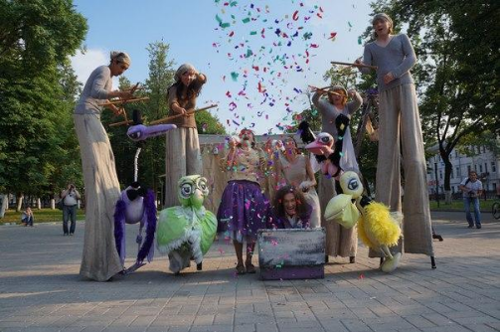
Целью проекта «Развитие симфонического оркестра Белгородской государственной филармонии» является увеличение к концу 2021 года количества гастролей симфонического оркестра на территории РФ и за рубежом на 100% по отношению к концу 2018 года. Главный эффект - узнаваемость и популярность оркестра будет достигнута за счёт усиления и обновления его кадрового состава (в том числе омоложения на 18 %), сокращения оттока высокопрофессиональных музыкантов, улучшения материально-технической базы, развития репертуара и создание новых концертных программ, приглашения ведущих солистов и дирижёров, публикаций в российских и зарубежных СМИ. Результатом проекта станут 12 гастрольных концертов на территориях регионов России и за рубежом, увеличение выступлений оркестра с 65 до 75 ежегодно.
Проект «Создание уличного театра кукол» ставит своей целью повышение доступности театрального искусства посредством расширения спектра театральных предложений. К концу 2021 года на базе Белгородского театра кукол будет создан и начнёт свою работу уличный театр кукол с репертуаром уличных спектаклей. К работе над проектом будут привлечены все муниципальные образования области.
Объёмный проект, в котором активно участвует управление культуры области - «Запуск и функционирование Города-крепости «Яблонов» в Корочанском районе. К концу 2023 года планируется сформировать устойчивый интерес не менее 80 тыс. жителей области и других регионов к истории малой Родины. Будет разработан и запущен культурно-образовательный кластер с функционированием 5 платформ: туристическо-развлекательной, культурно-просветительской, научной, гастрономической и образовательно-воспитательной. Будет открыта расширенная PR-кампания (сайт ГК «Яблонов», виртуальный тур и брифинг на площадке администрации Белгородской области, разработан бренд ГК «Яблонов», обеспечена возможность приобретения электронных билетов на посещение ГК «Яблонов»). Всем комплексом услуг культурно-образовательного кластера к декабрю 2023 года воспользуются не менее 80 тысяч человек (жители области и других регионов).
Проект "Я - в культуре, культура - во мне!» вошел в портфель проектов управления молодёжной политики области и ставит перед собой важную задачу – привлечение не менее 10 тысяч молодых людей в возрасте 14-30 лет в мероприятиях нового формата к 2021 году. Для его реализации будет разработан и внедрен комплекс мероприятий нового формата. В качестве спикеров выступят молодые деятели в сфере культуры и искусства, а в качестве новых площадок – популярные молодежные пространства. Кроме того, в ходе реализации проекта запланировано создание системы учета уникальных посетителей, привлечение неформальных молодежных объединений, развитие новых форм работы.
Проектная деятельность становится одним из приоритетных направлений в социально – культурной политике муниципальных районов и городских округов. Появляются творческие идеи и новые услуги для населения, внедряются инновационные технологии в практику учреждений культуры, идет постоянный поиск новых подходов к реализации запросов населения.
Наиболее интересные проекты, реализованные муниципальными учреждениями культуры в 2018 году:
– Создание анти – кафе «Очаг» на базе Красненского сельского Дома культуры Алексеевского района. Бюджет проекта – 216,3 тыс. руб.
Цель проекта: совершенствование и повышение эффективности работы Красненского Дома культуры по организации молодёжного досуга путем создания анти – кафе «Очаг» к 15.01.2019 г.
Результат проекта: создано анти – кафе «Очаг» на базе Красненского сельского Дома культуры.
– Проект «Выявление культурных потребностей жителей города Белгорода и совершенствование досуговой деятельности». Проведены социологические опросы, опросы на сайте «Активный горожанин», переподготовка работников культурно-досуговых учреждений, проведены мероприятия по укреплению материально-технической базы, комплексные проверки деятельности учреждений культуры, улучшена работа на электронных порталах.
– Проведение на территории Белгородского района патриотической эстафеты поколений «У Землянки «В три наката» в лесном массиве с. Беловское, проведена патриотическая эстафета поколений, включающая в себя: фестиваль патриотической песни «В лесу прифронтовом»; экскурсию по «Землянке»; спортивную эстафету для детей «Я русский солдат»; поэтический военно-патриотический слэм; квест-игру «Волонтеры Победы»; интерактивную выставку оружия. В патриотическом фестивале приняли участие 972 человека. Бюджет проекта составил 60 000 рублей.
– «Создание на территории Николаевского ЦКР Вейделевского района парка отдыха и развлечений «Лукоморье» для детей младшего и среднего возраста Николаевского с/поселения. Итогом проекта стали 6 обустроенных функциональных игровых зон на территории парка ЦКР, площадью 250 кв.м.: «Лукоморье», «Тропа здоровья», «Дерево прощания с соской», «Свободный художник», мини-пруд «В гостях у Царевны лягушки», «Книжный дом «Почитал сам – поделись с другим», где дети в течение летних каникул реализовывали свои творческие способности, открывали в себе новые способности. Территорию посещали не только дети с. Николаевки, но и близлежащих сел.
Кроме того, в течение года сельскими клубными и библиотечными учреждениями культуры Вейделевского района успешно реализовались на местах 36 мини - проектов, результатом которых стали: создание игровых и квест-комнат, ландшафтное обустройство приклубных территорий, проведение праздников улиц, сёл, малых хуторов района.
– Проект «Создание школы ведущих «Мастер звучащего слова» в Грайворонском районе. Бюджет проекта – 18 тыс. руб. Цель проекта: создать школу ораторского искусства «Мастер звучащего слова» для молодежи в возрасте от 16 до 27 лет.
– Проект «Создание детской филармонии как средства реализации потенциала одаренных детей» Бюджет проекта –57,5 тыс.руб. Цель проекта: К концу первого полугодия 2019 года создать и организовать деятельность детской филармонии как средства реализации потенциала не менее 100 талантливых и одаренных детей в возрасте от 6 до 16 лет на базе МБУ ДО «Детская школа искусств Грайворонского района». Проект в стадии реализации.
– Проект: «Вовлечение взрослого населения в систематические занятия танцами на территории Ивнянского района («Ивня танцующая»)». Финансовые средства: местный бюджет - 30 000 рублей. Цель: Привлечь к систематическим занятиям танцами не менее 100 взрослых жителей Ивнянского района к концу 2018 года.
В ходе реализации проекта разработана эффективная реклама (в том числе посредством издания буклетов, размещения информации в районной газете «Родина», на официальном сайте управления культуры и ДШИ п. Ивня, в социальных сетях); создано онлайн-сообщество «Ивня танцующая» в социальных сетях; утверждены списки участников проекта; разработана обучающая программа для взрослого населения и проведено более 30 занятий танцами; организованы выступления танцевальных групп в районных мероприятиях, таких как «Шли с песнями к победе» бал под открытым небом, «Вектор на столетие» – первый открытый фестиваль современного искусства и спорта, отчёт творческих коллективов Ивнянского района в г. Белгороде, День района, День матери и другие.
– В Новооскольском районе проект «Новая жизнь Народного дома. Возрождение традиции проведения городских балов и вечеров». Бюджет проекта 700 тыс. рублей. Цель проекта – на базе Народного дома управления культуры создать условия для проведения бальных вечеров с одновременным участием не менее 100 человек.
– Проект «Создание интеллектуально-творческой площадки «Четыре сезона» для детей и подростков Корочанского района», бюджет – 60,0 тыс. руб., источник финансирования – местный бюджет. В результате реализации проекта создана действующая районная интеллектуально-творческая площадка «Четыре сезона» для детей и подростков Корочанского района. Проведены интеллектуально-творческие мероприятия: «Этикет общения», «Я – волонтер», «Волшебный мир театра», «Литературный исток», проведено итоговое районное мероприятие «Созвездие юных талантов». Создана районная база данных юных талантов. В мероприятия вовлечено 1405 детей района.
– Проект «Организация зимнего отдыха жителей Волоконовского района в Волоконовском парке культуры и отдыха». Цель проекта – организовать не менее 15 мероприятий для не менее 1500 жителей Волоконовского района в парке культуры и отдыха в зимний период 2018 года. В рамках реализации проекта выполнено новогоднее оформление территории парка, составлен план зимних мероприятий, созданы аккаунты парка в социальных сетях «ВКонтакте» и Инстаграм. В течение всего зимнего сезона для организации активного отдыха в парке организован прокат лыж. В период зимних каникул ежедневно работниками культурно-досуговых учреждений проведены игровые программы «В гостях у Деда Мороза». За время реализации проекта в парке и на стадионе многократно проведены зимние игры и эстафеты. Кроме этого, в парке проведены мероприятия, посвящённые традиционным зимним праздникам: Рождество, Крещение, Масленица. Самое большое культурно-массовое мероприятие проекта – это III районный фестиваль саней «Зима по-русски». Бюджет проекта составляет 100 тыс. рублей – это внебюджетные средства.
–Проект Волоконовского района «Стилизация эпохи XIX века памятника садово-паркового искусства «Парк Градовских» в селе Шидловка». Цель проекта – воссоздание исторического облика «Парка Градовских» путем установки не менее 30 стилизованных элементов к 30 мая 2018 года. В ходе реализации проекта проведена стилизация парка с целью популяризации памятника садово-паркового искусства через проведение экскурсионных программ и сохранение исторического облика объекта культурного наследия. В рамках проекта осуществлено благоустройство территории, приобретены и установлены элементы стилизации, проведены районные мероприятия в осенний период, разработана экологическая тропа в апреле-мае 2018 года проведены экологические мероприятия на территории парка для школьников района. Самым ярким мероприятием проекта стало проведение первого районного фестиваля «Осень в графском парке». Бюджет проекта составляет 146,1 тыс. рублей, в том числе 100 тыс. рублей – это средства гранта Губернатора Белгородской области, 31,8 тыс. рублей – средства местного бюджета, 14,3 тыс. рублей – внебюджетные средства.
– Проект «Создание культурного кластера в посёлке Волоконовка «Культурный проспект». Цель проекта – организовать совместную работу 5 учреждений культуры, расположенных по улице Ленина посёлка Волоконовка, для проведения еженедельных познавательных мероприятий, освещающих деятельность сферы культуры.
В рамках проекта проведен комплекс мероприятий по организации совместной работы пяти учреждений культуры, расположенных по улице Ленина посёлка Волоконовка: районного краеведческого музея, ЦКР, ДШИ им. М.И. Дейнеко, центральной библиотеки, парка культуры и отдыха. Изготовлены 20 информационных баннеров для пяти учреждений. Проведена районная просветительская акция «Культурный проспект». Учреждениями культуры разработаны и выпущены информационные листовки в количестве 1 500 экземпляров. На завершающем этапе проведены праздничные мероприятия, посвящённые 90-летию со дня образования Волоконовского района. Бюджет проекта 100 тыс. рублей – это внебюджетные средства.
– В октябре 2017 года Красногвардейская центральная детская библиотека защитила проект «Создание библиотечного дворика «Читающий бульвар детства», цель которого – создание в г. Бирюче стационарной библиотечной площадки «Читающий бульвар детства» с возможностью привлечения ею к чтению в летний период не менее 1 тыс. детей к октябрю 2018 года. Бюджет проекта составил 100,0 тыс. рублей за счёт средств местного бюджета. За время реализации проекта удалось достигнуть изначально запланированного результата: создано привлекательное пространство под открытым небом, которое стало украшением территории, прилегающей к детской библиотеке, сделало её узнаваемой, яркой, интересной для детей. Проведено 15 мероприятий, направленных на привлечение детей к проведению интересного и полезного досуга в период летнего отдыха на территории библиотечного дворика. Деятельностью проекта охвачено более 1100 пользователей. Реализация проекта дала возможность детской библиотеке продемонстрировать свою роль в жизни местного сообщества, а также укрепить материальную базу, отвечающую современному уровню предлагаемых ею услуг. Участники получили интересное времяпровождение, а библиотека реализовала возможность заявить о себе и привлечь новых читателей.
– Вызывает интерес проект «Создание системы работы по повышению профессиональных качеств у работников культурно-досуговых учреждений Краснояружского района «Корпоративный институт культуры». Цель проекта: повышение уровня профессиональной компетенции у работников культурно-досуговых учреждений Краснояружского района путем получения профильных навыков по направлениям: культура речи, информационная и компьютерная грамотность, проектное управление, культурно-досуговая деятельность, декоративно-прикладное творчество не менее чем на 30 %. Финансирование проекта осуществлялось за счет муниципальных денежных средств в объеме 15 335 руб. Осуществлена работа по повышению информационной и компьютерной грамотности работников культурно-досуговой деятельности. В рамках данных занятий культработники осваивали навыки работы с программами MicrosoftWord, Excel, PowerPoint, Photoshop, электронной почтой и браузерами. Завершающим мероприятием проекта стал районный конкурс профессионального мастерства «Творческий олимп корпоративного института культуры». Результат проекта достигнут: создана система работы по повышению профессиональных качеств у работников культурно-досуговых учреждений Краснояружского района, обеспечившая повышение уровня их профессиональной компетенции на 31,6 % выше прошлогодних результатов к 30 марта 2018 года.
По решению муниципалитета данный проект принимал участие во Всероссийском конкурсе лучших практик и инициатив социально-экономического развития субъектов Российской Федерации.
– Проект «Создание детской филармонии при Ровеньской детской школе искусств «Вперёд, к успеху!», бюджет проекта 30,0 тыс. рублей (местный). Цель проекта: объединить не менее 20 учащихся разных специализаций МБУ ДО «Ровеньская ДШИ», имеющих творческие способности, в работу детской филармонии.
– «Создание детского музыкального театра «Премьера» на базе муниципального бюджетного учреждения дополнительного образования «Детская школа искусств им. Г. Я. Ломакина №1» п. Борисовка. Цель проекта – вовлечь не менее 730 детей в коллективные формы творчества на базе ДШИ им. Г. Я. Ломакина №1 для формирования социальных навыков. Бюджет проекта – 100 тыс. рублей. Результат проекта – действующий детский музыкальный театр «Премьера» на базе ДШИ им. Г. Я. Ломакина №1 со сформированными шестью творческими группами и утвержденным творческим планом.
– Проект «Создание системы межкультурных коммуникативных площадок для формирования российской идентичности и содействие межкультурному и межконфессиональному диалогу на территории Шебекинского района («Синергия»)». Цель проекта: вовлечение не менее 10% жителей Шебекинского района в межкультурный диалог. Результат: к концу 2018 года 10% жителей Шебекинского района вовлечены в мероприятия, направленные на формирование российской идентичности и содействию к межкультурному и межконфессиональному диалогу. Финансовые средства – 417 тыс. руб.
– Проект «Создание интерактивной культурно-развлекательной площадки «Двигай в центре!» на территории города Шебекино. Цель проекта: приобщить не менее 8,5 тысяч жителей города Шебекино к уличным танцевальным вечерам к октябрю 2018 года. Финансовые средства – 15 тыс. руб.
Стремясь быть современными и интересными для посетителей, учреждения культуры Белгородской области активно занимаются поиском новых форм работы. Здесь накоплен значительный опыт реализации социокультурных проектов.
Так, например, в Ракитянском районе стартовал креативный проект «Создание коммуникативной площадки на базе Центра культурного развития «Молодежный» «Секрет успеха». На созданной коммуникативной площадке проходят встречи для подростков и молодежи с известными людьми, которые добились успехов в разных областях жизни. Они делятся опытом и обсуждают самые актуальные темы.
Участниками диалога должны стать не менее 800 человек из числа подростков и молодежи района.
Каждый месяц проект «Секрет успеха» открывает новый сезон. Их участниками становятся руководители района, представители сферы культуры, образования, здравоохранения, бизнеса, социальной защиты, сельского хозяйства, промышленности, духовенства, органов юстиции и др.
В среднем, в каждом муниципалитете в 2018 году реализовывалось не менее 7 социально-культурных проектов, инициированных на местном уровне и 4 проекта – областного значения.
Управлением культуры области проведены рейтинги по поданным заявкам на участие в конкурсах на получение грантов, а также по количеству реализованных проектов и их финансирования.
Наибольшее количество проектов реализовано в Губкинском городском округе – 40, финансирование составило 2 млн 117 тыс. руб.; в Старооскольском городском округе – 28 проектов на сумму 2 млн 796 тыс. руб.;, в Шебекинском районе –25 проектов на сумму 2 млн 750 тыс. руб.
Наибольшее количество заявок, поданных на Всероссийские конкурсы на получение грантов: г. Белгород – 29, получены средства по 3 грантам, Вейделевский район – 26 заявок, удовлетворено 9, Шебекинский район – 20 заявок, получен 1 грант, Ракитянский район из 12 заявок, удовлетворены 4.
Во исполнение постановления расширенного заседания коллегии управления культуры области от 15 июня 2018 года проведен рейтинг эффективности деятельности государственных учреждений культуры и искусства, который показал, что наибольшее количество поданных заявок на гранты в различные фонды было направлено Белгородским государственным театром кукол и Белгородской государственной специальной библиотекой для слепых им. В.Я. Ерошенко – по 10, удовлетворены соответственно 3 и 5 грантов. Самая высокая доля в портфеле проектов управления культуры области у Белгородского государственного центра народного творчества (7 проектов).
Региональным учебно-методическим центром Белгородского государственного института искусств и культуры в 2018 году поданы заявки на участие в различных конкурсах на получение грантов, в результате получены средства в размере 746,9 тыс. руб. в т.ч.:
- на проведение XI международного конкурса исполнителей на классической гитаре в рамках федеральной целевой программы «Культура России» (180,0 тыс. руб.);
-на проект «Мастера культуры Святого Белогорья» в рамках открытого грантового конкурса «Православная инициатива 2017-2018» (426,9 тыс. руб);
-проект «Класс от маэстро» от Благотворительного фонда «Искусство, наука и спорт» (140,0 тыс. руб.)
Безусловно, благодаря проектной деятельности, усиливается роль учреждений культуры в местном сообществе, улучшается качество услуг, предоставляемых населению. Учреждения культуры приобретают свой имидж, появляются новые перспективы в работе. Кроме этого, проектная деятельность сплачивает, организует коллектив, способствует личностному развитию.
Это – видимые результаты труда коллектива единомышленников: в творческий процесс вовлекаются не только работники учреждений культуры, но и жители города (села, поселка).
Вместе с тем, остаются нерешенными базовые организационные задачи при применении проектного управления в деятельности клубных учреждений региона. Большинство руководителей, специалистов методических служб, культурно-досуговых учреждений не имеют доступа в АИС «Проектное управление», тем самым, не могут своевременно отчитаться о контрольных точках проектов.
Многие муниципальные образования текущую работу оформляют в проекты. Например, создание кукольного театра, проведение рок-фестиваля и др. Возможно, для отдельного муниципалитета это является инновацией, но всё-таки, проекты должны носить принципиально инновационный характер. Проект – есть реакция на изменение внешней среды и способ влияния на эту среду, способ преобразования действительности средствами культуры.

ФИНАНСИРОВАНИЕ, МАТЕРИАЛЬНО-ТЕХНИЧЕСКАЯ БАЗА УЧРЕЖДЕНИЙ КУЛЬТУРЫ ОБЛАСТИ

Консолидированный бюджет отрасли «Культура» в 2018 году составил 4 млрд 530 млн 892 тыс. рублей, таким образом доля в консолидированном бюджете области – 4,28%.
Финансовое обеспечение основных мер государственной политики в сфере культуры осуществлялось в рамках реализации государственной программы «Развитие культуры и искусства Белгородской области», расходы на которую в 2018 году составили 1 млрд 141 млн 554 тыс. рублей, из них областной бюджет – 1 млрд 089 млн 208 тыс. рублей, федеральный – 52 млн 346 тыс. рублей.
Приоритетной задачей отрасли в 2018 - было исполнение Указов Президента Российской Федерации от 7 мая 2012 года № 597 «О мероприятиях по реализации государственной социальной политики» и от 01 июня 2012 года № 761 «О Национальной стратегии действий в интересах детей на 2012–2017 годы».
По итогам 2018 года средняя заработная плата работников учреждений культуры области, находящихся в ведении управления культуры области, составила 28 057 рублей. Соотношение средней заработной платы работников учреждений культуры к прогнозной (27 550 рублей) средней заработной плате в регионе, выполнено в размере 101,8% (при плане 100,0%).
По результатам ежемесячного мониторинга реализации Указа Президента Российской Федерации № 597 за 2018 год соотношение достигли все районы.
Однако самая высокая заработная плата сложилась у работников культуры Алексеевского района – 28 947 рублей (соотношение 105,1%); Белгородского района – 28 529 рублей (соотношение 103,6%); г. Белгорода – 28 519 рублей (соотношение 103,5%); Корочанского района – 28 235 рублей (соотношение 102,5%).
Средняя заработная плата педагогических работников детских музыкальных, художественных школ и школ искусств за 2018 год составила 30 553 рубля соотношение к фактической средней заработной плате учителей в регионе (29 207 рубля) – 104,6% (при плане 100%.).
В рейтинге муниципалитетов по финансовым расходам на учреждения культуры без учета расходов на образовательные учреждения на 1 жителя лидирующие позиции занимают Красненский район (6 тыс.128 руб.), Ивнянский (5 тыс. 496 руб.), Краснояружский (4 тыс. 754 руб.).
По результатам мониторинга в целом по области рост платных услуг и иной приносящей доход деятельности, полученных учреждениями культуры области составил 108,1 % по отношения к 2017 году (2017 год – 226,9 млн рублей, 2018 год –245,2 млн рублей).
Что касается государственных учреждений культуры, то по сравнению с 2012 годом рост объема платных услуг составил 1,5 раза (2012 год – 71,4 млн рублей, 2018 год – 105,4 млн рублей). План по платным услугам за 2018 год, не достигли: художественный музей (80,9 %), литературный музей (на 87,6 %), музей-диорама (на 94,1 %).
В муниципальных учреждениях рост платных услуг составил 1,8 раза (2012 год – 76,2 млн руб., 2018 – 139,8 млн руб.).
В рейтинге объема платных услуг по динамике роста за 2017–2018 годы в лидерах следующие районы: г. Белгород – 149,8 %; Корочанский –123,0 %; Новооскольский – 119,3 %; Борисовский – 114,3 %; Краснояружский – 113,0 %; Ракитянский – 110,7 %; Волоконовский – 110,6 %;
Аутсайдерами оказались следующие районы: Яковлевский – 86,3 %; Алексеевский – 87,2 %; Прохоровский – 88,5 %; Вейделевский – 91,0 %; Красногвардейский – 95,0 %; Шебекинский – 99,3 %.
Конечно, нельзя не учитывать, что возможности для роста внебюджетных доходов учреждений культуры имеют свои ограничения, обусловленные, с одной стороны, вместительностью и пропускной способностью зданий, с другой стороны, ценовой политикой, поскольку рост цен приводит к сокращению доступности услуг культуры для широких слоев населения.
Из федерального бюджета в 2018 году получено субсидий на сумму 53,4 млн руб., в том числе:
- 481 тыс. руб. на комплектование книжных фондов муниципальных общедоступных библиотек;
- 169,7 тыс. руб. на подключение муниципальных общедоступных библиотек и государственных центральных библиотек в субъектах Российской Федерации к информационно-телекоммуникационной сети «Интернет» и развитие библиотечного дела с учетом задачи расширения информационных технологий и оцифровки;
- 2 млн 450 тыс. руб. на оказание государственной поддержки лучшим сельским учреждениям культуры и лучшим работникам сельских учреждений культуры;
- 435,9 тыс. руб. на техническое оснащение и содержание виртуальных концертных залов;
- 30 млн 846 тыс. руб. на обеспечение развития и укрепления материально-технической базы муниципальных домов культуры;
- 8 млн 758 тыс. руб. на поддержку творческой деятельности муниципальных театров в городах с численностью населения до 300 тысяч человек;
- 8 млн 567 тыс. руб. на поддержку творческой деятельности и техническое оснащение детских и кукольных театров;
- 1 млн 673 тыс. руб. на мероприятия по укреплению единства российской нации и этнокультурному развитию народов России.
В соответствии с заключенными соглашениями средства были направлены учреждениям и освоены в полном объеме.
При формировании регионального бюджета управлением культуры области учитывается приоритетное финансирование на строительство и капитальные ремонтные работы сельских учреждений культуры.
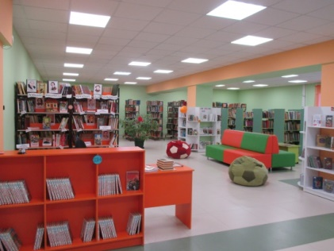
Так, в 2018 году построены культурно-спортивный центр в п. Ракитное-1, Дом культуры в с. Беленькое Борисовского района, Дома культуры в с. Петровка Белгородского района, в с. Хворостянка Губкинского района, с. Обуховка Старооскольского района. Начато строительство Дома культуры в с. Зеленая Поляна Белгородского района.
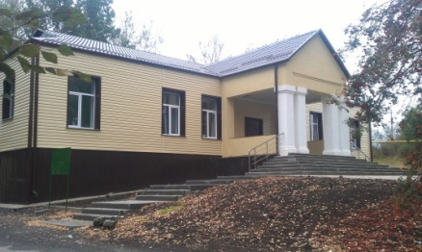
Отремонтированы и введены в эксплуатацию 6 библиотек (городская библиотека-филиал № 4 и центральная детская библиотека в г. Алексеевка, центральная библиотека в п. Волоконовка, районная детская библиотека в г. Грайворон, центральная детская библиотека в г. Бирюч Красногвардейского района, детская поселенческая библиотека в п.Томаровка Яковлевского района) и 9 зданий культурно-досуговых учреждений: Дома культуры с. Нехотеевка и сельский клуб с. Ближнее Белгородского района; Дом культуры с. Зенино Вейделевского района; сельские клубы с. Шидловка Волоконовского района и с. Санково, Дом культуры с. Ломное Грайворонского района; сельский клуб с. Владимировка и Дом культуры с. Хомутцы Ивнянского района; Дом культуры с. Волково Чернянского района.
Выполнена реконструкция мемориального комплекса «В честь героев Курской битвы «Огненная Дуга» (реконструкция вечного огня, постамента и пушки П. Д. Азарова, выполнена укладка тротуарной плитки на огневых позициях, выполнена окраска Истребителя ЯК, построен теплый туалет, устроен выгреб и резервуар технической воды, уложена тротуарная плитка к туалету). В государственном театре кукол выполнен капитальный ремонт фасада. В здании музея-диорамы «Курская битва. Белгородское направление» заменена кровля из наплавляемых материалов, установлены витражи входной группы, на панели заменены светильники в экспозиционном зале на светодиодные, реконструирован 3- этаж под 3-и кабинета - оружейная комната, склад, кабинет сотрудников.
Общий объем финансирования составил 269 789 тыс. руб., в т.ч. 252 632 тыс. руб. – областной бюджет, 15 757 тыс. руб. – бюджет муниципальных образований; 1 400 тыс. руб. – иные источники.
Развитие сельских территорий – одно из приоритетных направлений государственной политики, и сегодня многое предпринимается для того, чтобы сделать комфортной жизнь сельских тружеников, привлекать в село молодых специалистов, поддерживать агропромышленный комплекс.
В 2018 году на укрепление материально-технической базы муниципальных учреждений культуры из бюджетов районов и городских округов было привлечено 205 млн рублей, в том числе на капитальные и текущие ремонты 92 млн 620 тысяч руб., на приобретение оборудования, технических средств, инструментов, пошив костюмов и пр. – 59 млн 687 тысяч руб. Привлечены средства из других источников на укрепление материально-технической базы – всего 52 млн 882 тыс. рублей.
Лидирующие позиции по привлечению местного бюджета и иных источников заняли: Белгородский район (54 млн 532 тыс. руб.), Губкинский городской округ (31 млн 385 тыс. руб.) и город Белгород (24 млн 161 тыс. руб.).
В Белгородском районе в 2018 году проведен капитальный ремонт сельских клубов в селах Орловка, Ближнее, Нехотеевка, библиотек в селах Журавлевка, Беловское; частичный капитальный ремонт Дворца культуры в поселке Майский; ремонт кровли клубов в селе Малиновка и поселке Политотдельский. Газифицировано здание библиотеки в селе Киселево. Ведется капитальный ремонт сельского клуба в селе Варваровка, капитальный ремонт библиотеки в селе Веселая Лопань.
Для укрепления материально-технической базы учреждений культуры и дополнительного образования района в сфере культуры приобретены:
- передвижной комплекс библиотечно-информационного обслуживания «Библиобус» (1547,8 тыс. руб.); автомобиль «Лада Ларгус» (582,9 тыс. руб.); 40 электронных книг (233,3 тыс. руб.); печатные книжные издания (1938,0 тыс. руб.); методические пособия и литература для ДШИ (400,0 тыс. руб.); музыкальные инструменты (1662,0 тыс. руб.); сценические костюмы (297,0 тыс. руб.); светодиодные кубы (184,0 тыс. руб.); проекционное оборудование (245,7 тыс. руб.); компьютерная техника (741,6 тыс. руб.); система видеонаблюдения (809,8 тыс. руб.).
В Волоконовском районе использованы средства местного бюджета и привлеченные средства в размере 16 млн 023 тыс. рублей. Примечательно, что в этом районе произведен ремонт Успенского сельского Дома культуры за счет внебюджетных средств: 8 млн 400 тысяч руб. – строительно-монтажные работы; 1 млн рублей – приобретение оборудования.
Важную роль в укреплении материально-технической базы учреждений играют средства от оказания платных услуг и иной приносящей доход деятельности. Так, в городе Белгороде внебюджетные средства в размере 15 млн 441,4 тыс. руб. были направлены на текущие ремонты зданий, помещений и оборудования, оргтехники, автомобилей.
В Чернянском районе за счет средств местного бюджета хозспособом (ремонтно-хозяйственной группой управления культуры) завершен ремонт Хитровского клуба-библиотеки, Славянского клуба-библиотеки и Захаровской поселенческой библиотеки, на эти цели из местного бюджета было израсходовано 3 393 тыс. рублей, внебюджетные средства – КФХ «Сукмановка» и ЗАО «Краснояружская зерновая компания» – 310 тыс. рублей.
За счет местного бюджета укомплектованы необходимым оборудованием Хитровский и Славянский клубы-библиотеки. Приобретена мебель, одежда сцены, шторы, звукоусилительное и световое оборудование, компьютерная техника на сумму 839 тысяч рублей. Приобретено компьютерное оборудование, сценические костюмы для хора ветеранов, костюмы для Центра культурного развития п. Чернянка, компьютерное оборудование, микрофоны для Волоконовского, Кочегуренского Домов культуры, мультимедийное оборудование и звукоусилительная аппаратура для Андреевского, Лозновского, Волотовского, Кочегуренского Домов культуры на сумму 1 559 тысяч рублей. Для школ искусств района приобретены музыкальные инструменты на сумму 329 тыс. рублей.
В 2018 году были проведены текущие ремонты во всех учреждениях культуры Яковлевского района. На эти цели израсходовано более 850 тысяч рублей районного бюджета. В 2017–2018 г.г., благодаря спонсорской помощи ООО «Зелёная долина» (директор С.В. Юдин), ИП Стрельцов выполнен капитальный ремонт села В.Ольшанец (заменена кровля, оконные блоки, работы по покраске фасада здания, замена электропроводки, переделан вход в клуб с устройством пандуса и внутреннего туалета). На это спонсором было израсходовано более 2,4 млн. рублей. Заменена входная группа в МКУК «ИТМ М.С. Щепкина» (более 140 тыс. рублей).
Капитально отремонтирована детская библиотека пос. Томаровка (более 2,5 млн. рублей). Яковлевский ГОК выделил 100 тыс. рублей на ремонт детского городка МБУК «ЯРМДК «Звёздный». За счёт собственных средств ЯРМДК проведён частичный ремонт мягкой кровли (360 тыс. рублей).
Из 52-х зданий – 84% оборудованы пандусами, в 3-х зданиях – спецтуалетом для инвалидов.

В течение 2018 года Попечительскими советами по поддержке детского творчества, созданными в муниципальных районах и городских округах области выделены финансовые средства в объеме 129332,3 тыс. руб., что на 28% больше, чем в 2017 году (101 039,4 тыс. руб.).
Сформированные бюджеты муниципальных Попечительских советов включают две основные статьи расходов: укрепление материально-технической базы – 61 % от общей суммы бюджета, проведение мероприятий – 39 % .
Некоторыми Попечительскими советами основная часть привлеченных средств направлена на создание и укрепление материально-технической базы как учреждений, работающих с детьми, так и отдельных творческих коллективов, в том числе: Губкинским – 87 %, Белгородским – 84 %, Красногвардейским – 82 %. В тоже время Попечительские советы других районов основную часть средств направили на проведение мероприятий: Алексеевский – 96 %, Борисовский – 90 %, Ровеньский – 88 %.
В целях создания комплексного подхода к оценке деятельности Попечительских советов по поддержке детского творчества в муниципальных образованиях области распоряжением первого заместителя Губернатора области от 08.05.2015 года № 39 утверждены соответствующие критерии.
По критерию «Объем финансовых средств, привлеченных Попечительским советом, из расчета на душу населения территории» сумма привлеченных средств составила:
- по территориям с населением 11–27 тыс. человек от 19 руб. – в Краснояружском районе до 187 руб. – в Вейделевском;
- по территориям с населением 28–50 тыс. человек от 22 руб. – в Корочанском районе до 200 руб. – в Новооскольском;
- по территориям с населением свыше 50 тыс. человек от 23 руб. – в Белгородском районе до 263 руб. – в Губкинском городском округе.
По критерию «Доля детей, получивших финансовую поддержку Попечительского совета, от общего количества детей, занимающихся творчеством в различных направлениях» привлеченные средства, в первую очередь, направляются на поддержку и развитие творческой деятельности учащихся общеобразовательных школ, которые занимаются в различных кружках культурно-досуговых учреждений, детских музыкальных школах, спортивных секциях.
Попечительские советы, которым удалось максимально финансово поддержать детей, занимающихся творчеством: Вейделевский – 100%, Алексеевский – 93%, Борисовский, Волоконовский – 86%, Новооскольский – 80%, Губкинский – 66%.
Более 12 млн рублей выделено Попечительскими советами на адресную поддержку творческих и одаренных детей, в том числе: Старооскольским – 10 767,1 тыс. руб., Новооскольским – 697,0 тыс. руб., Красногвардейским – 400,0 тыс. руб., Губкинским – 250,0 тыс. руб., Яковлевским – 203,1 тыс. руб., Ракитянским – 156,0 тыс. руб., Алексеевским – 150,0 тыс. руб. Это позволило особенно талантливым ребятам принять участие в престижных международных и Всероссийских фестивалях, конкурсах различных направлений, получить именные стипендии.
Так, директор по развитию производства ООО «Управляющая компания «Славянка» Гусев С.А. (г. Старый Оскол) утвердил стипендии и денежные премии победителям региональных и федеральных олимпиад из числа учащихся общеобразовательных организаций. Красногвардейский попечительский совет также оказал адресную поддержку победителям и призерам школьных и муниципальных конкурсов.
При этом необходимо отметить, что по сравнению с 2017 годом адресная поддержка детей увеличилась в 5 раз (2017 год – около 2 млн руб.).
По критерию «Доля мероприятий, проведенных при поддержке Попечительского совета, от общего количества организованных мероприятий, направленных на поддержку детского творчества (при полном финансировании или софинансировании от 30 % до 50 %)».
В муниципальных районах и городских округах области организуется большое количество фестивалей, конкурсов, творческих проектов, направленных на поддержку развития детского творчества, а всесторонняя помощь Попечительских советов позволила не только увеличить количество данных мероприятий, но и охват детей, участвующих в них. За отчетный период члены Попечительского совета Валуйского района поддержали проведение 55 % таких мероприятий, Новооскольского –50 %, Яковлевского – 54 %, Ивнянского – 49 %, Ракитянского – 47 %, Чернянского – 41 %, Красненского – 35 %.
Например, в Яковлевском районе при активной поддержке Попечительского совета проведено 72 мероприятия, в Чернянском – 43, Красненском – 14.
Менее 10 % таких средств на проведение мероприятий направляют советы Краснояружского, Корочанского, Вейделевского, Белгородского районов.
По критерию «Доля детей – участников образовательно-творческих экскурсий, проведенных при поддержке Попечительского совета, от общего количества детей, занимающихся творчеством в различных направлениях».
Попечительские советы многих муниципальных образований внимательно подошли к вопросу предоставления ребятам возможности стать участниками различных образовательно-творческих экскурсий. При их поддержке большое количество детей и подростков, занимающиеся творчеством, смогли выехать на экскурсии, в том числе за пределы области: в Ровеньском – 119 %, Губкинском – 85 %, Алексеевском и Волоконовском – по 82 %, Новооскольском – 55 %, Яковлевском – 53 %, Чернянском – 49 %.
Попечительскими советами Ровеньского района организованы поездки детей в Холки и Дивногорье, «Динопарк» г.Белгорода, в Москву, республику Беларусь; для ребят Чернянского района организованы экскурсии в музеи п. Прохоровка, Нового Оскола, Белгорода, Старого Оскола.
Вместе с тем, Попечительские советы Борисовского, Корочанского, Краснояружского районов не смогли поддержать своих ребят в этом направлении.
По критерию «Количество мастер-классов с участием приглашенных ведущих специалистов различных направлений, проведенных при поддержке Попечительского совета».
Одним из обязательных пунктов перечня мероприятий, рекомендуемых департаментом внутренней и кадровой политики области для включения в планы работы Попечительских советов, было приглашение ведущих специалистов для проведения мастер-классов в разрезе отраслей. Большинством Попечительских советов выделены привлеченные средства на проведение мастер-классов. В этой связи необходимо отметить Прохоровский район, где проведено 98 мастер-классов, в т.ч. по изготовлению ложек, валянию, бисероплетению, коклюшечному кружеву, изготовлению традиционных кукол в народных костюмах, лоскутному шитью, художественной росписи матрешек; в Старооскольском городском округе проведено 73 мастер-класса с приглашением ведущих специалистов разных направлений, в Валуйском – 48, Ракитянском – 37, Ивнянском – 32, в Новооскольском и Ивнянском – по 32.
При этом Попечительскими советами Алексеевского, Белгородского, Губкинского, Краснояружского районов вопрос финансовой поддержки проведения мастер-классов не рассматривался.
По критерию «Количество мероприятий по хоровому пению, проведенных при поддержке Попечительского совета».
В целом по области в отчетный период состоялось 143 мероприятия по хоровому исполнительству, поддержанных Попечительскими советами, из них: 49 проведены в Ракитянском районе, 25 – в Новооскольском, 12 – в Шебекинском.
По критерию «Число специалистов учреждений, занимающихся развитием детского творчества, оплата труда которых осуществляется за счет средств Попечительского совета».
В соответствии с представленной информацией о деятельности муниципальных Попечительских советов можно отметить, что практика финансовой поддержки специалистов, которые могут и хотят заниматься с детьми, еще слабо развита. Как единичные примеры – Попечительский совет Красногвардейского района поддерживает трех специалистов, Ракитянского района – двух, Борисовский и Старооскольский оплачивают по одному специалисту.
В остальных районах возможность привлечения и поддержки специалистов, которые могут заниматься развитием детского творчества, пока не рассматривается.
Из представленного материала видно, что Попечительскими советами направляются значительные финансовые средства непосредственно на поддержку детского творчества, однако часть средств направляется на благоустройство прилегающих территорий и косметический ремонт учреждений, приобретение офисной мебели, изготовление информационных стендов, приобретение оргтехники. Все это, безусловно, помогает комфортному присутствию детей в учреждениях и эффективной работе организаторов, но все же эти вопросы должны решаться муниципалитетами, администрацией учреждений за счет других средств.
В целом обязательства, которые взяли на себя муниципальные Попечительские советы по поддержке детского творчества на 2018 год, ими выполнены.
Итоги независимой оценки качества условий оказания услуг
учреждениями культуры в 2018 году
В соответствии с Федеральным законом от 7 декабря 2017 года № 392-ФЗ «О внесении изменений в отдельные законодательные акты Российской Федерации по вопросам совершенствования проведения независимой оценки качества условий оказания услуг организациями в сфере культуры, охраны здоровья, образования, социального обслуживания и федеральными учреждениями медико-социальной экспертизы» в Белгородской области в период с 3 октября по 30 ноября 2018 года общественным советом по проведению независимой оценки качества условий оказания услуг организациями в сфере культуры, охраны здоровья, образования и социального обслуживания осуществлена независимая оценка качества условий оказания услуг 109 учреждений культуры (84 культурно-досуговых учреждения и 25 библиотечных учреждений).
Качество условий оказания услуг организациями культуры оценивалось по следующим критериям:
- открытость и доступность информации об учреждении;
- комфортность условий предоставления услуг;
- доступность услуг для инвалидов;
- доброжелательность, вежливость работников учреждения;
- удовлетворенность условиями оказания услуг.
Источниками информации о качестве условий оказания услуг являлись:
- официальные сайты организаций культуры в сети «Интернет», информационные стенды в помещениях указанных организаций;
- результаты изучения условий оказания услуг организациями культуры, включающие: наличие и функционирование дистанционных способов обратной связи и взаимодействия с получателями услуг; обеспечение комфортных условий предоставления услуг; обеспечение доступности для инвалидов помещений указанных организаций, прилегающих территорий и предоставляемых услуг;
- мнение получателей услуг о качестве условий оказания услуг (анкетирование, интервьюирование, телефонный опрос, интернет-опрос, в том числе на официальном сайте организации социальной сферы и т.п.).
Департаментом внутренней и кадровой политики области совместно с управлением культуры области в соответствии с приказом Министерства культуры Российской Федерации от 27 апреля 2018 года № 599 «Об утверждении показателей, характеризующих общие критерии оценки качества условий оказания услуг организациями культуры» разработаны оценочные листы и анкеты для проведения независимой оценки.
С 1 ноября по 25 ноября 2018 года было проведено изучение мнения получателей услуг о качестве условий оказания услуг учреждениями культуры. Общее количество респондентов, принявших участие в анкетировании, составило – 42150 человек.
Результаты проведения независимой оценки и рекомендации по улучшению деятельности оцениваемых организаций утверждены на заседании Общественного совета (протокол от 25 декабря 2018 года № 4).
По итогам проведения независимой оценки качества условий оказания услуг учреждениями культуры сформирован рейтинг.
Среди учреждений культурно-досугового типа лидерами (максимально возможный балл – 100) по числу набранных баллов стали: МБУК «Вейделевский Центр культурного развития», МАУК «Старооскольский Центр культурного развития «Горняк» – 99 баллов; ШМБУК «Центр культурного развития» г. Шебекино, МАУК «Дворец культуры «Молодежный» Старооскольского городского округа – 98 баллов; МКУК «Центр культурного развития с. Ездочное» Чернянского района, МБУК «Новооскольская клубная система» МБУК «Центр культурного развития п. Чернянка», МБУК «Ракитянский Центр культурного развития «Молодежный», МБУК «Центр культурного развития «Борисовский», МУК «Центр культурного развития», МБУК «Культурно-досуговый центр» Графовского сельского поселения и МБУК «Культурно-досуговый центр» Первоцепляевского сельского поселения Шебекинского городского округа – 96 баллов. Наименьшее количество баллов (76 баллов) набрано МБУК «Централизованная клубная система» (Красногвардейский район).
Среди библиотечных учреждений лидерами (максимально возможный балл – 100) по числу набранных баллов стали: МКУК «Вейделевская централизованная библиотечная система», МКУК «Чернянская районная детская библиотека» – 99 баллов; МБУК «Центральная библиотека Борисовского района» – 98 баллов; МКУК «Центральная библиотека Новооскольского района», МБУК «Центральная библиотека Яковлевского района» – 97 баллов; МКУК «Центральная библиотека Краснояружского района», МКУК «Централизованная библиотечная система Прохоровского района», МУК «Централизованная библиотечная система Ракитянского района», МКУК «Центральная библиотека Волоконовского района», МКУК «Централизованная библиотечная система» Красненского района, МКУК «Старооскольская централизованная библиотечная система» – 96 баллов. Наименьшее количество баллов (78 баллов) набрано МБУК «Централизованная библиотечная система г. Шебекино».
Основные замечания независимых экспертов:
- несоответствие информации о деятельности организации, размещенной на официальном сайте организации в информационно-телекоммуникационной сети «Интернет», перечню информации и требованиям к ней, установленным нормативными правовыми актами;
- ограниченная доступность территории, прилегающей к учреждению, помещений учреждения для лиц с ограниченными возможностями здоровья, несоответствие условий доступности, позволяющих инвалидам получать услуги наравне с другими.

КАДРОВАЯ ПОЛИТИКА
В настоящее время учреждения культуры испытывают дефицит квалифицированных специалистов, обладающих интегральными компетенциями. Современные образовательные учреждения не готовы обеспечить высокий уровень подготовки таких кадров, что объясняется целым рядом причин. Сфера культуры всегда испытывала недостаток в квалифицированных кадрах. Вопрос их подготовки продолжает стоять достаточно остро. Сегодняшние перемены в мире имеют значительное влияние не только на управление и культуру в целом, но и на каждого отдельного работника.
Процесс оптимизации способствует выделению вопросов подготовки кадров в сфере культуры в одно из приоритетных направлений деятельности руководителей учреждений.
В Основах государственной культурной политики особое место отведено подготовке кадров. Сегодня учреждения культуры должны быть обеспечены такими специалистами, которые обладают компетенциями, необходимыми для решения актуальных задач. Они должны чутко реагировать не только на потребности общества и государства, но и на потребности отдельной личности. Основы госполитики в культуре – это не что иное, как попытка изменить сложившийся в последнее время взгляд на культуру и отношение к этой сфере. Именно здесь предлагается инновационный подход к ее осмыслению.
Итоги 2018 года свидетельствуют, что в Белгородской области трудятся 10 711 работников муниципальных учреждений культуры и искусства, из них 7754 – специалисты; всего работников в 12-ти государственных учреждениях культуры и искусства – 1395 человек, из них 969 – специалисты. Таким образом, всего в сфере культуры трудится 12 106 работников, в том числе специалистов – 8 723.
Гендерный состав специалистов отрасли состоит из 75 % женщин и 25 % мужчин. Количество специалистов пенсионного возраста составляет 1 482 человека, то есть 19 %.
По возрастным группам специалистов в сфере культуры сложилась следующая картина: до 30 лет – 16 %, от 30 до 50 лет – 53 %, старше 50 лет – 32 %.
В среднем качественный состав специалистов в сфере культуры области составляет как и в 2017 году – 88 %, в муниципальных же учреждениях качественный состав составляет 83,1 %.
Самый высокий качественный состав специалистов в следующих муниципальных районах и городских округах: Валуйском (99 %), Губкинском (94,5 %), г. Белгороде (93,6 %), Яковлевском (92 %).
45 % специалистов муниципальных культурно-досуговых учреждений имеют высшее профильное образование в сфере культуры, 33 % – имеют среднее специальное образование, не имеют профильного образования – 21 %. В культурно-досуговых учреждениях 260 специалистов (6 %) имеют среднее общее образование.
Самый высокий качественный состав специалистов среди работников культурно-досуговых учреждений в муниципальных районах области: Ивнянском (90 %), Чернянском и Яковлевском (88 %), Белгородском (77 %); самый низкий процент специалистов КДУ с высшим образованием и со средним профильным образованием в Красненском (43 %), Борисовском (50 %) муниципальных районах.
Не менее важным аспектом, от которого напрямую зависит качество образования, является имеющийся в ДШИ кадровой потенциал. В текущем учебном году в ДШИ работает более 1700 преподавателей, из них 95% имеют профильное педагогическое образование. 65% педагогов имеют высшее образование, 72% имеют квалификационные категории, более половины из них – высшую.
Динамично меняющиеся требования общества к муниципальным библиотекам требуют постоянного повышения квалификации библиотечных специалистов. К неоспоримым достижениям в области кадровой политики муниципальных библиотек можно отнести достаточно высокий уровень образования основного персонала. Согласно рекомендации ИФЛА по развитию публичных библиотек от 33 % до 40 % должностей в библиотеке должно быть обеспечено специалистами, имеющими библиотечное образование. Образовательный уровень специалистов муниципальных библиотек в настоящее время соответствует международным рекомендациям – 55 % специалистов имеют специальное библиотечное образование. За 2016-2018 гг. количество специалистов с высшим образованием выросло на 4,7 % и составило 62 % от числа основного персонала.
Значимость обучения библиотекарей муниципальных библиотечных учреждений не подвергается сомнению: в 2018 году высшее или среднее специальное образование получают на заочной форме обучения 118 специалистов, 570 специалистов повысили свою квалификацию на курсах, организованных Белгородской государственной универсальной научной библиотекой и Региональным центром дополнительного профессионального образования БГИИК.
Следует отметить, что в 2018 году значительно увеличилось количество специалистов, получающих специальное библиотечное образование, что обусловлено разработкой Белгородской государственной универсальной научной библиотекой и Региональным центром дополнительного профессионального образования БГИИК обучающей программы профессиональной переподготовки «специалиста в области библиотечно-информационной деятельности».

За последних три года в муниципальные учреждения культуры принято на работу 211 молодых специалистов, уволились 18 человек (причина: призыв в армию, перемена места жительства), работают 193 специалиста.
Для закрепления кадров на местах предпринимаются различные моральные и материальные стимулирующие меры.
Работникам отрасли культура Вейделевского района, обучающимся на заочном отделении, установлена доплата в размере 20 % базового оклада, молодым специалистам – до 100 %. Кроме того, сохранены выплаты до 3 лет (10, 20 и 30 тыс. руб.) и (20,30 и 40 тыс. руб.) за первые 3 года работы. На основании постановления администрации Вейделевского района, обучающимся по целевому набору, выплачивается стипендия в размере 1,5 тыс. руб. в месяц. Специалистам, проживающим на съемном жилье, производится его частичная оплата (от 5000 руб. до 6000 руб.).
Сохранилась льгота по оплате за коммунальные услуги в сельских поселениях Алексеевского района. В 2018 году ею воспользовались 72 работника учреждений культуры, имеющие профильное образование в сфере культуры. Льгота составляет: для педагогических работников за газ до 3 111, 40 рублей (1 человек), за электроэнергию 375, 37 рублей, для работников учреждений культуры за газ 552, 46 руб., за электроэнергию 109, 60 руб.
В соответствии с решением Совета депутатов города Белгорода от 23.08.2011 г. № 519 «Об утверждении Положения об оплате труда работников муниципальных учреждений культуры города Белгорода» молодым квалифицированным специалистам устанавливается ежемесячная доплата к окладу в следующих размерах:
- окончившим высшие учебные заведения - 30 процентов от оклада;
- окончившим средние специальные учебные заведения - 20 процентов от оклада.
Доплата молодым квалифицированным специалистам выплачивается в течение трех лет с момента окончания учебного заведения и достижения им возраста 30 лет.
Молодым квалифицированным специалистам, принимаемым на работу впервые, выплачивается единовременное пособие в размере 1000 рублей.
В Грайворонском районе молодым специалистам выплачивается надбавка в размере 10% от базового должностного оклада. Предусмотрены льготы за коммунальные услуги преподавателям, работникам КДУ и библиотек, работающим в сельской местности.
В Ивнянском районе льгота по оплате за коммунальные услуги педагогическим работникам школы искусств сохраняется в соответствии с постановлением Правительства области от 25.08.2008 г. № 198-пп «О реализации на территории Белгородской области мер по оказанию социальной поддержки педагогическим работникам образовательных учреждений, расположенных в сельской местности, рабочих посёлках (посёлках городского типа). В отчётном году субсидия из областного бюджета на выплату льготы составила 437,0 тысяч рублей (возмещение в полном объёме услуг по отоплению, освещению и найму жилых помещений).
В соответствии с постановлением главы администрации Ивнянского района Белгородской области от 15. 07. 2008 г. № 227 «а» «О мерах социальной поддержки работникам муниципальных учреждений, проживающих и (или) работающих в сельской местности» специалистам учреждений культуры из средств муниципального бюджета в 2018 году выплачено 685 213, 76 рублей (возмещение 50% расходов за коммунальные услуги (газ, электрическая и тепловая энергия) по установленным нормативам потребления).
В Корочанском районе в целях привлечения специалистов в учреждения культуры и искусства, повышения профессионального уровня работников, управлением культуры применяются меры морального и материального стимулирования. Положениями об отраслевой системе оплаты труда работников муниципальных учреждений культуры и образования предусмотрены доплаты работникам, имеющим высшее и среднее профессиональное образование (от 25 до 50%), за выслугу лет (от 5 до 15%), за ведомственные знаки (5%), звание «Заслуженный работник культуры» (10%) и др.
Получение образования связано с материальными затратами. В целях усиления материальной поддержки обучающихся согласно распоряжению главы администрации Красногвардейского района управлением культуры администрации района ежемесячно выплачивается образовательный займ в размере 3 000 руб. 8 студентам-целевикам. Ещё одной существенной формой социальной поддержки является ежемесячная стипендия главы администрации района в размере 1 000 руб. На протяжении ряда лет её получают как студенты целевого обучения, так и те, кто является отличником учёбы и ведёт активную общественную жизнь.
В Новооскольском районе по программе «Новый дом» 5 специалистов учреждений культуры подали заявления о включении в проект. В 2017 году выделено муниципальное жилье в селе Беломестное художественному руководителю Беломестненского дома культуры, в 2018 году – культорганизатору Центра культурного развития «Оскол».
Согласно постановлению Правительства Белгородской области от 25.08.2008 года № 198-пп «О реализации на территории Белгородской области мер по оказанию социальной поддержки педагогическим работникам образовательных учреждений, расположенных в сельской местности, рабочих поселков (поселках городского типа)», постановлению главы администрации Ракитянского района от 23.09.2008 г. № 788 «О социальной норме общей площади жилья и нормативах потребления коммунальных услуг, предоставляемых отдельным работникам муниципальных учреждений района, проживающим и работающим в сельской местности» производятся возмещение расходов по жилищно-коммунальным услугам педагогическим работникам учреждений дополнительного образования детей - в размере 100% социальной нормы на специалиста, специалистам учреждений культуры в размере 50%.
Согласно коллективному договору, в районе оказывается единовременная материальная помощь специалистам при вступлении в брак, рождении ребенка, юбилярам, а также молодым специалистам, прибывшим по распределению.
В Ровеньском районе 4 специалиста (ЦКР, СДК, ДШИ) участвуют в жилищной программе ИЖС - молодая семья.
В соответствии с договором от 02.12.2015г. № 08 руководителю клубного формирования МБУК «Ровеньский ЦКР» предоставлено для проживания жилое помещение (41.7 м.кв.), принадлежащее на праве оперативного управления управлению культуры и сельского туризма администрации Ровеньского района.
Управление культуры Старооскольского городского округа практикует применение для работников культуры моральных и материальных стимулов: выплаты единовременных денежных премий; награждение ценными подарками и премиями в связи с юбилеями, профессиональными праздниками, материальную помощь при рождении детей, заболеваниях, смерти близких родственников.
В настоящее время работники культуры пользуются жилыми помещениями, находящимися в муниципальном жилищном фонде коммерческого использования.
В 2018 году жилье по договору найма специализированного жилого помещения на период трудовых отношений получил 1 человек. Участниками подпрограммы «Обеспечение жильем молодых семей» федеральной целевой программы «Жилище» на 2015-2020 гг. является 1 сотрудник учреждений культуры, 2 человека являются участниками программы ИЖС.
Администрацией Чернянского района выплачивается стипендия студентам высших и средних специальных учебных заведений в размере одной тысячи рублей, заключивших договора с управлением культуры района, согласно которому они вернутся домой, и будут работать в культурно-досуговых учреждениях. Это решение закреплено постановлением главы администрации района. На учебу направляются способные дети, окончившие детские школы искусств и являющиеся участниками различных творческих коллективов.
Все сотрудники отрасли пользуются, в том числе и молодые специалисты, льготами на оплату коммунальных услуг, бесплатным проездом в общественном транспорте. Молодым специалистам осуществляется стимулирующая доплата в размере 20 % к базовому окладу.
Имеется семейное общежитие. Оказано содействие в выделении субсидии для строительства жилья аккомпаниатору МКУК «Кузькинский Дом культуры», и артисту духового оркестра». Двое артистов муниципального духового оркестра получили жильё по федеральной программе "Дети-сироты". Три человека участвуют в различных жилищных программах.
Работники культуры Яковлевского района пользуются коммунальными льготами: им возмещаются из бюджета района расходы на содержание и ремонт жилья, отопление, 50% расходов на электроэнергию. Сохранена доплата 25% за проживание в сельской местности, возмещается проезд на работу в пределах района, проводится доплата за наём жилья.
В области сохраняется дефицит таких специалистов, как аккомпаниаторы, звукорежиссеры и звукооператоры, режиссеры массовых представлений, хореографы. Причиной дефицита является низкий общественный престиж профессий клубного, библиотечного и музейного работника и невысокий уровень оплаты труда. Несмотря на проведенную работу по выполнению майских Указов Президента РФ о доведении размера заработной платы в сфере культуры до средней зарплаты по региону, величина заработной платы в экономической сфере превосходит средний размер заработной платы в сфере культуры, что снижает привлекательность последней для молодых специалистов и способствует уходу высококвалифицированных кадров в другие отрасли.
Несомненно, кадровая стратегия должна включать в себя такие задачи, которые будут способствовать формированию у работников культурных организаций интегральных компетенций. Это позволит достичь высокой эффективности реализации государственной политики в культуре. Особое внимание необходимо уделить методологическим подходам к формированию кадрового потенциала. Для этого необходимо использовать два главных подхода:
– проведение постоянного анализа оценки текущей ситуации в данной отрасли;
– обеспечение постоянной заботы о повышении квалификации работников учреждений культуры и культурологического просвещения действующего персонала.
К сожалению, как показывает практика, не все работники организаций культуры области следуют требованиям Кодекса профессиональной этики.
Требования к работнику культуры:
Первое – это общие (универсальные, инвариантные) требования, в том числе:
- психосоматическое здоровье, физическое здоровье, психическое здоровье, внешняя привлекательность или, как минимум, не отталкивающая внешность, что особенно важно при обилии контактов в сфере культуры;
- профессиональная компетентность
- достаточный уровень образования, умения, навыки, профессиональный и деловой опыт, организаторские способности; личностно-нравственные качества
- добросовестность, порядочность, надежность, принципиальность (или личная преданность).
Второе – помимо общих требований, работники сферы культуры должны отвечать также ряду специфических требований, вытекающих из особенностей сферы. Это особая ориентация на творческую деятельность и на работу с людьми, способность к публичной импровизации и т. д. Работник культуры должен хорошо разбираться в вопросах истории культуры, современной культурной жизни, текущей политической ситуации. Поскольку его работа часто оказывается связанной с детьми, работник культуры должен быть в известной степени педагогом и воспитателем подрастающего поколения.
Решение этой задачи потребует и «омоложение» кадров отрасли, привлечение в сельские учреждения культуры молодых специалистов, имеющих профильное высшее образование, и закрепление их на рабочих местах; организация и проведение профориентационной кампании в сфере культуры в партнерстве со школами, вузами, успешными учреждениями культуры; обновление и укрепление материально-технической базы учреждений.
ДЕЯТЕЛЬНОСТЬ РЕГИОНАЛЬНОГО ЦЕНТРА ДОПОЛНИТЕЛЬНОГО ПРОФЕССИОНАЛЬНОГО ОБРАЗОВАНИЯ БГИИК (РЦ ДПО)
В течение отчетного периода РЦ ДПО Белгородского государственного института искусств и культуры продолжил работу по реализации дополнительных профессиональных программ. За этот период в РЦ ДПО прошли обучение 2472 слушателя:
- На бюджетной - 2182 человека, из них:
- руководители и специалисты библиотечных учреждений - 636 человек;
- руководители и специалисты культурно-досуговых учреждений - 655 человек;
- руководители и преподаватели ДМШ, ДШИ, ДХШ - 540 человек;
- руководители и специалисты музейных учреждений - 90 человека;
- профессорско-преподавательский состав и сотрудники БГИИК - 229 человек;
- руководители и специалисты управлений культуры районов и городов Белгородской области - 27 человек;
- руководители и специалисты театров и филармонии - 5 человек;
- На внебюджетной основе - 290 человек.
Для реализации дополнительных профессиональных программ повышения квалификации привлекался профессорско-преподавательский состав БГИИК, высококвалифицированные специалисты отрасли культуры и искусства.
В отчетный год было привлечено 118 преподавателей. Из них 8 профессоров и докторов наук, 49 кандидатов наук и заслуженных работников культуры РФ, 61 высококвалифицированный специалист отрасли «Культура».
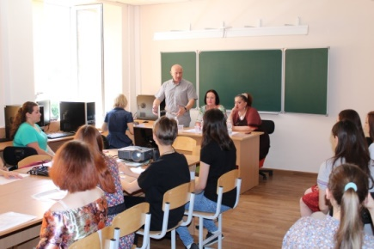
В истекшем году РЦДПО делал акцент на расширение профессиональных компетенций в области информационных технологий. Были разработаны и реализованы 5 дополнительных профессиональных программ повышения квалификации для разных категорий слушателей.
ДПП ПК «Технология создания видеоматериалов, иллюстрирующих деятельность учреждений культуры и искусства» вызвала интерес как у специалистов библиотек, ЦКР, так и преподавателей ДШИ. В рамках данной программы слушатели приобрели навыки создания и редактирования видеоматериалов, звуковых файлов с помощью типового программного обеспечения. Полученные знания слушатели смогли применять на своих рабочих местах, с целью расширения целевой аудитории и продвижения значимых мероприятий.
ДПП ПК «Информационные технологии в издательской деятельности учреждений культуры и искусства» была направлена на получение практических навыков оформления публикаций, в соответствии с требованиями стандартов, требований редакций и нормативных документов. Полученные умения размещать публикации на электронных ресурсах глобальной сети позволяют в дальнейшем расширить аудиторию посетителей и повышать статус учреждения.
ДПП ПК «Автоматизация ведения учебной документации кафедры ВУЗа на основе табличного процессора MS Excel» была разработана специально для методистов кафедр, преподавателей, ответственных за ведение УМКД и учебной документации кафедры БГИИК. Обучение способствовала формированию у слушателей профессиональных компетенций, необходимых для профессиональной деятельности в области электронного документооборота государственных учреждений культуры в соответствии с нормативной базой министерства образования и науки Российской Федерации.
В результате освоения ДПП ПК «Использование дистанционных образовательных технологий и электронного обучения в образовательных учреждениях на базе системы управления обучением Moodle» преподаватели БГИИК получили необходимые знания и умения для построения дистанционных курсов и проведения в них занятий в системе Moodle. Под руководством разработчика программы Хворостова Максима Алексеевича профессорско-преподавательский состав БГИИК создавал электронные учебные курсы, содержащие лекционный курс и тестовые задания.
В 2018 году 184 специалиста отрасли успешно прошли обучение и получили удостоверение о повышении квалификации по ДПП в области информационных технологий.
С целью профессионального роста преподавателей ДМШ, ДШИ в 2018 году в РЦДПО были организованы и проведены мастер-классы, практические занятия, авторские курсы ведущих ученых БГИИК и других вузов РФ. Слушатели познакомились с новыми методиками, способствующими совершенствованию профессионального и педагогического мастерства.
В рамках ДПП ПК «Совершенствование исполнительского мастерства концертмейстера-пианиста в ДМШ, ДШИ» слушатели получили рекомендации для подготовки детей к конкурсу «Юный концертмейстер». Прошедшие мастер- классы доцента кафедры камерного ансамбля и концертмейстерского мастерства Воронежского государственного института искусств Агибаловой Марии Ивановны были основаны на богатейшем исполнительском опыте, концертмейстерском и педагогическом мастерстве.
В рамках ДПП ПК «Музыкальное исполнительство и педагогика: традиции и современность» слушатели перенимали исполнительский опыт и педагогическое мастерство профессора фортепиано Высшей школы музыки в Мадриде (Испания) Ярошинского Андрея Александровича. Педагоги ДШИ обновили свои знания в современных методиках обучения с учетом традиций и наработок российской и зарубежных фортепианных школ.
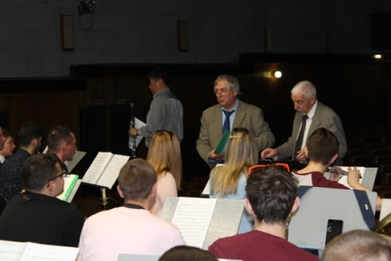
Лекционно-практические занятия доцента кафедры фортепиано, кандидата педагогических наук Курганской Ольги Александровны способствовали совершенствованию профессиональных компетенций в овладении эффективными подходами к обучению игре на фортепиано в условиях современной музыкально-образовательной системы. В качестве иллюстративного материала О.А. Курганская использовала классический и современный фортепианный репертуар в исполнении студентов БГИИК.
Мастер-классы профессора кафедры фортепиано факультета исполнительского искусства БГИИК Кузнецовой Алины Владимировны были направлены на подготовку учащихся ДМШ, ДШИ по классу фортепиано к конкурсам различного уровня.
В рамках ДПП «Совершенствование педагогического и исполнительского мастерства преподавателей ДМШ, ДШИ по классу струнных народных инструментов» слушатели посетили открытые репетиции оркестра русских народных инструментов Белгородской государственной филармонии под руководством заслуженного работника культуры РФ Алешникова Евгения Алексеевича, получили методические рекомендации по организации работы оркестра народных инструментов. Преподаватели кафедры народных инструментов БГИИК Токаева Вера Викторовна (домра) и Фукалов Юрий Васильевич (балалайка) познакомили слушателей с оригинальными исполнительскими приемами и методами обучения игре на инструментах.
Для профессорско-преподавательского состава БГИИК были приглашены высококвалифицированные преподаватели из других регионов.
Для профессорско-преподавательского состава кафедры народного пения БГИИК кандидат искусствоведения, профессор СГК им. Л.В. Собинова» Егорова Ирина Львовна провела мастер-класс: «Обучение народному пению по методике профессора Л.Л. Христиансена. Слушатели посетили практикум «Опыт интонационно-смыслового анализа детского песенного фольклора», обсудили проблемы постановки голоса в народной манере и практику работы с певцом-солистом.
Для повышения профессионального уровня преподавателей кафедры народных инструментов БГИИК был приглашен профессор МГИМ им. А.Г. Шнитке, заслуженный работник культуры РФ Леденев Андрей Иванович, который провел мастер-классы со студентами БГИИК, обсудил широкий круг проблем, связанных с методикой преподавания игры на народных инструментах в высших учебных заведениях, поделился своим опытом.
Во исполнение перечня поручений Президента Российской Федерации по итогам заседания Государственного совета Российской Федерации от 23 декабря 2015 года в РЦДПО была продолжена работа по организации обучения руководителей и специалистов отрасли современным формам работы учреждений культуры по социальной адаптации людей с ограничениями жизнедеятельности.
Реализована дополнительная профессиональная программа повышения квалификации «Организация работы учреждений культуры по формированию доступной среды для маломобильных групп населения» для руководителей культурно-досуговых учреждений и руководителей ДМШ, ДШИ.
Для режиссеров и специалистов творческих специализаций культурно-досуговых учреждений в 2018 году были реализованы 2 дополнительные профессиональные программы повышения квалификации.
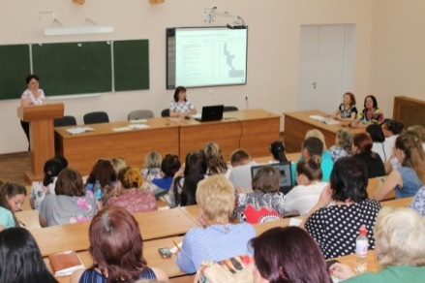
В 2018 году по-прежнему были актуальными и востребованными ДПП ПК «Технология проектного управления в учреждениях культуры и искусства» и «Управления проектами: от теории к практике». 148 специалистов отрасли обучились в области проектного менеджмента и получили удостоверение о повышении квалификации.
Для режиссеров и специалистов творческих специализаций культурно-досуговых учреждений в 2018 году были реализованы 2 дополнительные профессиональные программы повышения квалификации.
На практических занятиях с профессором кафедры режиссуры театрализованных представлений и праздников, кандидатом философских наук, доцентом, заслуженным работником культуры РФ Литвиновой Маргаритой Васильевной режиссеры массовых праздников и представлений разработали сценарий и приняли участие в постановке театрализованного концерта посвящённого Дню матери.
В рамках обучения по ДПП «Современные тенденции и методика работы с кукольным театром» под руководством старшего преподавателя кафедры декоративно-прикладного искусства, члена Международного Союза педагогов-художников Маняхиной Юлии Юрьевны слушатели изготовили театральные куклы и декорации, приняли участие в мастер-классах «Техника кукловедения» под руководством Одинцовой Клавдии Ивановны.
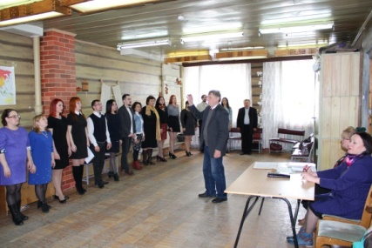
В 2018 году проведены выездные курсы повышения квалификации руководителей и специалистов отрасли в Вейделевском, Волоконовском, Прохоровском и Ровеньском муниципальных районах, где повысили квалификацию руководители и специалисты досуговых и библиотечных учреждений, мастера декоративно-прикладного творчества. В Волоконовском районе также повысили свою квалификацию руководители оркестров народных инструментов.
В рамках выездных занятий руководители и специалисты библиотечных, культурно-досуговых учреждений ознакомились с приоритетными направлениями деятельности, современными тенденциями развития сферы культуры, расширили профессиональные знания в области социально-культурных инноваций.
Была продолжена работа по обучению специалистов в сфере закупок по программе «Управление закупками товаров, работ, услуг для обеспечения государственных и муниципальных нужд». Слушатели успешно овладели приемами практической работы и актуальной нормативно-правовой базой.
С целью приведения базового образования в соответствие с современными требованиями в отчетный период была активизирована работа по разработке и реализации ДПП ПП:
1. «Педагогика дополнительного образования» с учетом требований профессионального стандарта. «Педагог дополнительного образования детей и взрослых»
2. «Специалист в области библиотечно-информационной деятельности» с учетом требований проекта профессионального стандарта.
3. «Методика преподавания русского языка как иностранного».
Для педагогических работников ДШИ, ДМШ, ДХШ была реализована дополнительная профессиональная программа профессиональной переподготовки «Педагогика дополнительного образования». В 2018 году прошли обучение, успешно сдали итоговую аттестацию и получили дипломы о профессиональной переподготовке 29 преподавателей ДШИ области. Продолжают обучаться по данной программе еще 24 человека.
Сотрудники библиотек без специального образования проявили интерес к ДПП ПП «Специалист в области библиотечно-информационной деятельности». В 2018 году к обучению приступили 51 сотрудник библиотек области.
Прошли обучение и получили диплом о профессиональной переподготовке с правом ведения профессиональной деятельности в сфере «Преподавания русского языка как иностранного» 11 преподавателей БГИИК.
При организации повышения квалификации в течение 2018 года особое внимание уделялось работе с отделами и управлениями культуры муниципальных образований. При составлении дополнительных профессиональных программ повышения квалификации учитывались пожелания работодателей по включению в них определенных тем или модулей, форм занятий. Всё обучение носило практико-ориентированный характер.
Реализуемые программы повышения квалификации и профессиональной переподготовки актуальны и востребованы на рынке образовательных услуг. Высокую эффективность занятий и их соответствие актуальным проблемам слушателей подтверждают результаты итоговых аттестаций, постоянный рост числа слушателей и заявок на обучение.
Внутренняя система оценки качества образовательных услуг осуществляется посредством ведения книги отзывов и предложений и послекурсовых анкет.

ИТОГИ ГОДА ДОБРОВОЛЬЦА (ВОЛОНТЕРА)

2018-й год проходил под знаком Года добровольца и волонтера. Культурно-досуговые учреждения Белгородчины активно включились в работу по организации и координации добровольческого движения.
В муниципальных образованиях и городских округах области активно ведут работу местные отделения Белгородской региональной общественной организации волонтеров «Вместе» и добровольческий центр «Волонтеры Победы».
На сегодняшний день выработаны следующие основные направления волонтерской деятельности среди молодежи:
- социальное добровольчество – оказание адресной социально-бытовой помощи людям, нуждающимся в этой помощи;
- экологическое добровольчество – участие в природоохранных акциях и мероприятиях, включая благоустройство дворов и улиц, сохранение родников и рек, озёр и других водных источников;
- спортивное волонтёрство – помощь оргкомитету в организации спортивных соревнований различного уровня;
- волонтеры Победы – добровольческая деятельность, направленная на патриотическое воспитание и сохранение исторической памяти;
- арт-добровольчество – добровольческая деятельность во время проведения различных мероприятий местного и регионального уровней.
Волонтёры в области культуры не очищают территорию, не моют окна, а формируют «лицо» пространства: общаются с прессой, помогают проводить акции, выставки, лекции, принимают участие в флэш-мобах, организовывают различные мероприятия для детей и молодежи. Как правило, деятельность волонтёров в учреждениях культуры заключается в работе с посетителями, помощи в организации различных просветительских и концертных событий, сборе внешней информации и т. д. В связи с этим волонтёры приобретают ряд преимуществ: приглашения на открытие выставок, бесплатный доступ на самые топовые мероприятия.
Волонтеры помогают работникам культуры области в организации и проведении различных мероприятий, реализации программ и проектов. Очень часто в учреждениях культуры они выступают в качестве гидов, что способствует увеличению посетителей в досуговых учреждениях, библиотеках. Волонтеры распространяют приглашения, рекламные материалы, участвуют в проведении социологических опросов.
Культурное волонтёрство – волонтёрская (добровольческая) деятельность, связанная с организацией и проведением мероприятий, направленных на формирование культурной идентичности, сохранение и передачу культурного и исторического наследия (проведение экскурсий, работа с туристическими группами, с музейными и библиотечными фондами, помощь в реставрации памятников истории и культуры, обучение различным видам творческих практик и т.д.).
В мае 2018 года распоряжением администрации Губкинского городского округа утвержден проект «Создание молодёжных общественно-значимых объединений на базе культурно-досуговых учреждений Губкинского городского округа».
В рамках данного проекта на территории Губкинского городского округа в 2018 году на базе 10-ти культурно-досуговых учреждений созданы молодежные общественно-значимые объединения «Добровольческое движение», а также утвержден годовой план работы. Целью данного проекта является вовлечение в волонтерскую, социально-значимую деятельность молодых людей, проживающих на территории Губкинского городского округа.
В Новооскольском городском округе статус «Волонтер» официально имеют 670 человек. Действует проект «Сто+», в рамках которого добровольцы и волонтеры в сельских поселениях являются активными помощниками в подготовке различных мероприятий.
В Чернянском районе волонтеры в культурно-досуговых учреждениях получают некие привилегии, такие, как бесплатные экскурсии, молодежные дискотеки. Лучшие волонтёры отмечаются благодарственными письмами и Почётными грамотами. Другим мотивационным фактором является приобретение опыта и налаживание профессиональных контактов для получения работы в будущем и продвижения по карьерной лестнице.
Анализируя актуальные тенденции социальной активности общественности, можно говорить о востребованности «добрых» технологий, различных форм социальной благотворительности, помощи нуждающимся.
В современном обществе волонтерское движение является трендом и актуальной формой молодежной активности. Обогащая жизнь человека, волонтерство позволяет дополнить ее очень значимой частью – реализовать чувство личной гражданской ответственности за происходящее в обществе и получить удовлетворение от собственного вклада в общее дело и личностной самореализации.
В течение года все муниципальные библиотеки Белгородской области активно участвовали в реализации комплекса мероприятий, в рамках объявленного Президентом РФ Года добровольца (волонтера). Общедоступные библиотеки Белгородской области одними из первых в России приступили к формированию волонтерских отрядов еще в начале 2000-х годов. В Год добровольца в муниципальных библиотеках региона действовали более 50 волонтерских сообществ, основными направлениями которых стали: социальное, экологическое, культурное добровольчество, волонтерство Победы. Волонтерское движение при муниципальных библиотеках Белгородской области в настоящий момент переведено на системно-организационный уровень: разработан полный пакет регламентирующих документов, сформированы планы работы, в ряде муниципальных библиотек разработаны символические атрибуты волонтеров: эмблема, флаг, галстуки, проводятся районные слеты волонтерских отрядов. Значимость опыта библиотечного волонтерства в Валуйском районе признана на всероссийском уровне: проект «Свети, пока можешь...» Уразовской модельной библиотеки получил 3-е место в организованном Российской государственной библиотекой для молодежи конкурсе «Лучший молодёжный волонтёрский проект в библиотеке» (номинация «Лучший личный опыт культурного волонтерства в библиотеке»). Уникальный опыт работы волонтерских отрядов, созданных в муниципальных библиотеках Белгородской области по патриотическому воспитанию, был представлен 20 июня на VI Топоровских чтениях «Я не напрасно беспокоюсь, чтоб не забылась та война…», посвященных 75-летию Курской битвы и танкового сражения под Прохоровкой.
Библиотечные волонтеры Белгородчины традиционно принимают активное участие в проведении ежегодных всероссийских и районных патриотических акций. Интересен опыт Прохоровского района, где ЦБ совместно с представителями Всероссийского общественного движения «Волонтеры Победы» проводит множество молодежных историко-патриотических квестов. Это новый, современный и увлекательный формат изучения истории, предложенный «Волонтерами Победы». В 2018 году были проведены: квест «Сталинград: 200 дней мужества и стойкости» (в рамках всероссийской акции «Волонтеры Победы»); военно-патриотический квест «Но битвы Курской ввек не превзойти», военно-патриотическая игра «Тропой разведчика», квест «Искусство на фоне истории» (в рамках Ночи искусств), квест «Читай, страна!», краеведческий квест «Легендарные места нашего поселка» (в честь 150-й годовщины основания станции Прохоровка и 90-летия Прохоровского района). Эта работа получила достойную оценку: разработчик квестов М.Н. Будакова получила Благодарственное письмо Губернатора Белгородской области.
Основу волонтеров в библиотеках составляет молодежь, ежегодно растет количество молодежи, посещающей библиотечные мероприятия (+7 % посещений), а это значит, что повышается необходимость привлечения в библиотеки молодых специалистов такого же возраста для успешной работы с этой целевой группой.
Ассоциацией волонтёрских центров в 2017 году было проведено исследование среди 35 библиотек из 18 регионов России. Оно выявило, что подавляющее большинство из них, почти 95 %, уже работают с волонтёрами или готовы начать взаимодействие.
Однако на сегодняшний день нет четко обозначенной программы по подготовке волонтеров в сфере культуры, не сформирован сам запрос на культурное волонтерство от учреждений культуры.
В 2018 году на заседании Совета по культуре Президент РФ Владимир Путин поддержал идею создания ресурсного центра информационной поддержки волонтёрства в сфере сохранения культурного наследия. При Общественной палате РФ по развитию добровольчества создана рабочая группа по развитию добровольчества в сфере культуры.
В рамках реализации региональной программы «Волонтеры культуры» национального проекта «Культура» будет создана региональная база данных «Волонтёры культуры», целью которого является изучение участия молодёжи в добровольческой деятельности в сфере культуры региона. База будет делиться на несколько направлений: промоутерское (помощники по продажам билетов и продвижению идей); пресс-группа; компьютерная (операторы базы данных, консультанты и программисты); творческая (помощники по подготовке и проведению мероприятий); телефонный сервис; переводчики и гиды; просветительская (организаторы филармонической работы на площадках); фандрейзинговая (помощники по работе с благотворителями); молодёжная (группа быстрого реагирования).

ЦИФРОВИЗАЦИЯ ОТРАСЛИ КУЛЬТУРА

В Белгородской области заложен прочный фундамент в части развития цифровизации сферы культуры во многом благодаря реализации с 2017 года проекта «Культурный регион». Это проект по созданию единой информационной инфраструктуры в области культуры и туризма в регионе на основе разработок федерального уровня на базе проектов Министерства культуры России.
Основной задачей этого проекта было максимальное распространение информации о деятельности учреждений культуры как в регионе, так и далеко за его пределами. В современном процессе потребления информации пользователи воспринимают только качественный контент. Качественные фотографии и видеоматериалы, которые смогут заинтересовать потенциальных посетителей мероприятий.
Важнейшей частью процесса создания качественного контента и его продвижения является обучение сотрудников учреждений культуры. Необходимо повышать грамотность сотрудников учреждений культуры в использовании современных технологий, поэтому проходит постоянное онлайн-обучение по следующим направлениям: работа над созданием контента, работа в социальных сетях, работа в направлении интернет-маркетинга.
За 2018 год проведено более 45 вебинаров, в которых приняли обучение около 500 сотрудников учреждений культуры области.
Также благодаря данному проекту и в целях создания единого информационно-культурного пространства региона на территории аэропорта был установлен инфомат (информационный киоск), с помощью которого гости города могут получать всю интересующую их информацию о культурных событиях в городе или в регионе в целом. Запущена массовая продажа электронных билетов, формируются специальные пакетные предложения для жителей и гостей региона. Создан единый билет для посещения учреждений культуры. Благодаря проекту «Культурный регион» учреждения культуры взаимосвязаны, совместно занимаются продвижением культурного досуга среди населения, обмениваются аудиторией.
Понимая, как важен акцент вовлечения в отрасль молодежи и в целом перевод культуры из недосягаемой в контактную область в сфере культуры по развитию цифровизации сделан весомый акцент на новых современных технологиях: онлайн-трансляциях и стримингов мероприятий учреждений культуры и использованию приложений дополненной реальности и приложений, работающих на базе iBeacon-технологий. Апробированы новые форматы привлечения молодой аудитории, как, например, квесты с использованием приложений дополненной реальности.
Белгородская область занимает первое место в ЦФО по проведению региональных культурных стримингов. За 2018 год государственными учреждениями культуры проведено 39 онлайн-трансляций, 18 их которых поддержано порталом «Культура.РФ».
Порталом «Культура.РФ» подведен годовой итог проекта «Культурный стриминг» с сентября 2017-го по сентябрь 2018 года включительно. По охвату аудитории и количеству проведенных трансляций в топ-10 популярных российских площадок с онлайн-трансляциями культурных мероприятий вошли площадки Москвы, Санкт-Петербурга и Белгорода. Белгородская государственная филармония стала единственной региональной площадкой, которая вошла в тройку лидеров. Трансляции концертов учреждения за последний год посмотрели свыше 3,5 млн человек.
Одним из наиболее важных результатов 2018 года стало то, что Белгородская область занимает лидирующую позицию в рейтинге информационной активности культурной жизни регионов Минкультуры России с населением от 1,5 до 2 млн человек по информированию граждан о событиях культурной жизни региона на основе данных АИС «Единое информационное пространство в сфере культуры».
Этот результат был достигнут благодаря тому, что государственными и муниципальными учреждениями продолжает формироваться «Карта культурных событий региона», которая позволяет просмотреть афишу всех мероприятий в сфере культуры нашего региона, с возможностью сортировки и поиска, путем внесения информации о проводимых мероприятиях в АИС ЕИПСК. Количество подтвержденных мероприятий за 2018 год составило 7 149. С помощью данной системы информация о культурных мероприятиях размещается на сайте Минкультуры России, портале «Культура.РФ», в информационных сервисах «Яндекс.Афиша», 2do2go.ru, афише для детей поисковика «Спутник», а также региональных порталах и тематических сайтах, мобильных приложениях и в социальных сетях. Новостная информация о проводимых мероприятиях доступна как на официальных сайтах учреждений культуры области, так и группах социальных сетей.
На 1 января 2019 года количество подписчиков в социальных сетях только в государственных учреждениях культуры области составило 70 533 человек и эта цифра постоянно растет, это говорит о том, что население Белгородской области заинтересованно в тех мероприятиях, которые проводят учреждения культуры.
Также необходимо отметить, что в 2018 году начали работать 3 виртуальных концертных зала. Благодаря этому у всех жителей региона, независимо от возраста, географического положения, уровня мобильности есть возможность дистанционно участвовать в культурных мероприятиях.
Государственными и муниципальными музеями области создаются виртуальные экскурсии, видеоролики и 3D-панорамы по музейным экспозициям и коллекциям, которые размещаются в информационных системах музеев и в сети Интернет.
В совокупности всё вышеперечисленное должно способствовать формированию единого культурно-туристического бренда Белгородской области, для чего необходимо решить следующие задачи:
– органу исполнительной власти региона: рост посещаемости учреждений культуры и продажи электронных билетов, развитие безналичной формы оплаты и применение контрольно-кассового аппарата в соответствии с законодательством, повышение квалификации сотрудников учреждений культуры в использовании современных технологий, создание единой региональной инфраструктуры в области культуры и туризма, увеличение уровня востребованности культурного досуга среди населения;
– учреждениям культуры области: синхронизация онлайн-кассы с системой онлайн-продажи билетов в соответствии с законодательством, система, позволяющая создавать электронные билеты, личный кабинет с аналитикой по продажам, сегментированная база контактов лояльной аудитории, функционал для проведения интерактивных мероприятий.
Жители и гости региона получат следующие преимущества: портал и мобильные приложения, содержащие актуальную информацию о событиях, проводимых в учреждениях культуры, возможность приобретения электронных билетов на мероприятия учреждений культуры в удобном онлайн-формате, информационные рассылки и уведомления согласно интересам посетителя.
Важным направлением и механизмом развития цифровизации сферы культуры с 2019 по 2024 год станет реализация регионального проекта «Цифровизация услуг и формирование информационного пространства в сфере культуры» «Цифровая культура».
Цифровая культура («оцифрованная культура») – это в первую очередь понимание современных информационных технологий, их функционала и возможности грамотно использовать их в работе.
Благодаря реализации этого проекта планируется увеличение числа обращений к цифровым ресурсам культуры к 2024 году в 5 раз за счет:
- создания 6 виртуальных концертных залов различной вместимости в учреждениях культуры и образования, расположенных на территории Белгородской области, способствующих созданию равных возможностей доступа к культурным ценностям для жителей Белгородской области независимо от их места проживания, физических возможностей и социального статуса, а также позволяющих значительно улучшить условия для развития личности, воспитания художественного вкуса, приобщения подрастающего поколения к новой форме познания культуры и искусства;
- организации и проведения 210 онлайн-трансляций мероприятий, размещаемых на портале «Культура.РФ»;
- создания 60 мультимедиа-гидов по экспозициям и выставочным проектам, при посещении которых возможно получение информации о произведениях с использованием технологии дополненной реальности.
Учреждениям культуры необходимо:
- развивать онлайн-продажи и безналичной оплаты в учреждениях культуры;
- распространять и популяризировать тематические пакетные билетные продукты;
- формировать инфраструктуру данных об интересах граждан;
- повышать грамотность среди руководителей и сотрудников учреждений культуры области в части цифровых технологий для продвижения культурных мероприятий и изучения особенностей современной аудитории.

ПРОФЕССИОНАЛЬНОЕ ИСКУССТВО

В течение 2018 года жителями и гостями Белгородской области осуществлено 559 400 посещений мероприятий профессиональных театрально-концертных учреждений области, что на 7 970 посещений больше, чем в 2017 году. Государственными театрами и филармонией показано 2 251 мероприятие для 507 400 зрителей, что на 4 100 человек больше показателя 2017 года. В рейтинге регионов Центрально-черноземного экономического района Белгородская область занимает 1-е место по посещаемости государственных театрально-концертных учреждений.
В течение 2018 года в области прошли такие знаковые события, как:
– VIII Международный фестиваль театров кукол «Белгородская забава», на котором свои лучшие спектакли представили 20 театров из городов России, Беларуси и Италии;
– конкурс профессиональных композиторов и исполнителей на соискание премии «Прохоровское поле» в области музыкального искусства, на который поступило 55 заявок из 15 российских регионов и одна заявка из Израиля;
– второй Парад духовых оркестров России «Первый салют Победы», посвящённый 75-летию Курской битвы и Прохоровского танкового сражения. В параде приняли участие 25 духовых оркестров из различных регионов России и районов Белгородской области – всего около 800 артистов;
– первый Фестиваль самостоятельных работ артистов профессиональных театров Белгородской области «Пространство поиска», организованный Белгородским отделением СТД РФ на средства областного гранта. В ходе фестиваля были показаны шесть самостоятельных работы артистов Белгородской драмы, Старооскольского и Губкинского театров для детей и молодежи, состоялось заседание круглого стола на тему «Театр и молодой зритель: на пути друг к другу» с участием театральных деятелей региона.
Всеми государственными театрально-концертными учреждениями региона были осуществлены выезды и гастроли по муниципальным районам и городским округам, зрителями которых стали 16 800 человек.
Важным событием для жителей области стало проведение мероприятий в рамках Всероссийской акции «Ночь искусств», в ходе которой в профессиональные театры и филармонию было привлечено около 3,5 тыс. человек. Государственные театрально-концертные учреждения области в 2018 году также присоединились к Всероссийской акции «Культурный минимум»: бесплатные концерты и спектакли посетило около 300 белгородцев.
В текущем году главное событие в сфере профессионального искусства – объявленный в России Год театра. В его рамках учреждениям области предстоит расширить работу с детской и подростковой аудиторией и приложить максимум усилий для того, чтобы обеспечить доступ к театральному искусству жителей самых отдаленных территорий области.

БЕЛГОРОДСКАЯ ГОСУДАРСТВЕННАЯ ФИЛАРМОНИЯ

Премьеры и новые формы работы
В 52-м концертном сезоне филармонией создано 30 абонементных циклов, в числе которых два новых абонемента для городов Шебекино и Алексеевка и первый персональный абонемент, позволяющий слушателям самостоятельно выбрать цикл концертов из разных абонементных программ.
Значимыми премьерами симфонического оркестра стали исполнение Симфонии № 10 и Концерта № 2 для виолончели с оркестром соль мажор Д. Шостаковича, Концерта-рапсодии для виолончели с оркестром А. Хачатуряна, музыки балета «Поцелуй феи» И. Стравинского, Концерта № 2 для скрипки с оркестром Б. Бартока. Симфонический оркестр совместно с академическим хором и солистами исполнили Stabat mater Дж. Россини. В рамках VII Фестиваля «Шереметевские музыкальные ассамблеи» прозвучала мировая премьера Stabat mater нашего земляка Г. Ломакина.
Также состоялась белгородская премьера концертной программы, посвященной
90-летию со дня рождения Евгения Светланова: прозвучало произведение композитора О. Викторовой «Планета Светланов» и две симфонические поэмы самого маэстро – «Калина красная» и «Даугава».
В рамках Всероссийского фестиваля Союза композиторов РФ «Композиторы России — XXI век» симфоническим оркестром были исполнены произведения Э. Артемьева, Р. Калимуллина и А. Рыбникова.
Оркестр русских народных инструментов под управлением Е. Алешникова исполнил следующие премьеры: «Легенда о двойнике» Ф. Шуберта – А. Танонова, Фильм-концерт Е. Петрова, музыкальную трилогию Н. Бирюкова по мотивам романа Ю. Хабибуллина «Меч Белогора».
Новые программы для детей подготовлены всеми оркестрами филармонии, камерным хором и солистами. Цикл органных концертов для детей, пользующийся большой популярностью, также вошел в абонементную систему. Всего для детской аудитории разного возраста за 2018 год было дано 734 концерта, которые посетило 127 тыс. детей.
В ноябре 2018 года началась реализация просветительского проекта «Филармония – детям» для школьников из сельских территорий области: созданы оригинальные концертные программы симфонического, народного оркестров и академического хора филармонии для 16 муниципальных образований. В рамках проекта в 2018 году 77 концертов дано оркестром русских народных инструментов, симфоническим оркестром, академическим хором и ансамблем песни и танца «Белогорье», которые посетили 33 200 человек.
Расширяется проведение мероприятий филармонии в формате open-air: в 2018 году продолжены концерты выходного дня в парке Победы, в летние месяцы и осенью состоялись «НеслуЧАЙные встречи в Ботаническом саду» НИУ БелГУ, на территории Замка UTARK проведен второй симфонический open-air SOVA с участием симфонического оркестра под управлением дирижера Дмитрия Филатова и оркестра волынщиков City Pipes.
Фестивали
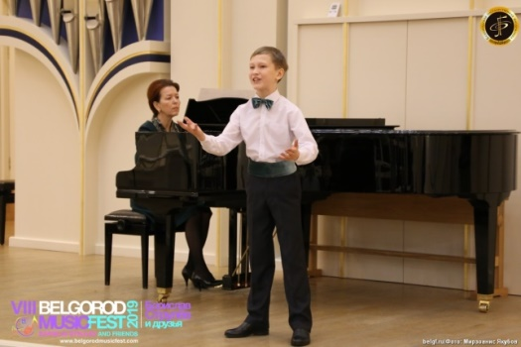
При поддержке Фонда развития классического музыкального искусства в 2018 году состоялось два традиционных фестиваля, которые прошли на высоком организационном и творческом уровне: VII Международный музыкальный фестиваль BelgorodMusicFest «Борислав Струлёв и друзья» и VII Фестиваль «Шереметевские музыкальные ассамблеи».
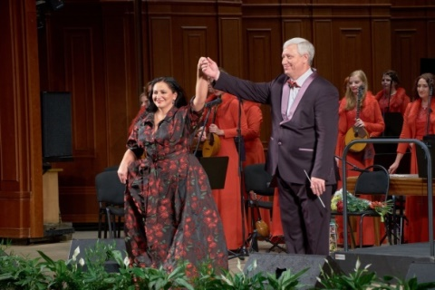
VII Международный музыкальный фестиваль BelgorodMusicFest «Борислав Струлёв и друзья» собрал талантливых исполнителей: Дмитрий Каприн (фортепиано), Павел Ващилин (актёр), Аркадий Лейтуш (дирижёр, США), народная артистка СССР Нани Брегвадзе, Алексей Архиповский (балалайка), Александр Князев (орган, виолончель), Олеся Петрова (меццо-сопрано), Хачатур Бадалян (тенор), А. Гайнуллин (баян) и ансамбль «Эйфория», Игорь Монаширов (вокал), Василий Мичков (ведущий). Ансамбль Marimba Plus (руководитель – лауреат премии «Триумф» Лев Слепнер), Мастерская театральных ремёсел Андрея Щукина. В рамках фестиваля впервые прошел Форум Media+Music для молодых журналистов, блогеров, музыковедов и продюсеров. По результатам народного голосования, проходившего на официальном сайте Национального календаря событий EventsInRussia.com, было определено 11 событий, набравших большее количество голосов. Эти события получили статус Национальное событие года 2018. Среди победителей – фестиваль BelgorodMusicFest «Борислав Струлёв и друзья».
В VII Фестивале «Шереметевские музыкальные ассамблеи» приняли участие: заслуженный артист Республики Карелия Владимир Целебровский (баритон), лауреаты международных конкурсов Владислав Косарев (баритон), Софья Онопченко (вокал), Кирилл Солдатов (труба), а также артисты и коллективы филармонии – народный артист РФ Евгений Григорьев (бас-баритон), заслуженные артисты РФ Нина Стрижова (меццо-сопрано), Светлана Ломоносова (сопрано), лауреат международных конкурсов Оксана Никитина (меццо-сопрано), симфонический, народный и духовой оркестры филармонии.
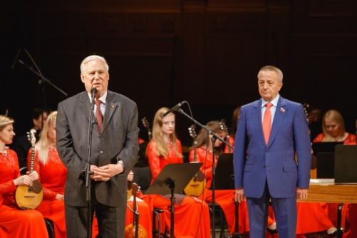
С 12 по 14 июля организован второй Парад духовых оркестров России «Первый салют Победы», посвящённый 75-летию Курской битвы и Прохоровского танкового сражения. В параде приняли участие 9 духовых оркестров из различных регионов России и 16 духовых оркестров из районов Белгородской области (всего 25 коллективов).
Также проведён второй конкурс профессиональных композиторов и исполнителей на соискание премии «Прохоровское поле» в области музыкального искусства. Лауреатами премии стали в том числе и артисты филармонии: Н. Бирюков в номинации «Вокальные сочинения»; А. Сахарчук в номинации «Инструментальное исполнительство (солисты)»; О. Никитина в номинации «Вокальное исполнительство (академическое, народное)»; И. Белыш в номинации «Вокальное исполнительство (эстрадное)».
В V фестивале «Рождественские хоровые ассамблеи», который прошёл 13 января 2018 года, приняли участие хоры районов области и города Белгорода, а также камерный хор филармонии.
При поддержке Правительства Белгородской области 31 мая проведен IV Парад дирижёров оркестров русских народных инструментов – важнейшая творческая акция, в которой приняли участие 28 дирижёров из городов России и солисты разных жанров.
Третий молодежный фестиваль искусств «Этажи» в течение трёх дней
с 21 по 23 сентября объединил множество творческих направлений. В его мероприятиях приняли участие: хореограф Александр Могилев (Москва), композитор и пианист Кирилл Рихтер, саксофонист Дмитрий Мосьпан, DJ Фил, солисты из Германии, Китая и Вьетнама, Дмитрий Калинин (балалайка), Кирилл Нечаев, Стас Море, а также коллективы и солисты филармонии. Выставки, концерты, лекции, творческие мастер-классы, поэтические чтения, презентации новых проектов, театральные постановки, кинопоказы, музыкальные премьеры, перфомансы и яркие творческие коллаборации помогли молодежи познакомиться с многообразием форм и жанров современной культуры.
Гастроли и награды
В ходе гастролей по области к мероприятиям в сфере музыкального искусства в 2018 году привлечено 2,4 тыс. человек.
В течение 2018 года коллективами и солистами филармонии проведено 14 гастрольных выездов за пределы области, на которых дано 25 концертов.
Симфонический оркестр проехал по городам ЦФО России в рамках программы Министерства культуры РФ и Московской государственной академической филармонии «Всероссийские филармонические сезоны», успешно выступив в пяти городах: Калуге, Липецке, Туле, Брянске, Курске.
В апреле оркестр русских народных инструментов в шестой раз принял участие в фестивале современной музыки для оркестров русских народных инструментов «Музыка России» в Москве, главный дирижёр заслуженный работник культуры РФ Евгений Алешников, а также солисты оркестра Александр Сахарчук и Александр Бутурлакин в декабре выступили на Всероссийском фестивале «Серебряные струны России» (г. Тула).
Камерный хор выступил в г. Курске, исполнив в концерте памяти Георгия Свиридова «Патетическую ораторию» композитора.
Концертный оркестр духовых инструментов выступил на фестивале-конкурсе в г. Истра (Московская область); на фестивале «Фанфары Тульского Кремля» в сентябре, главный дирижёр оркестра Ю. Меркулов участвовал в концерте в г. Пинске (Белоруссия).
Ансамбль песни и танца «Белогорье» посетил с концертами Абхазию и побывал в Москве на Всероссийском хоровом фестивале, который проводится Всероссийским хоровым обществом при поддержке Правительства Российской Федерации и Министерства культуры Российской Федерации.
Органист Т. Халиуллин играл в Калининграде, Красноярске, Сочи, Казани, Липецке, Санкт-Петербурге, Ульяновске, а также завоевал звание лауреата в номинации «Сочинение для органа соло» и специальный приз «За оригинальное воплощение фольклора» на Всероссийском открытом конкурсе органных композиций VOX ORGANI.
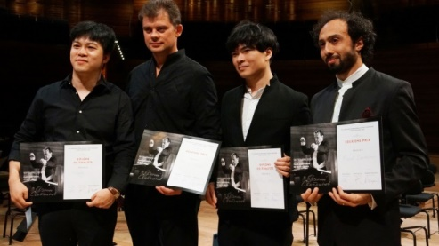
Дирижёр симфонического оркестра Дмитрий Филатов стал лауреатом IV Международного конкурса дирижёров имени Евгения Светланова (Париж, Франция). Впервые за историю конкурса награды был удостоен русский дирижёр.
Солист Белгородской филармонии, лауреат международных конкурсов Иван Белыш завоевал главный приз (гран-при) Международного фестиваля-конкурса национальной патриотической песни «Красная гвоздика», который прошёл в Смоленске.
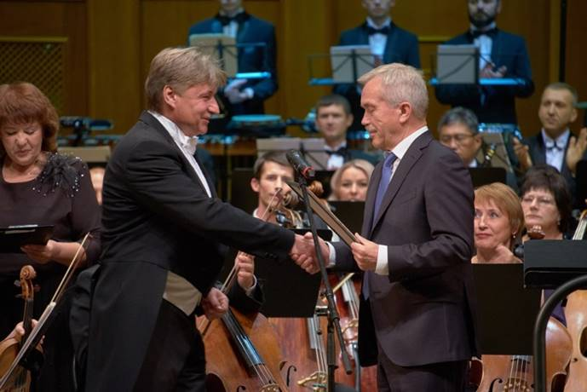
Юбилеи
52-й концертный сезон ознаменован 25-летним юбилеем симфонического оркестра Белгородской государственной филармонии и 60-летним юбилеем его главноого дирижёра Рашита Нигаматуллина, которому Указом Президента РФ присвоено звание «Заслуженный деятель искусств Российской Федерации».
Кроме того, в 2018 году отметил творческий юбилей ансамбль народных инструментов «Токаев-квартет», которому исполнилось 5 лет.
В апреле состоялся творческий вечер мультиинструменталиста М. Пидручного с оркестром русских народных инструментов в честь юбилея солиста.
Перспективы
Значимыми мероприятиями для Белгородской государственной филармонии в 2019 году станут:
– гастрольные события: в рамках VIII Санкт-Петербургского международного культурного форума симфонический оркестр и академический хор исполнят мировую премьеру кантаты Stabatmater Г.Я. Ломакина в зале Государственной академической капеллы Санкт-Петербурга; также коллектив выступит в Концертном зале им. П.И. Чайковского и проведет гастроли по городам России: Кострома, Кинешма, Муром и Нижний Новгород;
– сотрудничество с приглашенными артистами и коллективами: в 2019 году – сотрудничество с приглашенными артистами и коллективами: в 2019 году планируется совместный концерт с Союзом композиторов РФ – исполнение симфоническим оркестром филармонии двух премьер – симфонии Т. Хренникова-младшего «Сталинград» и симфонической картины «История Великой Победы» А. Батурина; ожидается выступление в г. Белгороде Государственного камерного оркестра «Виртуозы Москвы» под управлением Владимира Спивакова и Государственного струнного квартета им. М. И. Глинки;
– новые фестивали: летом впервые состоится фестиваль «Наука и джаз» в Ботаническом саду НИУ БелГУ, в котором примут участие знаменитые джазовые музыканты: народный артист РФ Даниил Крамер и заслуженная артистка РФ Армине Саркисян;
– развитие абонементной системы: планируется дальнейшее расширение работы с абонементами в Шебекинском и Алексеевском городских округах и введение абонементной системы в Валуйском городском округе.

БЕЛГОРОДСКИЙ ГОСУДАРСТВЕННЫЙ АКАДЕМИЧЕСКИЙ
ДРАМАТИЧЕСКИЙ ТЕАТР ИМЕНИ М.С. ЩЕПКИНА

Премьеры
В настоящее время в афише БГАДТ им. М.С. Щепкина 40 спектаклей, в 2018 году было выпущено шесть премьер:
– 8 марта состоялась премьера спектакля «Волки и овцы» А. Островского. Над постановкой работал Александр Кузин – народный артист России, режиссёр и театральный педагог, шестикратный лауреат премии им. Волкова за заслуги в области театрального искусства, лауреат Международной премии Станиславского в номинации «За вклад в театральную педагогику». Вместе с ним над спектаклем работали известные художники из Санкт-Петербурга – сценограф Кирилл Пискунов и художник по костюмам Михаил Воробейчик. Спектакль пользуется большой популярностью у зрителей, он заслужил высокую оценку участников организованного СТД РФ семинара театральных критиков под руководством ректора ГИТИСа Григория Заславского, который прошел в Белгороде в апреле 2018 года;
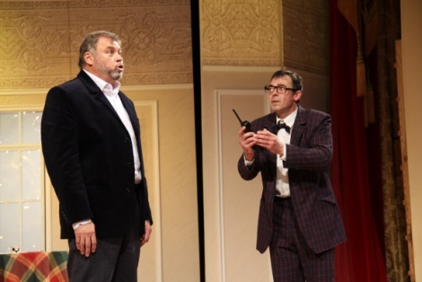
– 26 мая состоялась премьера спектакля «Ужин дураков» Ф. Вебера в постановке главного режиссёра БГАДТ, заслуженного артиста РФ Виталия Бгавина. Спектакль за короткое время заслужил зрительскую любовь, получил положительные отзывы в белгородской прессе и на гастрольных показах во Владикавказе;
– 6 октября комедийный репертуар театра пополнился спектаклем «Три супруги-совершенства» А. Касоны в постановке заслуженного артиста РФ Валентина Варецкого (г. Москва);
– 1 декабря состоялась премьера спектакля «Жестокие игры» А. Арбузова в постановке главного режиссёра Иркутского академического театра драмы имени Н.П. Охлопкова Станислава Мальцева. Спектакль ориентирован на молодёжную публику.
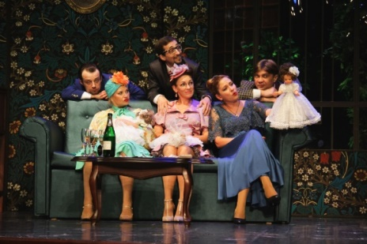
– 15 декабря на малой сцене впервые был показан спектакль «Скамейка» А. Гельмана. Его поставил артист театра Андрей Манохин, получивший за постановку государственную стипендию для талантливой творческой молодежи по итогам конкурса СТД РФ.
– 24 декабря состоялась премьера спектакля для детей «Все мыши любят сыр» Д. Урбана в постановке главного режиссёра театра, заслуженного артиста РФ Виталия Бгавина. Сказка была показана на новогодних представлениях театра.
Гастроли и достижения
В ходе гастролей и однодневных выездов в районы области к мероприятиям драматического театра в 2018 году привлечено 2,1 тыс. зрителей.
В 2018 году в рамках межрегиональной программы «Большие гастроли» Министерства культуры РФ состоялись обменные гастроли БГАДТ имени М.С. Щепкина и Академического русского театра имени Е. Вахтангова (г. Владикавказ, Республика Северная Осетия − Алания).
С 7 по 13 сентября белгородские зрители увидели спектакли «Кин IV» Г. Горина, «Бал воров» Ж. Ануя, «Зануда» Ф. Вебера, сказку «Золотой цыплёнок» В. Орлова. Спектакли театра из Владикавказа прошли с большим успехом, с неизменными аншлагами, получили высокую оценку белгородских зрителей и СМИ, которые отметили высокий профессиональный уровень труппы, огромную эмоциональную отдачу артистов театра, актуальность и гуманистическое звучание представленных спектаклей.
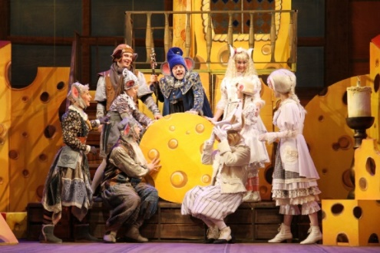
С 22 по 29 сентября во Владикавказе состоялись гастроли БГАДТ имени М.С. Щепкина. Щепкинцы показали спектакли «Карлик Нос» В. Гауфа, «Касатка» А. Толстого, «Любовь и голуби» В. Гуркина, «Ужин дураков» Ф. Вебера. «Белгород покорил Владикавказ», – так писала пресса столицы Северной Осетии о гастролях нашего театра.
В 2018 году БГАДТ имени М.С. Щепкина принял участие в четырёх театральных фестивалях.
24 апреля на сцене Самарского академического театра драмы им. М. Горького в рамках IV Всероссийского театрального фестиваля «Волжские театральные сезоны» щепкинцы показали спектакль «Зыковы» М. Горького в постановке народного артиста РФ Бориса Морозова. Спектакль отмечен двумя наградами: дипломом лауреата за лучший актерский дуэт награждены Вероника Васильева (Софья) и Дмитрий Гарнов (Муратов); дипломом лауреата за лучшую мужскую роль второго плана награждён Дмитрий Евграфов (Шохин).
23 июня БГАДТ показал спектакль малой формы «Приговорённый к счастью» по рассказам З. Прилепина в постановке заслуженного работника культуры РФ Владимира Деля на XIV Международном театральном фестивале «Голоса истории» в Вологде. Специальный диплом фестиваля получило актёрское трио − Роман Рощин, Нина Кранцевич, Дарья Ковалевская − за искренность актёрского существования.
19 сентября театр участвовал в V Всероссийском театральном Форуме Фестивале фестивалей «У Золотых ворот» во Владимире со спектаклем «Идиот» Ф. Достоевского в постановке народного артиста РФ Семёна Спивака. Специальный приз жюри (председатель − народная артистка РФ Евгения Симонова) присуждён артисту Белгородского государственного академического драматического театра им. М.С. Щепкина Дмитрию Гарнову за яркое, самобытное исполнение роли Парфёна Рогожина.
4 декабря театра участвовал в программе XVI Международного театрального форума «Золотой Витязь» со спектаклем «Приговорённый к счастью» по рассказам З. Прилепина в постановке заслуженного работника культуры РФ Владимира Деля. По итогам театрального форума он получил «Серебряный диплом», который был вручён 9 декабря в Центральном доме актёра им. А.А. Яблочкиной в Москве.
В 2018 году артисты театра получили 2 государственные стипендии Союза театральных деятелей РФ на реализацию самостоятельных проектов в сумме 144 тысячи рублей. На эти средства созданы музыкальный моноспектакль Оксаны Катанской «Я только девочка…» по стихотворениям М. Цветаевой и спектакль на малой сцене «Скамейка» А. Гельмана с участием артистов Андрея Манохина и Юлии Волковой.
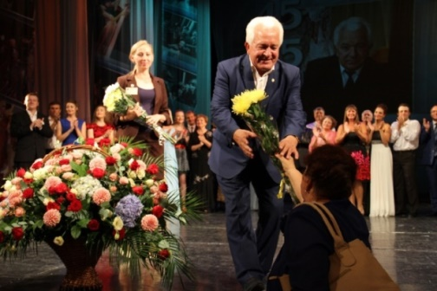
Юбилеи
14 августа состоялся юбилейный вечер художественного руководителя БГАДТ имени М.С. Щепкина, председателя белгородского отделения СТД РФ, заслуженного деятеля искусств РФ Виталия Ивановича Слободчука. Вечер был посвящён трём юбилейным датам: 75-летию со дня рождения, 55-летию работы в сфере культуры и искусства Белгородской области и 45-летию руководства Белгородским театром драмы. Распоряжением Губернатора Белгородской области Виталий Слободчук награжден Высшим знаком отличия Белгородской области «Прохоровское поле – Третье ратное поле России» II степени.
Перспективы
В 2019 году планируется расширение географии гастрольно-фестивальной деятельности театра: пройдут обменные гастроли БГАДТ имени М.С. Щепкина и Нижегородского академического театра драмы имени М. Горького, обменные гастроли с Русским театром г. Петрозаводск (Карелия); белгородская драма примет участие в Международном фестивале античного искусства «Боспорские агоны» в Керчи (Крым) со спектаклем «Забыть Герострата!» Г. Горина.
С 7 по 17 ноября в Белгороде на базе БГАДТ им. М.С. Щепкина и БГИИК пройдет одно из самых значимых мероприятий в театральной жизни страны – XI Всероссийский театральный фестиваль «Актёры России – Михаилу Щепкину».

БЕЛГОРОДСКИЙ ГОСУДАРСТВЕННЫЙ ТЕАТР КУКОЛ
Премьеры
В 2018 году театром выпущено 6 новых постановок:
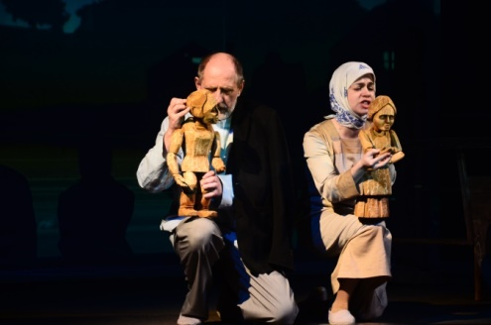
– спектакль «Грешневая каша» по пьесе современного драматурга Л. Шевцовой, поставленный заслуженным деятелем искусств Республики Беларусь Виктором Климчуком в рамках проекта «Создание предметно-развивающей среды для различных категорий зрителей» и адресованный подростковой и молодежной зрительской аудитории, поднимает проблемы утраты семейных ценностей, родных истоков, бесценного опыта и мудрости пожилых людей. Постановка осуществлена при поддержке Фонда содействия театральному искусству и развитию детского театрального творчества;
– волшебная сказка «Золушка» по пьесе Е. Шварца, премьера которой состоялась в рамках реализации федерального партийного проекта «Культура малой Родины» по направлению «Театры – детям». Режиссёр спектакля – художественный руководитель Оренбургского государственного областного театра кукол, педагог Нижегородского театрального училища им. Е. Евстигнеева и Оренбургского колледжа культуры и искусства, заслуженный артист России Вадим Смирнов, художник-постановщик – Марина Зорина. Его отличают масштабность (для спектакля создано 40 тростевых кукол), трансформирующиеся декорации и выразительное световые решения с использованием видеопроекций;
– спектакль для бэби театра «Сказка – загадка» – ещё одна премьера в рамках проекта «Культура малой Родины», постановку которой осуществила художественный руководитель Ивановского областного театра кукол, педагог Ивановского областного колледжа культуры, президент Российского центра УНИМА, заслуженная артистка России Елена Иванова;
– спектакль «Золотой ключик, Или приключения Буратино» по пьесе А.Н. Толстого в постановке главного режиссера белгородского театра кукол Владимира Гусарова. Художником-постановщиком выступил лауреат национальной театральной премии «Золотая маска» Захара Давыдов;
– две интерактивных интермедии: «Новогодняя карусель» и «Новогодние сюрпризы для Деда Мороза».
Гастроли и фестивали
В течение года состоялись выезды и однодневные гастроли по всем районам области, зрителями которых стали 12,3 тыс. зрителей.
В мае и июне 2018 г. в рамках мероприятий, приуроченных к 75-й годовщине Курской битвы и Прохоровского танкового сражения, состоялись гастроли театра кукол в восьми муниципальных районах и городских округах области. Зрителям спектакля «История солдата» С. Балыкова стали жители территорий – дети и их родители, педагоги и воспитанники общеобразовательных школ и дошкольных учреждений.
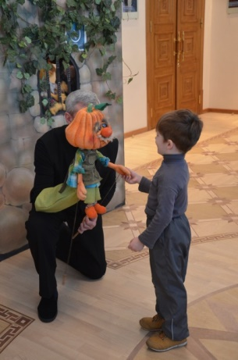
Во 2 квартале 2018 года организован 14-й гастрольно-фестивальный тур театров кукол «Майская карусель» – обменные гастроли театров кукол из Белгорода, Орла, Курска и Тулы. В апреле 2018 года Белгородский государственный театр кукол побывал с гастролями в г. Иваново.
В рамках федеральной программы «Большие гастроли для детей и молодежи» при поддержке Минкультуры России на сцене Белгородского государственного театра кукол прошли гастрольные показы лучших постановок одного из старейших коллективов – Кировского театра кукол им. А. Н. Афанасьева. В сентябре 2018 года в рамках федеральной программы Белгород посетил Ростовский государственный театр кукол им. С.В. Былкова, в октябре состоялся ответный визит Белгородского театра кукол в г. Ростов и Республику Калмыкия (г. Элиста). Также в рамках программы в Белгородском театре кукол состоялся мастер-класс Бориса Константинова – главного режиссера Государственного академического центрального театра кукол им. С.В Образцова, неоднократного лауреата и члена жюри российской национальной театральной премии «Золотая маска», члена исполнительного комитета и президента молодежной комиссии международного союза кукольников UNIMA.
За успешное проведение гастролей и вклад в развитии культурного сотрудничества театру вручены Благодарственное Письмо Правительства Республики Калмыкия, а так же Грамота СТД Республики Калмыкия.
В апреле 2018 года в числе 19 ведущих театральных коллективов Белгородский государственный театр кукол со спектаклем «Терёшечка» принял участие в XII Международном фестивале театров кукол «Муравейник», который проходил в городе Иваново.
С 22 сентября 2018 года по 27 сентября 2018 года на базе театра кукол состоялся VIII Международный фестиваль театров кукол «Белгородская Забава».
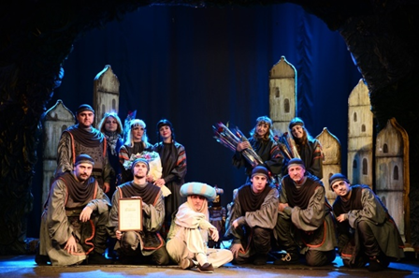
В афише фестиваля были представлены спектакли разных жанров для всех возрастных категорий. Cвои лучшие постановки представили 20 театров из городов Москва, Мытищи, Иваново, Курск, Орёл, Тула, Белгород, Оренбург, Вологда, Пенза, Мурманск, Нижневартовск, Ростов-на-Дону, а также Калмыкии, Дагестана, Татарстана, Крыма. Среди зарубежных участников — кукольники из Беларуси (города Витебск и Брест) и Италии (г. Оффида). На сценических площадках Белгородского государственного театра кукол и Центра молодёжных инициатив состоялся показ 31 спектакля, которые посетило 8 200 жителей и гостей Белгородской области. Работали выставки театральных художников Белгородского государственного театра кукол: в экспозиции были представлены эскизы к спектаклям Татьяны Ещенко и авторские куклы Александра Хижнякова и Андрея Ныша.
В рамках фестиваля прошли семинары и мастер-классы именитых театральных деятелей России: кинорежиссера, заслуженного артиста России Василий Мищенко; историка и теоретика театра, театрального критика, педагога, драматурга, сценариста, доктора искусствоведения Борис Голдовского; заслуженного художника РФ, лауреата Национальной театральной премии «Золотая маска» Платонова Виктора Леонидовича; режиссера Лебедевой Ирины Михайловны, занимавшей с 1983 по 2000 годы должность главного режиссера Белгородского театра кукол.
Сотрудничество и социальные инициативы
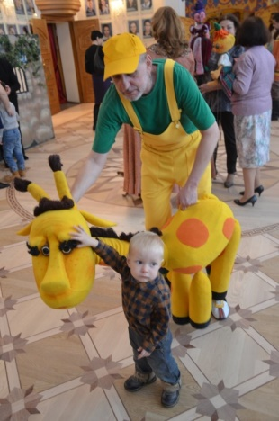
В течение 2018 года в театре были проведены конкурсы и акции: театральная викторина «Птичий двор», конкурс детского рисунка «200 дней и ночей», фотоакция «Солдатская гимнастерка 2018», выставка детских рисунков «Мамы, бабушки, сестренки», флешмоб «Кукла в каждом окошке», «Праздник русской сказки» к Пушкинскому дню, тематические праздники, посвященные Дню защитника Отечества, Международному женскому дню, Дню защиты детей, Дню семьи, любви и верности, Дню России (флешмоб «Я люблю Россию»), Дню матери (праздничная программа «Мама в сказке» и фотоконкурс «Моя мама – лучше всех»), Дню народного единства (фотоконкурс «Я и моя единая страна»), 25-летию Конституции РФ «Я – гражданин России»; тематический творческий конкурс поделок и елочных игрушек, приуроченный к премьере спектакля «Золотой ключик, или приключения Буратино».
В 2018 году продолжились традиции проведения дней открытых дверей для зрителей, заседаний зрительского парламента и мероприятий театрального клуба «Мельпомена», члены которого выступили членами детского жюри на VIII Международном фестивале театров кукол «Белгородская забава» фестивале организации.
Продолжается и деятельность инклюзивной театральной студии, созданной в ходе реализации проекта «Арттерапия – театр для детей». В рамках работы V Ерошенковского форума, воспитанники старшей группы инклюзивной театральной студии в тандеме с актерами театра показали открытую репетицию спектакля «Лягушка-путешественница». Также в студии проводятся открытые мастер-классы по актерскому мастерству, по работе с планшетной куклой с участием артистов и главного режиссера театра.

СТАРООСКОЛЬСКИЙ ТЕАТР ДЛЯ ДЕТЕЙ И МОЛОДЕЖИ
ИМЕНИ Б.И. РАВЕНСКИХ
Премьеры
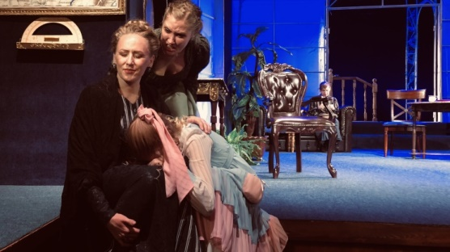
В репертуаре театра 34 спектакля, 12 из которых рассчитаны на детскую аудиторию. В 2018 году в Старооскольском театре для детей и молодежи выпущено 6 новых постановок: «Сказка о рыбаке и рыбке» А. Пушкина, «Триумфальная арка» Э. Ремарка, «Васса Железнова» М. Горького – в рамках федерального партийного проекта «Культуры малой Родины» по направлению «Театры малых городов», «Тяжелые дни» А. Островского, «Аленький цветочек» Л. Браусевич и И. Карнауховой, «Вешние воды» И. Тургенева.
Сотрудничество
В рамках федеральной программы «Большие гастроли для детей и молодежи» Федерального центра поддержки гастрольной деятельности в апреле 2018 года на сцене МБУК «Старооскольский театр для детей и молодежи» имени Б.И. Равенских» проводились спектакли ГБУК г. Севастополь «Севастопольский театр юного зрителя».
Старооскольский театр для детей и молодежи имени Б.И. Равенских является площадкой для проведения фестиваля искусств «АРТ-ОКНО», организованного фондом «Искусство, наука и спорт». В рамках проекта в марте 2018 года состоялся показ спектакля МХТ им. А.П. Чехова «Старосветские помещики» по повести Н. Гоголя, в декабре 2018 года – спектакля Ленинградского областного государственного бюджетного учреждения культуры «Драматический театр на Васильевском» «Камень» по произведению М. фон Майенбурга.
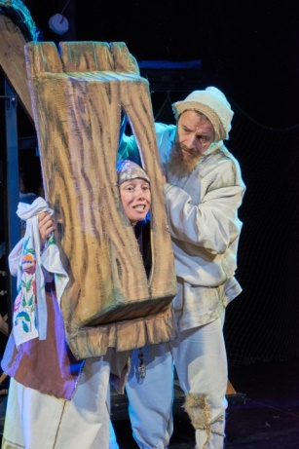
В 2018 году театр продолжил совместную работу с муниципальным управлением образования. В рамках акции «Вместе с папой – в театр», инициированной Советом отцов Старооскольского городского округа, в 2018 году проведен спектакль «Мишкины шишки» для детей образовательных учреждений города.
В рамках сотрудничества с управлением социальной защиты населения округа мероприятия театра в течение года посетили более 800 человек льготной категории –зрителей с ограниченными возможностями здоровья, детей из малообеспеченных и многодетных семей.
Достижения
Медалью «За заслуги перед Землей Белгородской» I степени и Почетной грамотой Губернатора Белгородской области награжден художественный руководитель театра Лосев С.М.
В 2018 году в День города Старооскольскому театру для детей и молодежи имени Б.И. Равенских вручено свидетельство «О занесении на Доску Почета Старооскольского городского округа», «За наивысшие достижения в развитии экономики и социальной сферы».
Государственная стипендия Союза театральных деятелей РФ на реализацию индивидуальных творческих проектов вручена Федорищевой М.Н., артистке – ведущему мастеру сцены – на создание сценария и постановку спектакля по сказкам Е. Клюева «Сказки на всякий случай».
Перспективы
В 2019 году коллектив театра осуществит постановку новых спектаклей: «Снежная королева» по пьесе Евгения Шварца, «Касатка» по пьесе Алексея Толстого, «Чичиков» по пьесе Николая Гоголя, «Блокъ» – музыкальный спектакль о творчестве поэта Серебряного века. Также будет продолжена работа детской театральной студии, организация встреч со зрителями, социальных акций, конкурсов на театральные темы среди воспитанников общеобразовательных организаций округа. Для расширения охвата зрительской аудитории и повышения мастерства артистов театра планируется работа по организации гастрольной деятельности, участию в театральных фестивалях.

ГУБКИНСКИЙ ТЕАТР ДЛЯ ДЕТЕЙ И МОЛОДЕЖИ
Премьеры
3 февраля состоялось генеральное восстановление спектакля «Красная шапочка» по сценарию С. Астраханцева в постановке С. Денисова. В рамках премьеры, на которую пришли дети из социально-реабилитационного центра для несовершеннолетних, Губкинский театр поддержал марафон добрых дел «От сердца к сердцу», посвященный Году волонтера и добровольца в России, подарив юным гостям подарки от Красной Шапочки.
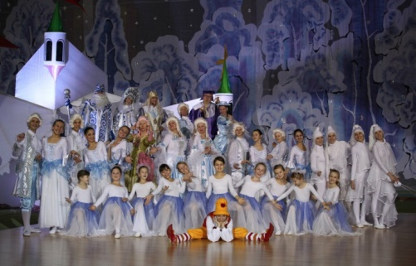
21 апреля в рамках федерального партийного проекта «Культуры малой Родины» по направлению «Театры малых городов» показан премьерный спектакль «Сказка о царе Салтане» по произведению А. Пушкина. В спектакле сохранен авторский текст, постановку отличают яркие костюмы разных народов с аутентичными элементами декора (создано 33 образа), авторская музыка Натальи Арситовой, приближенные к реальности куклы, масштабные декорации (один из элементов – рельефная книга в деревянном переплете высотой 2 м). Историю о приключениях славного князя Гвидона зрителям поведали ряженые скоморохи и былинный сказитель-гусляр.
1 и 2 июня 2018 года прошли премьерные показы спектакля «Как Кощей Бессмертный на Василисе женился» по пьесе Ю. Боганова. Постановка представлена в двух форматах: в классических декорациях на сцене театра и в форме выездного спектакля в городском парке аттракционов «Чудо-Юдо-Град» в Международный день защиты детей в рамках творческого проекта театра «Ближе к зрителю».
1 сентября 17-й театральный сезон открыла премьера спектакля «Кошкин дом» по знаменитой пьесе отечественного драматурга Самуила Маршака, созданной в ходе реализации федерального партийного проекта «Культуры малой Родины» по направлению «Театры малых городов». «Кошкин дом» – это музыкальная фантазия композитора Натальи Арситовой и звукорежиссера Василия Иванченко, в которой сочетаются различные театральные приёмы: шутливые трюки, песни, танцы и сценическая буффонада.
В ноябре 2018 года на сцене Губкинского театра для детей и молодежи был восстановлен спектакль «Считаю до пяти» по пьесе современных драматургов М. Бартенева и С. Розова. Режиссером-постановщиком выступил Сергей Денисов, художником-постановщиком – Ирина Дорошенко. Постановка представляет собой поучительную историю, в которой маленькие дети представлены в образах лесных животных. Зрители узнают историю о подлинной и мнимой храбрости, о хвастовстве и скромности и о настоящей дружбе.
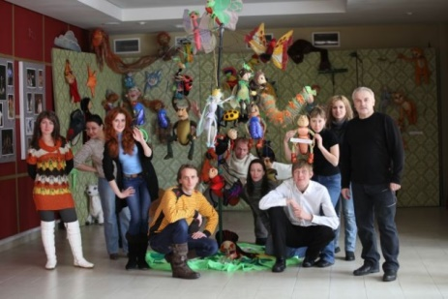
15 декабря в рамках партийного проекта состоялась заключительная премьера года – показ спектакля «Снежная королева» по пьесе отечественного драматурга Николая Коляды. Особенность спектакля стали стилизованные декорации и костюмы, отражающие национальные европейские образы.
Сотрудничество
В прошедшем году театр стал участником многих мероприятий, посвященных важным датам в жизни города, области и страны.
2 февраля Губкинский театр для детей и молодежи присоединился к организации митингов, посвященных 75-летней годовщине освобождения района от немецко-фашистских захватчиков. 20 февраля представители коллектива театра приняли участие в проведении областного конкурса театральных коллективов «Белгородчина театральная», а 18 ноября – шестого межрайонного фестиваля театральных коллективов «Посвящение земляку – М.С. Щепкину».
Коллектив Губкинского театра для детей и молодежи также стал соорганизатором городского тематического праздничного концерта, посвященного Международному Женскому Дню; праздник «Возьмите в руки книгу, дети!», посвященного открытию Года детского чтения; городского праздничного митинга ко Дню победы; праздников ко Дню молодёжи, Дню знаний, 79-летию города Губкина, Дню защиты детей.
Достижения
21 марта – во Всемирный день поэзии – фестиваль искусств АРТ-ОКНО, учрежденный благотворительным фондом «Искусство, наука и спорт», в партнерстве с просветительским проектом «Кинопоэзия Анатолия Белого» объявил о старте первого в России регионального конкурса по созданию поэтических мини-фильмов. Открыл тройку призёров конкурса режиссёр-постановщик Губкинского театра для детей и молодёжи С.В. Денисов, со сценарием короткометражного фильма по стихотворению А. Фета «Как мошки».
В декабре 2018 года артист драмы высшей категории Губкинского театра для детей и молодежи Марина Димитрова, пройдя заочный этап отбора, стала участницей I Всероссийского фестиваля-конкурса актёрской песни «Пой ласточка пой!», который проходил в г. Екатеринбурге. Мастерство актрисы было отмечено особым дипломом «За искренность и трогательность в своих песнях».
Перспективы
В ходе объявленного в России Года театра Губкинский театр для детей и молодежи осуществит реализацию масштабного творческого проекта «Волшебный мир театра», в рамках которого в округе будет проведен ряд тематических мероприятий, направленных на популяризацию театрального искусства среди молодежи, в том числе виртуальные экскурсии по зданию театра «По ту сторону кулис».
По направлению федерального партийного проекта театр осуществит постановку спектакля «Беда от нежного сердца» по пьесе русского прозаика, драматурга, поэта и мемуариста Владимира Соллогуба. Кроме того, планируется расширить деятельность по организации показов выездных спектаклей для обеспечения большей доступности театрального искусства для жителей округа.

КУЛЬТУРНО-ДОСУГОВАЯ ДЕЯТЕЛЬНОСТЬ

Муниципальные культурно-досуговые учреждения (далее – КДУ), по-прежнему остаются самыми массовыми и доступными учреждениями культуры в Белгородской области, играющими важную роль в социокультурных процессах общества, особенно в сельской местности.
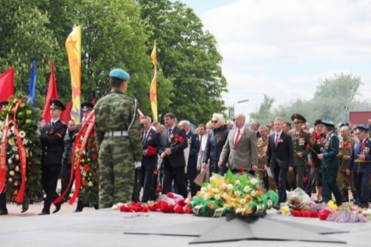
Целевой группой Белгородского государственного центра народного творчества (БГЦНТ) являются 696 учреждений культурно-досугового типа, 620 (89 %) из которых расположены в сельской местности. Общая численность работников КДУ составила – 4 661 человек, из которых 2 399 человек работают в сельской местности (51 %). В сравнении с 2017 годом численность специалистов КДУ сократилась на 48 человек.
Растет нагрузка на одного специалиста КДУ. Так, средне-областной показатель количества мероприятий на одного специалиста равен 54 мероприятиям, показатель «Среднее количество участников клубных формирований на одного специалиста» составил 43 человека. Рост данных показателей в сравнении с прошлым годом составил по каждому – 4,8 %. Учитывая рост показателей посетителей платных мероприятий на 30 %, а также рост числа участников клубных объединений на 6 %, к 2024 году в рамках национального проекта «Культура» данная нагрузка будет увеличиваться. Рост посещаемости посетителей платных мероприятий может служить наглядным примером востребованности услуг, предоставляемых учреждением населению. Если пользователь готов заплатить за услугу, значит, она в полной мере отвечает его запросам и его потребностям.
В сравнении с 2017-м годом сеть КДУ региона не изменилась. Однако в 2018-м году в Вейделевском районе была оптимизирована деятельность Галушковского сельского клуба, в Волоконовском районе создано МКУК «Централизованная система культурно-досуговых учреждений», в Грайворонском районе открыт Замостянский сельский клуб, в Шебекинском районе закрыт Поповский сельский Дом культуры Бершаковского сельского поселения.
В Белгородском и Волоконовском районах проведена централизация учреждений клубного типа, начата работа по централизации клубной сети в Краснояружском, Чернянском, Шебекинском и Яковлевском районах. Всего в Белгородской области действуют 14 централизованных клубных систем.
Статус юридического лица имеют 147 клубных учреждений. Филиалами (структурными подразделениями, обособленными структурными подразделениями) являются 549 клубных учреждений.
27 учреждений не имеют собственного здания и располагаются на базе других учреждений.
В рамках реализации федерального партийного проекта «Культура малой Родины» партии «Единая Россия» 8 КДУ области (Алексеевский ЦКР «Солнечный», Белгородский районный Дворец культуры п. Майский, Валуйский районный Дворец культуры и спорта, Волоконовский Центр культурного развития, Ракитянский ЦКР «Молодежный», культурно-досуговый центр с. Купино Шебекинского района, модельный Дворец культуры г.Шебекино, Яковлевский РДК «Звёздный») улучшили свою материально-техническую базу на общую сумму 39 млн рублей.
Укрепление материально-технической базы, создание привлекательного внешнего облика учреждений культуры способствует росту участников клубных формирований, посетителей мероприятий.
В 2018 году культурно-досуговыми учреждениями области проведено 220 571 культурно-массовое мероприятие, из них на платной основе – 58 742, которые посетили 20 млн 132 тыс. 015 человек и 3 млн 682 тыс. 134 посетителей соответственно. Данные показатели значительно выше, чем у коллег из соседних регионов. Так, в Воронежской области число посетителей платных мероприятий составило 757 851 человек при сети КДУ в 768 учреждений, в Курской области – 242 754 человек при сети КДУ в 694 учреждения. По сравнению с прошлым годом рост культурно-массовых мероприятий в области составляет 4,3 %, а их посетителей – 5,7 %.
В Новооскольском районе в 2018 году рост показателя «Увеличение численности участников культурно-досуговых мероприятий (по сравнению с предыдущим годом)» составил 17,1 %, в Шебекинском районе – 13,2 % при установленном значении в 4,7 %. Учитывая то, что процент роста данного показателя ежегодно рассчитывается от достигнутого, вызывает сомнение – смогут ли эти территории обеспечить наращивание численности участников мероприятий.
Не достигли вышеназванный показатель в 2018 году культурно-досуговые учреждения Ивнянского (3,1 %), Красненского (4 %), Красногвардейского, Яковлевского (4,6 %) районов (4,5 %) и г. Белгорода (1,8 %).
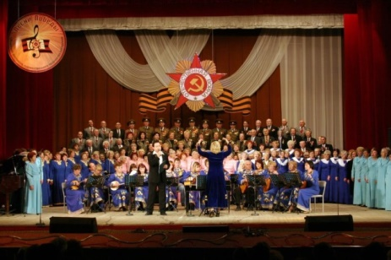
В отчётном году в среднем на одном мероприятии КДУ присутствовал 91 посетитель. Самыми посещаемыми мероприятиями стали мероприятия, проводимые КДУ областного центра – в среднем 505 посетителей на одно мероприятие, Старооскольского городского округа – 209, Борисовского района – 136 и Губкинского городского округа – 102 посетителя. Средняя наполняемость залов КДУ составила 58 %, что говорит о резервах в росте показателя «Посетители мероприятий».
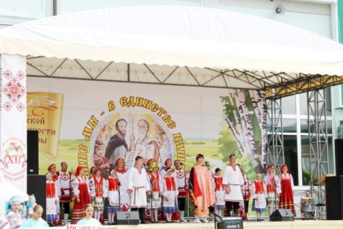
В 2018 году специалистами БГЦНТ организовано и проведено 233 культурно-массовых мероприятия. К наиболее значимым следует отнести: X областной фестиваль-конкурс хоровых коллективов пенсионеров «Песни Победы», посвящённый 75-летию Курской битвы и Прохоровского танкового сражения; митинг-концерт «В память тех, кто погиб, но навеки остался солдатом», посвящённый 73-й годовщине Победы в Великой Отечественной войне; праздничный хоровой концерт «А песня в России на все времена», посвящённый Дню славянской письменности и культуры; XIII Международный фольклорный праздник в поселке Вейделевка «Славяне мы – в единстве наша сила»; X межрегиональный фольклорный фестиваль «Лето красное»; областной конкурс документальных видеофильмов, посвященный 75-й годовщине Курской битвы и Прохоровского танкового сражения «О героях былых времён»; театрализованный праздник «Третье ратное поле России», посвященный 75-й годовщине Прохоровского танкового сражения; VII областной праздник Дня семьи, любви и верности «Все начинается с любви»; окружной этап Всероссийского хорового фестиваля хоров народного пения; Гала-концерт XI областного фестиваля самодеятельного творчества граждан старшего поколения – членов Союза пенсионеров России «Это наша с тобой биография», посвященный 100-летию ВЛКСМ; VIII областной конкурс мужских вокально-хоровых коллективов «Поющее мужское братство»; областной День мастера; X областной конкурс оркестров и ансамблей русских народных инструментов «Светит месяц!» и др.
Для реализации творческих возможностей и организации свободного времени граждан на базе КДУ области функционирует 10 820 клубных формирований (+ 343 к 2017 году) с общим числом участников 186 830 человек (+6273 к 2017 году). По данному показателю учреждения Белгородской области опережают КДУ Воронежской и Курской областей. Средняя наполняемость клубных формирований в Белгородской области составила 17 человек, в Курской области 12 человек, в Воронежской – 11.
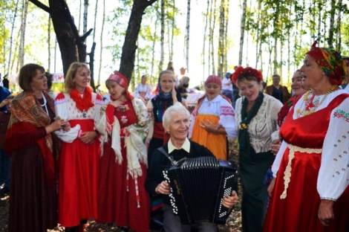
По состоянию на 1 января 2019 года в клубных учреждениях действует 6 330 клубных формирований самодеятельного народного творчества (+ 172 к 2017 году) с числом участников 87 182 (+2837 к 2017 году), из них дети – 50 582 (+1 149 к 2017 году) и молодежь 15 248 (+ 1 538 к 2017 году). Также в сравнении с 2017 годом увеличилось на 13 % число клубных формирований самодеятельного творчества, работающих на платной основе. Так, только в Новооскольском городском округе были созданы дополнительно 45 платных клубных формирований хореографического жанра.
Средняя наполняемость клубных формирований самодеятельного народного творчества составила 13 человек, что соответствует действующим нормативам наполняемости коллективов. Областной среднестатистический процент охвата населения самодеятельным творчеством составляет 5,6 %.
Среднее количество клубных формирований самодеятельного художественного творчества на одно культурно-досуговое учреждение составляет 16 единиц. Выше в Валуйском, Волоконовском, Губкинском, Краснояружском, Ракитянском, Ровеньском, Старооскольском, Шебекинском, Борисовском, Ивнянском, Яковлевском муниципальных районах и городских округах. Самый низкий показатель в Красненском, Прохоровском, Чернянском районах.
Стабильностью и качеством работы отличаются самодеятельные коллективы, имеющие звание «Народный (образцовый) самодеятельный коллектив». В области успешно работают 678 таких формирований. Из них на базе культурно-досуговых учреждений – 623. Звание «Образцовый» имеют 141 детский коллектив.
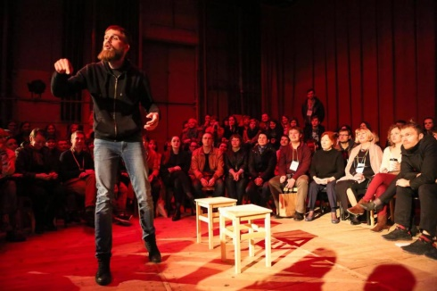
На базе высших учебных заведений работают 34 коллектива, в учреждениях детского дополнительного образования – 21. В 2018 году звание присвоено 20 коллективам.
Лидирующее место из общего числа «Народных коллективов» в культурно-досуговых учреждениях занимают: вокально-хоровое творчество – 306 коллективов. Количество «народных» коллективов других жанров: хореографическое – 77, музыкальное – 76, театральное (театры драмы, кукол, малых форм, цирковые студии) – 57, декоративно-прикладное и изобразительное – 53, фольклорное – 43.
Самодеятельные художественные коллективы и отдельные исполнители успешно представляют область в международных, всероссийских творческих акциях. В 2018-м году они приняли участие более чем в 300-х конкурсах и фестивалях за пределами Белгородчины, получив призовые награды и дипломы участников.
На сегодняшний день в фонде Сектора исследования традиционной культуры БГЦНТ хранится более 21 000 образцов песенного, обрядового, инструментального, игрового фольклора, описаний традиционного костюма, ремесел, устного народного творчества, народной хореографии, фотографий участников фольклорных ансамблей.
Фольклорными экспедициями БГЦНТ в 2018 году обследованы села Чернянского, Красногвардейского, Краснояружского, Шебекинского районов.
В настоящее время работники культуры Белгородской области имеют возможность использовать в своей работе научно-исследовательские издания по направлениям фольклора: песенному, обрядовому, бытовой хореографии, народным инструментам, традиционному костюму, ремеслам, а также вопросам методики работы с коллективами и репертуаром, обработкам народных песен разных районов, жанров, для разных исполнительских составов, обработкам инструментальных наигрышей. Имеется ряд сборников с инструментальным репертуаром, народными играми.
В ноябре издан сборник «Раннее казачество на Тихой Сосне» с диском тиражом 100 экз. Редактор-составитель Г. Я. Сысоева.
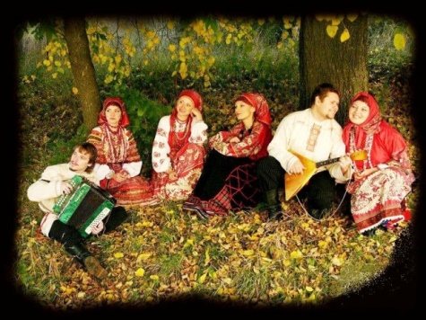
На базе культурно-досуговых учреждений работают 285 фольклорных ансамблей, из них 47 имеют звание «Народный самодеятельный коллектив», в том числе, 6 – детские.
В 2018-м году звание «Народный самодеятельный коллектив» подтвердили 13 фольклорных ансамблей.
По-прежнему нет фольклорных ансамблей, имеющих звание «Народный самодеятельный коллектив» в Белгородском, Борисовском, Вейделевском, Ивнянском, Корочанском, Ровеньском и в Яковлевском районах.
В аутентичных фольклорных ансамблях с каждым годом происходит уменьшение численности состава участников – старожилов, что является основной проблемой в работе фольклорных ансамблей. Для решения этой задачи при коллективах создаются детские ансамбли-спутники. Муниципалитеты области ведут работу в направлении привлечения детей и молодежи в фольклорные коллективы. Особенно активно ведётся работа в этом направлении в Алексеевском, Красногвардейском, Новооскольском и Ракитянском районах и Старооскольском городском округе.
Органами культуры муниципальных районов и городских округов области определены 28 базовых учреждений, как центры казачьей культуры по взаимодействию с атаманами казачьих обществ, методическому, информационному обеспечению и культурно-массовой работе.
Центром по координации деятельности культурно-досуговых учреждений области по работе с казачеством является БГЦНТ. Здесь проводятся деловые встречи казаков, совещания Совета безопасности области с атаманами, концерты с участием творческих коллективов муниципальных районов и городских округов области. Сотрудниками учреждения проводятся фольклорно-этнографические экспедиции по сбору и обработке песенного, музыкального, инструментального материала по теме казачества, семинары-практикумы для специалистов органов культуры, осуществляющих работу в данном направлении. Создан фонд аудио записей старинных казачьих песен, издаются репертуарные сборники в помощь руководителям казачьих творческих коллективов. Ведется мониторинг состояния самобытной казачьей культуры, казачьих художественных коллективов Белгородской области.
Заслуживает внимания опыт работы в данном направлении Центра военно-патриотического и духовно-нравственного воспитания «Русский мир» – филиала №3 МБУК «Центр культурного развития «Молодежный» Ракитянского района. Центр объединяет работу управления образования администрации района, Совета безопасности, управления культуры администрации района и является координатором деятельности военно-патриотических и кадетских клубов, базой проведения районных слетов и спартакиад.
Набирают силу и авторитет межрайонные праздники казачьей культуры: «Казачья станица» (г. Белгород), «От степной слободы начало» (п. Ровеньки), «Казачий разгуляй» (г. Старый Оскол), «Взвейтесь, соколы, орлами!» (г. Губкин), «Засечная черта» (г. Шебекино) и другие.
По популяризации казачьей культуры в культурно-досуговых учреждениях муниципальных районов и городских округов внедряются новые интерактивные формы – интеллектуально-игровые состязания, музыкально-познавательные программы, виртуальные экскурсии, просмотры художественных фильмов, патриотические часы, познавательные викторины, игровые и спортивные состязания, круглые столы, встречи, беседы с представителями казачьих обществ и другие.
Творческие коллективы казачьей песни, танца, музыки достойно представляют Белгородчину на мероприятиях других территорий.
В целях сохранения и развития самобытной казачьей культуры БГЦНТ изданы сборники: «Военные песни Белгородской области» – научные исследования традиционной культуры и фольклора: поздние лирические и казачьи песни Белгородчины; «Казачьи песни Белгородской области» – «Экспедиционная тетрадь» – вып. 24; «Скакал казак через долину» – сборник казачьих песен Белгородской области и др.

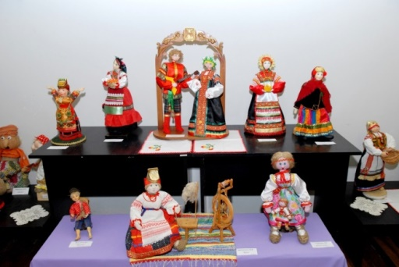
Уникальной культурной институцией в масштабах страны является сеть белгородских домов ремесел. В области на 1 января 2019 года функционирует 14 Домов ремесел, из них семь имеют статус юридического лица. Такие Дома ремесел, как. Вейделевский центр ремесел, имеющий свое помещение, Шебекинский Дом ремесел, в штате которого четыре мастера со званием «Народный» с высоким уровнем организации работы и профессиональным составом сотрудников, не определившие свой статус, оставшись за рамками государственной статистики, не вошли в рейтинг по этой причине. Также не учитываются Валуйский, Волоконовский, Красногвардейский, Краснояружский и Ивнянский Дома ремесел, не имеющие юридического статуса.
В области работает 1162 клубных формирования декоративно-прикладного искусства (+ 41 кружок). Количество учащихся составляет 14 932 человек (+ 618 человек). Действуют 214 кружков изобразительного искусства (+ 18 кружков). Участников в них 3 048 (+ 192 человека).
В связи с новыми правилами учета домов ремесел области (учитываются структурные подразделения, филиалы и юридические лица) произошло сокращение количества домов ремесел на 7 единиц. Это повлекло за собой сокращение других показателей. В 14 Домах ремесел области работает 123 руководителя 222 клубных формирований с 2926 участниками, из них 201 кружок (2 443 участника) и 21 клуб по интересам (483 участника).
В Яковлевском районе Дом ремесел получил долгожданное помещение, однако оно оказалось не готово к занятиям – недостаточная вентиляция, на стенах грибок, нет полноценного освещения. Необходим существенный ремонт и оснащение кабинетов.
Многие проблемы домов ремесел из года в год остаются нерешенными (ограниченность финансирования, отсутствие самостоятельности в решении финансовых вопросов, оптимизация, завышенные планы платных услуг, загруженность заданиями, не относящимися к творческой и преподавательской деятельности и т.д.). Однако мастера области успешно решают творческие и организационные задачи, каждая выставка декоративно-прикладного искусства демонстрирует возросший технический и художественный уровень работ.
Дома ремесел работают как по собственным, так и по муниципальным проектам. Наибольшее количество проектов пришлось на сотрудников Грайворонского Дома ремесел (9 проектов) и Прохоровского Дома ремесел (8 проектов).
В 2018 году в районах области работают 455 художников-любителей (406 – в 2017 году), проведено 501 районных, 243 городских, 170 персональных выставок изобразительного искусства, это, в целом, на 107 выставок больше, чем в предыдущем году.
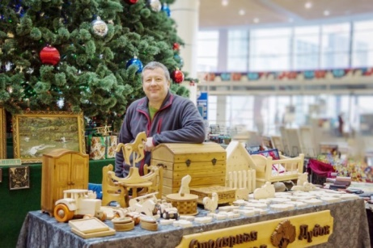
В 2018 году по решению комиссии управления культуры области, восьми мастерам присвоено звание «Народный мастер Белгородской области», 30 мастерам подтверждено это звание. На сегодняшний день в области 123 мастера имеют звание «Народный мастер Белгородской области», из них 35 работают в Домах ремесел области.
За прошедший год прошло четыре областных и одна групповая выставки декоративно-прикладного творчества.
Выставки посетили 9481 человек.
В рамках творческих отчетов районов области в ГБУК «БГЦНТ» прошли выставки работ мастеров Прохоровского, Ивнянского и Белгородского районов.
Организованы и проведены выставки в рамках областных и межрегиональных мероприятий: Х Межрегионального фольклорного фестиваля «Лето красное» в селе Холки Чернянского района, Дня семьи, любви и верности в селе Муром Шебекинского района; мастер-классы в рамках следующих мероприятий: День благотворительности «Белый цветок», областной День мастера («Путешествие в «Мастерград» в ГБУК «БГЦНТ»).
В рамках областного Дня мастера в БГЦНТ были организованы и проведены два онлайн мастер-класса по вышивке Людмилы Кудрявцевой и один онлайн мастер-класс по войлоковалянию Натальи Курочки (385 494 виртуальных посетителя). Прошли также онлайн экскурсии по выставкам «Народный мастер» и «В гостях у кукол» (148 638 виртуальных посетителей).
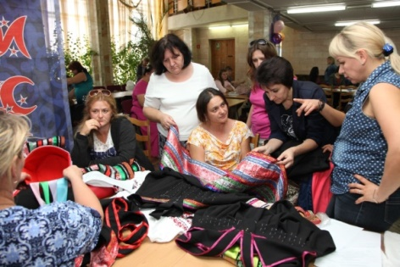
В 2018 году для торжественного открытия областного праздника Дня мастера специалисты ГБУК «БГЦНТ» создали анимационный фильм «Лоскутное одеяло» в формате настольного спектакля в исполнении участников «Народного коллектива» – любительского театра кукол «Волшебный фонарь» села Бобрава Ракитянского района (режиссер Л.Г. Рябко). Уникальность этого спектакля состоит в том, что, сценарий, декорации, реквизит и сами куклы для спектакля изготовлены участниками театра и работниками Центра культурного развития. Куклы и декорации созданы из пластилина мастерами. Данная работа является своеобразным мастер-классом по трем направлениям самодеятельного художественного творчества: «Театр», «Кино» и «Декоративно-прикладное творчество».
В 2018 году продолжила работу областная школа мастера. Было организовано и проведено 14 занятий по двум направлениям декоративно-прикладного творчества: технология изготовления народного костюма и технология изготовления деталей и украшений к народному костюму. Всего было обучено 275 человек.
С 5 по 16 ноября 2018 года в муниципальных образованиях области состоялись праздничные мероприятия, посвященные областному Дню мастера.
В рамках праздника 1139 мастеров-умельцев, руководителей студий и кружков декоративно-прикладного творчества, мастеров-надомников, народных мастеров Белгородчины провели 1 165 мастер-классов и творческих мастерских по 23-м жанрам декоративно-прикладного творчества. В них приняли участие 13 156 детей и подростков, а также 6 844 человека взрослого населения.
В преддверии праздника в культурно-досуговых учреждениях области открылось 536 выставок произведений декоративно-прикладного творчества мастеров и их воспитанников, в сувенирных лавках прошли выставки-распродажи сувениров.
В рамках празднования Дня мастера были проведены вечера-портреты, творческие встречи с мастерами, показы-дефиле народных костюмов, изготовленных в студиях моды. Мастерам посвящались концертные программы лучших творческих коллективов клубных учреждений культуры.
Специалистами были подготовлены и проведены тематические выставки, виртуальные экскурсии, показы фильмов о творчестве народных умельцев, чествования мастеров декоративно-прикладного творчества. Для детей и подростков проводились интерактивные выставки, познавательные игры, викторины, квест-игры по теме ремесел и народных промыслов.
Мастера Белгородской области активно принимали участие в различных областных и всероссийских мероприятиях, занимая призовые места. Мастера Старооскольского и Грайворонского Домов ремесел приняли участие в V Форуме регионов Беларуси и России.
Народный мастер Белгородской области Ирина Миличенкова (Старооскольский Дом ремесел) получила премию Губернатора области «Творчество. Мастерство. Успех», она же стала лауреатом II степени международного фестиваля лоскутного шитья «Душа России» в г. Суздале. Еще один сотрудник Старооскольского Дома ремесел Вероника Меташева стала победителем конкурса народных мастеров «Русь мастеровая» (номинация «Гончарство») в рамках VII Санкт-Петербургского международного культурного форума.
Победителем ежегодного областного конкурса «Лидер туриндустрии» стал Александр Буров, мастер НХП производственного кооператива «Артель Старооскольский гончарный промысел».
Благодарность Губернатора Белгородской области получил Сергей Борзых, руководитель кружка Прохоровского Дома ремесел.
В 2018 году Белгородским государственным центром народного творчества впервые было внедрено в практику работы выставочного зала проведение онлайн-экскурсий и онлайн мастер-классов. Применение стриминговых технологий позволило расширить ареол культурного позиционирования выставочного зала БГЦНТ. При максимальной вместительности площади зала в 50 человек экскурсионные онлайны позволили увеличить количество посетителей выставочных проектов Центра народного творчества в 110 раз: физических посетителей 4 838 человек, виртуальных – 535 066 пользователей.

Координацией деятельности культурно-досуговых учреждений на местах занимается 21 методическая служба, среди которых – 15 юридических лиц. Не определён юридический статус методической службы (входят в структуру управлений (отделов) культуры муниципальных районов, городских округов, районных домов культуры, центров культурного развития) 6 методических служб – Грайворонского и Шебекинского, Красненского, Корочанского Краснояружского, Ровеньского районов, что существенно сокращает возможности методической службы в организации эффективной работы с клубными учреждениями, грантовой деятельности.
В течение 2018 года специалисты районных методических служб активно работали над повышением квалификации по освоению новых технологий и методик культурно-досуговой деятельности, стимулированию творческого роста работников культурно-досуговых учреждений, внедрению инновационных проектов.
Так, например, в Волоконовском районе разработан проект «Районная школа культурно-досуговых инноваций». В рамках проекта специалистами творческо-методического отдела подготовлены программы и проведены комплексы обучающих занятий, направленных на повышение профессионального уровня работников культурно-досуговых учреждений района.
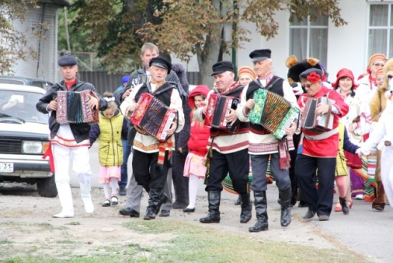
По итогам 2018 года отмечен рост медиа-активности клубных учреждений Грайворонского района к крупным фестивалям: «Ситцевый узорный хоровод в лаптях», «Театральная весна», «Играй, гармонь! Звени, частушка!» и других. Помимо афиш, в интернет-ресурсах выходили рекламные трейлеры и тизеры (реклама, содержащая в себе интригующие обрывки информации). В съемках видеороликов приняли участие известные люди Белгородчины. Это положительно отразилось на увеличении числа туристов, проявляющих интерес к этим мероприятиям. Таких промороликов создано 16.
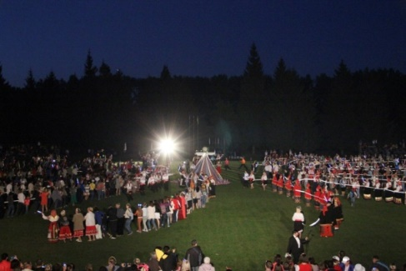
Вместе с тем, отмечается недостаточная работа методических центров в вопросах методического обеспечения деятельности клубных учреждений муниципалитетов. Так, выездные проверочные мероприятия, проводимые сотрудниками БГЦНТ, показывают, что руководители домов культуры и клубов недостаточно проинформированы о требованиях, предъявляемых к документации учреждения клубного типа в вопросах ведения журналов учета работы, журналов работы клубных формирований, составления и ведения проектной документации и т.д. В своей работе многие специалисты не учитывают запросы и интересы населения.
Наблюдается низкий уровень ведения личных аккаунтов в системе АИС «Единое информационное пространство в сфере культуры». Так, из 4338 информационных событий в системе «Региональный модератор» БГЦНТ принял для публикации только 1 757 или 40,5 % материалов. Методические центры не проводят первичную редактуру материалов: орфографическую, пунктуационную, фактологическую.
В методических центрах нет отдельных специалистов, отвечающих за проектную деятельность клубных учреждений, муниципальных модераторов, что сказывается на эффективности деятельности учреждений.
На областном уровне методическую функцию выполняют все структурные подразделения БГЦНТ, каждое по своему направлению. В 2018 году состоялись 15 методических выездов с целью проверки обращений и жалоб, поступивших в различные органы государственной власти от местных жителей.
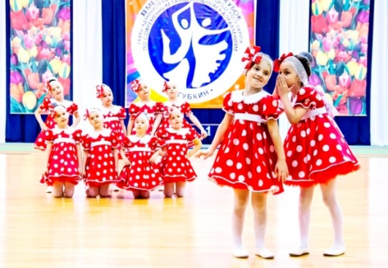
С 2018 года был изменен формат проведения экспертно-диагностического обследования клубных учреждений. Изменены анкеты проведения проверочных мероприятий, алгоритм проведения. Диагностика осуществляется внепланово, в течение одного дня и в вечернее время, что позволяет более объективно и разносторонне просмотреть деятельность учреждения.
В 2018 году осуществлена диагностика 24 культурно-досуговых учреждений Ракитянского района и Губкинского городского округа.
В ходе проверок выявлен ряд недостатков, в частности, по соблюдению графиков работы клубных формирований, наполняемости клубных формирований, заполнению отчетных документов, эстетическому виду учреждений. Выявленные недостатки устранены в установленные сроки.
В 2018 году совместно с Институтом региональной и кадровой политики области был проведён мониторинг организации работы 251 культурно-досугового учреждения области.
По итогам проверок работа культурно-досуговых учреждений в целом была оценена положительно, за исключением состояния материально-технической базы и составления расписания занятий клубных формирований.
По критерию «Обеспечение комфортных условий для пребывания в КДУ»: в 11 учреждениях, расположенных в Борисовском, Ивнянском, Корочанском, Ракитянском, Валуйском, Грайворонском, Яковлевском районах отмечены очаги протекания кровли. Семь учреждений Борисовского, Корочанского, Красногвардейского, Ровеньского районов нуждаются в обновлении материально-технической базы. В 13-ти учреждениях Грайворонского, Ивнянского, Корочанского, Краснояружского, Прохоровского, Ракитянского, Ровеньского, Чернянского районов и Старооскольского городского округа на момент обследования не обеспечен комфортный температурный режим – в помещениях холодно. Неудовлетворительное состояние зданий 3 КДУ (Рождественского сельского клуба Ивнянского района, Камызинского дома культуры Красненского района, Калиниченковского сельского клуба Ровеньского района).
По критерию «Качество и удобство предоставления услуг» выявлено несоблюдение режима работы в 7 учреждениях, расположенных в Белгородском, Борисовском, Чернянском, Яковлевском районах и в Старооскольском городском округе. Неудобный для населения режим работы ряда КДУ с 9.00 (10.00) до 22.00 с перерывом 12.00 (13.00) – 19.00. В ходе проверки установлено, что в первой половине дня посетители в них, как правило, отсутствуют. Расписания занятий в трех учреждениях, подведомственных администрациям Белгородского, Волоконовского районов и Губкинского городского округа, не совпадают с фактическим временем их проведения. Управлением культуры области даны рекомендации муниципальным органам культуры по устранению выявленных недостатков.
В 2018 году БГЦНТ запущен проект по рейтингованию клубных учреждений области.
В областном рейтинговании приняли участие 187 клубных учреждений. Учреждения оценивались по 4 критериям: «Мероприятия», «Клубные формирования», «Информационная открытость», «Проектная деятельность» и по 12 показателям.
Рейтингование КДУ позволило проанализировать показатели работы каждого учреждения. Лидерами стали: Вейделевский, Волоконовский, Грайворонский, Новооскольский, Шебекинский районы, Губкинский, Старооскольский городские округа. Учреждения данных муниципалитетов показывают рост основных показателей, имеют успехи в привлечении финансирования по линии грантовых конкурсов. Так, Старооскольский Центр культурного развития «Молодежный» грантовыми проектами привлек более 200 тыс. рублей; Центр культурного развития г. Шебекино –160 тыс. рублей; Центр культурного развития «Горняк» – более 130 тыс. рублей; Центр культурного развития п. Волоконовка – 70 тыс. рублей. Суммарно культурно-досуговые учреждения региона привлекли из внебюджетных фондов 2 857 905 рублей, что на 31,5 % больше в сравнении с прошлым годом. Активизировалась деятельность рейтингуемых учреждений по инициированию собственных проектов. Рост данного показателя составил 8,5 % по отношению к прошлому году. Информационная активность учреждений, также обозначила тенденцию роста. Лидером по числу подписчиков на официальные аккаунты учреждений в социальных сетях стал Центр культурного развития «Форум» Губкинского городского округа – 9 116 подписчиков. Аутсайдером по данному показателю стал Центр культурного развития п. Прохоровка – 394 подписчика.
В целях сверки значений, внесенных в бланк федерального статистического наблюдения по форме № 7-НК, рейтинговых таблиц со значениями журнала массовой работы учреждений клубного типа, журналов учета работы клубных формирований, актов проведенных мероприятий, была проведена сверка показателей деятельности семи клубных учреждений Белгородского, Новооскольского, Шебекинского районов, Губкинского и Старооскольского городских округов.
Сверка проводилась по следующим показателям: «Количество клубных формирований и их участников» и «Количество проведенных мероприятий и их посетителей».
По результатам сверки были выявлены несоответствия значений по посетителям мероприятий – отсутствовали акты по проведенным мероприятиям, актировались занятия любительских объединений, участие коллективов и солистов в фестивалях и конкурсах за пределами Белгородской области; по количеству клубных формирований и их участникам – не соответствовали списочные составы участников клубных формирований с данными в отчетных документах, отсутствовали журналы учета работы клубных формирований. По всем выявленным недостаткам, руководителям учреждений даны рекомендации по недопущению подобных фактов в 2019 году.
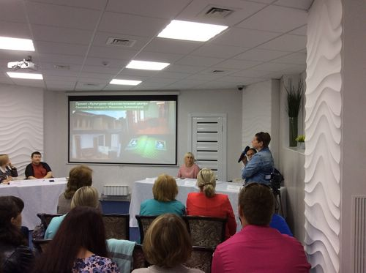
В 2018 году БГЦНТ проведено 19 обучающих мероприятий для специалистов клубных учреждений области.
Знаковым событием стало проведение V Всероссийской школы клубной инноватики «Проектная деятельность культурно-досуговых учреждений: от замысла к реализации» с 6 по 10 июня 2018 года. В работе школы приняли участие руководители и специалисты базовых культурно-досуговых учреждений из Москвы и Московской области, Белгородской, Воронежской, Курской, Калужской, Мурманской, Астраханской, Ростовской, Тульской, Псковской, Омской, Орловской, Ивановской, Рязанской, Ульяновской областей, республики Марий Эл и других.
Лекторами Школы выступили руководители ведущих учреждений культурно-досугового типа страны, среди них – представители Государственного Российского Дома народного творчества имени В.Д. Поленова (г. Москва), департамента культуры г. Москвы, представители культурно-досуговых учреждений Тульской области, эксперты по вопросам экономики культуры, правовому обеспечению деятельности в сфере культуры и культурного предпринимательства и другие.
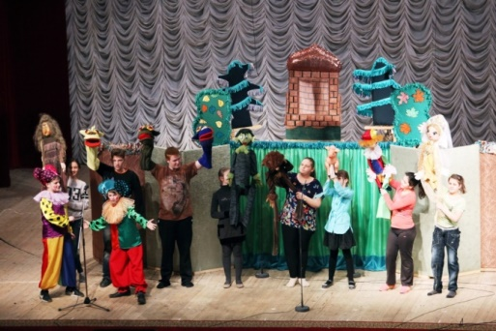
В 2019 году запланирована к проведению региональная Школа клубной инноватики, к участию в которой будут приглашены руководители методических служб муниципалитетов. Круг обсуждаемых вопросов – методическое обеспечение деятельности клубных учреждений, внедрение технологий бережливого управления в деятельность КДУ.
Впервые в 2018 году состоялся I областной форум руководителей культурно-досуговых учреждений области «Культурно-досуговые учреждения: реперные точки и новые старты». 19 сентября в концертном зале Дворца культуры «Энергомаш» собрались более 500 человек – представителей культуры Белгородчины. На один день форум стал площадкой для осмысления достигнутых результатов, а также выработки ориентиров и новых идей по дальнейшему развитию культурного пространства региона.
В отчетном году продолжилось проведение обучающих мероприятий для руководителей творческих коллективов.
Проведен семинар-совещание по итогам III областного фестиваля-конкурса любительских театров кукол «Терем-теремок». В семинаре-совещании приняли участие 15 режиссеров и руководителей любительских театров кукол и драматических кружков муниципальных районов, и городских округов области, ведущие актеры, занятые в спектаклях III областного фестиваля-конкурса «Терем-Теремок», 14 мастеров ДПТ по изготовлению кукол.
В рамках проекта Белгородского государственного театра кукол – постановка спектакля «Грешневая каша» – режиссеры любительских театров кукол области познакомились с опытом работы профессионального режиссера театра кукол – заслуженного деятеля искусств республики Беларусь – В. И. Климчука, посетили мастер-классы «От замысла – до создания спектакля».
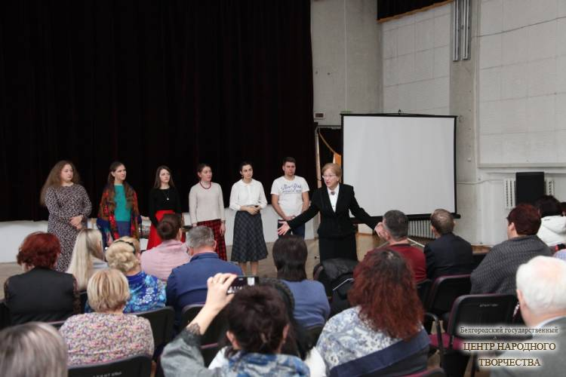
В ноябре на базе БГЦНТ был организован областной семинар-практикум для руководителей вокально-хоровых коллективов казачьей песни на тему: «Особенности казачьей культуры в Белгородской области. История и современность». В качестве преподавателя была приглашена Г. Я. Сысоева – профессор, заведующая кафедрой этномузыкологии Воронежской государственной академии искусств. Иллюстрирующий певческий материал был предоставлен Воронежским фольклорным ансамблем «Воля». По окончании семинара в их исполнении состоялся небольшой концерт, в программу которого вошли традиционные песни Воронежской и Белгородской областей.
Проведен областной семинар-практикум руководителей оркестров, ансамблей народных инструментов. Теоретические и практические занятия проведены Е.В. Гуторовым, руководителем ансамбля народных инструментов «Жалейка» БГЦНТ. В семинаре приняли участие 38 специалистов муниципальных районов и городских округов области.
В отчетном году БГЦНТ внедрена практика проведения вебинаров, что снижает финансовую нагрузку с муниципалитетов по транспортным расходам, а в эффективности не уступает традиционным формам проведения обучающих мероприятий.
В рамках проекта «Кластерная модель формирования сети культурно-досуговых учреждений области» завершилось переформатирование деятельности клубных учреждений области, имеющих статус «Модельный дом культуры», под Модельный стандарт деятельности Центра культурного развития. В области действуют 114 центров культурного развития, 54 модельных ДК. Не созданы центры культурного развития в г. Белгороде и в Яковлевском районе.
Всё большее количество мероприятий, проводимых работниками ЦКР и модельных ДК, выходит за рамки устоявшихся стандартов, приобретая инновационный характер. Внедрение новых, перспективных форм культурной деятельности, способствует привлечению разновозрастной аудитории, в том числе, молодежного сегмента.
В работе Викторопольского ЦКР Вейделевского района применялись новые формы работы, такие, как спортивные квест-игры, спартакиады, квизы, для чего оборудована компьютерная комната с четырьмя компьютерами, подключенными к локальной сети и к сети Интернет, что даёт возможность проводить состязания по онлайн играм, таким, как CS Source, CS GO, World of Tanks.
На базе «ЦКР «Юбилейный» г. Бирюч Красногвардейского района создана площадка для общения молодежи, игровое пространство, проводятся диалоговые и дискуссионные мероприятия. Работает молодежный консультационный центр. Молодые семьи привлекаются к участию в социально-значимых мероприятиях, направленных на укрепление семейных отношений (развлекательная программа «Битва фамилий», вечер отдыха для молодых семей «Отдыхаем всей семьей»), праздник «День семьи, любви и верности», круглый стол «Семейные традиции».
Важно отметить, что проектная деятельность – это эффективный механизм инновационной работы в досуговой сфере. Благодаря реализации проектов создаются новые уникальные формы и методы работы с населением.
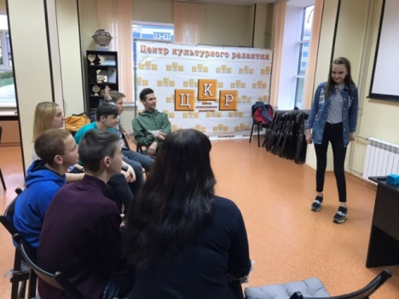
Третий год активно развивается в Центре культурного развития г. Шебекино молодежная студия «Stand UP по-шебекински». Эта инновационная и очень перспективная студия на протяжении ряда лет не имеет аналогов в Шебекинском районе. Одним из основных направлений являются ораторское искусство, импровизация, имиджелогия.
В работе с молодежью были использованы новые формы работы, среди которых – фотоакция «Сушка», посвященная Дню фотографа, «Летний диско-марафон» с участием молодых DJ (диджеев) и МС (ведущих диско-программ), «Водная битва», фестиваль молодежного творчества «Экватор» в середине лета, дебаты и диспуты, среди которых одним из интересных моментов стали дебаты из цикла «100 идей для города», молодёжный квест «Ночь в ЦКР».
Таким образом, можно констатировать, что реализация проекта по созданию Центров культурного развития области выполнена успешно. Учреждения нового формата уже сегодня представляют населению услуги, востребованные на рынке, готовы менять и формировать собственную культурную среду.
В 2018 году продолжились отчетные мероприятия перед населением Центров культурного развития, модельных культурно-досуговых учреждений. Состоялись выезды членов областной комиссии в муниципальные районы, городские округа для просмотра и анализа программы отчета перед населением 14 центров культурного развития. Кроме того, статус «Модельный Дом культуры» подтвержден Алексеевскому СДК Корочанского района и Владимировскому сельскому клубу Ивнянского района.
К сожалению, не все руководители культурно-досуговых учреждений ответственно относятся к работе по совершенствованию деятельности в соответствии с рекомендациями, данными членами областной комиссии по итогам отчетных мероприятий. В результате, остаются недоработанными Стратегии развития учреждений, не инициируются собственные проекты учреждений, не ведется работа по участию в конкурсах на присуждение грантов различных уровней, не ведется изучение досуговых потребностей различных категорий населения, не посещающих клубные учреждения.
В ряде районов слабо работает функция системного контроля со стороны методической службы района за исполнением рекомендаций областной комиссии по совершенствованию деятельности учреждений. Не оказывается методическая и практическая помощь в подготовке отчетных мероприятий.
Положительным примером в данном случае являются методические службы Краснояружского, Алексеевского и Грайворонского районов.

В настоящее время в области действуют 55 кинозалов, осуществляющих цифровой кинопоказ в 18 кинотеатрах и 6 культурно-досуговых учреждениях.
Анализ результатов проката коммерческих фильмов в 2018 году в шести муниципальных залах показывает:
– обслужено – 33 366 зрителей, что на 9 284 человек больше по сравнению с 2017 годом (24 082 человек), рост составляет 138,6 %;
– кассовые сборы от проката фильмов составили – 4 538 710 рублей, что на 1 343 920 руб. больше по сравнению с 2017 годом (3 194 790 руб.), рост составляет 142,1%;
– доля сеансов российских фильмов от общего количества проведённых сеансов в 2018 году составила 65,6%.
В 2018 году в рамках Всероссийской программы, ориентированной на поддержку и развитие кинотеатральной сети Российской Федерации, в МБУК «Ракитянский Центр культурного развития «Молодежный» открылся современный кинозал на 350 мест.
В городах Губкин, Старый Оскол, Шебекино, Алексеевка и Грайворон открылись коммерческие кинотеатры Белгородской сети «Спутник».
В настоящее время отсутствуют современные цифровые кинозалы в девяти районных центрах области: п. Майский (9,2 тыс. человек), п. Вейделевка (6,5 тыс. чел.), п. Волоконовка (15,2 тыс. человек), п. Ивня (7,5 тыс. человек), с. Красное (2,2 тыс. чел.), г. Бирюч (7,2 тыс. чел.), п. Красная Яруга (8,1 тыс. человек), п. Прохоровка (9,1 тыс. человек), п. Ровеньки (10,7 тыс. человек).
В течение прошедшего года БГЦНТ совместно с ФГУП «Киноконцерн «Мосфильм» на многих площадках учреждений культуры области организовывали бесплатные кинопоказы, посвящённые как дням воинской славы, памятным датам России, так и юбилярам киноискусства.
Аналитическая обработка информации, поступающей по мере проведения киномероприятий, показывает, что в 2018 году в муниципальных учреждениях культуры области проведено более 2,5 тысяч различных киномероприятий. Количество посетителей составило более 110,8 тысяч жителей области, из них 71 473 детей.
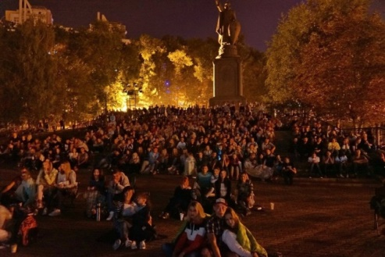
Не представляли ежемесячную информацию о проведённых в 2018 году некоммерческих киномероприятиях Волоконовский, Грайворонский, Красненский, Прохоровский, Ровеньский, Яковлевский районы.
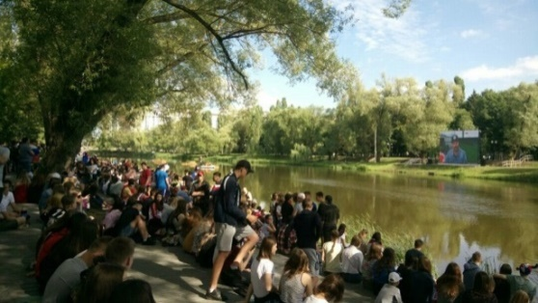
25 августа 2018 года на Белгородчине прошла Всероссийская акция «Ночь кино». На территории области работали 58 площадок, на которых зрители смогли увидеть лучшие современные российские фильмы, выбранные в ходе голосования на сайте информационного агентства ТАСС. Лидерами народного онлайн-голосования в прошедшем году стали киноленты «Танки» (реж. Ким Дружинин), «Рубеж» (реж. Дмитрий Тюрин) и «Последний богатырь» (реж. Дмитрий Дьяченко).
Кроме того, в рамках проведения мероприятий к празднованию 75-летия разгрома советскими войсками немецко-фашистских войск в Курской битве перед каждым фильмом зрителям был продемонстрирован видеоролик «#КУРСКАЯБИТВА_75».
В 2018 году её посетили 18 тыс. человек, что почти вдвое больше, чем в 2017 году. Самая крупная площадка, в центре Белгорода, на набережной реки Везелки, собрала 3 000 зрителей.
В период с 21 по 31 июля 2018 года на территории области прошли показы V Всемирного фестиваля уличного кино. Показы фестиваля проходили на 73 площадках и собрали до 4 500 зрителей.
В период с 12 по 16 ноября в культурно-досуговых учреждениях Белгородской области прошли показы 38-го Международного студенческого фестиваля ВГИИК. На 60 площадках в 12 муниципальных районах и городских округах к фестивалю приобщились свыше 4 200 зрителей. Главный приз студенческого фестиваля остался в России. Гран-при удостоен фильм «Ася» (реж. Даниэлла Рыбакьян).
В рамках поддержки документального спортивного кино с 21 по 23 октября в культурно-досуговых учреждениях области прошли показы документального фильма «Лев Яшин – номер один», приуроченные ко дню рождения Л.И. Яшина. В общей сложности показы в эти дни посетило около 12 тыс. человек.
Бесплатно был показан главный фильм года о настоящих героях нашего времени «#ЯВолонтер. Истории неравнодушных». Всероссийская премьера состоялась 5 декабря 2018 г. В этот день показы прошли на 122 площадках Белгородской области, охватив зрительскую аудиторию более чем в 15 тысяч человек.
Отмечается, что при подведении итогов киномероприятий было выявлено большое число несоответствий между данными по числу зрителей в текстовых отчетах и в прилагаемых к ним фотоотчетах. Данная ситуация в равной степени характерна для всех муниципальных образований.

На территории области в ведении органов управления в сфере культуры муниципальных районов и городских округов функционирует 7 парков культуры и отдыха. Наиболее динамично развивающимися парками культуры и отдыха в регионе являются АУ «Парк культуры и отдыха» г. Алексеевка, МБУК «Волоконовский парк культуры и отдыха им. 70-летия Победы», МБУК «Парк регионального значения «Ключи» Прохоровского района. Парками культуры и отдыха в 2018 году проведено 2 357 культурно-массовых мероприятий, из которых 1 003 – на платной основе с общим числом участников 150 459 человек. Организовывают и проводят платные мероприятия только три ПКиО из семи: Алексеевский, Волоконовский, и парк регионального значения «Ключи» Прохоровского района.
В прошедшем году укрепление материально-технической базы МБУК «Волоконовский парк культуры и отдыха им. 70-летия Победы» осуществлено за счет бюджетных и внебюджетных источников финансирования. За счет внебюджетных средств произведен капитальный ремонт раздевалок на стадионе имени Ю.А. Гагарина, а также организован полив футбольного поля. Для проведения мероприятий, приуроченных к празднованию 90-летия Волоконовского района, были закуплены футбольные ворота, пневмоконструкция «Матрешка», металлические конструкции для баннеров, баннеры, 70 больших пластиковых тюльпанов, светодиодный навес, электрофейерверк «Мини Шар» на общую сумму 1148 тыс. рублей. За счет средств муниципального бюджета и средств, полученных от оказания платных услуг, было проведено дополнительное освещение в зооуголке, а также приобретены оборудование и инструменты на сумму 453 тыс. рублей.
На территории области функционирует один муниципальный зоопарк – МАУК «Старооскольский зоопарк». Коллекцию Старооскольского зоопарка составляют 71 вид животных общей численностью 410 экземпляров, млекопитающие – 39 видов, 131 экземпляр, птицы – 26 видов, 269 экземпляров (без учета птицы, выращиваемой на корм и молодняка), рептилии (пресмыкающиеся) – 6 видов, 10 экземпляров.
Старооскольский зоопарк активно участвует в международных программах:
1. Программа Европейской ассоциации зоопарков и аквариумов (EAZA) по сохранению Шриланкийского леопарда Sri-Lanka Leopards EEP. В зоопарке содержится пара шриланкийских леопардов.
2. Программа по сохранению Беловежского зубра. Участие в составлении международной племенной книги зубров European Bison Pedigree Book Białowieża National Park POLAND. В настоящее время в Старооскольском зоопарке содержится 3 зубра, родилось 2 зубра.
3. Программа по сохранению лошади Пржевальского. В зоопарке содержится один жеребец.
Для изучения передового опыта научно-исследовательской, экспозиционной и научно-просветительной работы в рамках международного сотрудничества директор и заместитель директора Старооскольского зоопарка приняли участие в XXIV Международной конференции Евроазиатской региональной ассоциации зоопарков и аквариумов (ЕАРАЗА), которая проходила с 29 октября по 1 ноября 2018 года в Ереванском зоопарке республики Армения и была посвящена роли и значению зоопарков в области сохранения и реинтродукции дикой природы.
За отчетный год зоопарк посетили 69,3 тыс. человек, реализовано билетов на сумму 7795,9 тыс. рублей.
Для привлечения посетителей в Старооскольском зоопарке были размещены рекламные баннеры на автобусных остановках, совместно с «Авторадио» проводилась акция «Пит стоп», участникам которой вручались пригласительные билеты в зоопарк. В гипермаркете «Линия» размещен рекламный баннер зоопарка, на котором указан график работы и контактная информация.
События жизни зоопарка освещались местной телевизионной компанией «9канал» – 8 сюжетов.
Функционирует официальный сайт Старооскольского зоопарка http://oskol-zoo.ru, на котором регулярно публикуется актуальная информация о проводимых мероприятиях и значимых событиях жизни зоопарка, сопровождаемая интересными фото и видеоматериалами.
Информационная деятельность КДУ области. Назрела необходимость более гибко и оперативно интегрировать работу клубных учреждений в Интернет пространство, а все запросы населения и особенно молодежной аудитории получать через каналы обратной связи на официальных сайтах, группах в социальных сетях.
Собственные сайты имеют 315 клубных учреждений или 45,25 % от общей сети КДУ. В сравнении с прошлым годом показатель вырос на 1,72 %. В 2019 году все сайты клубных учреждений перейдут на единую платформу, что позволит существенно сократить расходы по обеспечению функционирования сайтов, оперативно вносить изменения в шаблоны сайта в рамках изменений в действующее законодательство.
Мониторинг контента (содержимого) и внешнего вида сайтов культурно-досуговых учреждений выявил как положительные стороны, так и явные недостатки. Учреждениям необходимо обратить внимание на актуальность и востребованность размещенной информации, выработать единый стиль оформления страниц, сократить количество текста на главной странице, сформировать и разместить контакты и карту сайта для пользователей с возможностью перехода с каждой страницы сайта.
Редко обновляются сайты следующих районов и городских округов: Валуйского, Губкинского, Корочанского, Прохоровского, Ровеньского, Чернянского и Яковлевского. (примеры: ЦКР с. Двулучное (Валуйский) – последнее обновление 22 сентября 2018 г.; МБУК «Теплоколодезянский ДК» (Губкинский) – последнее обновление 17 июля 2018 г.; МКУК «Ладомировский СДК» (Ровеньский) – последнее обновление 17 июня 2017 г.; МКУК «Кочегуренский ЦСДК» (Чернянский) – последнее обновление 4 октября 2018 г.; Большегородищенский ЦКР (Шебекинский) – последнее обновление 22 августа 2018 г. и др.
Все сайты культурно-досуговых учреждений Прохоровского района, а их насчитывается 21, практически не наполнены контентом. Большинство сайтов Ровеньского района переполнены рекламными роликами.
Совсем по-иному выстроена работа по ведению сайтов в Вейделевском районе. В методической службе муниципалитета ведением сайтов занимается отдельный специалист, который контролирует контентное наполнение сайтов, регламентное размещение информации.
Расширилось представительство клубных учреждений в социальных сетях, так, аккаунты в социальной сети «ВКонтакте» имеют 307 КДУ (184 в 2017 г.), «Одноклассники» – 341 учреждения (184 в 2017 г.), «Twitter» – 103 (56 в 2017 г.). Произошло уменьшение представительства в «Facebook» – 62 (106 в 2017 г.), Instagram – 111 КДУ (40 в 2017 г.).
Ведется работа над созданием каналов КДУ на видеохостинге YouTube и заполнением видеотеки.
Активно работают в социальных сетях группы Вейделевского (92), Ракитянского (89), Волоконовского и Белгородского (75), Валуйского (66), Алексеевского (65), Грайворонского (56), Шебекинского (53), Чернянского (46) районов, Губкинского и Старооскольского (68) городских округов.
Проектная деятельность стала одним из инновационных методов планирования позитивного развития культурно-досуговых учреждений.
Портфель проектов БГЦНТ в 2018 году включал 5 разноплановых проектов, направленных на достижение целей, определенных Стратегией социально-экономического развития Белгородской области на период до 2025 года, областными целевыми программами, нормативными правовыми актами Губернатора и Правительства области, поручениями Губернатора области.
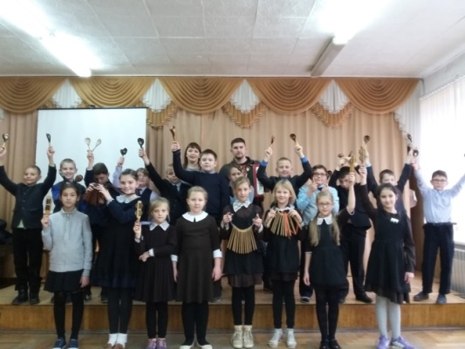
Из них на сегодняшний день два проекта успешно реализованы, три проекта реализуются без отклонений, один проект запланирован к реализации в 2019 – 2020 г.г. «Организация работы передвижных многофункциональных культурных центров («Культура в движении»).
Рабочие группы этих проектов своевременно осуществляли и осуществляют выполнение работ согласно календарному плану-графику, предусмотренному в ПУП, с документальной фиксацией их результатов.
Активно реализуются в регионе проекты, инициированные Губернатором области «Музыкальный всеобуч для детей и подростков «Музыкальная палитра», «Создание системы информационно - выставочного пространства Белгородской области».
В рамках проекта «Музыкальная палитра» в течение 2018 года в области было создано 183 клубных формирования музыкального всеобуча на базе культурно-досуговых учреждений с общим количеством участников 3 727 человек. В центрах культурного развития и детских школах искусств только Белгородского района создано 14 детских творческих коллективов, где 245 его юных жителей обучаются основам музыкального искусства.
Проект позволил выявить юные дарования Белгородчины. Так в рамках реализации проекта преподавателями фольклорного отделения МБОУ ДО «Вейделевская школа искусств» был выявлен талантливый мальчик – Константин Лесков. В дни проведения VII Фестиваля BelgorodMusicFest-2018 «Борислав Струлев» Константин получил уникальную возможность встретиться с выдающимся музыкантом – Алексеем Архиповским, которого современники называют «Паганини русской балалайки».
В июне 2019 года запланирована масштабная акция по подведению итогов проекта – проведение Дня юного музыканта. В этот день в каждом муниципалитете пройдут отчетные концерты клубных формирований проекта.
С марта 2019-го года будет дан старт проекту «Организация работы передвижных многофункциональных культурных центров («Культура в движении»). Цель данного проекта – к декабрю 2021 года обеспечить равную доступность к услугам организаций культуры не менее 95% жителей населённых пунктов, не имеющих стационарных учреждений культуры 10 муниципалитетов области.
В структурном плане механизм внестационарного обслуживания жителей региона включает в себя два этапа.
По существу первый этап нацелен на формирование методического обеспечения проекта. Результаты этапа таковы:
- создать 10 отделов внестационарного обслуживания при методической службе муниципалитета;
- организовать и провести 10 мониторинговых исследований;
- организовать и провести 10 обучающих мероприятий для специалистов, обслуживающих передвижные многофункциональные центры;
- организовать и провести две стратегические сессии, а также три теоретических семинара и пять обучающих вебинаров, предметная направленность которых – режиссура массовых мероприятий, звукорежиссура, кинопрокат, выставочное экспонирование и т.д.
В рамках проекта «Лаборатория полезного действия» (создание инновационной модели развития Белгородского государственного центра народного творчества) на базе БГЦНТ были организованы и проведены онлайн трансляции мероприятий, суммарное количество зрителей в сети Интернет составило 1 000 365. Разработана интерактивная карта-раскраска достопримечательностей Белгородской области, внедрена система реализации абонементов на мероприятия БГЦНТ. В 2018 году в рамках проекта вышла в свет обновленная версия информационного сборника «Вестник культуры Белгородчины».
Также в рамках проекта было полностью обновлено традиционное издание «Фестивальный календарь Белгородчины» на 2019 год. «Фестивальный календарь Белгородчины на 2019 год» доступен в бесплатном мобильном приложении «Artefact», благодаря которому, мероприятия Календаря стали еще мобильнее и доступнее с функцией дополненной реальности.
Также в рамках проекта на базе БГЦНТ руководителем «Заслуженного коллектива народного творчества» ансамбля «Былина» – В. И. Белых была создана «Творческая мастерская русского танца» для руководителей и участников хореографических коллективов области.
Всего с ноября 2015 года по март 2018 года было проведено 6 занятий творческой мастерской, в которых приняли участие более 400 участников и руководителей хореографических коллективов из районов Белгородской области, а также гости из Калужской области.
По результатам проведенного социологического исследования выявлены просьбы жителей микрорайона, участников танцевальных вечеров отдыха «В кругу друзей» о создании любительского объединения для граждан старшего поколения по обучению народным танцам. В феврале 2018 года был создан клуб любителей русского танца «Матаня» для людей старшего поколения.
В 2018 году отделами инновационно-проектной деятельности и методического обеспечения культурно-досуговой деятельности БГЦНТ были разработаны и реализованы два внутренних бережливых проекта: «Формирование плана деятельности отделов» и «Электронная сдача статистических отчетов клубных учреждений по форме №7-НК». Реализация проекта «Формирование плана деятельности отделов» способствовала сокращению временных затрат сотрудников на 70 %, отказу от дублирующих бумажных планов, а руководителю отдела – получать оперативную информацию по реализации задач внутри отдела.

МУНИЦИПАЛЬНЫЕ БИБЛИОТЕКИ БЕЛГОРОДСКОЙ ОБЛАСТИ

В 2018 году библиотечное обслуживание населения Белгородской области осуществляли 617 муниципальных библиотек, библиотечная сеть уменьшилась на 8 единиц (1 городская и 7 сельских библиотек), что связано с приведением количества библиотечных организаций в соответствие с региональными нормативными требованиями обеспеченности населения учреждениями культуры (утверждены постановлением Правительства Белгородской области от 13 ноября 2017 года № 401-пп).
Закрытие семи сельских библиотек осуществлено по результатам обязательного опроса местных жителей, проводимого в соответствии с федеральным законодательством (Федеральный закон от 8 июня 2015 года № 151-ФЗ «О внесении изменений в статью 23 Федерального закона «О библиотечном деле»). Библиотечное обслуживание в этих поселениях сегодня ведется во внестационарных библиотечных пунктах.
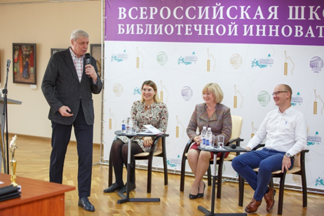
Библиотеки Белгородской области своей работой уже доказали, что составляют основу социально-культурных кластеров муниципальных территорий, что нашло свое подтверждение на состоявшейся 8–12 октября XVI Всероссийской школе библиотечной инноватики «Проектная деятельность библиотек как фактор развития социально-культурного кластера территории». Белгородская область принимала слушателей из 12 российских регионов. В деловую программу Школы были включены: аналитическая площадка «Библиотека и гражданское общество», дискуссионная площадка «Национальный проект “Культура”, или Как встроить в него интересы библиотек?», рабочая площадка «Библиотечные проекты: от А до Я». В качестве ведущего эксперта образовательного проекта выступил С. А. Басов, заведующий научно-методическим отделом Российской национальной библиотеки (г. Санкт-Петербург).
На протяжении последних лет муниципальные библиотеки региона принимают активное участие в грантовых конкурсах различного уровня, что позволило привлечь на развитие библиотечного дела в регионе за 2015–2017 гг. средства в сумме более 3 млн руб.
В течение 2018 года в муниципальных библиотеках было реализовано более 160 проектов. Объем полученных на их реализацию денежных средств, в том числе из муниципального бюджета, превысил 8 млн руб.
Муниципальные библиотеки не только реализуют собственные проекты, но и принимают участие в разработке и реализации партнерских проектов. В 2018 году общедоступные муниципальные библиотеки вошли в состав рабочих групп более 50 проектов, разработанных в муниципальных образованиях. Победителем областного конкурса проектной деятельности «Лучший партнерский проект», учредителями которого являются управления культуры и молодежной политики Белгородской области, в номинации «Библиотека» стала ЦБС Чернянского района. Целью проекта «Библиотека PROFЕССИЙ: где родился, там и пригодился» заявлено повышение популярности рабочих профессий и содействие молодежи в выборе учебных заведений.
В современном социуме только библиотеки обладают необходимыми и достаточными ресурсами, чтобы взять на себя роль адаптера, организующего стыковку человека с технологией, а также авторитетного эксперта и транслятора качественной информации, или информационного агента, – как сформулировано в Модельном стандарте деятельности общедоступной библиотеки, утвержденном Министром культуры России.
Все без исключения муниципальные библиотеки области, имеющие выход в Интернет, организуют для местных жителей всех возрастов курсы компьютерной грамотности. Если раньше в образовательную программу в основном входил базовый курс «Основы работы с компьютером»; «Основы работы с мультимедийными данными»; «Основы работы в сети Интернет», то сегодня существенно расширена тематика занятий. В программу включены: обучение работе с электронной почтой, Skype и другими мессенджерами, работа в социальных сетях. То есть белгородцы получают полный объем сведений, необходимый для их социализации и безопасности в информационном обществе.
Библиотека является единственной институцией, которая обучает и помогает бесплатно любому гражданину пользоваться социальными интернет-сервисами, порталом государственных услуг в полном объеме. Все центральные муниципальные библиотеки создали и разместили для всеобщего доступа социально ориентированные ресурсы: «Онлайн-помощник», «Центр общественного доступа к социально значимой информации». Интересным и значимым является муниципальный проект «Электронный гражданин», реализуемый ЦБС Краснояружского района. В рамках проекта «Пользователь электронных государственных услуг» проводятся занятия по работе на Портале Госуслуг, официальных сайтах (Сайт Правительства РФ, сайт Губернатора Белгородской области и др.) а также освоение навыков безналичного расчета за жилищно-коммунальные услуги, интернет, связь и другие услуги посредством интернет-банкинга (на примере Сбербанк Онлайн) и мобильных приложений.
Существует прямая зависимость между количеством обслуживаемого библиотекой населения и общим уровнем социально-экономического, культурного и духовного развития территории и ее ресурсными, прежде всего, материально-техническими возможностями, состоянием ее пространства. В 2018 году помещения 18 муниципальных библиотек капитально отремонтированы, в 32 проведены косметические ремонты.
В то же время проблема состояния помещений библиотек остается сложной. Серьезные опасения вызывает состояние библиотечных помещений в Шебекинском городском округе. Капитальный ремонт необходим в библиотеке для молодежи, в секторе удаленного обслуживания отдела обслуживания Центральной городской библиотеки. В самой центральной библиотеке требуется ремонт кровли. Из одного аварийного помещения в другое аварийное переведена библиотека № 4 г. Шебекино. В новом помещении нуждаются 3 библиотеки сельских территорий: Безлюдовская, Дмитриевская и Середнянская, которые в 2018 году размещены в других библиотеках и работают как пункты выдачи. Следует подчеркнуть, что этот перевод необходимо рассматривать только как временную меру. Кроме того, еще 7 библиотек нуждаются в капитальном ремонте (Батрацкодаченская, Бершаковская, Кошлаковская, Краснополянская, Маломихайловская, Ржевская, Стариковская библиотеки). В Белянской и Крапивенской библиотеках грибковое поражение пола; в Булановской модельной и Зимовской сельской библиотеках грибковое поражение стены.
В ЦБС № 2 Губкинского городского округа нуждаются в капитальном ремонте 7 библиотек, а в текущем ремонте – 8 библиотек. В связи с ненадлежащим состоянием материально-технической базы Коньшинской модельной библиотеки, расположенной в здании Коньшинского ДК, в 2018 году была перенесена дата подтверждения статуса «модельная».
В Яковлевском районе в 5 библиотеках протекает крыша.
В связи с вышеобозначенным, задача ремонта зданий и помещений, в которых размещены библиотеки, должна получить статус «самой важной и срочной» в системе приоритетов органов муниципальной власти.
Для анализа материально-технического состояния муниципальных библиотек области показательны следующие цифры. В качестве основных критериев участия в национальном проекте «Культура» названы площадь (100–300 м² – малый тип, около 500 м² – большой тип) и штат муниципальной библиотеки (не менее 2–3-х полных ставок). Удовлетворяющим одновременно двум основным критериям участия в национальном проекте «Культура» в настоящий момент в Белгородской области могут быть признаны только 50 библиотек, при этом площадью 150-300 м² располагают 39 библиотек, 300-500 м² – 9 библиотек, более 500 м² – только 2 библиотеки. Это означает, что площадь 567 библиотек не соответствует нормативным требованиям.
Что касается численности основного персонала, то в среднем на 1 муниципальную библиотеку в регионе приходится 2,1 штатные единицы основного персонала, а на селе – 1,2. Следует констатировать, что кадровая ситуация в муниципальных библиотеках ухудшается. В 2018 году произошло снижение численности работников муниципальных библиотек на 28 единиц, что на 22 единицы превышает показатель «Плана мероприятий («дорожная карта») поэтапной реорганизации сети муниципальных учреждений культуры, оптимизации численности работников культуры Белгородской области (2017–2019 годы)». Как негативный факт следует отметить и то, что сохраняется тенденция перевода специалистов на неполную ставку. В 2018 году в библиотеках Белгородской области 11 % (145) специалистов работали по сокращенному графику, 96 из них на 0,5 ставки. Положительным примером является ситуация в Белгородском районе, где в отчетном году восстановили полную ставку для всех сотрудников. Таким образом, количество ЦБС Белгородской области, где все сотрудники работают на полную ставку, увеличилось до 5 - это ЦБС Белгородского, Ивнянского, Краснояружского, Ровеньского районов и ЦБС № 1 Губкинского городского округа.
В 2018 году полным ходом шла разработка Национального проекта «Культура», согласно которому в 2019–2024 гг. в Российской Федерации будут созданы 660 модельных библиотек нового типа, 6 – в Белгородской области. На Белгородчине идея создания модельных библиотек лежит в основе концепции развития библиотек муниципальных территорий. Их деятельность осуществляется в строгом соответствии с «Руководством по качеству создания и организации деятельности модельных библиотек Белгородской области». С учетом действующего Модельного стандарта деятельности общедоступной библиотеки, требований Национального проекта «Культура» на 2019–2024 годы в Руководство по качеству создания и организации деятельности модельных библиотек Белгородской области будут внесены изменения, что приведет к системной модернизации всех 345 модельных библиотек, которые в настоящее время работают на Белгородчине. В 2018 году с учетом новых требований только 3 библиотеки получили новый статус: городская библиотека № 18 ЦБС г. Белгорода; городская библиотека № 2 и городская детская библиотека № 4 ЦБС Алексеевского городского округа.Следует подчеркнуть – чтобы библиотека стала модельной, недостаточно хорошего ремонта помещения, оснащения библиотеки новым оборудованием, подключения к сети Интернет. Коллектив такой библиотеки должен представить экспертной группе проект, согласно которому будет развиваться модельная библиотека. Кроме того, предварительно каждый библиотекарь обязан пройти обучение работе с компьютерной техникой, что должно быть подтверждено документом.
Качественным этапом развития модельной библиотеки является присвоение звания «авторская». В 2018 году перечень авторских библиотек, в каждой из которых реализуется собственный уникальный проект, пополнился на 2 библиотеки: Бехтеевская модельная библиотека Корочанского района реализует проект «Создание библиотечной интерактивной площадки «Белогорье – сердце мое», главная идея которого – собирание краеведческих изданий обо всех районах Белгородской области в одном месте. Модельная библиотека-филиал № 5 с. Илёк-Пеньковка Краснояружского района реализует проект «Сладкое золото Илёк-Пеньковки», целью которого является формирование знаний о пчеловодстве, о профессии пчеловода, о пользе меда для человека. В настоящее время звание «авторская» присвоено 11 модельным библиотекам Белгородской области.
В Белгородской области модельным библиотекам присваиваются имена знаменитых земляков. В 2018 году Томаровской сельской библиотеке ЦБС Яковлевского района было присвоено имя писателя-земляка Игоря Андреевича Чернухина, тем самым число именных библиотек в области достигло 29 единиц.
В области сохранилась положительная динамика компьютеризации муниципальных библиотек. По итогам 2018 года 96 % библиотечной сети оснащены персональными компьютерами, что на 4 % больше в сравнении с 2017 годом. Однако в абсолютном выражении количество компьютеризированных библиотек в сравнении с 2017 годом не увеличилось, осталось 594 библиотеки, что связано с закрытием 6 компьютеризированных библиотек.
Доля библиотек, имеющих доступ к сети Интернет, составила 94,6 %, что позволяет Белгородской области оставаться на первых местах как в ЦФО, так и по России в целом по данному показателю. 100 % доступ к сети Интернет получили библиотеки 10 ЦБС: Борисовского, Вейделевского, Волоконовского, Грайворонского, Корочанского, Краснояружского, Ракитянского, Яковлевского районов, г. Белгорода и ЦБС № 1 Губкинского городского округа.
По итогам 2018 года компьютерный парк муниципальных библиотек, с учетом переносных средств, составил 1 708 единиц. Четверть всего компьютерного парка (25,8 % или 437 единиц) муниципальных библиотек составляют компьютеры старше 10 лет. Только в ЦБС Краснояружского района этот показатель достиг 75 % (из 48 ПК 36 приобретены свыше 10 лет назад). Устаревшая техника замедляет процесс предоставления услуг в удаленном режиме.
На заседании Совета при Президенте РФ по культуре и искусству в декабре 2018 года было отмечено, что одной из задач национальной программы в сфере культуры является обеспечение своевременного и ритмичного комплектования фондов библиотек, в том числе новинками книжного рынка. В целом объем выделенных средств на комплектование составил более 19250 тыс. рублей, что на 70 тыс. руб. больше, чем в 2017 году. Из местных бюджетов общий объем финансирования вырос на 226 тысяч рублей и составил 18 332 тыс. рублей. Бесспорными лидерами по объему средств, израсходованных на комплектование одной библиотеки, стали ЦБС г. Шебекино, ЦБС № 1 Губкинского городского округа.
Более 40 % от выделенной суммы расходуются муниципальными библиотеками на подписку периодических изданий, при этом качественный уровень данной группы изданий недостаточно высок – библиотеки по-прежнему вынуждены выбирать количественный критерий (число газет и журналов) в ущерб качественному критерию (содержание периодических изданий). Необходимо отметить, что сумма, выделенная на периодику, сократилась в 2018 году по сравнению с 2017 годом почти на 724 тыс. руб. или на 9 %.
Выделенные из муниципального бюджета средства расходуются также на приобретение книг, в большей степени краеведческой литературы. По итогам года удельный вес всех денежных средств, израсходованных на покупку книг местных авторов, превысил 35 % – в ЦБС Ракитянского района и Старооскольского городского округа, 41 % – в ЦБС Новооскольского района, 60 % – в ЦБС Грайворонского района. И своеобразный рекорд установлен в ЦБС Чернянского района – 99,3 %! Объём приобретаемой краеведческой литературы не должен превышать 1 экземпляра на 1 библиотеку.
В целом можно сделать вывод, что муниципальные библиотеки в Белгородской области развиваются поступательно, решая новые задачи по развитию культуры, сохранению традиционной системы ценностей, обеспечению развития человеческого капитала. Сегодня они – интеллектуальные центры, оснащенные Интернетом, доступом к современным отечественным информационным ресурсам.
В нашей области в муниципальных библиотеках практически соблюдается возрастной баланс библиотечных работников категории молодых: 25,5 % (при норме 30 %). Поэтому неслучайно 25–29 сентября в Белгородской области состоялся VIII Форум молодых библиотекарей России «Библиотечное завтра: поиск эффективной модели», прошедший в формате форсайт – сессии совместного проектирования будущего. В работе Форума приняли участие представители 16 регионов России: Белгородской, Владимирской, Воронежской, Калужской, Кемеровской, Иркутской, Калининградской, Тульской, Курской, Липецкой, Московской, Омской, Пензенской, Ростовской, Свердловской областей, Республики Башкортостан. Итоги работы Школы стала разработка карты времени (карты будущего) общедоступных библиотек, включающей ключевые тренды развития общества, события, технологии, стратегические развилки и точки принятия решений, план законодательных и лоббистских мер и прогноз развития технологий.
Приоритетные мероприятия на 2019 год:
– реализация мероприятий национального проекта «Культура» в части, касающейся модельных библиотек;
– проведение II съезда библиотекарей Белгородской области, на котором предполагается обсудить достигнутые за 5 лет результаты взаимодействия библиотек различных систем и ведомств, выработать стратегию дальнейшего сотрудничества;
– областной профессиональный конкурс специалистов муниципальных библиотек «Лучший библиотекарь Белгородчины».
– реализация подпрограммы 7 «Развитие и поддержка чтения в Белгородской области» государственной программы области «Развитие культуры и искусства Белгородской области на 2014–2020 годы».

ДЕЯТЕЛЬНОСТЬ БЕЛГОРОДСКОЙ ГОСУДАРСТВЕННОЙ УНИВЕРСАЛЬНОЙ НАУЧНОЙ БИБЛИОТЕКИ

Работа библиотеки в 2018 году высоко оценена Правительством Белгородской области – библиотека награждена Почетной грамотой Губернатора области.
Признанным лидером является библиотека и в российском библиотечном сообществе, выступая экспертом по многим вопросам развития библиотечного дела в стране. По итогам Всероссийского конкурса «Библиотечная аналитика – 2018» библиотека уже второй раз заняла первое место, а также стала победителем в номинации «Выбор методистов», которая введена впервые.
Кроме того, библиотека стала лауреатом конкурса «Общественное достояние – 2018». Конкурс проводился с использованием гранта Президента Российской Федерации. В номинации «Федеральная резервная система банков знаний» библиотека заняла первое место.
За вклад в развитие теории и практики правовой охраны объектов интеллектуальной собственности и научно-технологическое развитие регионов Российской Федерации Центр поддержки технологий и инноваций библиотеки награжден дипломом Федеральной службы по интеллектуальной собственности. Центр поддержки технологий и инноваций библиотеки вошел в топ-15 лучших ЦПТИ России (в рейтинге – 7-ая позиция).
2018 год проходил под эгидой значимых профессиональных мероприятий, организованных на базе библиотеки:
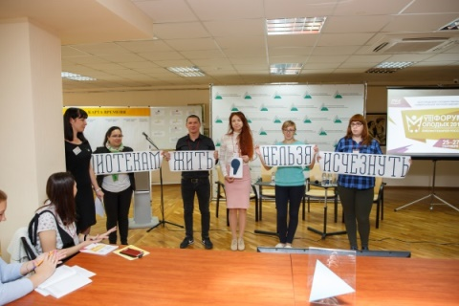
- межрегиональный научно-практический семинар «Проблемы сохранения электронной информации», проведенный совместно с Российским комитетом программы ЮНЕСКО «Информация для всех»;
- проектно-аналитический семинар для специалистов библиотек и музеев Белгородской, Воронежской, Липецкой областей, проведенный совместно с Фондом Михаила Прохорова;
- VIII Форум молодых библиотекарей России, собравший участников из 16 регионов России;
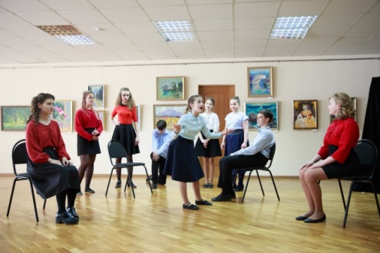
- XVI-ая Всероссийская школа библиотечной инноватики, брендовый образовательный проект, в рамках библиотека была представлена как самодостаточный компонент социально-культурного кластера региона.
Приоритет деятельности библиотеки в 2018 году - информационная безопасность, ставшая неотъемлемой частью всех направлений деятельности библиотеки.
В этой связи разработана стратегия цифровизации библиотеки, идет формирование оптимального набора виртуальных сервисов. Через сайт поддерживаются электронные сервисы обслуживания пользователей, разработан альтернативный интерфейс сайта в виде мобильного приложения.
Библиотека является активной участницей проекта «Культурный регион». Виртуальный концертный зал, он-лайн трансляции и качественный контент в социальных сетях составили основу формирования системы медийной грамотности населения.
Информационная безопасность выступила базовым элементом и в работе по формированию правовой культуры населения нашего региона. В первую очередь, это большая организационная работа в период подготовки и проведения выборов Президента Российской Федерации.
Еще одно направление – это правовая грамотность. В 2018 году специалистами библиотеки предложен к реализации новый информационно-просветительский проект «Финансовая грамотность - как норма жизни», который призван содействовать росту благосостояния населения Белгородской области посредством повышения финансовой грамотности и рационализации управления личными финансами граждан.
В процесс обучения основам информационной безопасности вовлечены все категории населения. В 2018 году новый импульс получила работа с людьми пожилого возраста в рамках проекта «Мобильная Академия», который реализован совместно с компанией МТС.
Информационная безопасность – это важная составляющая и образовательных проектов библиотеки, которые в 2018 году динамично развивались. Это и региональный партнерский проект «Библиотека – учителю», и научно-просветительский проект Корпорация «Наука молодая», и профориентационный проект дискуссионная площадка «Профессионал».
Кроме того, библиотека зарекомендовала себя надежным информационным партнером для городских и областных объединений учителей-предметников общеобразовательных учреждений региона, а также стала постоянным участником масштабных региональных образовательных акций и мероприятий.
В 2018 году впервые библиотека стала площадкой проведения международной образовательно-просветительской акции по проверке научной грамотности «Открытая лабораторная» (ЛАБА).
Просветительская деятельность библиотеки была насыщенна и многогранна.
Среди наиболее значимых мероприятий:
- цикл театрализованных представлений, организуемый совместно с институтом искусств и культуры;
- литературно-музыкальные постановки совместно с артистами Белгородского государственного академического драматического театра имени М. С. Щепкина и солистами Белгородской государственной филармонии;
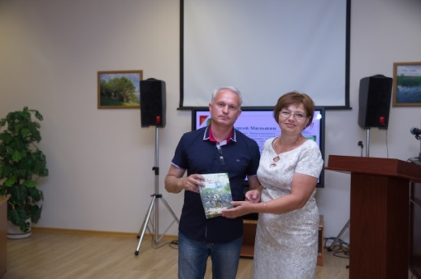
- масштабными, яркими и незабываемыми стали в этом году Дни литературы благодаря новым направлениям социального партнерства – сотрудничество с издательством «Эксмо» позволило организовать для жителей области творческие встречи с российской писательницей Татьяной Поляковой.
Краеведческий аспект просветительской деятельности - это и юбилеи известных белгородских писателей (80-летие О.Е. Кириллова), и презентации новых книг белгородских авторов (В. Жигалов «Болховской рубеж», С. Мильшин «Военная проза»), и цикл мероприятий навстречу юбилею области (историко-краеведческий форум «Историко-краеведческое наследие Святого Белогорья»). Проведена масштабная работа по подготовке хроники событий Белгородской области за 1993–2003 годы, вошедшая в календарь событий, изданный департаментом внутренней и кадровой политики области. Подготовлен макет дайджеста «65 лет в истории России: Белгородская область на страницах прессы».
В год 75-летнего юбилея победы в Курской битве библиотекой инициирован региональный проект «Военная история Белгородчины в QR-доступе» - сформирован своеобразный навигатор библиотечных ресурсов, снабженных QR-кодом, позволяющий сделать информацию о событиях 1941–1945 годов на Белгородской земле еще более доступной для жителей области.
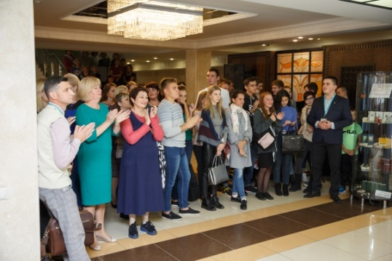
Активно развивался в 2018 году молодежный вектор библиотечной деятельности.
Самым масштабным, ярким и незабываемым стал фестиваль «БеРег». Впервые библиотека превратилась в одну большую площадку молодежного творчества – «творили» и художники, и писатели с поэтами, и музыканты, и актеры. Таким же творческим и ярким стало открытие Недели книги для молодежи с участием студентов Перу, Эквадора, Колумбии, Сирии, Египта, Китая, и Туркменистана.
Неординарным стал проект «Баттл#PROклассику», выигравший грант Фонда Михаила Прохорова, вызвавший неподдельный интерес у молодежной аудитории.
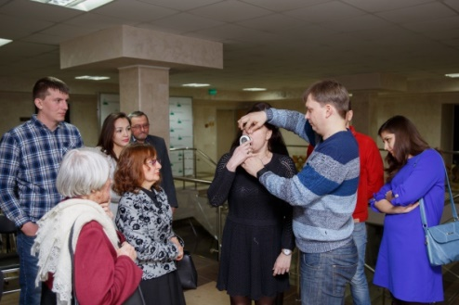
В 2018 году запущен новый проект – «Хранители комиксов», который также стал интересен белгородской молодежи.
Свое дальнейшее развитие получили: научно-популярный проект «Умный город», открывший уже свой пятый сезон, проект «31-й регион предпоЧИТАЕТ» и литературная студия «Пробел».
Традиционные библиотечные акции в этом году получили новый импульс:
- основным акцентом, вызвавшем самый большой интерес в рамках «Библионочи-2018», стала интерактивная площадка о творческом наследии писателей-эмигрантов;
- «Ночь кино» посвятили творчеству выдающегося российского кинорежиссера Александра Митты;
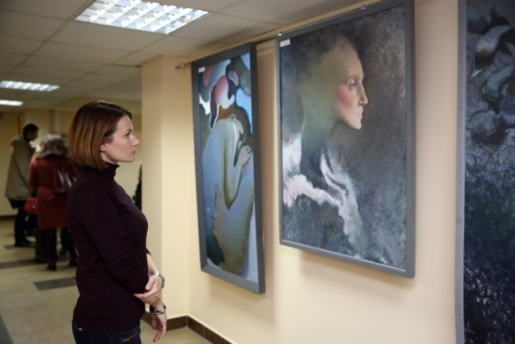
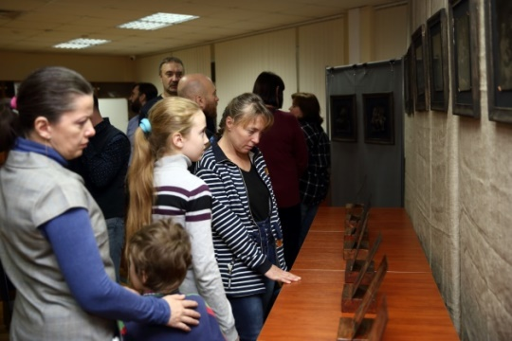
- основной акцент в рамках Дня знаний был сосредоточен на информационной безопасности и финансовой грамотности;
- «Ночь искусств» в библиотеке получила молодежный акцент, представив участникам мероприятия творческое сочетание молодого художника, молодого фотографа и молодежного театра.
Методическая экспансия в формате «офф» и «онлайн» распространялась на 620 муниципальных, 553 библиотеки учебных заведений г. Белгорода и Белгородской области, а также библиотеки 28 субъектов Российской Федерации.
Участниками всероссийских, межрегиональных и региональных профессиональных образовательных мероприятий стали более 600 человек.
Успешно развивались в этом году региональные методические Мегапроекты. Это:
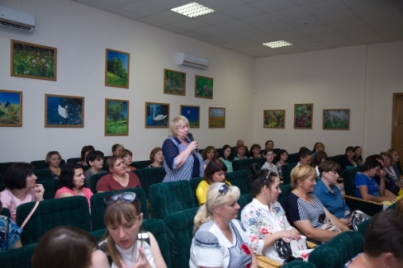
- проект по созданию Именных публичных библиотек. В 2018 году на территории области работала творческая лаборатория «Присвоение имени как концепт развития общедоступной библиотеки»;
- Школа экологической культуры, которая в этом году отметила свое 15-летие;
- просветительский проект Топоровские чтения. В этом году на базе музея-заповедника «Прохоровское поле» состоялись VI Чтения, посвященные 75-летию Курской битвы.
Белгородская коллегия библиотечного сотрудничества и развития объединила библиотеки всех систем и ведомств в единое региональное библиотечное профессиональное сообщество.
Особенность методической практики библиотеки – использование дистанционных технологий для взаимодействия с коллегами из муниципальных библиотек.
В 2018 году коллектив библиотеки стал победителем конкурса Белгородской региональной организации Российского профсоюза работников культуры «Лучшая первичная профсоюзная организация года и ее лидер».

ДЕЯТЕЛЬНОСТЬ БЕЛГОРОДСКОЙ ГОСУДАРСТВЕННОЙ СПЕЦИАЛЬНОЙ БИБЛИОТЕКИ ДЛЯ СЛЕПЫХ ИМ. В.Я. ЕРОШЕНКО»

ГКУК «Белгородская государственная специальная библиотека для слепых им. В.Я. Ерошенко» – это уникальное культурное общественное пространство для людей с ограничениями жизнедеятельности Белгородской области, ресурсный центр, продвигающий методики и технологии создания безбарьерной среды и адаптивных библиотечно-информационных услуг.
В 2018 году 5003 человека стали читателями библиотеки. По объему количественных показателей библиотека сохраняет лидирующие позиции в рейтинге библиотек Центрального Черноземья и Российской Федерации. В среднем каждый читатель 24 (+1,0) раза посетил библиотеку в течение года и получил для чтения 58 документов. Число посещений массовых мероприятий составило 28580, удаленно через сеть Интернет – 38405. Библиотека предоставляет доступ к электронному ресурсу Первой интернациональной онлайн-библиотеки для инвалидов по зрению «Логос» http://av3715.ru/, которым воспользовались 142 жителя области 3074 раз, прочитав 11 017 электронных изданий.
В течение 2018 года библиотека работала над развитием инновационной деятельности через реализацию социокультурных проектов.
Библиотека стала одним из победителей конкурса малых грантов «Доброволец 2018» Фонда поддержки гуманитарных и просветительских инициатив «Соработничество» с проектом «Трогательный лик святой» (80 100 рублей).
Проект направлен на приобщение инвалидов по зрению к духовной сокровищнице православия – резным православным иконам, путем создания равного доступа к ним, обогащения внутреннего мира людей с дисфункцией зрения. Получил благословление Главы Белгородской митрополии, Митрополита Белгородского и Старооскольского Иоанна.
В ходе реализации проекта было адаптировано 10 резных рельефных икон для незрячих с целью проведения передвижных выставок в г. Белгороде, г. Валуйки и г. Старый Оскол с приглашением священнослужителей, людей с дисфункцией зрения, волонтеров, широкой общественности. Сотрудниками библиотеки был подготовлен аудио-тактильный альбом «Трогательный лик святой», который выпущен брайлевским, укрупненным шрифтом и в аудиоформате. Информационную поддержку в создании информационного материала об иконах оказала кандидат исторических наук, доцент кафедры философии и теологии НИУ «БелГУ» Ирина Александровна Страхова.
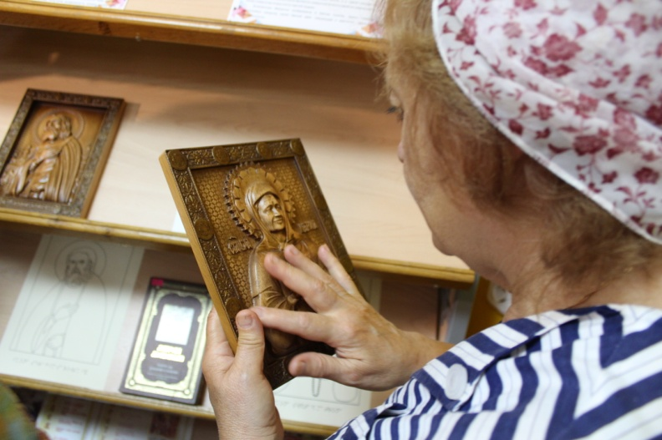
Библиотечная выставка резных православных икон вызвала большой интерес у посетителей VIII Международной православной выставки «Ангел Святого Белогорья» (14- 18 сентября 2018 г.) По материалам СМИ выставку посетили более 10 000 человек. На сегодняшний день продолжается эстафета выставки по муниципальным районам Белгородской области. Общее число посещений составило более 18 000 человек.
В рамках проекта «Культура в формате «тифло» (входящего в портфель проектов управления культуры) выполнены запланированные мероприятия: 3D спектакль «Кому живется весело вольготно на Руси» по мотивам поэмы Н. Некрасова для незрячих и слабовидящих читателей МКУК «ЦБС Чернянского района», адаптированная экскурсия в МКУК «Великомихайловский музей имени Первой Конной армии» (Новооскольский район), адаптированная экскурсия в ООО «Белгородский Зоопарк», выставка адаптированных изданий БГСБС им. В.Я. Ерошенко на базе МКУК «Централизованная библиотечная система №1» Губкинского городского округа.
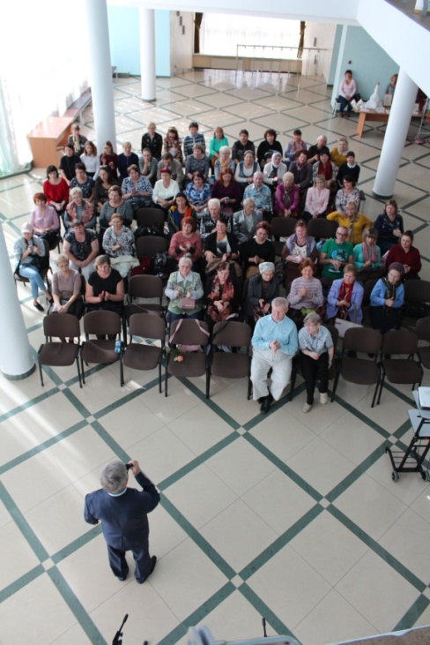
Самым масштабным мероприятием проекта 2018 года стала презентация выставки деятельности библиотеки «Эффективная библиотека – умный дом с открытой душой», проходившая в г. Губкин в МБУК «Центр культурного развития «Форум»». Выставка отразила не только многообразие специального книжного фонда библиотеки для незрячих людей, но и продемонстрировала возможности социального партнерства библиотеки в вопросах создания равных условий для людей с ОВЗ. Знакомство гостей Белгородской государственной специальной библиотекой для слепых им. В.Я. Ерошенко было продолжено бенефисом творчества читателя библиотеки, члена Белгородской местной организации ВОС, лауреата международных и региональных музыкальных фестивалей, инвалида I группы по зрению Анатолия Шудренко «Загляните в семейный альбом».
Проект библиотеки «Музыка в архитектуре, архитектура в музыке: опыт постижения»: обеспечение беспрепятственного доступа инвалидов по зрению к архитектуре города Белгорода» удостоен диплома департамента внутренней и кадровой политики области в номинации «Лучшая проектная идея 2018».
В 2018 году библиотека инициировала 4 мероприятия, вошедших в региональный «План основных мероприятий по подготовке и проведению празднования 75-й годовщины Курской битвы и Прохоровского танкового сражения», поддержанных фондом «Деловая инициатива»:
– «Организация и проведение цикла экскурсий для инвалидов по зрению «По местам боевой славы города Белгорода» с использованием GPS-технологий»,
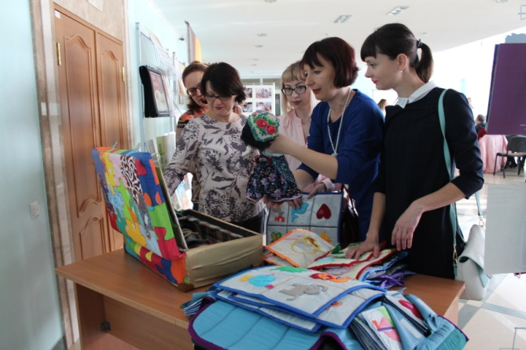
– «Организация и проведение областной акции «Белгородские писатели о войне. Читаем вслух»»,
– «Организация 3-D спектакля для инвалидов по зрению «Сказ про бойца» по мотивам поэмы А.Твардовского «Василий Тёркин»,
– «Выпуск многоформатного издания «Тактильный атлас Белгородчины. Память, застывшая в камне», обеспечивающего доступ незрячих и слабовидящих людей к памятникам и мемориалам Великой Отечественной войны».
Активное участие библиотеки в грантовых конкурсах различного уровня позволило привлечь на развитие библиотеки средства в сумме 316 000 руб.
Библиотека является партнером творческих команд проектов, реализуемых государственными музеями города и учреждениями культуры: «Музейная перезагрузка» (Белгородский государственный историко-художественный музей-диорама), «Музей в гостях» (Белгородский государственный музей народной культуры), «Совершенно открыто», инициированного управлением государственной охраны объектов культурного наследия Белгородской области, «Прикоснись к прекрасному» (Белгородский художественный музей и Белгородское региональное отделение Всероссийской творческой общественной организации «Союз художников России»).
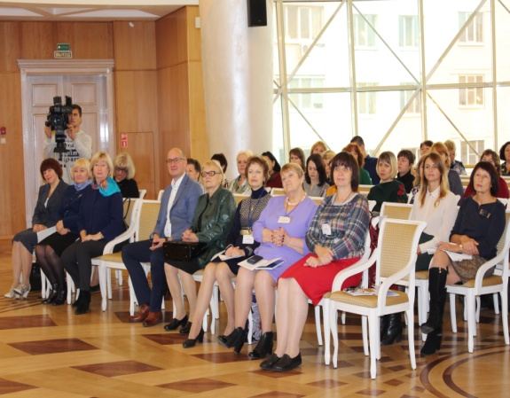
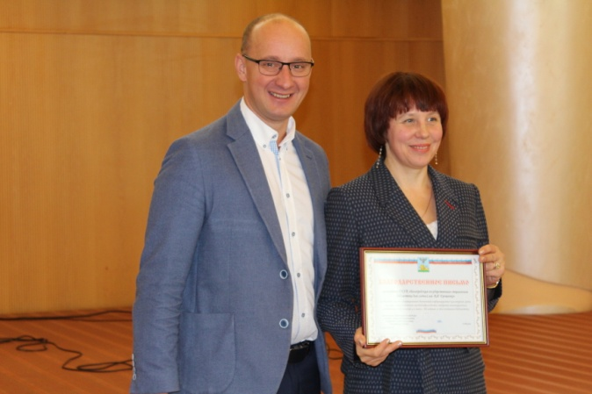
2018 год – год 60-летнего юбилея ГКУК «Белгородская государственная специальная библиотека для слепых им. В.Я. Ерошенко».
Центральное место в праздновании юбилея библиотеки занял V Ерошенковский форум, в рамках которого прошел Всероссийский семинар по проблемам интегрированного библиотечного обслуживания «Доступная среда в библиотеке»
(3-5 октября).
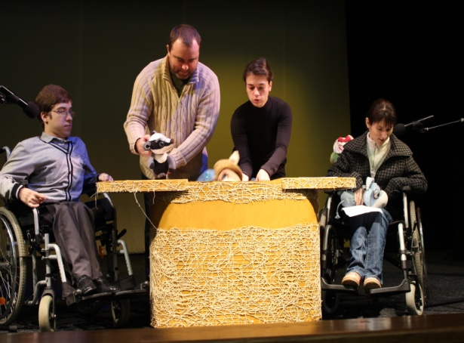
Форум поддержан управлением культуры Белгородской области, Российской Библиотечной Ассоциацией. Участниками масштабного мероприятия стали более 140 представителей общественных организаций, музеев, государственных учреждений культуры, муниципальных библиотек области, образовательных учреждений. Среди многочисленных гостей были представители специальных библиотек для слепых из Твери, Липецка, Сахалина, Москвы.
Основным лейтмотивом форума стало социальное инва-проектирование, новые идеи, поиск средств, результативность и востребованность проектов социокультурной, коррекционно-образовательной, социально-реабилитационной деятельности, некоммерческих организаций на базе учреждений культуры.
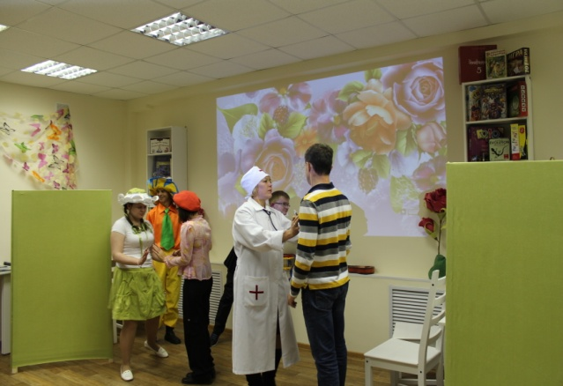
В течение работы форума действовала фотовыставка «Я так вижу». Экспозиция была представлена в 14 портретах и историях из жизни героев, читателей библиотеки, которые рассказывают об ощущениях слепых, их восприятии красоты и образе жизни.
Традиционно на базе социального партнера библиотеки – Белгородского театра кукол состоялась дискуссионная площадка, посвященная вопросам абилитации, реабилитации, инклюзивному и дистанционному обучению детей-инвалидов, интеграции их в общество. Для всех присутствующих дети с ограничением жизнедеятельности инклюзивной театральной студии «Арт-терапия – театр для детей» Белгородского театра кукол подготовили отрывок из спектакля «Лягушка-путешественница».
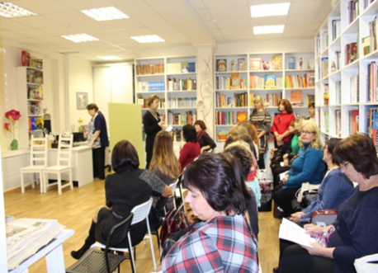
Опыт библиотек Белгородской области в организации доступного библиотечного пространства и услуг послужил поводом для проведения на базе Белгородской специальной библиотеки для слепых им. В. Я. Ерошенко Всероссийского семинара по проблемам интегрированного библиотечного обслуживания «Доступная среда в библиотеке». Его тема: «Реабилитационые функции библиотеки: границы возможного и допустимого». Модераторами круглого стола выступили Захарова Елена Васильевна – директор Российской библиотеки для слепых, Саруханова Елена Анатольевна – директор Белгородской библиотеки для слепых. Участие в круглом столе приняли специалисты государственных и муниципальных библиотек области, музейные работники, гости из библиотек других регионов, г. Харькова (Украина).
В рамках юбилея библиотеки в течение года были организованы и проведены региональные и межрегиональные мероприятия и акции для лиц с ОВЗ, специалистов, работающих с данной категорией читателей (395 мероприятий, посещений 28 580).
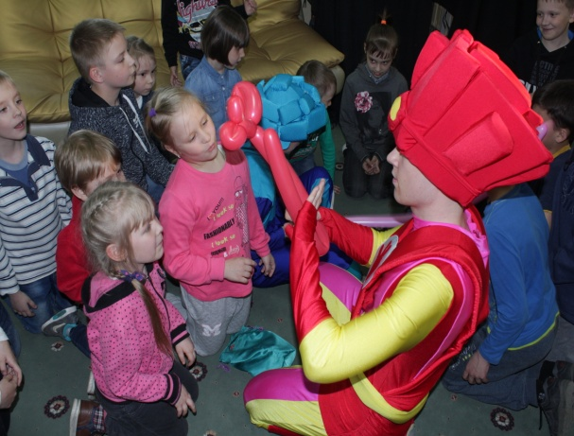
21 апреля в рамках Всероссийской социально-культурной акции «Библионочь» библиотека по традиции пригласила своих друзей принять участие в работе творческих площадок. Музыкально-театральная площадка «Библиотека без кулис» предоставила возможность творческой встречи с вокально-хореографической группой «31-й регион», ансамблем эстрадного танца «Премьер» БГТУ им. В.Г. Шухова, актрисой Белгородского государственного драматического академического театра им. М.С. Щепкина Дарьи Ковалевской.
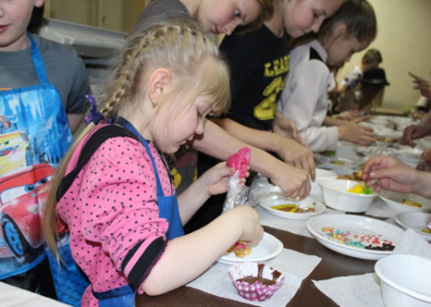
«Арбат на Курской». Под таким романтическим названием работала площадка художников-портретистов на первом этаже библиотеки. Студенты кафедр графического дизайна и медиатехнологий, рисунка, живописи и скульптуры БГИИК показали высокий уровень подготовки и владения профессией, вызвали ажиотаж у гостей Библионочи-2018.
В «Литературной коммуналке» собрались молодые энергичные, творческие, музыкальные люди. Зрителям был представлен фрагмент импровизационного поэтического спектакля «Вера Полозкова» в исполнении молодежного театра «Новая сцена 2».
За музыкальную часть мероприятия отвечал лидер белгородской рок-группы «Кольцо Нибелунга» Игорь Смотрелкин, который представил публике акустическую программу, наполненную новыми и старыми лирическими и остро-социальными песнями. Настроиться на поэтический лад помогла публике Татьяна Лапинская, председатель отделения Союза российских писателей Белгородской области и автор многочисленных сборников.
В преддверии празднования 75-летия Победы в Курской битве специалистами библиотеки им. В. Ерошенко организована областная акция «Белгородские писатели о войне. Читаем вслух» (программа Белгородской области «Социальная поддержка граждан в Белгородской области на 2014-2020 годы»). Цель акции – расширение читательской аудитории с использованием it-технологий, повышение гражданско-патриотического настроения жителей области, продвижение идей равного восприятия инвалидов обществом. Читателям библиотеки – людям с ограниченными возможностями здоровья разных возрастов, проживающим в г. Белгороде и Белгородской области – было предложено записать аудиоролики чтения стихотворений белгородских поэтов о Великой Отечественной войне. Поступила 81 заявка на участие в акции, 62 претендента прошли первый этап конкурсного отбора. Все аудиозаписи, присланные на конкурс размещены на официальном сайте Белгородской государственной специальной библиотеки для слепых им. В.Я. Ерошенко belgorodbiblioteka.ru. Авторы 12 лучших работ были приглашены в
г. Белгород для создания видеороликов с целью размещения их на библиотечном канале портала YouTube и на сайте ОГБУ «Центр молодежных инициатив» cmi31.ru, социальных сетях (2 414 просмотров).
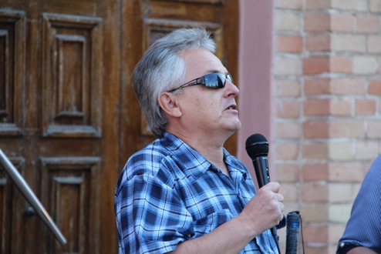
В 2018 году библиотеки продолжила инновационную деятельность по использованию GPS-технологий в обеспечении доступа инвалидам по зрению к объектам культурно-исторического наследия региона. В рамках «Плана основных мероприятий по подготовке и проведению празднования 75-й годовщины Курской битвы и Прохоровского танкового сражения» спецбиблиотека для слепых им. В.Я. Ерошенко в июле 2018 года организовала цикл адаптированных экскурсий «По местам боевой славы г. Белгорода» с использованием GPS-технологий для инвалидов по зрению из муниципальных районов области. Сотрудниками библиотеки совместно с экспертом GPS-технологий, инвалидом по зрению Ю.Чумаченко были проложены безопасные GPS-маршруты, к военно-историческим памятникам г. Белгорода с использованием навигационного приложение OsmAnd Access и ресурсных карт OpenStreetMap.
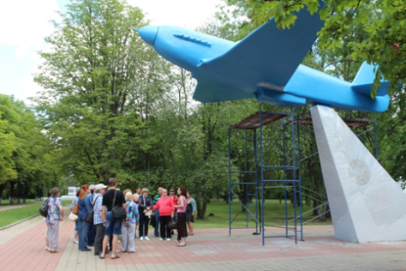
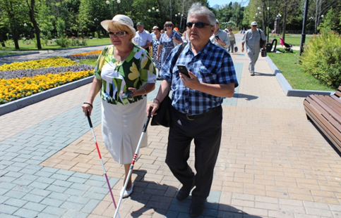
Впервые в Белгородской области проведена экскурсия незрячим читателем библиотеки (Чумаченко Ю.В.) с использованием спутниковой навигации «Город глазами незрячего» по памятным местам г. Валуйки, участниками которой стали не только незрячие и слабовидящие, но и специалисты, работающие с людьми с ограниченными возможностями здоровья Белгородской области.
Одним из крупных мероприятий библиотеки, прошедшем в Международный день слепых, стал гала-концерт по итогам регионального фестиваля талантов лиц с ограниченными возможностями здоровья «Ты – уникальный!».
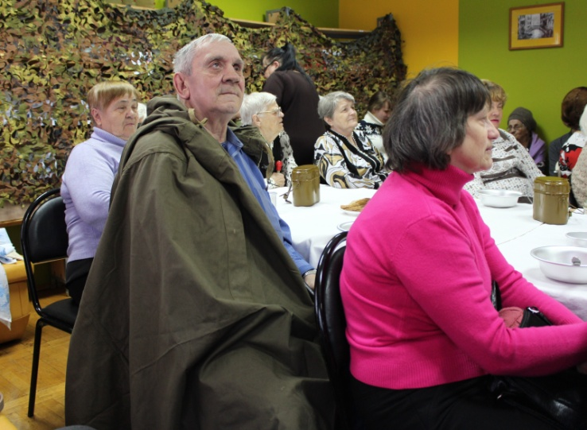
Всего на фестиваль поступили заявки от 75 читателей муниципальных библиотек области с ОВЗ в номинациях: вокал, художественное слово, театрализация, хореография, оригинальный жанр (пантомима, клоунада, юмореска). По итогам отборочных туров были определены 28 победителей, принявших участие в заключительном концерте.
7 декабря в читальном зале библиотеки состоялась премьера 3D спектакля «Сказ про бойца», финансирование которого осуществлено Фондом развития «Деловая инициатива». В основу спектакля положена известная поэма А.Твардовского «Василий Тёркин». Целевая аудитория спектакля: незрячие, слабовидящие люди, люди без проблем со зрением. Музыкально-поэтическое действие предполагало интерактивное общение со зрителями: использование предметного ряда, звукового антуража, воздействие на вкусовые и обонятельные рецепторы (например, тактильно познакомились с саперной лопаткой, почувствовали запах махорки, отведали солдатской каши, примерили на себя плащ-палатку). Помощь в постановке оказали волонтеры: учащиеся 11-го класса одного из лицеев города, песни военных лет звучали в исполнении творческого коллектива «Ремикс».
Библиотекой реализованы детские мероприятия, которые создали брендовую платформу учреждению. Одним из таких стал фестиваль творчества детей с ограниченными возможностями здоровья «Под радугой»: 1 этап – интегрированный областной фестиваль детских театральных объединений муниципальных библиотек и коррекционных учреждений области «Юбилеи в стране Читалии», 2 этап – фестиваль творчества детей с ограниченными возможностями здоровья «С юбилеем, дорогая библиотека!».
8-й ежегодный областной фестиваль «Под радугой» в очередной раз собрал на профессиональной сцене партнера библиотеки – Белгородского государственного театра кукол, интегрированные детские театральные коллективы из общедоступных библиотек городов Строителя, Губкина, пос. Троицкий, пос. Ракитное. Тема фестиваля – «Юбилеи в стране Читалии», посвящена творчеству детских писателей-юбиляров 2018 г.: Б. Заходера, Н. Носова, В. Драгунского, С. Михалкова.
На фестиваль было прислано 14 заявок, в театральных постановках приняли участие 80 ребят, лауреатами стали 7 театральных коллективов, это 42 юных артиста. Посредством творчества дети с ограниченными возможностями здоровья смогли открыться для окружающего мира, а зрители – учащиеся лицея № 32 г. Белгорода, воспитанники Марфо-Мариинского сестричества милосердия, учащиеся школы-интернат №23 – увидели замечательных детей, не их особенности развития, а то, что они способны творить, их уникальность.
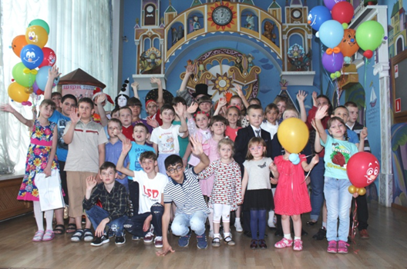
На фестиваль творчества детей с ограниченными возможностями здоровья «С юбилеем, дорогая библиотека!» поступило 95 заявок из 20 районов области и города Белгорода. Вместе с родителями, педагогами, воспитателями ребята выполнили и прислали творческие работы в номинациях «Есть по соседству библиотека», «Творческий калейдоскоп», «Чудо ручки – чудо штучки».
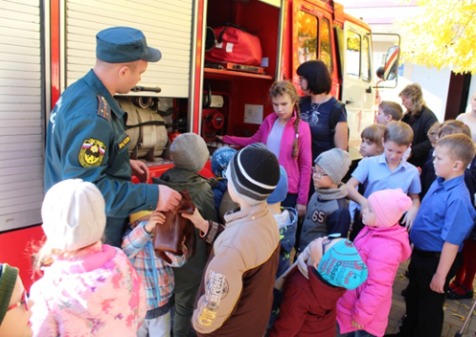
Артисты Белгородского государственного театра кукол подарили участникам и зрителям фестиваля отрывок из спектакля «Дедушка из чайника». После фестиваля дети посетили Динопарк.
В первую неделю нового учебного года библиотека объявила акцию «Неделя знаний в библиотеке». Самым масштабным мероприятием в рамках акции стала профориентационная тематическая встреча с пожарными. В гости к юным читателям с нарушением зрения, прямо на площадку перед библиотекой, приехала настоящая пожарная машина с командой огнеборцев из 1-ой части Федеральной противопожарной службы по Белгородской области. Дети получили возможность прикоснуться ко всему оборудованию в различных отсеках пожарной машины, примерить каску, потрогать руками защитный костюм, посидеть в кабине, подержать в руках водяной шланг.
В 2018 году специалистами библиотеки для слепых, как региональным центром по репродуцированию в адаптированные форматы, издано 117 (+ 10 к 2017 г.) наименований литературы различной тематической направленности: рельефно-точечным шрифтом – 24, укрупненным шрифтом – 17, звуковом варианте 76. Особое место среди них занимает краеведческая литература и издания собственной компоновки.
Уникальным изданием стал «Тактильный атлас Белгородчины. Подвиг, застывший в камне», который библиотека разработала совместно с муниципальными библиотеками области для незрячих и слабовидящих людей (диплом «Лучшая проектная идея» 2017 г). Путеводитель содержит рельефно-графические изображения памятников и мемориалов Великой Отечественной войны, расположенных на территории Белгорода и Белгородской области, а также историческую справку об объектах и их детальное описание.
Важной составляющей издательской деятельности является проект «Доступный учебник». Для ГОУ «Валуйская специальная (коррекционная) школа-интернат 3-4 вида для слепых детей» выпущены «звуковые» учебники по информатике для 7, 8, 9, 10, 11 классов, учебники по Брайлю «Литература 6 класс. Часть I», Литература 6 класс. Часть II», учебник УКШ «Литературное чтение. 4 класс».
Библиотека приняла участие в реализации проекта «Прикоснись к прекрасному» (инициатива Белгородского художественного музея и Белгородского регионального отделения «Союз художников России»). В рамках проекта было выпущено 14 рельефно-графических изображений картин белгородских художников и краткое описание сюжета картин, напечатанное брайлевским шрифтом. На выставке с одноименным названием, открывшейся 16 декабря, наряду с оригиналами картин из фондов музея присутствовали и их тактильные аналоги. Адаптированная «наглядность» позволила посетителям выставки тактильно ознакомиться с сюжетами картин.
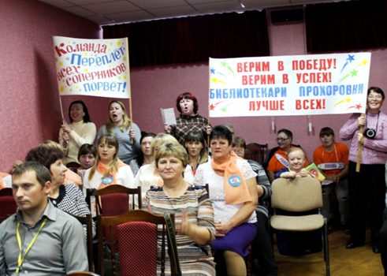
В 2018 году библиотека приняла участие в X Всероссийском конкурсе на лучшее издание для слепых и слабовидящих «Беречь природы дар бесценный». Озвученная работниками библиотеки книга Василия Лиманского «Заброшенный сад» награждена дипломом II степени в номинации «Лучшее издание местного незрячего автора о родном крае».
В 2018 году библиотекой совместно с региональным центром дополнительного профессионального образования работников культуры проведены курсы повышения квалификации «Организация работы учреждения культуры по формированию доступной среды для маломобильных групп населения» (объем 16 часов) для 5 групп специалистов муниципальных учреждений культуры (более 120 человек).
Конкурсы профессионального мастерства это не только соревнование библиотекарей, но и повышение профессионализма библиотекарей.
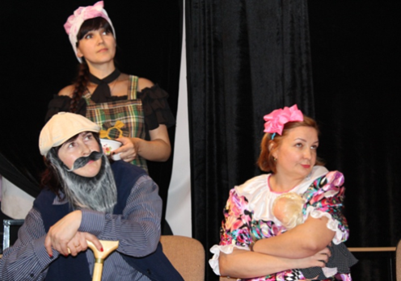
5 декабря в г. Белгороде состоялся областной конкурс Культурных, Веселых и Находчивых библиотекарей Белгородской области «Профи КВН». В игре приняли участие 7 команд, в состав которых входили библиотекари и читатели с ОВЗ: «БИБ-Персоны» (МБУК «ЦБС№2» Губкинского городского округа), «Булавки» (МКУК «Центральная библиотека Новооскольского района»), «Ивняночка» ( МУК «Центральная библиотека Ивнянского района»), «Переплёт» (МКУК «ЦБС Прохоровского района»), «На крыльях надежды» (МБУК «Централизованная библиотечная система г. Шебекино»), «ТВИКС» (МУК «ЦБС Ракитянского района»), «Типичные библиотекари» (МБУК «ЦБС№1» Губкинского городского округа).
Участники конкурса в процессе игры отразили специфику работы библиотеки, интересные стороны этой профессии, а также все те сложные, веселые, увлекательные, трогательные, неожиданные моменты, которые и составляют будни библиотекаря. Игра была яркой, а борьба напряженной.
По итогам конкурса победителями стали команды: «Типичные библиотекари» МБУК «ЦБС №1» Губкинского городского округа, «ТВИКС» МУК «ЦБС Ракитянского района», «Переплёт» МКУК «ЦБС Прохоровского района».
Прошедший год ознаменован достижениями:
1. Победа коллектива в X Всероссийском конкурсе на лучшее издание для слепых и слабовидящих «Беречь природы дар бесценный». Диплом II степени в номинации «Лучшее издание местного незрячего автора о родном крае».
2. Благодарственным письмо департамента внутренней и кадровой политики награжден коллектив ГКУК «Белгородская государственная специальная библиотека для слепых им. В.Я. Ерошенко».
3. Директор библиотеки Е.А. Саруханова стала лауреатом премии Николая Рыжкова «Созидание».
4. Благодарственным письмом Губернатора Белгородской области награждена заместитель директора библиотека Е.А. Старикова

ДЕЯТЕЛЬНОСТЬ БИБЛИОТЕК, ОБСЛУЖИВАЮЩИХ ДЕТЕЙ.
БЕЛГОРОДСКАЯ ГОСУДАРСТВЕННАЯ ДЕТСКАЯ
БИБЛИОТЕКА А.А. ЛИХАНОВА

В современном обществе чтение и «человек читающий» все больше осознается как национальная ценность. Читающие нации создаются из читающих личностей. А значит и будущее России – в руках читающих детей. Год детского чтения в Белгородской области - крупномасштабный проект, ставший достойным стартом «Десятилетию детства» в Российской Федерации, а книжные события Года - значительными и своевременными в масштабах региона.
Инициатива проведения Года детского чтения принадлежит государственной детской библиотеке А.А. Лиханова и поддержана Губернатором Белгородской области Е.С. Савченко (распоряжение Губернатора Белгородской области от 5.02.2017г. №983-р «О проведении в Белгородской области в 2018 году Года детского чтения»).
Цель проведения Года детского чтения - продвижение книги и чтения в детскую среду, привлечение внимания общественности к проблемам детского чтения и детских библиотек, стремление подчеркнуть влияние литературы и чтения на образование, мировоззрение и образ жизни подрастающего поколения. Сделать чтение ежедневной потребностью детей – вот на что направлен проект. Не случайно девизом Года детского чтения стал слоган «Создай свое будущее – читай!».

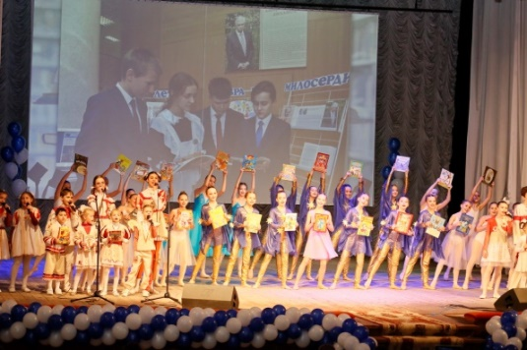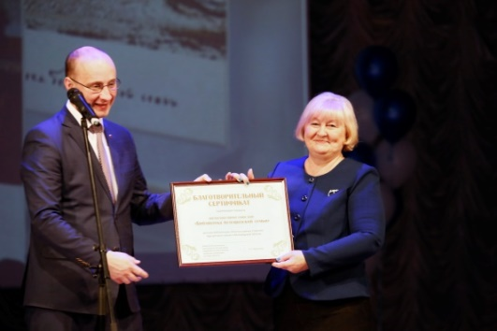
Открытие Года детского чтения в Белгородской области

Поддержка и развитие детского и подросткового чтения сегодня рассматривается как приоритетное направление в культурной и образовательной политике государства, имеющее важное значение для будущего страны. Поэтому партнерами проекта выступили: «Российский книжный союз» (г.Москва) и «Российская государственная детская библиотека» (г.Москва).
Благодаря содействию Российского книжного союза была активизирована работа по размещению социальной рекламы, направленной на популяризацию книги и чтения, на информационных щитах области и уличных рекламных видеомониторах г.Белгорода. Партнерские отношения с Российским книжным союзом (г.Москва) способствовали организации в детских библиотеках области литературных встреч с современными российскими авторами Д.Емцом, М.Самарским, Ю.Ивлиевой, Е.Усачевой (г.Москва).

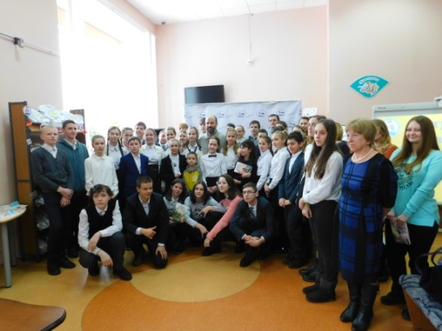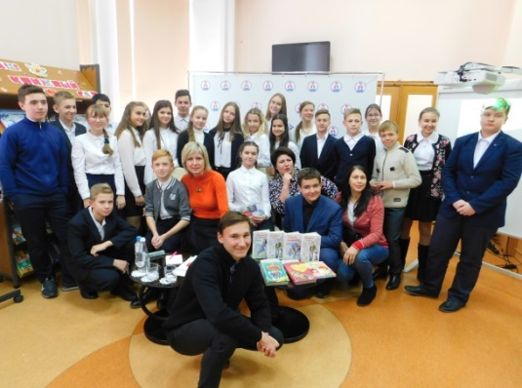
Литературные встречи с современными российскими авторами

Российской государственной детской библиотекой (г. Москва) в дар пяти библиотекам области (Белгородского, Корочанского, Прохоровского, Яковлевского районов, г. Губкина) подарены сертификаты на 100 книг для каждой библиотеки.
Важным книжным событием для региона стала презентация Года детского чтения в Белгородской области на книжном фестивале «Красная площадь».

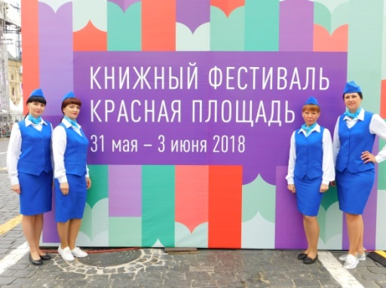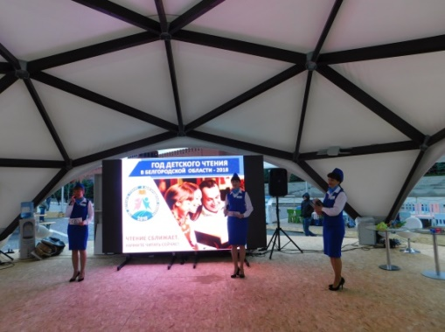

В целях реализации инициативы по проведению Года детского чтения распоряжением Правительства Белгородской области от 5 февраля 2018 года №52-рп был утвержден План основных мероприятий.
Мероприятия Года детского чтения проходили в тесном сотрудничестве учреждений культуры и образования области, были рассчитаны на детей всех возрастов и проходили в различных форматах: творческие конкурсы, литературные встречи с писателями, акции, литературно-творческие площадки проектов «Растим читателя», «Доктор Книга», «Интерактивная детская библиотека» в парковых зонах города Белгорода и области, акции дарения книг, семейные праздники, квесты и т.д. Каждый юный житель нашел в течение Года занятие, соответствующее его интересам. Реализован выставочный проект «Наш книжный сад», проведена акция «Лучшая книга месяца», направленные на популяризацию книги и чтения. По традиции в области проведены: Неделя детской книги, Всероссийская акция Библионочь, фестиваль летнего чтения «Книжная радуга», «Детское читательское жюри «Нравится детям Белгородской области», «Малые Лихановские чтения».
Значимыми событиями года стали региональный конкурс «Лучший юный читатель года» и областной конкурс на самый читающий класс «Классный путь с книгой», направленные на поддержку, развитие и поощрение интереса к серьезному, вдумчивому чтению, популяризацию и продвижение лучших произведений литературы, выявление и поощрение наиболее активных и творческих читателей.
В рамках Года детского чтения библиотеками области было реализовано 34 муниципальных проекта по продвижению чтения, организовано свыше 12 тысяч мероприятий. В них приняли участие более 214 тысяч детей, родителей, педагогов, библиотекарей. Проведенные мероприятия влились в события культурной жизни региона, открыли для юных читателей новые яркие имена в современной литературе, способствовали популяризации качественной литературы для подрастающего поколения.
Новым витком читательской активности жителей области станет областной конкурс на самую читающую муниципальную территорию «Территория читающего детства» (постановление Губернатора Белгородской области от 31.10.18г. №104 «Об учреждении ежегодного регионального конкурса на самую читающую территорию «Территория читающего детства»), направленный на повышение статуса чтения в обществе, который стартует в 2019 году.
Год детского чтения в Белгородской области дал новый импульс в поддержке и продвижении чтения – подписано Соглашение о долгосрочном сотрудничестве между Правительством Белгородской области и Российским книжным союзом. В рамках Соглашения разработана «дорожная карта» развития чтения в Белгородской области.
Стратегически важным инструментом повышения интеллектуального потенциала нации, творческого развития юной личности и социальной активности общества станет Подпрограмма 7 «Развитие и поддержка чтения в Белгородской области» государственной программы области «Развитие культуры и искусства Белгородской области на 2014–2020 годы», утвержденная постановлением Правительства Белгородской области «О внесении изменений в постановление Правительства Белгородской области от 16 декабря 2013 года № 526-пп» от 28 января 2019 года № 33-пп.
Результатом проведения Года детского чтения в Белгородской области стало объединение детей и подростков вокруг чтения. Проведение мероприятий Года детского чтения способствовало активному формированию «новой модели чтения», укреплению статуса читающего человека в глазах молодого сообщества, повышению престижа чтения в региональном культурном контексте и тем самым улучшит качество жизни детей Белгородской области. Год детского чтения обратил внимание муниципальной власти на детские библиотеки, в результате особое внимание было уделено модернизации детских библиотек области, укреплению их материально-технической базы. Девиз «Создай свое будущее – читай!» стал культурным кодом, жизненной программой для подрастающего поколения региона.
Библиотечным обслуживанием охвачены 83% детского населения области. В 2018 году библиотечные услуги детям предоставляли государственная детская библиотека А.А. Лиханова, 42 муниципальные специализированные детские библиотеки и 538 общедоступных библиотек области, обслуживающих детей. Ежегодно увеличивается количество модельных детских библиотек, что свидетельствует о развитии ресурсов и услуг детских библиотек. По итогам года насчитывается 19 модельных детских библиотек.
В отчетном году статус модельной присвоен городской детской библиотеке-филиалу №4 МБУК «ЦБ Алексеевского района». 2 муниципальные детские библиотеки, МКУК «Грайворонская районная детская библиотека» и МКУК «Чернянская районная детская библиотека», наделены статусом юридического лица.
В Год детского чтения необходимо отметить положительную динамику основных показателей деятельности муниципальных библиотек области, осуществляющих обслуживание детей. Произошло увеличение числа пользователей – детей в библиотеках области. Читателями стали 204,2 тысяч детей (+ 1,2 тыс.).
В течение года читателям – детям выдано 5121,87 тыс. экз. документов, что выше показателя 2017 года на 40,07 тыс. экземпляров. Значительное увеличение документовыдачи отмечено в муниципальных библиотечных учреждениях Валуйского (+6,42 тыс. экз.), Ивнянского (+5,98 тыс. экз.), Белгородского (+4,3 тыс. экз.), Шебекинского (+3,85 тыс. экз.), Алексеевского (+3,56 тыс. экз.), Новооскольского (+2,5 тыс. экз.) районов, г.Белгорода (+6,94 тыс. экз.), Старооскольского городского округа (+6,29 тыс. экз.). Наблюдается положительная динамика в показателях документовыдачи читателям – детям из электронной библиотеки (1,12 тыс. экз.), инсталлированных (6, 33 тыс. экз.) и сетевых удаленных документов (0,05 тыс. экз.). Документовыдача в удаленном режиме в специализированных детских библиотеках области составила 22,10 тыс. экземпляров.
Количество посещений в 2018 году составило 2807,9 тыс. раз. Показатель выше на 54,6 тыс. посещений в сравнении с 2017 годом. В библиотеках области ежегодно наблюдается высокий показатель посещений на массовых мероприятиях. В отчетном году для детей проведено 30,2 тысяч мероприятий различных форм и тематики. Массовые мероприятия посетили 779,4 тыс. человек (+23,4 тыс. чел. к 2017 году).
Отмечено значительное увеличение числа посещений веб-сайтов детских библиотек, за отчетный период данный показатель составил 106,9 тыс. раз (+21,2 тыс.). В виртуальном режиме выполнено 1,00 тыс. справок. Информационная деятельность библиотек в режиме онлайн становится актуальной и востребованной у читателей – детей.
Библиотечный фонд является важной составляющей качественного библиотечного обслуживания. От того, как сформированы фонды, напрямую зависит возможность библиотек, обслуживающих детей, в удовлетворении информационных, образовательных и просветительских потребностей читателей-детей.
Формирование фонда для детей, максимально отвечающего их запросам и интересам, возможно при условии достаточного финансирования и постоянной работы по изучению читательских запросов. В 2018 году объем бюджетного финансирования на комплектование библиотечных фондов для детей составил 8211,2 тыс. руб. Это больше показателя 2017 года на 16,8%. Наблюдается положительная динамика использования финансовых средств на комплектование фондов для детей. При нормативе 30% этот показатель равен 38,5 %, что выше показателя прошлого года на 2,3%. Лидерами являются: Грайворонский район – 56,4%, Ивнянский район – 54,3%, Белгородский район – 48,8%, Губкинский городской округ (ЦБС № 2) – 47,8%, Яковлевский район – 45,8%. Приближены к выполнению норматива библиотечные учреждения Красногвардейского района – 29,9%, г. Белгорода – 28,8%, Краснояружского района – 28,2%. Только в библиотечных учреждениях 3-х муниципальных территорй показатель ниже норматива: г.Шебекино - 24,0%, Чернянский район - 24,2%, Старооскольский г/о - 26,4%.
Значительно возросло финансирование в муниципальных библиотечных учреждениях Белгородского района (+383,7 тыс. руб.), Яковлевского района (+296,4 тыс. руб.), Вейделевского района (+163,7 тыс. руб.), Красногвардейского района (+149,3 тыс. руб.), Прохоровского района (+107,1 тыс. руб.), Ракитянского района (+99,1 тыс. руб.).
Расходы бюджетных средств на 1 читателя – ребенка и на 1 жителя – ребенка в отчетном году увеличились и составили: на 1 читателя-ребенка 40,3 руб.(+ 6,7 руб.) и на 1 жителя-ребенка 33,2 руб.(+ 5,4 руб.). К сожалению, рост уровня финансирования не компенсирует роста цен на печатную продукцию.
В Год детского чтения были организованы благотворительные акции дарения книг, благодаря которым были пополнены и обновлены библиотечные фонды для детей. В ряде муниципальных территорий в Год детского чтения были выделены дополнительные средства на приобретение детской литературы: Грайворонский район (200 005,0 руб.), Новооскольский район (37 380,0 руб.), Валуйский район (28 781,0 руб.); Вейделевский район (20 000,0 руб.), Чернянский район (20 000,0 руб.), Ивнянский район (8 280,0 руб.), Ракитянский район (7 500,0 руб.). Главой Яковлевского района Бойченко Иваном Васильевичем было инициировано проведение районной благотворительной акции «Добрая книжка», направленной на пополнение фондов библиотек района современной детской литературой. В акции активное участие приняли руководители предприятий (ООО «МПЗ Агро – Белогорье»; ЗАО «Томмолоко»; ООО «Яковлевский Санветутильзавод», ООО «Металл – групп» и др.), индивидуальные предприниматели. В ходе акции привлечено 136929 рублей.
Статистические данные свидетельствуют о нестабильном показателе объема поступления новых изданий в детских библиотеках области. Так, в 2016 году этот показатель равен 20,2 тыс. экземпляров документов, в 2017 году объем поступлений снижается до 13,13 тыс. экземпляров, в 2018 году вновь происходит увеличение до 17,78 тыс. экз. Аналогичная ситуация с поступлением новых изданий в общедоступных библиотеках, обслуживающих детей. В 2016 году поступления составили 46,38 тыс. экз., в 2017 году поступления для детей снижаются до 28,36 тыс. экземпляров, в отчетном году объем поступлений в общедоступных библиотеках, обслуживающих детей, увеличивается до 32,31 тыс. экз. документов.
Фонды детских библиотек области насчитывают в отчетном году 856,61 тыс. экз. документов, что меньше на 33,49 тыс. экз. в сравнении с 2017 годом. За последние три года (2016-2018 гг.) объем фондов детских библиотек фондов сократился на 7,7%. Фонды для детей в общедоступных библиотеках, обслуживающих детей, за отчетный период составляют 1772,37 тыс. экз., сокращение за три года составило 3,2%. Уменьшение объемов библиотечных фондов для детей объясняется значительным ростом объемов выбытия документов. Необходимо отметить, что % выбытия в детских и общедоступных библиотеках области вырос на 11,2% и 11,4% соответственно. Таким образом, за прошедший год, как и в предыдущие (2016-2017 гг.), наблюдается отрицательная динамика развития фондов как в детских, так и в общедоступных библиотеках, обслуживающих детей. В детских библиотеках области доля поступлений составляет всего 2,1%, а доля выбытия – 6,0%. В общедоступных библиотеках, обслуживающих детское население, доя поступлений составила 1,8%, а доля выбытия 3,5%.
Тем не менее, несмотря на отрицательную динамику развития фондов библиотеки области, обслуживающие детей, освободили свои фонды от книг, физически изношенных, утративших свою информационную ценность. В связи с этим улучшились показатели книгообеспеченности и обращаемости, характеризующие степень соответствия фондов потребностям читателям.
Активное освоение детскими библиотеками современных технологий является обязательным условием для обеспечения детского население современными библиотечными услугами и доступа к библиотечно-информационным ресурсам. Восполнению дефицита книжного пространства для читателей – детей способствует информация в режиме удаленного доступа. В связи с этим систематическое обновление компьютерного оборудования является обязательным условием для обеспечения детского население современными библиотечными услугами и доступа к библиотечно-информационным ресурсам. По итогам 2018 года в детских библиотеках области насчитывается 202 комплекта компьютерного оборудования. Собственные сайты имеют 15 детских библиотек, страницы и разделы на сайтах муниципальных библиотечных учреждений – 5 библиотек. Вызовы времени диктуют использование наиболее результативных технологий, помогающих детям и подросткам ориентироваться в литературном потоке, организовать с ними взаимодействие, которое бы имело продолжение в реальном библиотечном пространстве.
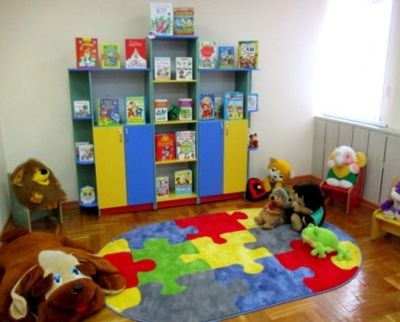
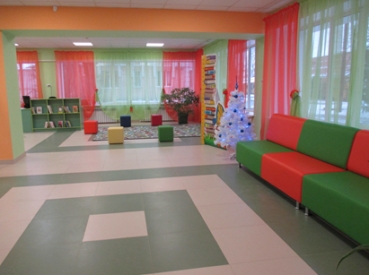
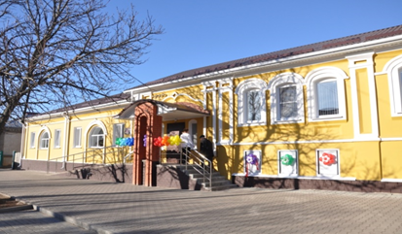
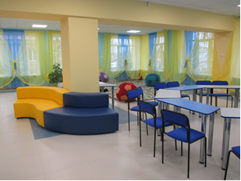
Интерьеры центральных детских библиотек области после реконструкции

Чтобы ребенок пришел в библиотеку, ее пространство должно быть уютным, комфортным и безопасным. Обладать особой «детской» инфраструктурой для учебы, игры, развития,
самореализации и отдыха. В течение года уделялось особое внимание укреплению материально-технической базы детских библиотек области и выделению дополнительных средств на приобретение детской литературы.
По итогам года 36 детских библиотек (86%) стали более привлекательными, комфортными, технически оснащенными, в них организовано современное библиотечное пространство, необходимое для чтения, отдыха, приобретения знаний и развития. Среди них центральные детские библиотеки Алексеевского, Валуйского, Волоконовского, Грайворонского, Новооскольского, Красногвардейского районов, а также детские библиотеки-филиалы в Алексеевском (детский филиал №4) и Яковлевском (Томаровская детская библиотека) районах.
В Новооскольском районе реализован муниципальный проект «Организация современного библиотечного пространства для продвижения детского чтения на базе Центральной детской библиотеки «Библиотека в формате 3 D: Дети. Доступность. Досуг», в рамках которого было освоено более 100 000,0 руб. из местного бюджета на ремонт библиотеки.
В целом на модернизацию библиотек для детей было направлено более 35 млн. рублей из всех источников финансирования. Кроме того, центральные детские и общедоступные сельские библиотеки были оснащены оборудованием и специализированной мебелью для создания детских библиотечных уголков на общую сумму более 2,1 млн. рублей.
Администрацией Белгородского района в рамках муниципального проекта «Развитие детского творчества на территории Белгородского района «Детская книга в каждый дом!» приобретен библиобус на сумму 1 547,750 тыс. рублей. Библиобус - мобильный универсальный комплекс, предоставляющий широкий спектр информационных и библиотечных услуг. Таким образом, поселения Белгородского района, не имеющие на своей территории библиотек, обеспечены доступом к современным библиотечным услугам. Не менее 16902 жителей-детей Белгородской района охвачены библиотечным обслуживанием.

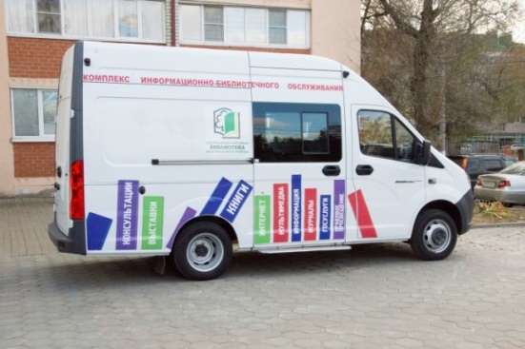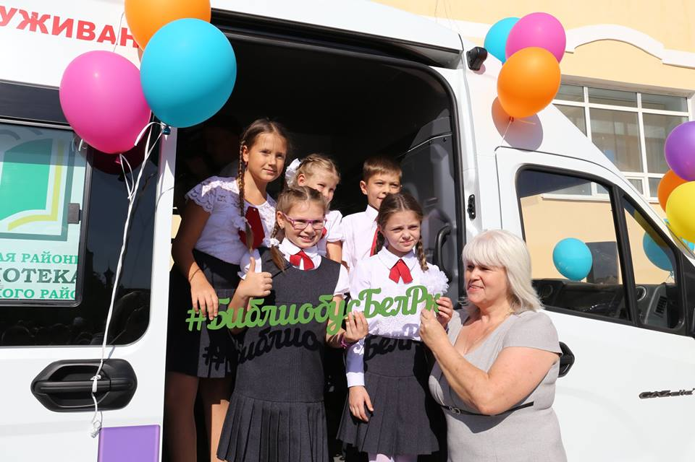
Реализация проекта «Развитие детского творчества на территории Белгородского района
«Детская книга в каждый дом!»
Однако, данная задача остается нерешенной для центральных детских библиотек Прохоровского района и Губкинского городского округа. Работа по совершенствованию материально-технической базы детских библиотек области будет продолжена и должна быть выполнена к июню 2019 года.
Надо отметить, что детские библиотеки области, расширяя свое пространство, приближая услуги к пользователям, стали территорией ярких идей, увлекательного творчества и событийного досуга. Таким образом, созданы условия для того, чтобы детские библиотеки области стали культурно-интеллектуальными центрами для детей, где внедряются самые современные практики продвижения чтения, активно используются информационные технологии и веб-ресурсы.
В настоящее время программно-проектная деятельность рассматривается детскими библиотеками области как необходимое условие успешного развития. Активно используя инновационные, интерактивные, дискуссионные формы работы с книгой, детскими библиотеками инициированы и реализованы муниципальные проекты по продвижению чтения: «Год на волне детского чтения» (Грайворонский район), «Продвижение книги и чтения среди детей и подростков «Открой свою книгу» на территории Ракитянского района» (Ракитянский район), «Книга в руках у мамы» (Краснояружский район), «Детские писатели родного Белогорья» (Новооскольский район), «Развитие творческого потенциала читателей детской библиотеки через создание театральной арт-студии» (Чернянский район), «Мы с книгой учимся добру» (Шебекинский район), «Создание интеллектуально-творческой площадки «Четыре сезона» для детей и подростков Корочанского района» (Корочанский район).
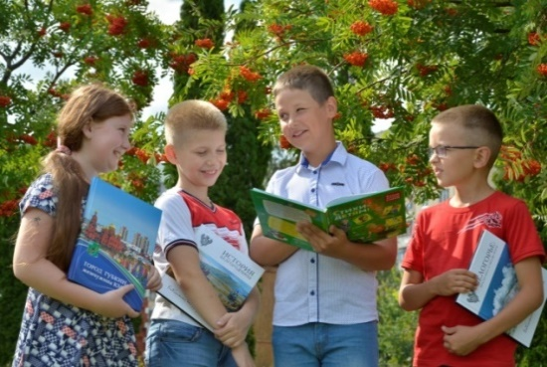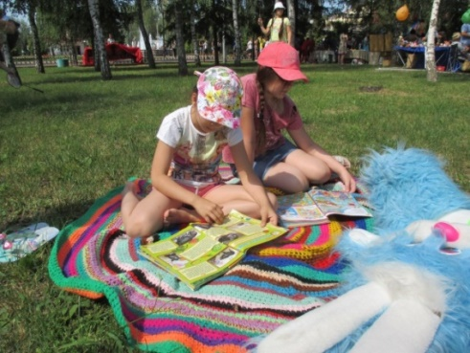

Большой интерес в Яковлевском районе получил проект «Яковлевский алфавит: инклюзивное творчество», направленный на социальную адаптацию детей, имеющих ограниченные возможности здоровья, путем вовлечения в творческую деятельность. В результате проекта на базе сельских библиотечных филиалов созданы инклюзивные уголки творчества, оснащенные специальным оборудованием по рисованию песком.
Активно осуществлялась проектная деятельность библиотеками г.Губкина, обслуживающими детей. Проект «Губкин читающий» стал победителем грантового конкурса «Сделаем вместе» компании «Металлоинвест» и получил финансовую поддержку в размере 60 000,00 руб. Денежные средства использованы на изготовление уличных баннеров в городе, листовок для дошкольных образовательных учреждений по теме детского чтения, а так же создание фото-зон в детских библиотеках и проведение Интернет - конкурса. Читатели-подростки активно выступили в роли волонтеров, организуя акции в поддержку чтения: «Мы выбираем чтение!», «Будь на волне – читай», «Губкин – город читающий». В декабре проект «Губкин читающий» победил в народном голосовании общегородского грантового конкурса «Сделаем вместе!» с количеством голосов 740, что стало одним из показателей успешности данного проекта.

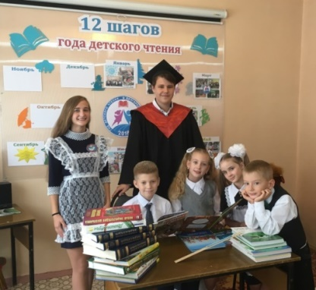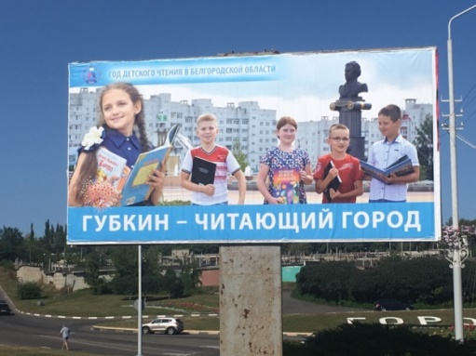

В Год детского чтения разработан и защищён муниципальный проект «Губкинский библиокроха» направленный на решение проблемы сохранения чтения в молодых семьях. В рамках проекта в детских садах организованы информационные зоны с печатной продукцией по теме семейного чтения, сформированы «Библиорюкзачки», осуществляется информационная рассылка для родителей.
К Международному дню детской книги в районах организовано чтение вслух произведений известных детских писателей «Читаем вместе – читаем вслух!». В парковых зонах отдыха работали открытые литературные беседки занимательного чтения, проводились «Летние марафоны книгочеев».
Под знаком Года детского чтения в режиме - онлайн был проведен межрайонный литературно-познавательный web-турнир «Думай, читай, познавай» между читателями-подростками центральных детских библиотек Ракитянского и Корочанского районов.
В рамках реализации проекта «Создание зон летнего чтения «С книгой на скамейке» на базе МКУК «ЦБС Красненского района» во всех общедоступных библиотеках района проведены литературные праздники, конкурсы и викторины, дети читали новые книги и выполняли творческие задания. В детских библиотеках Старооскольской ЦБС реализованы проекты: «Выходной в библиотеке», «Лаборатория детских игр».
В целях возрождения традиций семейного чтения центральной районной детской библиотекой МБУК «Центральная библиотека Алексеевского района» организована районная акция «Неделя семейного чтения».
Центральной детской библиотекой Красногвардейского района реализован проект «Создание библиотечного дворика «Читающий бульвар детства», за время реализации которого удалось создать привлекательное пространство для детей под открытым небом.
Благодаря активному сотрудничеству БГДБ А.А. Лиханова с Ленинградской областной детской библиотекой, читатели-дети муниципальных библиотек области получили возможность принять онлайн участие во встречах с современных детскими писателями, организованных в рамках международного Санкт-Петербургского книжного салона (С.Махотиным, М.Ясновым, А.Гиваргизовым, В.Воскобойниковым, А.Строкиной).
Волна модернизации заставляет серьезно относиться к поискам современной концепции развития. Нововведения не будут эффективными без специально подготовленного, квалифицированного персонала, владеющего знаниями не только в библиотечно-информационной сфере, но и в области педагогики, психологии детского чтения, современной детской литературы.
Принятые меры государственной поддержки детского чтения в Белгородской области касаются и развития кадрового потенциала. В целях стимулирования творческой деятельности библиотекарей, обслуживающих детей, повышения престижа профессии библиотекаря в регионе учреждена ежегодная премия Губернатора области «Призвание» (постановление Губернатора области от 15 сентября 2008 года №111 «Об учреждении ежегодной премии Губернатора области «Призвание»).
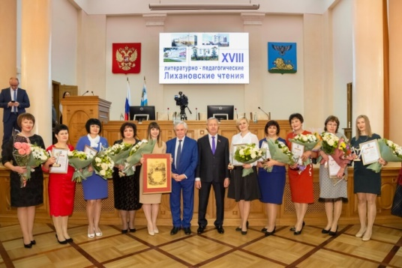
Лауреатами премии в 2018 году стали детские библиотекари Волоконовского, Красненского, Ракитянского, Чернянского, Яковлевского районов, БГДБ А.А. Лиханова, реальными делами подтвердившие своё умение работать на благо подрастающего поколения региона.

Лауреаты премии Губернатора Белгородской области «Призвание» 2018 года.
(На фото слева направо: Горбунова О.В., Ручка Т.Н., Терехова Е.Ю., Кнестяпина О.В., Лихачева И.В., Лиханов А.А., Потрясаев В.Н., Яценко О.Н., Снимщикова А.И., Ярманова С.А., Калашникова Е.Н., Киливнык А.Ю.)

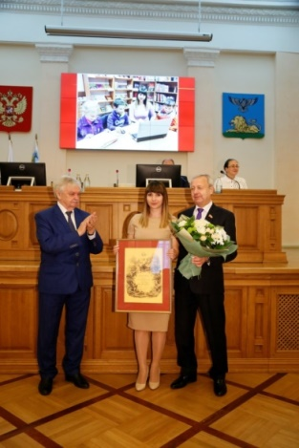
Специальная премия Российского детского фонда «Лучший детский библиотекарь России» вручена заведующей Засосенским детским филиалом МБУК «ЦБС Красногвардейского района» Лихачевой И.В.

Награждение специальной премией Российского детского фонда
«Лучший детский библиотекарь России»
заведующей Засосенским детским филиалом МБУК «ЦБС Красногвардейского района» Лихачевой И.В.

Эти награды – заслуженная оценка вклада детских библиотекарей в культурное развитие региона, свидетельство профессионализма и ответственного подхода к служению библиотечному делу.
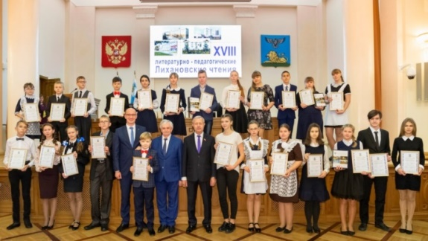
Поддержка и продвижение чтения среди детей – это стратегически важный элемент культуры, инструмент повышения уровня творческого развития и социальной активности. Чтение в Белгородской области рассматривается как величайшая ценность детства, без которой не может состояться полноценная личность. В связи с этим в регионе поддержаны идеи учреждения регионального конкурса «Лучший юный читатель года» и областного конкурса на самый читающий класс «КЛАССный путь с книгой».

Лауреаты регионального конкурса 2018 года «Лучший юный читатель года»
(На фото в центре: Курганский К.С., Лиханов А.А., Потрясаев В.Н.)
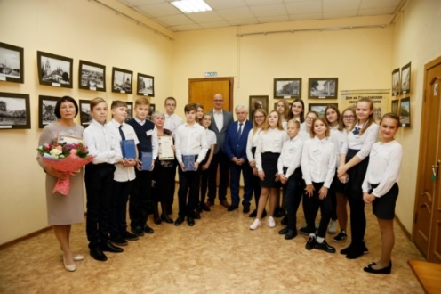

7 «Г» класс МБОУ «СОШ №1 г. Строитель» Яковлевского района – самый читающий класс Белгородской области 2018 года

Конкурсы направлены на поддержку, развитие и поощрение интереса к серьезному, вдумчивому чтению, популяризацию и продвижение лучших произведений литературы, выявление и поощрение наиболее активных и творческих читателей.
Вопросы интеллектуального и творческого развития подрастающего поколения в условиях библиотеки не теряют своей актуальности. Одним из событий года стал областной конкурс сочинений «История моей семьи в летописи боевой и трудовой славы Белгородчины», посвященный 75-летию Победы в Курской битве и подготовке к празднованию 65-й годовщине образования Белгородской области.
Инициатива БГДБ А.А. Лиханова о проведении Конкурса была поддержана управлением культуры Белгородской области. Партнером выступил Фонд развития «Деловая инициатива», оказавший финансовую поддержку его проведения.
В результате в оргкомитет поступило 50 сочинений финалистов муниципального этапа конкурса, из которых были выбраны победители и лауреаты в двух возрастных категориях. Торжественное мероприятие по подведению итогов Конкурса состоялось в государственном историко–художественном музее–диораме «Курская битва. Белгородское направление», что позволило создать особую атмосферу торжественного события.
Конкурс направлен на воспитание патриотизма подрастающего поколения через осознание сопричастности своих предков к героическим событиям Великой Отечественной войны; сохранение памяти о боевом и трудовом подвиге земляков; привлечение внимания детей и подростков к литературе героико-патриотической тематики; развитие творческого потенциала детей. По итогам конкурса издан сборник творческих работ, куда вошли лучшие сочинения.
С целью привлечения внимания детей и подростков к героическому прошлому России, формированию чувства сопричастности к её истории, активному изучению событий Курской битвы, сохранению памяти поколений о событиях Великой Отечественной войны и её героях через книги и чтение, государственной детской библиотекой А.А. Лиханова в партнерстве Курской областной библиотекой для детей и юношества и Орловской областной детской библиотекой им. М.М. Пришвина, проведена онлайн - эстафета «Война. Победа. Память» (Белгород - Курск - Орел), посвященная 73-летию Победы в Великой Отечественной войне и 75-летию Победы в Курской битве. Партнером также выступил Фонд развития «Деловая инициатива», оказавший финансовую поддержку ее проведения. В рамках онлайн - встречи читатели – дети трех регионов имели возможность пообщаться с ветеранами войны, стать участниками презентации книги белгородского писателя В. Колесника «Оберег Николая Ватутина», обсудить книги о войне.
Внедрение проектного управления в реализацию региональной культурной политики способствует созданию плотной и насыщенной культурной среды региона, развитию творческого потенциала граждан. В течение года была продолжена реализация проекта «Формирование интеллектуально-развивающей среды для подростков детской библиотекой А.А. Лиханова».
В 2018 году на базе государственной детской библиотеки А.А. Лиханова успешно реализован проект «Растим читателя» (совершенствование механизма вовлечения детей в читательскую деятельность). Новизна заключалась в использовании модели поэтапного вовлечения детей в читательскую деятельность на основе возрастной дифференциации. Для достижения цели использовались для каждой возрастной группы актуальные библиотечные форматы, которые вовлекали ребенка в книжное пространство и мотивировали к чтению.
Так, формат - «Чтение - Игра» основан на знакомстве дошкольников с миром литературы через сказку в игровой форме в сотворчестве всей семьи. В рамках формата с детьми дошкольного возраста проводились развивающие мероприятия по двум направлениям: цикл мероприятий по духовно-нравственному воспитанию «Самоцветное слово», цикл громких чтений «В сундучке у бабушки». Итоговым событием формата стал семейный конкурс «Сказки читаем - в театр играем».
Формат «Чтение - Творчество» основан на творческом прочтении литературного произведения путем организации работы студий прикладного творчества, театральной и анимационной. На итоговом событии - мастерской детского успеха «От творческого чтения к книжному взрослению» были представлены работы участников студий: выставка детских работ, фрагменты спектаклей по книгам, анимационные мини-сюжеты.
Формат «Чтение - интеллектуальный процесс» был направлен на работу с книгой в подростковой среде и на повышение качества чтения. Для этого организован областной конкурс на самый читающий класс «Классный путь с книгой», который проходил в несколько этапов в течение года.
Подведены итоги реализация проекта «Доктор книга: мобильная детская библиотека в больнице». Проект профинансирован некоммерческой организацией «Благотворительный фонд культурных инициатив (Фонд Михаила Прохорова)».
Актуальность социализации детей с различными особенностями здоровья подвигла специалистов библиотеки применить библиотерапевтические технологии в просветительской деятельности. «Лечение чтением» посредством комплекса библиотечных мероприятий способствовало читательскому развитию детей и подростков.

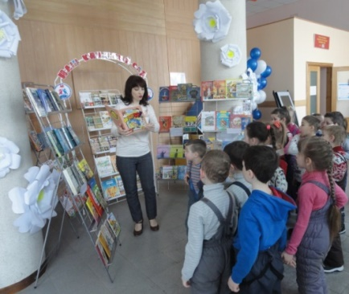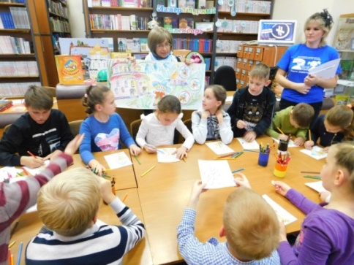
Реализация проекта «Растим читателя»
(совершенствование механизма вовлечения детей в читательскую деятельность)

В течение года проводился анализ проблемных зон и определялись приоритетные направления в продвижении чтения детям. В результате был сформирован портфель проектов библиотеки на 2018 и последующие годы. Ряд инициатив были отправлены в различные фонды и программы. Проект «Оживляя диафильмы, или Волшебство старой плёнки» - организация цикла познавательных и творческих мероприятий для детей 7-10 лет» стал победителем конкурса проектных идей «Лучшая проектная идея - 2018», получил финансовую поддержку в размере 50,0 тыс. руб.
Сохраняя традиционные информационно-библиотечные функции, детские библиотеки все чаще становятся пространством коммуникации, местом развития и интеллектуального досуга. Однако зачастую не имеют возможности организовать встречи с детскими писателями и творческой интеллигенцией для читателей-детей. В связи с этим БГДБ А.А. Лиханова инициирована организация «Интеллектуально – творческих десантов» с участием детских писателей и творческой интеллигенции. Выезды были осуществлены в библиотеки Белгородского, Борисовского, Краснояружского, Ракитянского, Яковлевского, Шебекинского районов, г. Белгорода. Встречи с писателями создавали атмосферу чтения, обогащали читательский опыт детей.

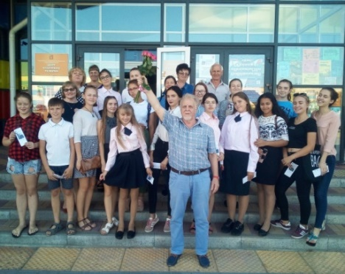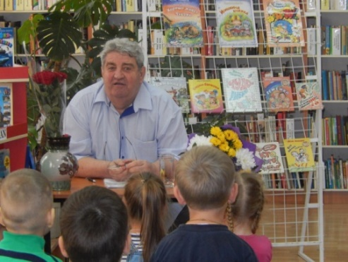
«Интеллектуально – творческие десанты»

В третий раз БГДБ А.А. Лиханова выступает региональным проводником Всероссийского проекта «Символы России. Литературные юбилеи», одним из организаторов которого выступает Российская государственная детская библиотека (г.Москва). В 2018 году проект был направлен на популяризацию творчества классиков русской литературы. Благодаря активному участию детских библиотек области и БГДБ А.А. Лиханова была организована работа на 91 площадке: 62 - на базе муниципальных общедоступных библиотек, 29 - в общеобразовательных школах. Всего в Олимпиаде приняли участие 1441 ребенок. Победителями регионального этапа стали читатели из Новооскольского района (возрастная категория 8-10 лет) и «БГДБ А.А.Лиханова» (возрастная категория 11-14 лет).
Для обогащения содержания деятельности муниципальных библиотек по организации библиотечного обслуживания детей БГДБ А.А. Лиханова организует распространение инноваций, лучших практик продвижения книги и чтения детям.
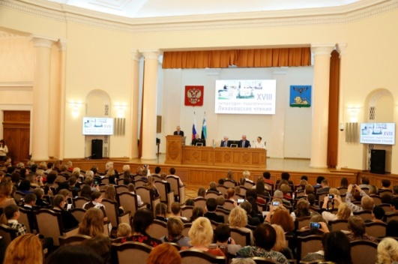
Одной из таких площадок являются литературно–педагогические Лихановские чтения, ставшие брендовым проектом государственной детской библиотеки А. Лиханова. Лихановские чтения - это совместный проект Российского детского фонда и Правительства Белгородской области. Они являются общественной трибуной, где озвучиваются, а в дальнейшем претворяются в жизнь многие идеи, связанные с защитой прав детей, социальными и экономическими проблемами детства, духовно-нравственным становлением молодого поколения.
Участниками Чтений стали специалисты Российской государственной детской библиотеки, а также специалисты детский библиотек АР Крым, Республики Беларусь, Донецкой народной республики.
В рамках Чтений состоялась торжественная церемония вручения ежегодной премии Губернатора области «Призвание» и премии Российского детского фонда «Лучший детский библиотекарь России» за 2018 год. Традиционным стало награждение детей - лауреатов ежегодного регионального конкурса «Лучший юный читатель года» и победителей конкурса на самый читающий класс «КЛАССный путь с книгой».
Состоялась встреча А.А. Лиханова «Писатель и время» со студентами БелГУ, посвященная проблемам нравственных ценностей на примере собственных произведений. Библиотечным специалистам были представлены комплекс библиотечно-информационного обслуживания (КИБО) населения и современное RFID оборудование, установленное в сельской библиотеке МБУК «Центральная библиотека Белгородского района».
В рамках программы литературно-педагогических Лихановских чтений проведена межрегиональная научно-практическая конференция «Социализирующая роль чтения в жизни подрастающего поколения». Конференция проведена совместно с Ассоциацией деятелей культуры, искусства и просвещения по приобщению детей к чтению «Растим читателя» при поддержке Министерства культуры РФ, Федерального агентства по печати и массовым коммуникациям и Правительства Белгородской области.
Библиотечные специалисты области, работающие с детьми, стали участниками пленарного и секционных заседаний, круглых столов, мастер–классов, тематических заседаний.
В программе конференции состоялся мастер-класс Елены Усачевой, писателя, журналиста, сценариста, для библиотекарей. Автор дала профессиональные советы специалистам детских библиотек по творческому развитию детей и формах работы с литературой современных авторов. Выездные творческие встречи с автором состоялись в центральных детских библиотеках Борисовского, Прохоровского, Яковлевского районов Белгородской области.
Ежегодно литературно–педагогические Лихановские чтения подтверждают статус одной из площадок библиотечного и образовательного сообщества в вопросах продвижения детского чтения, образования и интеллектуального развития подрастающего поколения.
Выполняя функции регионального информационного Центра по проблемам детства (РИЦ), государственная детская библиотека А.А. Лиханова совершенствовала свое информационное пространство для читателей, в т.ч. и на социальных медиа площадках, предоставляла пользователям весь спектр современных информационно – библиографических услуг, расширяла круг информационных источников, повышала качество информационно - библиографического сервиса, совершенствовала систему информирования читателей, применяла современные интерактивные формы работы.
В связи с этим в течение года осуществлялась информационная рассылка пользователям, основанная на изучении их потребностей и актуальных тем. На социальной медиа-площадке «ВКонтакте» создан аккаунт «Читаем книги Лиханова», призванный информировать о книгах А.А. Лиханова, обсуждать прочитанное и делиться впечатлениями об участии в мероприятиях, посвященных творчеству А.А. Лиханова. Был актуализирован контент аккаунта «Нравится детям Белгородской области».
Изучение информационных потребностей пользователей библиотеки способствовало совершенствованию официального сайт библиотеки и развитию информационных web ресурсов, представленных на нем. В 2018 году был создан канал «БГДБ-ТВ», направленный на трансляцию видео-циклов о чтении для детей и родителей.
Формированию активного читательского поведения и читательских предпочтений детей способствовали организованные on-line встречи с российскими детскими писателями, художниками-иллюстраторами детской книги и юными читателями детских библиотек российских регионов и муниципальных районов Белгородской области.
Таким образом, развиваясь, библиотека совершенствовала способы предоставления информационных услуг пользователям – детям и руководителям детским чтением.
Привычка ребенка к чтению формируется в раннем детстве и требует поддержки на всех этапах взросления – от первых лет жизни до периода обретения социальной и гражданской зрелости. Вдумчивое и качественное чтение – важнейшая для развития детей и юношества компетенция, позволяющая им жить насыщенно в профессиональном и культурном плане, внося свой вклад в создание процветающего государства.
Поэтому поддержка и руководство чтением детей – это стратегически важный элемент культуры, инструмент повышения интеллектуального потенциала нации, творческого развития личности и социальной активности общества.
Современное пространство чтения включает в себя множество практик, требующих активной «перезагрузки» и трансляции. В течение года реализованы муниципальные целевые программы и проекты, позволяющие осваивать наиболее перспективные направления просветительской деятельности.

МУЗЕЙНОЕ ДЕЛО

В течение 2018 года изменений в музейной сети Белгородской области выявлено не было. На 1 января 2019 года в нее входят 44 музея. Из них один является музеем федерального значения (Государственный военно-исторический музей-заповедник «Прохоровское поле»), 6 государственного, а остальные являются муниципальными краеведческими и тематическими музеями. В городе Белгороде расположены два учреждения музейного типа (Выставочный зал «Родина» и Белгородская галерея фотоискусства им. В.А. Собровина). Два района области – Белгородский и Прохоровский не имеют муниципальных музеев.
В 2018 году посещаемость государственных и муниципальных музеев области достигла рекордных значений и составила 1 миллион 465 тысяч посещений. Это оказалось возможным благодаря тому, что музеи области вели активную работу по расширению форм работы, многие участвовали в проектной деятельности.
Борисовским историко-краеведческим музеем завершен проект «Приобщение жителей Борисовского района к изучению истории родного края путем популяризации культурного наследия фотографа Григория Васильевича Сафонцева».
Валуйский историко-художественный музей в течение года работал над реализацией проекта «Организация и проведение передвижной выставки «Забрала молодую жизнь война» в рамках музейного содружества на Валуйской и Волоконовской территориях».
Вейделевским краеведческим музеем был реализован проект «Создание электронного ресурса историко-культурного наследия Вейделевского района «Бенефис музейных раритетов».
Волоконовским районным краеведческим музеем были завершен инициированный в 2017 году проект «Создание книги истории Волоконовской средней общеобразовательной школы им. Г.Б. Лобанова», а также реализован проект «Создание интерактивной передвижной выставки «Волоконовский район: истоки и современность».
Грайворонский краеведческий музей завершил работу над проектом «Создание детского музейного интерактивного центра «РодоЗнание».
Губкинским краеведческим музеем были реализованы 3 проекта: «Воспитание патриотизма у школьников на примере жизненного пути земляков», «Привлечение учащихся Губкинского городского округа к изучению сниженноальпийских природных комплексов», «Внедрение новой формы экскурсионного обслуживания с использованием путеводителя по экспозиции Губкинского краеведческого музея».
Музей истории КМА, филиал Губкинского краеведческого музея реализовал проект «Создание дополнительных условий для посещения инвалидами по зрению Музея истории КМА «Мы – разные, но мы – вместе».
Ивнянским историко-краеведческим музеем начата работа над проектом «Организация передвижных тематических выставок, посвященных героям, знаменательным датам российской военной истории, боевым традициям армии «Герои на все времена».
Верхопенским филиалом Ивнянского историко-краеведческого музея завершен проект «Создание площадки на базе Верхопенского филиала МКУК «Ивнянский историко-краеведческий музей» для реализации научно-исследовательского потенциала начинающих исследователей и ученых».
Красногвардейский краеведческий музей в течение года осуществил проект «Город Бирюч – краеведческий центр Черноземья».
Краснояружский краеведческий музей реализовал проект «Имена на страницах событий», направленный на создание книги о руководителях Краснояружского района.
Ракитянским краеведческим музеем начата работа над проектом «Создание содружества Юсуповских музеев «Юсуповские дворцы: музейное партнерство».
С марта 2018 года Ровеньский краеведческий музей ведет работу над реализацией проекта «Музей без границ», в ходе которого будут организованы передвижные и обменные выставки с музеями Белгородской и Воронежской областей.
В отчетном году Старооскольский художественный музей инициирован муниципальный проект «Создание аудиогида на иностранных языках в цифровом формате «Диалог искусств».
Чернянским краеведческим музеем завершена реализация проекта «Патриотическое воспитание детей и молодежи Чернянского района на героическом прошлом участников Курской битвы и парада Победы 1945 г.».
В Историко-краеведческом музее Яковлевского района началась работа по реализации проекта «Внедрение интерактивных форм работы с посетителями в научно-просветительную деятельность».
Участие в грантовых конкурсах:
В последние годы работа музеев претерпела качественные изменения, в т.ч. вырос интерес к участию в грантовых конкурсах. Пришло понимание того, что участие в подобных мероприятиях, подготовка качественных заявок, способствуют привлечению дополнительных средств на реализацию интересных мероприятий и проектов.
Так в отчетном году музей истории КМА стал победителем грантового конкурса социально-ориентированных проектов «Сделаем вместе!» компании «Металлоинвест» с проектом «Вперед за стрелкой компаса».
МКК В.Ф. Раевского, филиал Губкинского краеведческого музея получил грант компании «Металлоинвест» в номинации «Патриотическое и духовное воспитание» на реализацию проекта «Открытый Молодежный Казачий Сполох «Любо, братцы, жить!».
Ракитянский краеведческий музей совместно с отделом по развитию туризма получил грант Президента Российской Федерации на реализацию проекта «Интерактивные прогулки по музею», направленного на создание аудио и видео-гидов для посетителей музея и размещение информационных дисплеев.
Кроме того, поддержку фонда президентских грантов получили Белгородское региональное отделение Всероссийской творческой общественной организации «Союз художников России», которые совместно с Выставочным залом «Родина» разработали проект «Школа культурной журналистики», направлен на развитие теоретических и практических навыков по организации культурных мероприятий и написанию жанровых публикаций о культуре для СМИ.
Научно-фондовая работа.
На 1 января 2019 года в государственных и муниципальных музеях Белгородской области хранится 438 576 предмета основного и 162 457 предметов научно-вспомогательного фонда (общий фонд составляет 601 033 единиц хранения). За 2018 год музеи области пополнились 20 170 экспонатами. Основной формой комплектования, по-прежнему, остается дарение, лишь в 14 муниципальных музеях выделялись средства на пополнение музейного фонда.
С целью формирования единого информационного ресурса основных сведений о музейных предметах и музейных коллекциях, хранящихся во всех государственных, муниципальных и частных музеях Российской Федерации в федеральную государственную информационную систему «Государственный каталог Музейного фонда Российской Федерации» музеями Белгородской области введено 165 736 единиц хранения – 38 % от основного фонда музеев области.
Общее количество оцифрованных предметов в музеях на 1 января 2019 г. – 376 418 единиц, что составляет 62,6 % от общего числа музейных предметов основного и научно-вспомогательного фондов, из них 171 590 предметов доступны для просмотра в Интернете на различных сайтах и порталах.
В 2018 году на основании распоряжения Управления Министерства культуры Российской Федерации по Центральному федеральному округу от 18 октября 2018 г. №107-Р была проведена проверка в Старооскольском художественном музее. Кроме того, в 9 музеях (Историко-литературном музее Н.В. Станкевича, структурном подразделении Алексеевского краеведческого музея, Доме-музее Н.Ф. Ватутина, Волоконовском краеведческом музее, Губкинском краеведческом музее, Ивнянский историко-краеведческом музее, Корочанском историко-краеведческом музее, Районном краеведческом музее Красненского района, Великомихайловском музее имени Первой Конной армии, Старооскольском краеведческом музее) была продолжена работа Комиссии при Губернаторе Белгородской области для проведения комплексной ревизии культурных ценностей, находящихся в музейных фондах РФ и хранящихся в музеях области. В ходе работы Комиссии в ряде музеев были выявлены недостатки в оформлении документации по учету музейных предметов, принимаемых и выдаваемых на временное хранение, отсутствие постановки на учет в инспекции пробирного надзора, несоответствие учетных обозначений на музейных предметах Инструкции по учету и хранению музейных предметов, необходимость расширения состава фондово-закупочной комиссии. В целях устранения перечисленных недостатков членами комиссии были даны соответствующие рекомендации.
В 2018 г. были заключены и продлены договоры о передаче музейных предметов и музейных коллекций, входящих в состав Государственной части Музейного фонда Российской Федерации, Вейделевским краеведческим музеем, Историко-театральным музеем М.С. Щепкина.
На текущий момент не продлен договор с Уразовским краеведческим музеем (в связи с образованием Валуйского городского округа и изменением учредителя музея готовится новый пакет документов).
Не заключены договоры с Историко-литературным музеем Н.В. Станкевича, Музеем истории с. Подсереднее.
Районный краеведческий музей Красненского района, Краснояружский и Ровеньский краеведческие музеи были поставлены на спецучет в Орловской государственной инспекции пробирного надзора.
Научно-экспозиционная работа.
В 2018 г. все музеи занимались выставочной работой.
В 16 муниципальных музеях был реализован передвижной выставочный проект Белгородского государственного историко-краеведческого музея «Дорогами памяти», приуроченный к 75-летию Курской битвы. Целью проекта было знакомство посетителей с героизмом, мужеством, подвигами, совершенными на Белгородской земле в годы Великой Отечественной войны. В каждом муниципальном музее выставка была дополнена собственными материалами из фондов музея, что позволило расширить содержание выставки и сделать ее максимально близкой для посетителей именно этого музея. Проект был реализован в формате «выставки-викторины», вопросы которой вместе с представленными на выставке материалами позволили посетителям «пройти» дорогами войны и способствовали формированию чувства патриотизма, гордости за свой народ.
Все музеи в течение года активно вели работу по всем направлениям деятельности. Основными датами, в соответствии с которыми строилась работа, были
75-летие Сталинградской и Курской битв, 100-летие образования Всесоюзного Ленинского Коммунистического Союза молодежи, мероприятия в рамках Года добровольца (волонтера).
В выставочной деятельности всех музеев области были отражены такие памятные события военной истории нашей страны, как День Победы, День памяти и скорби, а также дни освобождения районов и сел области от оккупации.
В соответствии с утвержденным планом работы Сектора по возрождению самобытной культуры казачества на 2018 г. в Борисовском историко-краеведческом музее, Волоконовском, Губкинском, Старооскольском и Чернянском краеведческих музеях были созданы выставки, посвященные казачеству.
Кроме того, в тематике выставок нашли отражение знаменательные события в истории России и Белгородского края: юбилеи замечательных земляков, юбилейные даты предприятий и организаций, посвященные развитию народных ремесел, также создавались персональные выставки местных художников, фотографов, мастеров декоративно-прикладного искусства и т.п.
В прошедшем году муниципальные музеи активно работали над созданием обменных выставок, а также принимали выставки из других российских музеев: Алексеевский краеведческий музей – «Технологии каменного века» из фондов Государственного археологического музея-заповедника «Костенки» и «Небо. Самолет. Кино» из фондов Белгородского государственного литературного музея; Валуйский историко-художественный музей – «Мир глазами художника» из фондов Острогожского историко-художественного музея имени И.Н. Крамского, а также персональная выставка заслуженного художника РФ Н. Сафронова «Зима впечатлений»; Волоконовский краеведческий музей – «Костенки. Время мамонтов» из фондов Государственного археологического музея-заповедника «Костенки»; Губкинский краеведческий музей – выставка «Вернусь живым…» из фондов Белгородского государственного литературного музея; Ракитянский краеведческий музей – выставка «Этнографическое описание народов России» из фондов Государственного музея-усадьбы «Архангельское»; Ровеньский краеведческий и Шебекинский историко-художественный музей – «Курская битва. Знать и помнить» из фондов Белгородского государственного историко-художественного музея-диорамы; Чернянский краеведческий музей – «Лица страниц» и «Небо. Самолет. Кино» из фондов Белгородского государственного литературного музея.
На базе Старооскольского художественного музея в прошедшем 2018 году были реализованы 2 областных и 3 межрегиональных выставочных проекта: выставки «Лубок Виктора Пензина» и «Счастливое советское детство» из собрания Белгородского государственного художественного музея; «Наследие» – из коллекции Музея-мастерской заслуженного художника России Н.И. Абакумцева, поселок городского типа Пески, Коломенский район, Московская обл.; «Светлана Жигалова. Живопись. Графика» при содействии Московской школы акварели Народного художника Российской Федерации С.Н. Андрияки; выставка фотографии «Культура в объективе ТАСС», при поддержке фестиваля искусств «Арт-Окно», г. Москва. Кроме того состоялось 6 персональных выставок художников Строго Оскола: «Линия. Цвет Форма. Григорий Цуркан», «Цветная Реальность. Александр Филиппов», «Наедине с природой. Лариса Зенина», «Берегини. Эрина Алёхина», «Алла-Прима. Алла Филимонова», «Берега. Дмитрий Краснов».
К 75-летию освобождения города от немецко-фашистских захватчиков Белгородская галерея фотоискусства подготовила открытую (уличную) экспозицию «Белгород. Хроника огненных лет».
Во исполнение приказа управления культуры области от 8 июня 2015 г. № 253 «О реализации проекта «Формирование коммуникационной среды частных коллекционеров на территории Белгородской области» почти во всех муниципальных музеях состоялись выставки, фондовую основу которых составили предметы из фондов коллекционеров.
Также музеи готовили виртуальные выставки, которые размещали на своих сайтах.
Выставочная деятельность музеев широко освещалась в районной печати, на районном и областном телевидении и радио.
Научно-исследовательская работа.
Основным направлением научно-исследовательской работы в муниципальных музеях является разработка новых уроков и лекций, подготовка документации к выставкам, написание научных и исторических справок.
Научные сотрудники Губкинского, Ракитянского, Старооскольского, Уразовского, Чернянского краеведческих, а также Валуйского и Шебекинского историко-художественных музеев приняли участие в областных краеведческих чтениях «Война. Победа. Память», приуроченных к 75-летию Курской битвы, проходивших в Белгородском государственном историко-краеведческом музее.
В течение года муниципальные музеи принимали участие в конференциях и краеведческих чтениях других музеев и организаций,занимались организацией, подготовкой и проведением районных краеведческих чтений, научно-практических конференций. Все районные музеи готовили статьи в средства массовой информации, участвовали в подготовке радио- и телепередач местного и областного уровня.
Грайворонским краеведческим музеем при поддержке администрации Грайворонского городского округа ведутся съемки цикла короткометражных фильмов «Страницы истории Грайворонского края».
Губкинский краеведческий музей принял участие в съемках документального фильма телерадиокомпании «Губкин» «Вооруженный словом» (о военкоре В.К. Жилмостных).
Заведующий Верхопенским филиалом Ивнянского историко-художественного музея принял участие в съемках программ телерадиокомпании «Мир Белогорья» «Это вещь. Картина» и «Это вещь. Жезл».
Сотрудники Новенского филиала Ивнянского историко-художественного музея приняли участие в съемках документального фильма «Село Новенькое», созданного в рамках проекта «В объективе – малая родина».
Сотрудник Историко-театрального музея М.С. Щепкина принял участие в прямом эфире программы «Такой день» телерадиокомпании «Мир Белогорья».
Во всех музеях в течение года изготавливали и распространяли к открытию выставок и проведению мероприятий афиши и буклеты, оформленные собственными силами и изготовленные на музейном оборудовании (компьютерная печать).
Научные сотрудники музеев оказывали помощь школьникам при подготовке творческих работ для различных конкурсов и олимпиад краеведческой направленности, студентам при подготовке дипломных работ.
В научно-просветительной деятельности музеи используют традиционные виды работы: экскурсии по экспозиции и выставкам музеев, музейные уроки, тематические занятия, лекции. Активно используются интерактивные приемы: работа с путеводителем, экскурсии, включающие театрализованные моменты, а также возможность непосредственного контакта с музейными предметами. Научными сотрудниками организуется работа клубов. Они есть практически во всех музеях. К данной работе сотрудники музеев привлекают краеведов, историков, писателей, мастеров-умельцев в различных сферах декоративно-прикладного творчества, земляков, активно изучающих историю и культуру своей малой Родины.
Наиболее распространены такие формы работы, как музейная гостиная, вечер-портрет, краеведческая викторина, музейный праздник, заседание клуба, презентация новых книг местных авторов, мастер-классы. Широкий отклик у детей и подростков нашли исторические квесты, как проводившиеся в рамках всероссийских квестов, так и организованные муниципальными музеями.
Музеи принимали активное участие в организации и проведении массовых мероприятий: литературно-музыкальных, фольклорных молодежных, и театральных фестивалях.
Научно-просветительная работа муниципальных музеев была ориентирована на поддержку, развитие, популяризацию музейного дела с учетом специфики исторических, культурных, знаменательных дат и событий 2018 г., связанных как с российской историей, так и с историей районов Белгородской области. Работа велась по направлениям военно-патриотического, духовно нравственного и эстетического воспитания.
В соответствии с утвержденным планом работы Сектора по возрождению самобытной культуры казачества на 2018 г. муниципальными музеями в планы работы были включены мероприятия, посвященные казачеству: тематические вечера, вечера-встречи и исторические экскурсы.
9 июня 2018 года стартовал проект «Арт-субботы». Организатором «Арт-суббот» выступили управление культуры администрации города Белгорода, МБУК «Выставочный зал «Родина» и Белгородское региональное отделение Союза художников России. Выставки произведений белгородских художников проводились в летний период с 16 до 20 часов на «Белгородском Арбате», набережной реки Везелка, на площадке перед БелГУ. Помимо уличных выставок, сотрудники МБУК «Выставочный зал «Родина» подготовили для горожан экскурсии по экспозиции репродукций из собрания Государственного русского музея, размещенной на «Белгородском Арбате» с августа 2017 года. С июня по сентябрь каждый воскресный день сотрудники выставочного зала проводили пленэры и мастер-классы на набережной реки Везелка.
Выездные и пешеходные экскурсии являются значимой частью просветительной деятельности практически всех районных музеев. В 2018 г., в том числе в рамках развития сельского туризма, музеями были разработаны новые маршруты по достопримечательностям Алексеевского, Красненского, Ракитянского. Ровеньского, Чернянского районов, Старооскольского и Валуйского городских округов,
Большое внимание уделяется расширению сотрудничества музеев с районными образовательными учреждениями, которое, как правило, осуществляется на основании договоров о социальном партнерстве.
Одним из факторов, влияющих на планирование и осуществление музейной деятельности, являются юбилейные даты муниципальных музеев. В 2018 г. отметили 95-летие Алексеевский краеведческий музей и Старооскольский краеведческий музей, 45-летие – Музей истории с. Подсереднее, 40-летие – Ровеньский краеведческий музей, 30-летие – Историко-театральный музей М.С. Щепкина и Уразовский краеведческий музей, 15-летие – Ивнянский историко-краеведческий музей.
В целях популяризации музейной деятельности и для улучшения имиджа районов многие музеи имеют своего рода «сувенирные лавки», где предлагают продукцию с символикой, отражающей главные события в истории края, его достопримечательности, продукцию местных мастеров декоративно-прикладного творчества.
Музеями ведется работа по самопрезентации в сети Интернет: созданы и функционируют сайты с возможностью обратной связи, обновляется информация о текущей жизни музея, работают виртуальные выставки и экскурсии. Также муниципальными музеями создаются и поддерживаются официальные аккаунты в соцсетях: «Вконтакте», «Одноклассники», «Twitter», «Facebook», «Instagram». Общее количество подписчиков на аккаунты музеев на 31 декабря 2018 г. составляет более 27 тыс. чел.
В течение 2018 г. все муниципальные музеи, кроме Вознесеновского филиала Ивнянского историко-краеведческого музея, представляли информацию о планируемых выставках и мероприятиях в АИС «Единое информационное пространство в сфере культуры» (АИС «ЕИПСК»). Только муниципальными музеями области было освещено более 650 мероприятий.
В числе наиболее активных пользователей АИС «ЕИПСК» Старооскольскольский и Алексеевский краеведческий музеи, Шебекинский историко-художественный музей. Шебекинский историко-художественный музей получил право автомодерации публикуемых событий.
Повышение квалификации научных сотрудников музеев области
Ежегодно Белгородский государственный историко-краеведческий музей, как методический центр для муниципальных музеев, организует профессиональную учебу музейных сотрудников.
2 апреля 2018 г. в Белгородском государственном историко-краеведческом музее состоялось открытие курсов повышения квалификации для руководителей муниципальных музеев по программе «Актуальные вопросы музейной деятельности». Лучшим муниципальным музеям области были вручены дипломы за достижение высоких результатов в работе музея по всем направлениям деятельности по итогам 2017 г. Курсы повышения квалификации проходили с 2 по 7 апреля 2018 г. В ходе обучения были рассмотрены вопросы научно-фондовой работы, изменений в нормативно-правовых актах, регулирующих музейную деятельность, а также особенности самопрезентации музеев в социальных сетях.
11 октября 2018 г. на базе Шебекинского историко-художественного музея состоялся выездной семинар для сотрудников муниципальных музеев по теме «Современный музей: информатизация и маркетинг». Участники семинара обсуждали наиболее актуальные стратегии музейного маркетинга.
Муниципальные музеи постоянно информировались о наиболее важных вопросах музейной деятельности, получали необходимую методическую помощь по всем вопросам музейной работы.
В свою очередь муниципальные музеи консультируют школьные музеи по вопросам музейной работы, оказывают методическую помощь в создании музеев в районах, а также музейных комнат при клубных учреждениях.
Ряд музеев на районном уровне провели обучающие семинары: Алексеевский краеведческий музей – семинар «Учет и хранение музейных предметов»; Вейделевский краеведческий музей – семинары «Основные направления научно-просветительной деятельности музея» и «Современные технологии в научно-фондовой работе»; Чернянский краеведческий музей – практический семинар «Ведение учетной документации в музее» для работников культурно-досуговых и образовательных учреждений района.
На базе Старооскольского и Ракитянского краеведческих музеев проходили практику студенты Белгородских высших учебных заведений.
В 2017 году управление культуры области стало инициатором разработки сводного плана методических занятий для сотрудников муниципальных музеев. В 2019 году работа по данному направлению продолжится. Как внутрикорпоративное, так и стороннее обучение, включающее в себя лекции, деловые игры, тренинги, семинары, по-прежнему являются важной частью обмена опыта и знаниями.
Материально-техническое состояние музеев
Проблема ремонта и приобретения оборудования решается в музеях в основном за счет выделенных средств из бюджета. Часть муниципальных музеев использует средства благотворительной помощи частных лиц и организаций, часть музеев – заработанные средства.
В 21 музей были выделены деньги на приобретение оборудования.
МБУК «Выставочный зал «Родина» были приобретены проекционные экраны, проекторы, мебель в отремонтированное помещение.
В Алексеевском краеведческом музее проведена замена 7 окон цокольного этажа.
В Уразовском краеведческом музее произведен ремонт фасада здания музея. Для обеспечения безопасности музейных фондов в фондохранилище подведена система охраны, укреплены входные двери, сейф в фондохранилище оборудован сигнализацией.
В Вейделевском краеведческом музее в рамках реализации программы «Доступная среда» были приобретены световой маяк, информационное табло и знаки со шрифтом Брайля, лестничный гусеничный подъемник для лиц с ограниченными возможностями.
Были начаты ремонтно-реставрационные работы в здании – памятнике архитектуры XIX в., переданном Грайворонскому краеведческому музею.
В Великомихайловском музее имени Первой Конной армии сооружен теплый санузел для посетителей, приобретено сантехническое оборудование для инвалидов.
В Ракитянском краеведческом музее открыт зал природы.
В 2018 году за счет привлеченных средств был осуществлен ремонт фасадов Старооскольского художественного музея, установлена объемная светодиодная вывеска, отремонтированы теплооборудование и теплоузел.
В Чернянском краеведческом музее открыта экспозиция киноаппаратуры ХХ в., приобретены плазменный телевизор и информационный киоск.
На территории с. Алексеевка Яковлевского района было установлено 5 указателей движения к Историко-театральному музею М.С. Щепкина.
Проблемы музеев
Перед рядом муниципальных музеев стоят проблемы, сохранившиеся в 2018 году и требующие особо пристального внимания:
- Техническое состояние здания Алексеевского краеведческого музея (памятника архитектуры XIX в. регионального значения) заключением ЗАО «Белгражданпроект-Плюс» было охарактеризовано как ограниченно работоспособное и частично недопустимое, требуются восстановительно-ремонтные реставрационные работы.
- По-прежнему остро стоит вопрос о ремонте здания Старооскольского краеведческого музея – объекта культурного наследия регионального значения.
- Губкинский краеведческий музей располагается на первом этаже пятиэтажного жилого дома, залы музея периодически подвергаются затоплению со стороны жильцов верхних этажей здания, как следствие, отсутствует возможность обеспечения сохранности музейных предметов.
- В Историко-театральном музее М.С. Щепкина требуется капитальный ремонт всех строений крестьянской усадьбы с заменой соломенной кровли.
- Практически во всех муниципальных музеях отсутствуют оборудованные соответствующим образом помещения для хранения музейных фондов.
- Отсутствует телефонная связь в Грайворонском краеведческом музее, Музее истории с. Подсереднее, Хотмыжском филиале Борисовского историко-краеведческого музея, Верхопенском, Вознесеновском и Новенском филиалах Ивнянского историко-краеведческого музея. Проблема связи с директорами музеев решается посредством личных сотовых телефонов.
Знаменательные события
За вклад в развитие музейного дела, а также успехи учреждений в работе премиями в 2018 г. были отмечены следующие музеи и музейные сотрудники.
С.С. Кулешова, директор Ракитянского краеведческого музея стала лауреатом ежегодной премии «Хранители наследия», учрежденной Губернатором Белгородской области.
Музей истории с. Белый Колодезь, филиал Вейделевского краеведческого музея (заведующая О.В. Гузеева) по итогам 2018 г. был признан лучшим среди муниципальных музеев, находящихся на территории сельских поселений.
Научный сотрудник Красненского районного краеведческого музея М.Г. Рощупкина по итогам 2018 г. была признана лучшим работником муниципальных музеев Белгородской области, расположенных на территории сельских поселений.
Проект Старооскольского краеведческого музея «Сохраним историю вместе» стал победителем областного конкурса партнерских проектов в номинации «Музеи».
В 2018 году к 30-летию Старооскольского художественного музея коллектив музея был награжден почетной грамотой Управления культуры.
За участие в социально-экономическом развитии региона Районный краеведческий музей Красненского района Белгородской области внесен во Всероссийский Реестр «Книга Почета» – 2018.
В ноябре, при поддержке Министерства культуры РФ, состоялось Всероссийское онлайн-голосования «Мой любимый музей – 2018» по итогам которого ГБУК «Белгородский государственный историко-краеведческий музей» занял 39 место, ГБУК «Белгородский государственный историко-художественный музей-диорама «Курская битва. Белгородское направление» – 27 место, МБУК «Выставочный зал «Родина» – 8 место. 25 декабря 2018 года на коллегии Министерства культуры Российской Федерации директору выставочного зала «Родина» был вручен почетный диплом. В голосовании приняли участи более 1000 музеев.
Задачи музеев Белгородской области на 2019 год:
- Одной из наиболее актуальных задач является проведение тщательного анализа всех систем безопасности и охраны музейных предметов всех музеев области, их улучшение и модернизация;
- Всем известно, что в большинстве случаев посещение любого учреждения культуры начинается с поиска информации о нем в сети Интернет. В связи с чем управление культуры Белгородской области уже поднимало вопрос о необходимости переработки сайтов муниципальных музеев. Сайты муниципальных музеев области не отвечают запросам пользователей, ищущих увлекательного интерактивного общения с музейными представительствами. Ряд сайтов муниципальных музеев имеет недоработанную версию для слабовидящих и не имеет электронной записи на экскурсии. Для того, чтобы интернет-ресурсы соответствовали современным требованиям, а посетитель легко и быстро получал доступ ко всей размещаемой информации, некоторым из музеев необходимо переработать концепцию подачи информации на сайтах, переработать структуры разделов сайта, перейти на другую платформу, разработать новую версии сайта, помня, что дизайн сайта должен соответствовать стилю и тематике музея;
- Помимо обновления и насыщения сайтов музеев виртуальными экскурсиями, видеороликами и 3D-панорамами по музейным экспозициям и коллекциям, музеям области в ближайшие несколько лет необходимо будет сосредоточиться на проведении качественных он-лайн трансляций мероприятий (размещаемых на портале «Культура.РФ») и создании мультимедиа-гидов по постоянным экспозициями (приложение «Artefact»).

Если в текущем 2019 году разработка мультимедиа-гидов по постоянным экспозициям затронет только государственные музеи, то со следующего года к разработке подобных проектов будут подключены не менее 5 муниципальных музеев области.

Новые формы подачи информации позволят жителям Белгородской области получить возможность дополнительного взаимодействия с музейными предметами, что будет способствовать большей популярности музеев, в том числе среди детей и молодежи.

ДЕЯТЕЛЬНОСТЬ БЕЛГОРОДСКОГО ГОСУДАРСТВЕННОГО ИСТОРИКО-КРАЕВЕДЧЕСКОГО МУЗЕЯ
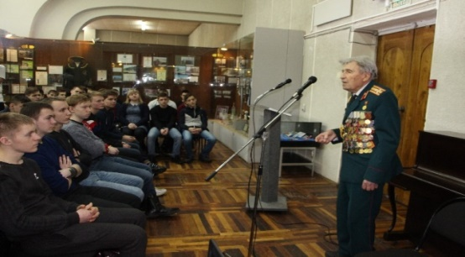
В 2018 году деятельность Белгородского государственного историко-краеведческого музея и его филиала Мемориала «В честь героев Курской битвы» строилась в рамках выполнения Государственных программ «Развитие и сохранение культуры и искусства Белгородской области в 2014-2020 гг.» и «Обеспечение населения Белгородской области информацией о деятельности органов государственной власти и приоритетах региональной политики на 2014 – 2020гг.», подпрограмма «Укрепление единства российской нации и этнокультурное развитие народов России».
Музейная гостиная «Сталинград –
наша гордая слава» к 75-летию
Сталинградской битвы
Важнейшим направлением в работе музея было проведение мероприятий, посвященных 75-летию Сталинградской битвы, 75-летию Курской битвы, 100-летию Ленинского комсомола, 300-летию учреждения регулярной полиции в России, 100-летию Красной Армии, Году добровольца в России. Ряд музейных мероприятий был приурочен к другим знаменательным датам в истории страны и Белгородского края, также юбилеям известных земляков и людей, жизнь и деятельность которых связана с Белгородчиной. В 2018 году музей продолжил реализовывать проект «Через творчество к знаниям» (Создание музейного интерактивного пространства), целью которого являлось вовлечение посетителей в творческую деятельность. Музей также принимал участие в реализации проекта управления культуры области «Хранители истории Белгородчины».
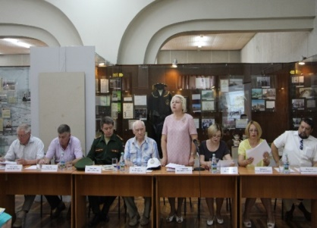
Проводимая музеем научно-исследовательская работа была направлена на изучение истории и природы края, подготовку научной документации для создания стационарных, передвижных и виртуальных выставок.
Областные краеведческие чтения
«Война. Победа. Память», посвященные
75-летию Курской битвы
В 2018 году состоялись областные краеведческие чтения «Война. Победа. Память», посвященные 75-летию Курской битвы. В работе краеведческих чтений приняли участие ученые, краеведы, сотрудники музеев, библиотек, архивов. В ходе чтений обсуждались вопросы о значении Курской битвы в истории Великой Отечественной войны, о новых источниках по истории Курской битвы, о трудовом вкладе жителей Белгородчины в победу на Курской дуге. Областные краеведческие чтения способствовали формированию исторической памяти о событиях Курской битвы на современном этапе. По итогам краеведческих чтений был издан сборник материалов.
Результатом исследовательской работы сотрудников музея также стали статьи, посвященные знаменательным датам в истории Белгородского края, юбилеям известных земляков и людей, жизнь и деятельность которых связана с Белгородчиной, опубликованные в средствах массовой информации, сборниках. Была опубликована 41 статья.
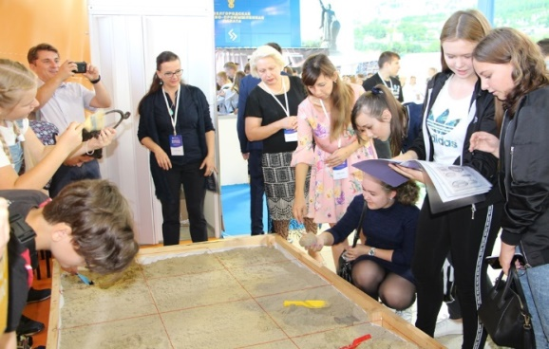
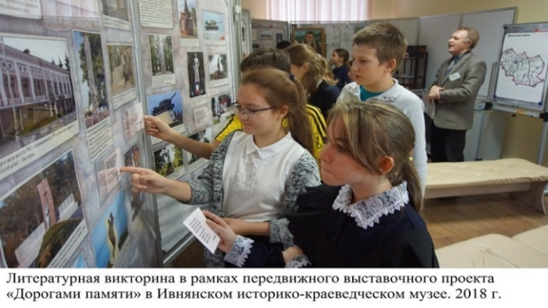
Сотрудники музея приняли участие в VIII Всероссийском фестивале NAUKA 0+, во Всероссийской научно-практической конференции «VIII Страховские чтения: Николай Николаевич Страхов и его собеседники в мире архивов, музеев и библиотек» к 190-летию со дня рождения философа (г. Белгород), в Международной научно-практической конференции «Белгородская черта» (г. Белгород), в Международной научно-практической конференции «Коренной перелом: к 75-летию Курской битвы» (Государственный военно-исторический музей-заповедник «Прохоровское поле»), в межрегиональной научно-практической конференции «Подвиг, запечатленный и воспетый навсегда: Курская битва в произведениях искусства», посвященной 75-летию Курской битвы (г. Курск), в научно-практической конференции «Потенциал архивов Белгородчины в сохранении и развитии социально-культурных ценностей региона» (г. Белгород), в VIII Ребиндеровских чтениях (г. Шебекино), в региональной научно-практической конференции «Десятые Поясовские чтения», посвященной 75-летию Курской битвы (г. Шебекино), в V открытой научно-практической конференции начинающих исследователей и ученых «Живая память-2018» (Ивнянский район).
Археологический практикум на VIII
Всероссийском фестивале NAURA 0+
Передвижной выставочный проект
«Выставка-викторина» «Дорогами памяти» в Ивнянском историко-краеведческом музее
В отчетном году была подготовлена электронная версия сборника «Белгородский краеведческий вестник. Выпуск 15». Издан путеводитель по экспозиции музея для семейной аудитории «Музейкины истории». Были разработаны методические пособия по научно-фондовой работе: «Описание зоологической коллекции БГИКМ», «Описание коллекции «Бонистика», «Описание коллекции «Обувь и одежда для рук и ног», «Порядок приема, возврата и выдачи на временное хранение музейных предметов».
Подготовлены научные справки, касающиеся проблем военной истории: «Подвиг длиною в бесконечность» о воинах 90-й гвардейской Витебско-Новгородской краснознаменной стрелковой дивизии, «Воины 67-й гвардейской стрелковой дивизии в битве на Курской дуге».
Осуществлена научная разработка передвижного выставочного проекта «Династии моей Белгородчины», приуроченного к 65-летию образования Белгородской области.
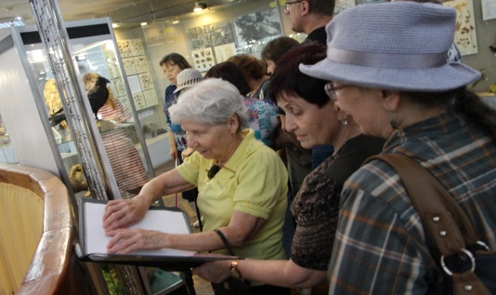
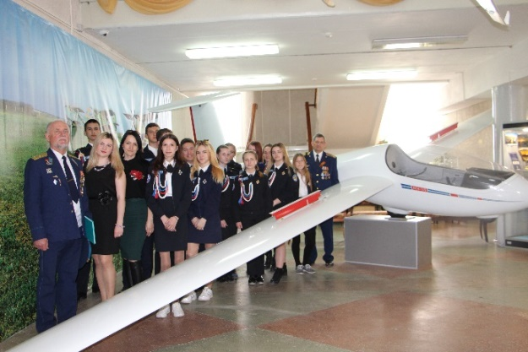
В течение года велась исследовательская работа, направленная на пополнение текстового и иллюстративного материала для информационного киоска о выдающихся людях региона - «Почетные граждане Белгородской области», «Почетные граждане г. Белгород», «Лауреаты премии В. Я. Горина», «Награжденные Высшим знаком отличия Белгородской области «Коллекция памятных медалей «Прохоровское поле - третье ратное поле России» и т.д.
Открытие выставки для лиц с ограниченными возможностями жизнедеятельности «В святой обители природы»
Открытие выставки
«С мечтою о небе»
В 2018 году было реализовано 50 выставочных проектов, включая стационарные и передвижные. В год 75-летия Курской битвы совместно с муниципальными музеями области был реализован передвижной выставочный проект «Выставка-викторина «Дорогами памяти». Особенностью работы выставочного проекта стала его интерактивная составляющая. Посетителям предоставлялась возможность дополнить комплексы выставки выдержками из поэтических произведений белгородских авторов о подвигах советских воинов, также создать карту каждого района с фотоизображениями памятников воинской славы, памятных знаков. Выставочный проект был представлен в 17 музеях области.
Основой разработанных выставочных проектов были предметы из фондов музея. Выставки были посвящены значимым событиям в истории России и Белгородчины. Особый интерес у посетителей вызвали интерактивные выставки, созданные в рамках музейного проекта «Через творчество к знаниям»: «Выставка – «музей в сундуке» «Рожденные в огне», знакомящая с таинством создания глиняных сосудов; «Выставка – «рассказ одного экспоната» «За труды и Отечество», рассказывающая об истории возникновения знаменитого русского дворцового сервиза Ордена Святого благоверного князя Александра Невского; «Ретролето», с помощью экспонатов этой выставки посетители могли эмоционально погрузиться в мир весёлого, яркого и незабываемого лета 1950-1980-х гг.»; «Выставка -исследование «По дороге знаний», повествующая об образовательных учреждениях, действовавших на территории Белгородского края в конце XIX - начале XXI века; «С мечтою о небе», созданная совместно с молодежным авиационно-спортивным клубом «Крылья Белгородчины», рассказывающая об истории появления и развития планеризма на Белгородчине. Была создана выставка для лиц с ограниченными возможностями жизнедеятельности «В святой обители природы», которая знакомила слабовидящих посетителей с удивительными заповедными участками природы Белгородской области.
Посетители музея также познакомились с выставками: «Но выстоял великий наш солдат, но выстоял бессмертный Сталинград» к 75-летию Сталинградской битвы; «Победы грозное начало» к 75-летию Курской битвы; «Три века на страже закона» к 300-летию учреждения регулярной полиции в России; «Юности нашей союз» к 100-летию Ленинского комсомола; «Когда народ един, он непобедим» ко Дню народного единства; «Жизнь его – игра и сцена» к 230-летию великого русского актера М. С. Щепкина; «Волшебные узоры» (коллекция образцов вышивки); «В ожидании чудес» (коллекция новогодней открытки); «Краевед по призванию» к 90-летию со дня рождения А.П. Чиченкова, краеведа, заслуженного работника культуры РФ. В 2018 году была продолжена работа музейного проекта «Героя звание священно!», в рамках которого экспонировалась выставка «Достойны высокого звания - Герой» ко Дню Героев Отечества.
На основе коллекции естественнонаучного фонда Белгородского государственного историко-краеведческого музея были подготовлены выставки о природе: «Серебряная краса природы», материалы которой знакомили с водными объектами края и их экосистемами; «Волшебная магия минералов», посвященная Дню геолога; «Про зеленые леса и лесные чудеса», открывающая тайны лесов; «Где животные зимуют», рассказывающая о том, где зимой находят свой приют представители животного мира.
Сотрудниками музея в отчетном году были подготовлены выставки, экспонируемые вне музея: «Пасхальная радость» (Белгородская митрополия); «История волонтёрского движения на Белгородчине» в рамках регионального «Дня Добрых Дел» в честь 65-летия Белгородской области (г. Старый Оскол); «Достойные славы» (Государственный военно-исторический музей-заповедник «Прохоровское поле»); «Память священна» ко Дню освобождения г. Белгород (г. Белгород); «По следам минувших столетий» (VIII Всероссийский фестиваль NAUKA 0+ г. Белгород).
Специалистами музея было разработано и размещено на сайте музея 7 виртуальных выставок.
Одним из главных направлений деятельности государственного историко-краеведческого музея являлось пополнение Государственной части музейного фонда Российской Федерации и обеспечение его сохранности. В 2018 году в фонды музея и его филиала – Мемориала «В честь героев Курской битвы» поступило 2476 предмета, из них основного фонда – 2098, научно-вспомогательного фонда – 378. Фонды музея пополнились предметами археологии Салтово-маяцкой культуры VIII -X вв., обнаруженными во время раскопок Ютановского могильника (с. Ютановка Волоконовского района), уникальными образцами горных пород. монетами середины XVIII - начала XX вв., редкими изданиями книг конца XIX – начала XX вв., мемориальными предметами и документами участников Великой Отечественной войны, уроженцев Белгородчины. В фонды музея были переданы материалы по истории учительской династии Маховых, спортивной династии Тетюхиных. Среди предметов, пополнивших музейное собрание, работы белгородских художников - участников XVIII Белгородского международного славянского пленэра.
Была продолжена работа по организации и проведению комплексных экспедиций в районы области: в Грайворонский, Краснояружский и Красненский районы с целью изучения современной истории районов и комплектования фондовых коллекций музея материалами, документирующими исторические процессы и важнейшие события, происходящие в жизни районов.
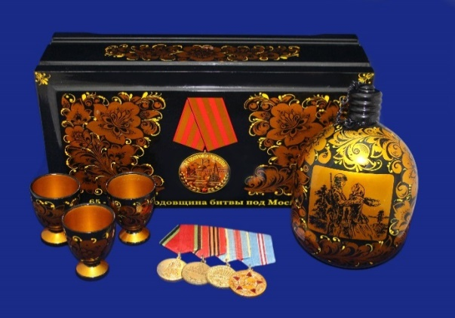
В течение года было проведено 20 заседаний фондово-закупочной комиссии. Проводилась работа по реставрации и консервации музейных предметов БГИКМ и его филиала – Мемориала «В честь героев Курской битвы». Согласно решениям 12 заседаний реставрационного совета, было отреставрировано 165 предмета из металла, ткани и кожи. Научными сотрудниками музея велась научная инвентаризация коллекций музея, по итогам которой прошли научную инвентаризацию 2800 музейных предметов.
Новые поступления в фонды музея
В музее активно проводилась работа по созданию высококачественных цифровых изображений музейных предметов. Всего было оцифровано 29032 предметов и учётной документации. Введено в учётную электронную программу АС «Музей – 3» 1937 предметов. Внесено в Государственный каталог Музейного фонда Российской Федерации 11132 предмета.
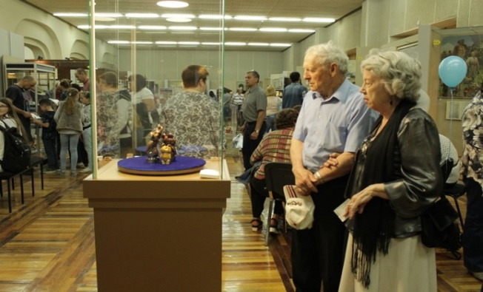
В 2018 году Белгородский государственный историко-краеведческий музей и его филиал «Мемориал «В честь героев Курской битвы» посетили 151,3 тысяч человек. Для них была проведена 1736 экскурсий, 2314 музейных уроков, тематических занятий и лекций, 105 массовых мероприятий.
Культурная акция «Ночь музеев»
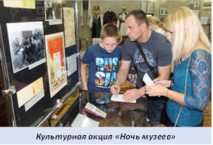
В рамках научно-просветительной деятельности музея была продолжена работа со всеми категориями населения. Особое внимание уделялось работе с детьми разных возрастов, а также семейному досугу посетителей.
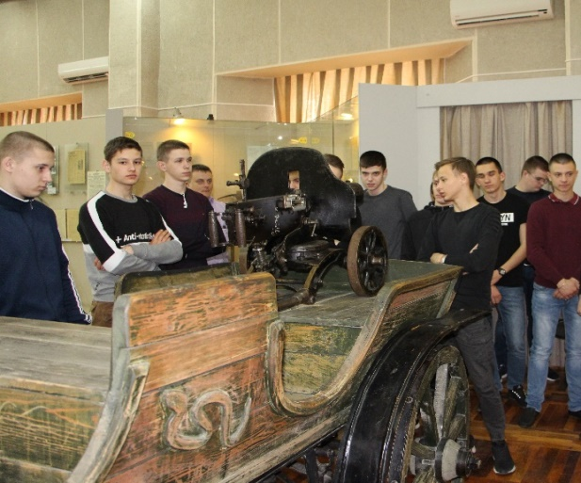
Сотрудники музея использовали разнообразные формы работы. Это – обзорные и тематические экскурсии, пешеходные и выездные экскурсии, музейные уроки и тематические занятия, музейные гостиные, заседания клубов, краеведческие викторины. Посетителям музея в 2018 году была предложена новая услуга – использование аудиогида с установленной записью экскурсии по музею, который получил высокую оценку.
Заседание клуба «Ими гордится земля
Белгородская» «Легендарный командарм»
к 135-летию С.М. Буденного
Памятным датам в истории России, государственным праздникам были посвящены различные музейные мероприятия. В рамках работы клуба «Триумф» был реализован музейный проект «Героям Курской битвы посвящается…» к 75-летию Курской битвы и проведены заседания: «Шаг в бессмертие», «Нет героев от рожденья, они рождаются в боях», «Испытало их время свинцом и огнём».
Школьники, студенты стали участниками мероприятий, приуроченных к юбилейным датам в истории страны и региона: музейная гостиная «На страже Отечества» к 300-летию учреждения полиции в России; исторический экскурс «За царя и Отечество» к 100-летию окончания Первой мировой войны; музейная гостиная «Беспокойные сердца» к 100-летию Ленинского комсомола; заседание клуба «Патриот» «Часовые Родины» ко Дню пограничных войск в России и 100-летию учреждения пограничной охраны РСФСР; заседание клуба «Триумф»: «Несокрушимая и легендарная» к 100-летию Красной Армии; заседание клуба «Ими гордится земля Белгородская» «Легендарный командарм» к 135-летию С.М. Буденного; музейная встреча «Кавалеры солдатской славы» к 75-летию учреждения ордена Славы.
В работе с молодежью были затронуты важные темы на заседаниях клуба «Заповедь»: «Дорога, ведущая в пропасть» к Всемирному дню борьбы с алкоголизмом; «Знание против страха» к Всемирному дню борьбы со СПИДом; «Наркотики. Оружие самоистребления» к Международному дню борьбы с наркоманией; «Всё меньше окружающей природы, всё больше окружающей среды» к Международному дню Земли.
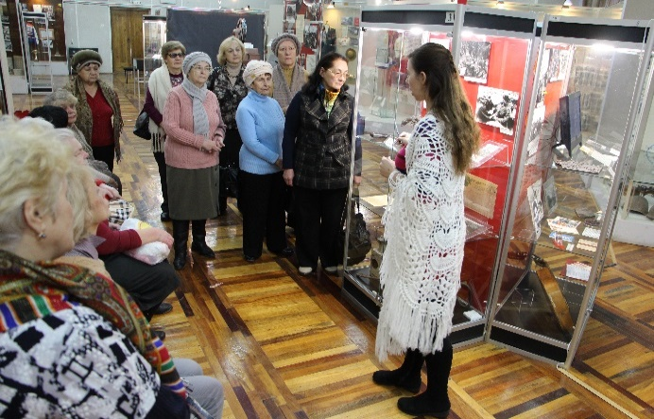
К Году добровольца в России были приурочены: заседание клуба «Ими гордится земля Белгородская» «С открытым сердцем» (об истории волонтерского движения на Белгородчине); встреча «Приведи в порядок свою планету», посвященная экологическому волонтерству; волонтерский практикум «Дарите людям доброту». Культурная акция «Ночь музеев - 2018» также была посвящена добровольческому движению. Главные события акции развернулись в экспозиции вокруг уникальных экспонатов из запасников музея, представленных только в эту удивительную ночь. Шедевры из фондов музея рассказали об истории добровольческого движения в России. На время мероприятия посетители стали добровольцами различных исторических эпох: от ополченцев Отечественной войны 1812 года до участников современного волонтёрского движения. Самые активные и любознательные проявили смекалку, эрудицию, творческие способности, участвуя в интерактивных конкурсах и викторинах. На тематических мастер-классах все желающие посетители могли изготовить памятные сувениры.
Инклюзивная акция «Музей для всех!»
Также посетители музея с огромным интересом приняли участие во Всероссийской ежегодной акции «День в музее для российских кадетов», в патриотической акции «Я – гражданин России» ко Дню Конституции России, в культурной акции «Ночь искусств».
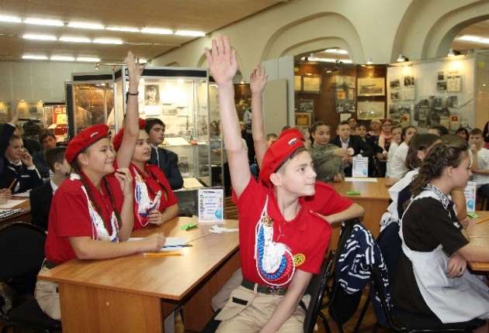
2 декабря 2018 года Белгородский государственный историко-краеведческий музей присоединился ко II Всероссийской инклюзивной акции «Музей для всех!», в рамках которой состоялись мероприятия для людей с инвалидностью, их родственников, друзей и всех заинтересованных посетителей. Гостями музея стали подопечные БРОО «Святое Белогорье против детского рака» и их родители. Ребята познакомились с удивительной выставкой «В ожидании чудес», которая рассказывает об истории новогодней и рождественской открытки и приняли участие в творческом мастер-классе по изготовлению памятного сувенира.
Областной патриотический марафон «Слава героям Курской битвы»
В музее проводились различные познавательные мероприятия: музейный коктейль «Всё начинается с любви» ко Дню семьи, любви и верности; музейная карусель «И у азбуки есть прародители» ко Дню славянской письменности и культуры; познавательная программа «Россия – необъятная страна» ко Дню России; музейные посиделки «Казак бравый –сердцем не лукавый»; краеведческая игротека «Вот оно какое наше лето!» к Международному дню защиты детей и др.
В 2018 году в Белгородском государственном историко-краеведческом музее состоялся областной патриотический марафон «Слава героям Курской битвы!», участниками которого стали воспитанники организаций для детей-сирот и детей, оставшихся без попечения родителей, а также областного социально-реабилитационного центра для несовершеннолетних. Ребята смогли продемонстрировать свои знания основных событий Курской битвы и рассказать о подвигах героев, память которых увековечена на территории Белгородской области. Участники марафона представили виртуальную экскурсию по одному из памятных мест Белгородской области, связанному с Курской битвой.
Большое внимание в 2018 году уделялось работе с семейной аудиторией. Родителям с детьми предлагался специально разработанный путеводитель по экспозиции музея «Музейкины истории». Для детей с ограниченными возможностями жизнедеятельности были проведены мероприятия в рамках работы клуба «Музей и семья».
Огромный интерес у юных посетителей музея вызывали мастер-классы, проводимые в рамках реализации проекта «Через творчество к знаниям». В выходные дни для детей с родителями были организованы мастер-классы выходного дня.
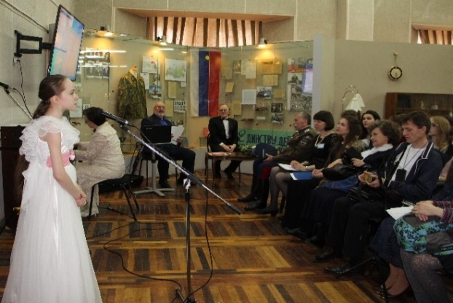
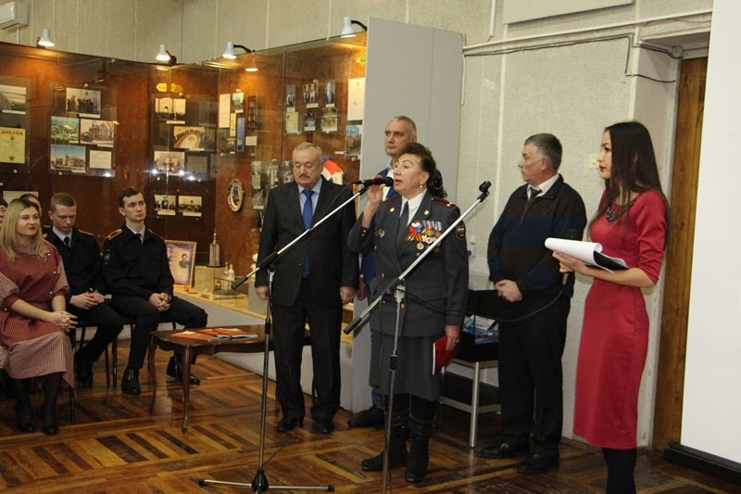
В 2018 году состоялась презентация книги В. М. Журахова, члена Союза писателей России, полковника милиции в отставке, А. В. Кавылина, члена Российского военно-исторического общества, «Белгородцы в органах «Смерш», основанной на рассекреченных архивных документах, а также - презентация историко-патриотической музыкальной пьесы В.В. Овчинникова, кандидата исторических наук, профессора Международного славянского университета им. Г.Р. Державина, «Последний рыцарь России» о князе Ф. Н. Касаткине-Ростовском.
Презентация историко-патриотической музыкальной пьесы В.В. Овчинникова «Последний рыцарь России»
Презентация книги
В.М. Журахова и А.В. Кавылина
«Белгородцы в органах «Смерш»
Совместно с БРОО «Историческое общество «Ратник» в музее был организован Круглый стол «Развитие туристического потенциала региона, связанного с его историей» в рамках реализации проекта «Создание культурно-исторического кластера «Белгородская черта».
В 2018 году сотрудники музея продолжили работу с учреждениями УФСИНа с целью проведения лекций. Для осуждённых были проведены лекции по истории заселения Белгородчины, о героях Курской битвы, выдающихся земляках. Также научные сотрудники выезжали в Центр дистанционного обучения инвалидов для проведения музейных уроков краеведческой тематики в режиме on-line.
Белгородский государственный историко-краеведческий музей для популяризации историко-культурного наследия региона, привлечения посетителей в музей широко использовал современные информационные технологии. В 2018 году музей активно информировал о своей деятельности на информационных ресурсах и в социальных сетях через АИС «Единое информационное пространство в сфере культуры». За 2018 год было размещено 7908 публикаций в социальных сетях и 133 анонса событий на сайтах партнеров. Для расширения круга подписчиков в социальных сетях были освоены новые форматы взаимодействия с пользователями (видеовопросы, трансляции, конкурсы и др.). Музей участвовал в партнерских проектах в сетях: акция «Освобождение Беларуси» совместно с Белорусским государственным музеем истории Великой Отечественной войны, первое всероссийское онлайн-голосование «Мой любимый музей» на портале «Культура.РФ», международная сетевая акция #LoveTheatreDay и др. Продолжается работа по наполнению группы в социальных сетях «Этот день в истории», рассказывающей об истории Белгородского края в датах. Количество посещений интернет-сайта Белгородского государственного историко-краеведческого музея составило 32711.
В 2018 году Белгородский государственный историко-краеведческий музей совместно с IT-проектом «Культурный регион» в экспозиции музея запустил контент "Выдающиеся люди Белгородчины" для приложения, работающего на базе iBeacon-технологий. С помощью сети маячков и приложения на смартфоне посетители получают дополнительную информацию об известных уроженцах региона.
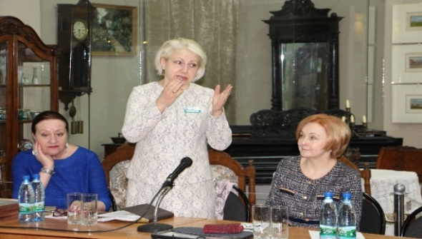
Научно-методическая деятельность Белгородского государственного историко-краеведческого музея была направлена на оказание консультативной, методической и практической помощи музеям области по всем направлениям музейной деятельности. На базе музея были проведены курсы повышения квалификации «Актуальные вопросы музейной деятельности» для директоров муниципальных музеев. С целью повышения квалификации музейных работников муниципальных музеев области Белгородским государственным историко-краеведческим музеем был проведен выездной семинар на базе Шебекинского историко-художественного музея по теме «Современный музей: информатизация и маркетинг». В течение года Белгородский государственный историко-краеведческий музей вел консультативную работу с муниципальными музеями как региональный модератор АИС «ЕИПСК» по вопросам размещения информации в АИС «ЕИПСК».
Курсы повышения квалификации для
директоров муниципальных музеев
«Актуальные вопросы
музейной деятельности»
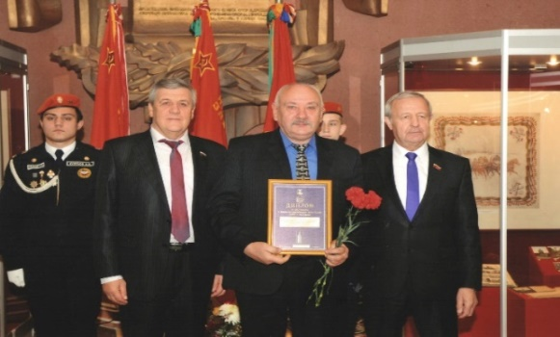
Для научных сотрудников музея работал семинар по повышению квалификации сотрудников БГИКМ. В течение года в музее регулярно проводились методические занятия, всего было организовано 70 занятий.
Церемония вручения премии имени
Героя Советского Союза Н.Ф. Ватутина Мемориалу «В честь героев
Курской битвы»
В 2018 году сотрудники музея приняли участие в презентации конкурса Благотворительного фонда В. Потанина «Музей 4.0» на базе Воронежского областного художественного музея им. И. Крамского. Также специалисты музея были постоянными участниками вебинаров, проводимых Благотворительным фондом В. Потанина.
В 2018 году сотрудниками музея было подготовлено 12 заявок на участие в грантах и конкурсах.
Дипломантом Всероссийской историко-литературной премии «Александр Невский» стал передвижной выставочный проект музея «Талант сквозь время и пространство». Специальным дипломом оргкомитета Всероссийского конкурса «История российского многообразия» было отмечено участие музея в проводимом конкурсе. Деятельность Мемориала «В честь героев Курской битвы» (филиала БГИКМ) была отмечена премией имени Героя Советского Союза Н. Ф. Ватутина за достижения в военно-патриотическом воспитании детей и молодёжи.

ДЕЯТЕЛЬНОСТЬ ГОСУДАРСТВЕННОГО ИСТОРИКО-ХУДОЖЕСТВЕННОГО МУЗЕЯ-ДИОРАМЫ
«КУРСКАЯ БИТВА. БЕЛГОРОДСКОЕ НАПРАВЛЕНИЕ»

2018 год был ознаменован важными историческими датами: 75-летием Победы в Сталинградской и Курской битвах, 100-летием РККА и комсомола, которые во многом определили основные направления работы музея-диорамы.
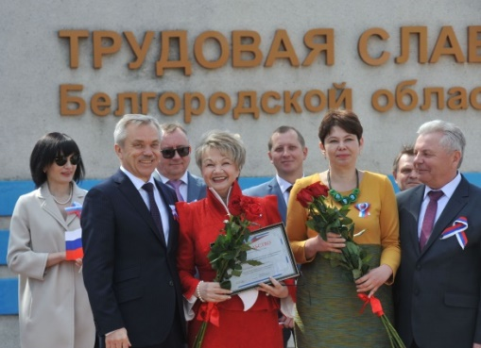
Самым важным и значимым событием для коллектива стало общественное признание его деятельности и занесение на областную Доску Почёта.
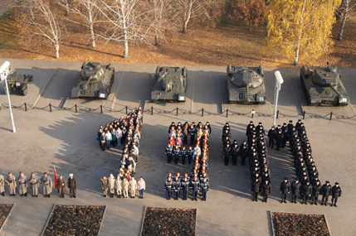
В рамках празднования 75-летия победы в Курской битве музеем проводились общественно-значимые мероприятия и принимались делегации гостей из различных уголков России и ближнего зарубежья – состоялись торжественные презентации: фильма «Маршал Конев. Иван в Европе», сборника «Курская битва. К 75-летию подвига советских солдат и тружеников тыла», книги памяти краеведа А.А. Тащеева «Орденом Отечественной войны 1 степени посмертно…Подвиг погибших белгородцев», подарочного календаря на 2018-2019 гг. «Курская битва (5 июля - 23 августа 1943 г.), организована и проведена торжественная церемония поздравления ветеранских организаций области совместно с Фондом «Поколение» с Днем Победы, торжественное вручение паспортов юным гражданам Российской Федерации с участием руководителей области, акция Памяти «Поверка павших», встречи с делегацией ветеранов 95-й гвардейской стрелковой дивизии (руководитель - медсестра, старшина медслужбы Рохлина М.М.), ветеранами Санкт-Петербурга, ветеранами Курской области - членами «Фонда мира», прибывшими на празднование 75-й годовщины Курской битвы и Прохоровского танкового сражения, организована и проведена акция «Поезд памяти-75 лет Победы на Курской дуге», оказано содействие в проведении кустового семинара-совещания с председателями региональных отделений ОООВ ВС РФ Западного военного округа, участие в котором приняли: председатель Совета генерал армии В.Ф. Ермаков, первый заместитель председателя, помощник председателя Совета ОООВ ВС РФ; председатели региональных отделений: Белгородской, Воронежской, Курской, Орловской, Липецкой, Московской областей, ДОСААФ, штаба юнармейцев, руководители ветеранских организаций региона.
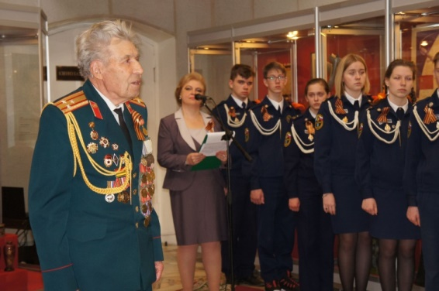
Подведены итоги областного конкурса сочинений «История моей семьи в летописи боевой и трудовой славы Белгородчины», совместно с редакцией газеты «Наш Белгород» в течение года велась рубрика «К юбилею Курской битвы. Время. События. Люди»… этот далеко не полный перечень мероприятий и расширение географии участников мероприятий свидетельствуют о востребованности музея и его важности в культурной жизни региона.
Второй год продолжил свою реализацию музейный проект «Музейная перезагрузка. Внедрение информационно-коммуникативных технологий в военно-патриотическую работу музея-диорамы», в рамках которого проводились мероприятия для людей с ограниченными возможностями – интерактивные выставки и специальные адаптированные экскурсии, цикл открытых адаптированных экскурсий «По местам боевой славы г. Белгород» с использованием GPS-технологий для инвалидов по зрению из муниципальных районов области, вечера «Песни Великой Победы» с участием читателей Белгородской специальной библиотеки для слепых им. В.Я. Ерошенко, солистов музыкальной студии «Ремикс» и участников студии «Художественное слово». Успешно апробировались интересные формы работы с посетителями - ролевая реконструкция «Ожившая экспозиция», брейн-ринг «Фронтовые дороги поэтов, писателей, актёров», исторический квест «Тропа к генералу», флеш-моб «Парад 41-го года – Предвестник Победы!», клуб «Мужская работа», пользовавшиеся большой популярностью у молодёжи.
В музее главным направлением деятельности было пополнение Государственной части музейного фонда Российской Федерации, учёт и обеспечение безопасности культурных ценностей. В 2018 г. музейное собрание пополнилось на 530 единиц основного фонда, что позволило перевыполнить план на 177 %, а общее количество единиц хранения составило 11 587 предметов. Благодаря неустанным обращениям сотрудников музея к населению края, традиционной ежегодной акции дарителей «Музей – наше общее достояние» в собрание музея были переданы в дар интересные редкие предметы и артефакты с полей сражений, которые были представлены посетителям на музейной выставке «Дар музею – дар бесценный» и введены в экспозицию. Важным достижением этого года стало выделение под фондохранилище оснащённого современным оборудованием помещения для размещения коллекции оружия и предметов специального хранения, освободившегося в результате реконструкции 3-го этажа музея.
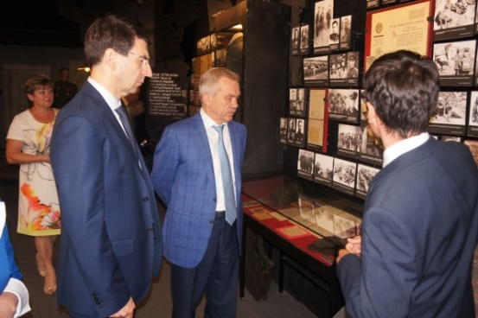
Итогом научно-исследовательской работы сотрудников музея стали выступления на научно-практических конференциях различных уровней – муниципальных, региональных, межрегиональных и международных с публикациям в итоговых сборниках. Было опубликовано более 20 статей в СМИ, выступления на радио в прямом эфире в проекте «Хранители истории», на телевидение, оказана помощь региональным и российским телеканалам в видеосъёмках материалов о Курской битве, её героях и увековечивании памяти о них. Сотрудники музея с видеопрезентацией и научными сообщениями приняли участие в работе круглого стола «Дискуссия. Новые инклюзивные проекты, выставки для слабовидящих и незрячих. Доступная среда» в рамках работы Международного фестиваля Интермузей-2018, были отмечены в числе лучших.
2018 год ознаменован 25-летием со дня открытия постоянно действующей экспозиции «На земле опалённой», но работа над ней не прекращается. В мае в экспозиции был установлен фрагмент редуктора воздушного винта двигателя АМ-38 штурмовика ИЛ-2, найденного поисковиками у с. Грязное в Прохоровском районе и переданного в дар музею. В результате большой исследовательской работы был установлен командир самолёта Б.И. Белохвостов и найдены его родственники. Во время представления экспоната в рамках акции «Шедевры из запасников» состоялась презентация литературного произведения члена союза писателей России С.А. Бережного «Баллада о штурмовике», написанная об экипаже этого самолёта. Были введены пояснительные тексты по залам на английском языке. А в сентябре прошло открытие выставки «Из нашей истории строки», где впервые посетителям были представлены материалы об идее и истории создания экспозиции, её авторах, художниках, её героях от первого письма в адрес ветеранов войны до эскизных проектов, монтажных листов и фотографий с открытия.
За прошедший год были реализованы 32 выставочных проекта - стационарных, передвижных, стендовых, качество которых постоянно совершенствуется.
Впервые в практической работе сотрудники музея-диорамы реализовали свой выставочный проект «Курская Великая дуга!» в Государственном музее-заповеднике М.А. Шолохова (Ростовская область, Шолоховский район, станица Вёшенская) и принимали у себя международный проект «Брестская крепость-Герой» из ГУ «Мемориальный комплекс «Брестская крепость-Герой» (Республика Беларусь, г. Брест), которые прошли с большим успехом.
Знаковыми для культурной жизни Белгородчины и её жителей стали межрегиональные выставки: «И помнит мир спасённый» из Государственного музея-заповедника «Сталинградская битва» к 75-летию Сталинградской битвы, «Н. Боде. Женское лицо войны», организованную совместно с региональным отделением РВИО и Н.Е. Долматовской – дочерью Натальи Боде, «Комсомольцы-добровольцы» из собрания музея-диорамы и частных коллекций к 100-летию ВЛКСМ, «И будет помнить вся Россия…» из собрания ФБГУК «Государственный Бородинский военно-исторический музей-заповедник» (Можайский район Московской обл.) – второго ратного поля России, «Судьба человека – история Белгородчины» к 65-летию Белгородской области.
Межрегиональные выставки состоялись благодаря поддержке Фонда содействия развитию музейного дела, археологии и памятников архитектуры в Белгородской области «Наследие».
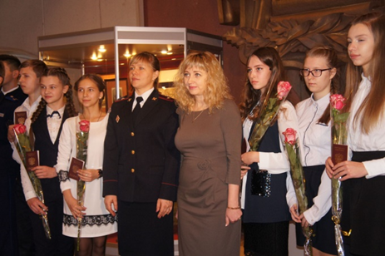
Передвижные выставки – «Курская битва; знать и помнить», «Победный май. От Белгорода до Берлина», «Она снимала Белгород. Г. Санько», экспозиция в Парке Победы «Фотохроника. Освобождение Белгорода» совместный проект с МБУК «Белгородская галерея фотоискусства им. В.А. Собровина» и др. организованные музеем позволили освоить выставочные площадки ВУЗов, муниципальных музеев из ближних и дальних районов области, открытые городские площадки, способствуя большей просветительской и военно-патриотической работе среди молодёжи и населения области.
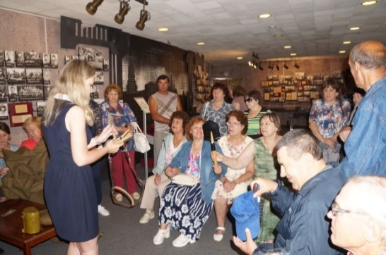
В 2018 году сотрудники музея стали участниками Всероссийского проекта «Территория Победы», организованного музеем Великой Отечественной войны 1941-1945 гг. при поддержке Министерства культуры РФ. Белгородцы смогли познакомиться в 7 виртуальными выставками, принять участие в единовременных акциях и конкурсах, вебинаре по теме «Курская битва, Неизвестные факты» в группе российского движения школьников в социальной сети ВКонтакте. За активное участие в этом проекте музей-диорама был награждён памятным дипломом.
В течение 2018 г. музей посетило свыше 169 тысяч человек; для них проведено 4120 экскурсий, продемонстрировано более 230 фильмов военно-патриотической тематики, организовано более 100 мероприятий.
Сотрудники музея участвовали в организации и проведении международных и всероссийских патриотических акций: «Георгиевская ленточка», «Бессмертный полк», «Самый длинный день в году», «День в музее для российских кадет» и др.
К участию в проектах были привлечены областной и городской Советы ветеранов, члены клуба «Фронтовичка», дети войны, волонтёры Победы, юнармейцы, военно-патриотические клубы, силовые структуры области, департамент образования Белгородской области ВУЗы.
Увеличению числа посетителей способствовали во многом и мероприятия, разработанные научными сотрудниками музея в рамках проекта «Ночь в музее» - «Из первых уст», открытый микрофон. «Стихи о войне…», «История героического батальона А. Бельгина глазами белгородского поэта И.А. Чернухина», мини-спектакль «Петрушка на войне», программы: «Солдатский привал» и «Шедевры из запасников», различные мастер-классы, викторины, брейн-ринги.
Интересными и познавательными были вечера: ко Дню памяти о россиянах, исполнявших служебный долг за пределами Отечества, «Непобедимая и легендарная!», посвящённого 100-летию создания Красной Армии, к 20-летию Белгородской региональной организации ветеранов подразделения особого риска, к 50-летию организации поискового движения на Белгородчине, «Любовью, единением спасёмся!», посвящённый Дню народного единства, «Героям Отечества посвящается…», фестиваль комсомольской песни «Товарищ песня» к 100-летию ВЛКСМ.
В качестве членов жюри сотрудники участвовали в областном конкурсе «Музей и дети», работали в составе жюри областных и городских конкурсов: научно-исследовательских работ, посвящённых военной истории края.
В течение года была оказана научно-методическая и консультационная помощь, в том числе и по созданию музеев, учебным заведениям города и области. Музей-диорама стал площадкой производственной практики для студентов БГИИК очной и заочной формы обучения (отделение туризма) по теме «Основы музееведения».
Коллектив музея принял участие в конкурсе Российского военно-исторического общества на лучший региональный военно-исторический музей; в номинации «Лучший тематический музей» музей-диорама удостоен почетной грамоты и статуэтки «Дмитрий Донской».
На базе музея-диорамы продолжило свою работу Белгородское отделение Российского военно-исторического общества, организуя совместные мероприятия. При его финансовой поддержке состоялась знаковая юбилейная выставка «Степной фронт в Курской битве», в открытии которой, приняла участие дочь Маршала Советского Союза И.С. Конева Наталья Ивановна Конева, а также межрегиональная научно-практическая конференция «1943–й – год коренного перелома в Великой Отечественной войне 1941-1945 гг.». По итогам конференции был издан сборник материалов при финансовой поддержке Белгородского фонда регионального развития.
В 2018 году в музее-диораме состоялось торжественное заседание Президиума Совета Белгородской региональной общественной организации ветеранов, посвященное Дню защитника Отечества и 100-летию Красной Армии с участием депутата Государственной думы Федерального собрания Российской Федерации С.А. Боженова.
Год 2018 стал годом новинок в сфере современных технологий для посетителей музея-диорамы.
Впервые у белгородцев и гостей города появилась возможность купить в музей онлайн билет. Благодаря проекту «Культурный регион» электронная продажа билетов на экспозицию, выставки и мероприятия музея организована на сайте «Культурный регион. Белгород»
. В музее-диораме заработало мобильное приложение ARTEFACT. Теперь все посетители музея смогут получить интересную информацию о самой крупной в России диораме «Огненная дуга», с помощью своих смартфонов. Презентация приложения дополненной реальности состоялась на научно-практическом семинаре «Digital museum», собравшем в стенах музея-диорамы более 30 руководителей и сотрудников муниципальных музеев региона 30 октября 2019 г. На встрече обсуждались современные тенденции в сфере культуры, применение новых информационных технологий в музейной сфере. Возросла роль WEB-представительств музея в общении с потенциальным посетителем и участником музейных мероприятий. В 2018 году количество посещений официального сайта музея составило – 110 567 человек, а подписчиков в социальных сетях – 8 155 человек.
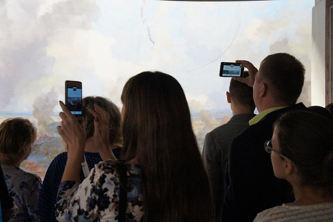
В рамках реализации проекта «Вовлечение населения региона в культурно-развивающую среду» были проведены первые онлайн-трансляции мероприятий музея во время Всероссийской акции «Ночь искусств 2018 г.», собравшие свою зрительскую аудиторию и получившие положительные отзывы.
Продолжилось успешное информационное освещение музейных мероприятий, выставочных проектов в эфире городских и областных радиостанций; на страницах сайтов сети Интернет – Бел.ру, Белновости, и др.; в печатных ежемесячных журналах «Афишка31» и «Выбирай». Размещён план мероприятий музея на сайте 2do2go, на видеохостинге Youtube - репортажи обо всех мероприятиях музея в рамках подготовки плана информационного освещения деятельности музея (ПИОД) 2018 г. В качестве брендирования деятельности музея прошло 43 репортажа о мероприятиях музея на Белгородском региональном телевидении - ГТРК Белгород, ТРК Мир Белогорья, телеканал Белгород 24 (медиахолдинг Белгород-медиа), а также 86 публикаций в печатных издания и на информационных порталах г. Белгорода и Белгородской области.
Стоит отметить имеющую особое значение работу сотрудников отдела развития и информационных порталах музея по созданию и наполнению электронной базы данных о погибших, в рамках проекта «Для славы мёртвых нет», и подготовку ответов на запросы по установлению судьбы воинов (погибших, пропавших без вести в годы ВОв 1941-1945 гг. и во время Курской битвы).
Подготовлены и размещены на музейных информационных киосках 7 виртуальных экскурсий.
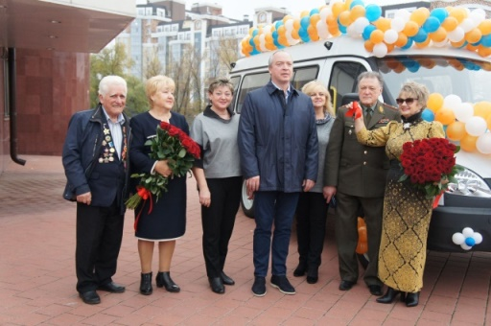
2018 год ознаменован началом капитального ремонта здания музея-диорамы. В течение года были заменены входные витражы, осуществлён ремонт кровли, заменены светильники у живописного полотна диорамы.
Для расширения границ применения лучших практик музея-диорамы в регионе и за его пределами депутат Государственной думы Федерального собрания Российской Федерации, президент международного фонда «Поколение» А.В. Скоч торжественно вручил коллективу микроавтобус. Выполнив все поставленные задачи, коллектив музея-диорамы уверенно смотрит в завтрашний день.

ДЕЯТЕЛЬНОСТЬ ГОСУДАРСТВЕННОГО ХУДОЖЕСТВЕННОГО МУЗЕЯ

Прошедший 2018 год проходил под знаком празднования 35-летия Белгородского художественного музея.
В числе главных событий этого года стали крупнейшая выставка новых поступлений за 2013–2017 гг., а также IV межрегиональная выставка-конкурс на соискание премии в области изобразительного искусства «Прохоровское поле» и выставка «Радость для всех чувств» из собрания Государственного Эрмитажа, открытием которой завершился юбилейный год.
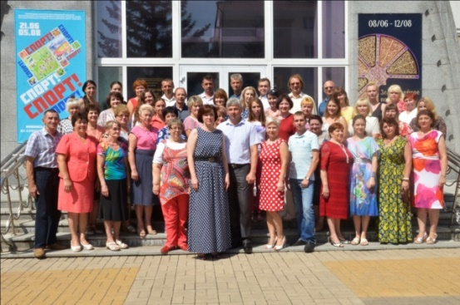
Приоритетными задачами 2018 года, поставленными перед коллективом музея стали: 100% регистрация в Госкаталоге всех предметов, хранящихся в собрании, наряду с новыми поступлениями; совершенствование музейных услуг и систематическая работа по привлечению аудитории на платные услуги, в том числе расширение возможностей их выбора для посетителей различных возрастов; активное использование возможностей информационных технологий в продвижении услуг музея; непрерывное повышение квалификации сотрудников, что стало составной частью реализации блоков работы проекта «Искусно об искусстве»; а также активное развитие проектной деятельности музея и многое другое.
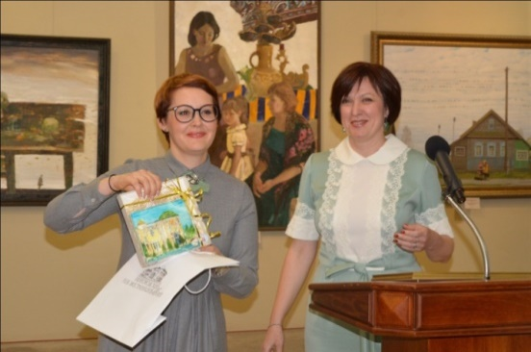
Количественными итогами 2018 года стали следующие показатели: в Белгородский государственный художественный музей на различные выставки, мероприятия, лекции и мастер-классы пришло более 93,1 тыс. человек, в том числе свыше 24,5 тыс. чел. побывало на выставках и мероприятиях вне музея, состоялись 43 выставки, в том числе, организовано из собственных фондов – 8 выставок, 24 – с привлечением других фондов, проведено 96 различных массовых мероприятий, около 2,9 тыс. экскурсий, 8,8 тыс. лекций, музейных уроков, мастер-классов и музейных квестов.
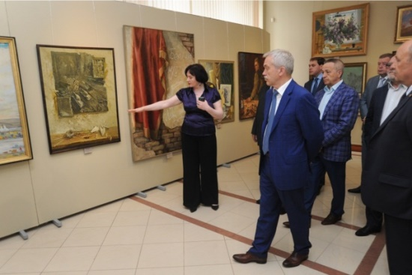
За отчетный период в фонды музея поступило 153 произведения основного фонда, это в 2 раза больше чем в прошлом году. Всего в основном фонде музея хранится 4 918 произведений искусства. Среди новых поступлений получены в дар и приобретены живописные и графические работы народного художника М.И. Самсонова, заслуженных художников РФ Ю.М. Ракутина и А.Г. Костянникова, М.В. Ломакиной, А.И. Олейникова, А.Я. Ткачевой, Н.П. Меньшикова, А.М Тюрина, И.Н. Лучининой, Д.С. Косенкова и других авторов. Эти поступления в коллекцию музея делают её более полной, помогая сложить целостную картину художественной жизни региона и страны в ХХ веке и на современном этапе.
IV Межрегиональная выставка-конкурс «Прохоровское поле», которая вот уже на протяжении нескольких лет неизменно является ярким событием художественной жизни не только области, но и Центрально-черноземного региона, открылась 4 мая 2018 года. В конкурсе приняли участие 248 художников из 8 областей России, в том числе Москвы, Брянска, Воронежа, Липецка, Курска, Орла, Тамбова, Белгорода, всего представлено 369 работ. Имена призеров были названы на заседании Попечительского совета
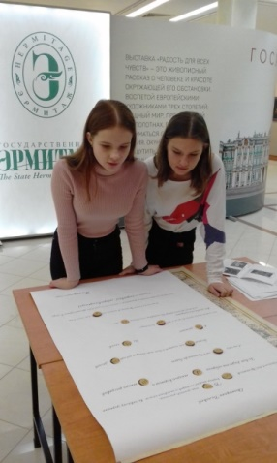
Государственного военно-исторического музея-заповедника «Прохоровское поле», 17 мая в зале Белгородской государственной филармонии состоялось торжественное вручение премий лауреатам конкурса. Традиционно, в этот день, члены Попечительского совета посетили выставку в художественном музее.
35 лет – небольшой срок для музея, однако созданный в первой половине восьмидесятых годов Белгородский художественный музей смог прочно войти в число ведущих учреждений культуры области по составу коллекции, по выставочным и по научно-просветительным проектам. Основные праздничные мероприятия пришлись на осень. Это две выставки из собрания музея: «Новые поступления. 2013–2017 гг.», демонстрирующая всё богатство собранной за указанный период коллекции и «История музея. Афиши. Фотографии», на которой в цифрах и фотографиях была представлена жизнь учреждения. События имели большой общественный резонанс. К открытию выставки коллективом музея был издан каталог.
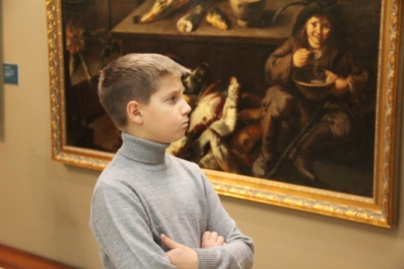
Особым достижением 2018 года можно назвать первый выставочно-просветительный проект с Государственным Эрмитажем. Выставка «Радость для всех чувств», которая состоялась благодаря поддержке благотворительного фонда Алишера Усманова «Искусство, наука и спорт» в рамках Фестиваля искусств АРТ-ОКНО, начала свою работу 23 ноября 2018 года с организованной для средств массовой информации пресс-конференции. Также в рамках Дней Эрмитажа в Белгороде, в концертном зале музея состоялись лекции об истории и коллекциях крупнейшего музея России: «Новое о картинной галерее Эрмитажа» доктора искусствоведения, заведующего отделом западноевропейского искусства С. Андросова и «Великий музей мира – Эрмитаж. Здания. Коллекции» методиста сектора специальных программ научно-просветительного отдела Эрмитажа В. Снеговской.
Также состоялись мастер-класс для научных сотрудников БГХМ от кураторов выставки, прошел уже традиционный камерный музыкально-искусствоведческий вечер «Суета сует» с выступлениями лучших коллективов и солистов Белгородской государственной филармонии. Сотрудники выставочного отдела музея разработали и внедрили музейный квест «В поисках сокровищ императрицы» по выставке, позволяющий в игровой форме ближе познакомиться с представленными произведениями Эрмитажа. Первыми участниками квеста стали члены молодёжного музейного клуба. Уже за первый месяц экспонирования выставку «Радость для всех чувств» посетило 6,5 тыс. человек.
В 2018 году продолжилась программа финансовой поддержки бизнес-сообществом ГК «ЭФКО» и фондом «Наследие» выставочных проектов музея, в результате осуществлены следующие выставки: «Времён связующая нить» из собрания Таганрогского художественного музея; «Златошвейное искусство России» из фондового собрания Российского этнографического музея; «Спорт! Спорт! Спорт!» из собрания Государственного музейно-выставочного центра «РОСИЗО», учреждения Министерства обороны Российской Федерации «Центральный спортивный клуб Армии», Союза художников России и Белгородского государственного художественного музея, приуроченная к чемпионату мира по футболу 2018 в России.
В рамках реализации программы «Развитие культуры и искусства Белгородской области на 2014-2020 годы» состоялся областной ежегодный конкурс юных художников Белгородчины «Белгородская палитра», который проходил в музее в тринадцатый раз и был посвящен Году добровольца (волонтера) в России и 75-летию Победы в Курской битве. В конкурсе приняли участие 207 человек 10-16 лет из детских художественных и школ искусств, а также художественных студий г. Белгорода и Белгородской области. На суд жюри было представлена 221 работа. Завершился конкурс вручением победителям заслуженных наград и традиционной выставкой лучших работ.
Широко отметил своё 50-летие Белгородское региональное отделение Союза художников России яркой юбилейной выставкой «Полвека вдохновения», в которой приняли участие все ныне входящие в профессиональное сообщество художники Белгородчины, ушедшим мастерам кисти была посвящена выставка «Свет далеких звезд» из собрания музея и частных коллекций, одновременно состоявшаяся в выставочном зале «Родина».
Выставка знакомила не только с ныне здравствующими художниками, но и уже ушедшими, чьи произведения хранятся в музейном собрании и частных коллекциях. Это была одна из масштабных выставок, всего было представлено около 200 произведений живописи, графики, скульптуры, декоративно-прикладного искусства, ставшая одним из ярких событий в художественной жизни края в череде юбилейных мероприятий, отмечаемых профессиональным художественным сообществом.
Большой интерес у белгородцев вызвала выставка «Роковая встреча. Винсент Ван Гог и Поль Гоген» компании «Артгит», на которой экспонировались литографии по произведениям всемирно известных постимпрессионистов.
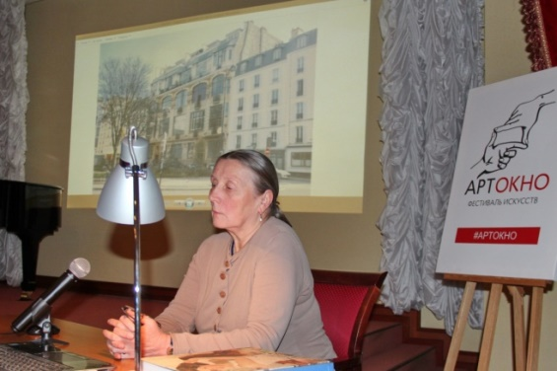
В 2018 году продолжилась работа по организации просветительного лектория по изобразительному искусству от сотрудников ведущих музеев России в рамках Фестиваля искусств АРТ-ОКНО и при поддержке Фонда А. Усманова «Искусство, наука и спорт». Большой интерес со стороны белгородцев вызвали лекции: «Творческие династии Бенуа, Лансере, Серебряковы» Т. Ермаковой – заведующего отделом живописи первой половины XX века Государственной Третьяковской галереи, «Творчество К.С. Петрова-Водкина» А. Прозоровой – ведущего методиста по научно-просветительской деятельности Государственного Русского музея, «Живопись предметов» в русском искусстве XVIII–XIX веков. История и типология» и «Букет императрицы» С. Усачевой – кандидата искусствоведения, главного специалиста отдела живописи второй половины XIX века - начала ХХ в. Государственной Третьяковской галереи и другие лекции.
Лекторий пользовался большой популярностью у посетителей и приобрел своих постоянных слушателей. Некоторые лекции стали доступны всем жителям Белгородской области благодаря съемкам ТВ кампании «Мир Белогорья» на одноименном телевизионном канале. Данный лекторий это не только приобщение посетителей музея к передовым научным исследованиям в области искусствоведения, но возможность повышения квалификации сотрудников Белгородского художественного музея, в результате которых формируются новые компетенции, совершенствуются навыки лекционной деятельности, публичных выступлений и другое.
В 2018 году начал свою работу лекторий «Музейные истории», в котором беседы об искусстве ведут научные сотрудники ГБУК «БГХМ». Лекторий направлен, главным образом, на популяризацию коллекции художественного музея и более тесное знакомство с творчеством художников, произведения которых представлены в его собрании. На лекциях «Такие разные художники», «Столь пленительный талант…», «Свет далеких звезд», «Я живу жизнью тех, кого рисую… Надя Рушева», «Тайны забытых имен», «О доблестях, о подвигах, о славе» – слушатели узнали о жизни и творчестве многих ушедших белгородских художниках (А. Гребенюке, В. Казаке, В. Леусе, В. Блинове, Е. Поленове, Б. Пупынине), об украинских художниках-графиках И. Остафийчуке, А. Рыбачук и В. Мельниченко, знаменитой землячке З.Е. Серебряковой, юной художнице Н. Рушевой и многих других.
Новым и полезным опытом деятельности музея стало проведение выездного научно-практического семинара Русского музея «Работа с посетителями в музее XXI века: современные тенденции и актуальные практики». Семинар был организован отделом «Консультационно-методический центр художественных музеев Российской Федерации» совместно с методическим отделом и отделом социокультурных коммуникаций Русского музея по инициативе и на базе Белгородского государственного художественного музея для музеев гг. Белгород, Воронеж, Калуга, Курск, Липецк, Орел, Старый Оскол, Тамбов и Белгородской области. Эксперты Русского музея познакомили слушателей семинара с деятельностью службы по работе с посетителями и связям с общественностью, социокультурными проектами Русского музея, в том числе адресными музейно-педагогическими и арт-терапевтическими программами, современными методиками и практиками работы с посетителями в музее, вопросами привлечения «не посетителей» в музей. Удачная практика такого рода взаимодействия с крупнейшим методическим центром страны позволяет планировать продолжение сотрудничества в проведении выездных научно-практических семинаров Русского музея различной тематической направленности, что также способствует повышение уровню квалификации собственных кадров и являлось одним из этапов внутрикорпоративного обучения научных сотрудников БГХМ.
В рамках проекта «Искусно об искусстве» продолжено сотрудничество с Белгородской государственной филармонией – проведение цикла вечеров музыкально-искусствоведческой направленности «В содружестве муз»: «И радость свидания, и слёзы разлуки», «Лейся, песня», «Ноктюрн», «Суета сует». Особую атмосферу этим вечерам добавляет глубокое погружение в представляемый материал от ведущих вечеров, высокое исполнительское мастерство музыкантов, а также обязательное знакомство гостей мероприятий с произведения искусства, экспонирующимися на выставках музея.
Выставки малого формата на экспозиционных площадках 1-го и 3-го этажей познакомили посетителей с творчеством: Н. Коркина «Поэзия родной земли», Г. Новикова «Солнце. Море. Горы», А. Василенко «Прекрасные мгновения…», А. Успенского «Мосты» (Санкт-Петербург), А. Работнова «Земной и горний мир Александра Работнова», Л. Скаргиной «Я не боюсь…» (Липецк), А. Гребенюка «Отражения прошлого», Е. Семко «Сказки со всей вселенной», И. Кириченко «ИГОРЬ КИРИЧЕНКО. PASTELS», А. Иванова «Александр Иванов. Живопись» (Борисовка), А. Филиппова «Поэзия цвета» (Ст. Оскол), П. Лесового «Странствия», Л. Гец (Рубашевской) «Счастливые моменты», заслуженного художника Украины В. Шульги «Родные люди родного края», А. Обдымко, А. Лукша и М. Шевцовой «Расцвет вдохновения».
В музее-мастерской С. Косенкова в отчетный период экспонировались выставки: «Шестое время года», посвященная Году Японии в России и дню памяти С.С. Косенкова, и выставка живописных произведений Олега Булавина «Булавин», «И снова ратной славы дата» и «Семья и город». Новой формой работы с молодежью стало проведение в стенах мастерской квартирников. В предновогодние дни на такой встрече посетители познакомились с творчеством внучки художника С. Косенкова – Аси Дугнист.
Неизменной популярностью пользовался цикл «Вечера памяти известных художников». В 2018 году прошли мероприятия посвященные: 75-летию со дня рождения художника-монументалиста и станковиста Александра Работнова, 135-летию со дня рождения Павла Филонова – «Очевидец незримого», 170-летию со дня рождения Василия Сурикова – «Провидец времен минувших», 125-ой годовщине со дня рождения русского художника С. Луппова «Жил-был художник один» и 90-летию со дня рождения художника А. Мамонтова, состоялись творческие встречи с главным художником Белгородского театра Мариной Шепорневой и заслуженным художником Украины Виктором Шульгой
В культурно-образовательной деятельности музея в 2018 году работа научных сотрудников была сконцентрирована на популяризации среди общеобразовательных учреждений платных услуг. Так, большой популярностью пользовались квесты, которые посетило более 2 тыс. детей, а также мастер-классы (около 5,2 тыс. чел). Продолжили свою работу студия «Музейная творческая мастерская», изостудия для взрослых «Охра», изостудия для детей «Аквамарин» и программа развивающих занятий «Радуга эмоций».
Интересным опытом стало создание в ГБУК «БГХМ» художественного кружка в рамках реализации проекта Общероссийского Народного Фронта «Равные возможности - детям». В процессе его работы творческой деятельностью было охвачено 60 школьников из многодетных и малообеспеченных семей, которые овладели техникой батика, декупажа, витражной росписи и работы с гофрированной бумагой.
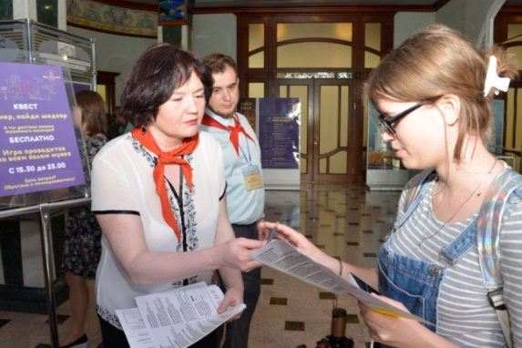
Уже по традиции музей принял участие во всероссийских акциях «Ночь музеев» и «Ночь искусств». К этим акция подготовлена особая программа мероприятий, в том числе подготовлены новые музейные квесты «Лучшему игроку приготовиться» и «Пионер, найди шедевр!». В эти дни музей посетило более 6 тыс. и 1,7 тыс. человек соответственно. Публика с интересом провела время в музее, знакомясь с постоянной экспозицией и всеми временными выставками, музейным кинозалом, экскурсиями и концертами. Часть посетителей воспользовалась возможностью заказа бесплатного билета на интернет-ресурсе «Культурный регион».
При содействии регионального отделения Союза художников России и Государственной библиотеки для слепых им. В.Я. Ерошенко в музее был реализован проект «Прикоснись к прекрасному» для слепых и слабовидящих людей. Выставка, на которой экспонаты можно было трогать руками, вызвала интерес не только у посетителей с ограничениями по зрению, но и у юных гостей музея, для которых тактильное изучение предмета также очень важно.
Музей также продолжил сотрудничество с Управлением Федеральной службы исполнения наказаний России по Белгородской области. В течение полугодия с практическими занятиями сотрудники музея посетили заключенных в ИК-9 г. Валуйки и ФКУ Колонии-поселения № 8 п. Чернянка.
Научно-исследовательская деятельность музея напрямую связана с его спецификой и способствует улучшению и углублению практической деятельности музея. В научных работах рассматриваются вопросы изучения музейных предметов и коллекций, исследования в области музейной коммуникации, музейной педагогики и музейной социологии.
Оказывалась консультативная и методическая помощь Белгородской региональной организации Союза художников России и музеям области, Выставочному залу «Родина» и другим организациям по вопросам изучения и популяризации творческого наследия белгородских художников, находящегося в собрании музея.
В 2018 году в отдел фондов Белгородского государственного художественного музея успешно завершил в Госкаталог выгрузку информации обо всех предметах музейного собрания, что делает коллекцию доступной в сети Интернет на 100%.
Продолжилась работа по использованию в музее информационных технологий. Мобильное приложение дополненной реальности АРТЕФАКТ становится все более распространенным в музеях России, оно позволяет, используя гаджет, узнать любопытные факты о произведениях искусства. Сотрудники БГХМ, занимающиеся продвижением этого приложения за участие в проекте получили официальную благодарность за вклад в проект Artefact от Министерства культуры РФ.
В 2018 году музей значительно увеличил свою виртуальную аудиторию. Так после модернизации сайта, его посетили свыше 19,1 тыс. чел. Параллельно музей активно использовал возможности АИС ЕИПСК на порталах Культура РФ, 2do2go.ru, Яндекс-афиша, продвигал свои события на федеральных порталах культуры «Русское искусство» и «Музеи России», увеличивал количество друзей и подписчиков в социальных сетях.
В 2019 году музей продолжит разработку новых форм сотрудничества с учебными учреждениями с целью увеличения количества получателей услуг музея среди школьников; работу над увеличением доли взрослых посетителей музея; также планируется активно продвигать проектную деятельность, в том числе участвовать в федеральных проектах и конкурсах на получение грантов.

ДЕЯТЕЛЬНОСТЬ ГОСУДАРСТВЕННОГО МУЗЕЯ НАРОДНОЙ КУЛЬТУРЫ
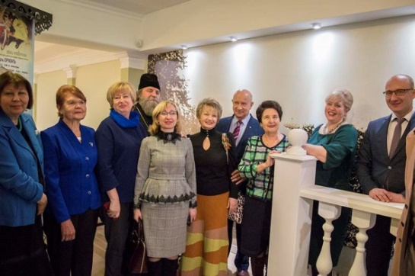
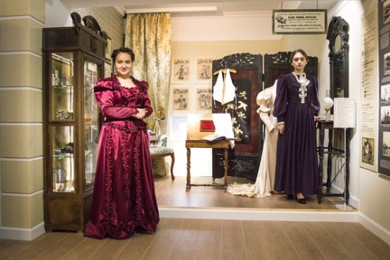
В 2018 году работа велась в рамках реализации проекта «От ремесла к искусству» (создание нового музейного комплекса на базе музея народной культуры)». Коллективом музея была проведена большая работа по созданию новой экспозиции музея на третьем этаже нового здания на Гражданском проспекте, 61, главным итогом которой стало открытие экспозиции «Уездный город» в декабре 2018 года. Параллельно велась работа по подготовке научной и сметной документации по экспозиции «Мир народной культуры» второго этажа музея, создание которой планируется в 2019 году.
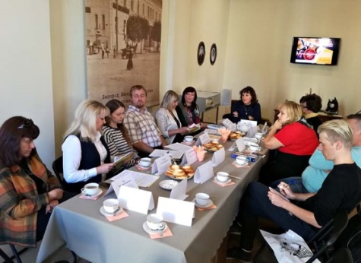
Параллельно с этой деятельностью научными сотрудниками в течение года велась работа по соблюдению графика и выполнению плана по внесению данных о музейных предметах в АС «Госкаталог», по фотофиксации музейных предметов из новых поступлений.
Была организована работа по комплектованию музейных фондов для новой экспозиции, в том числе и экспедиция в г. Воронеж, в результате чего скомплектованы предметы, отражающие культуру и быт дворянства, купечества, мещанства в конце XIX–начале ХХ вв. В отчетном периоде состоялись научно-исследовательские экспедиции в с. Нижние Пены Ракитянского р-на по теме «Обряд крещения и похорон кукушки», в г. Бирюч по теме «Черноузорный орнамент», п. Чернянка по теме «История казачества на Белгородчине».
В октябре 2018 года было проведено заседание круглого стола по теме «Проблемы сохранения и брендирования региональной кухни». Участники обсудили вопросы поиска и сохранения рецептов региональной кухни, а также непосредственно касаемые сферы гастрономического туризма и продвижения бренда аутентичной кухни региона.
Большой интерес посетителей музея вызвал двухдневный межрегиональный семинар-практикум «Комплексная Сказкотерапия© – система развития эмоционального интеллекта и укрепления нравственного характера». Его участники познакомились с психологом высшей квалификационной категории, почётным работником общего образования РФ, мастером-преподавателем Базового Курса подготовки Комплексных Сказкотерапевтов, экспертом метода Комплексной Сказкотерапии©, руководителем РОО «Центр психологического сопровождения семьи, материнства и детства» г. Нарьян-Мар Л.А. Борисовой, которая рассказала о Комплексной Сказкотерапии© как об одном из самых деликатных и ресурсных методов воспитания, коррекции, самокоррекции и развития личности, поделилась наработанным опытом в области сказкотерапии, познакомила присутствующих со своими многочисленными авторскими программами для детей, подростков и семей и провела мастер-класс по работе с психологической песочницей в рамках Метода Комплексной Сказкотерапии©.
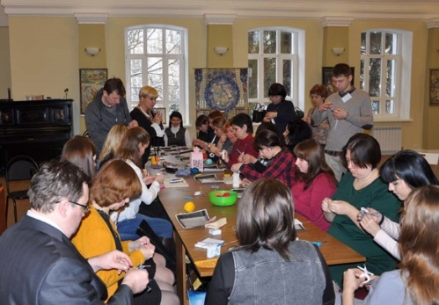
Также в 2018 году на базе музея был проведен обучающий семинар для сотрудников муниципальных музеев Белгородской области.
Основными направлениями научно-фондовой деятельности музея были комплектование, учёт, хранение, изучение и популяризация музейных коллекций. В рамках перспективного комплектования с целью создания новой экспозиции музея народной культуры в здании на Гражданском проспекте, 61 в основной фонд музея поступило 435 предметов музейного значения. На 01 января 2019 года музейные фонды насчитывают 23 226 единиц хранения, из них 21 745 единиц основного фонда.
В отчётном периоде были пополнены фондовые коллекции предметов быта конца ХIX в.; ткачества и рукоделия; печатной продукции. Пополнена коллекция «Мебель» – приобретён редкий предмет мебели: диван-канапе, датируемый концом ХIX в., размещённый в разделе «Кабинет хозяина дома» новой экспозиции «Уездный город».
В течение года проводилась работа по фотофиксации и внесению предметов в Госкаталог научной инвентаризации музейных предметов. В результате этой деятельности за 2018 год прошли II ступень учёта 465 предметов, зафиксировано и переведено в определенный электронный формат 2 435 предметов, внесено в Госкаталог 4 524 музейных предмета.
В соответствии с графиком была осуществлена сверка пяти музейных коллекций: «Предметы быта», «Археология», «Бумага», «Фарфор, стекло, керамика», «Нумизматика», «Драгметаллы». Всего прошли учётную обработку 8 849 единиц хранения.
В научный оборот введено 34 % (7 393 ед.) от общего количества предметов основного фонда, что позволило решить задачу обеспечения максимальной доступности культурных ценностей музея для широких слоев населения.
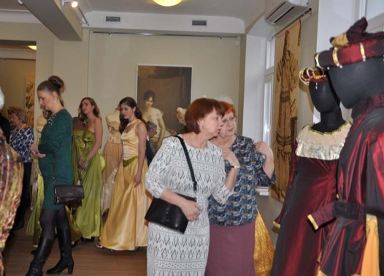
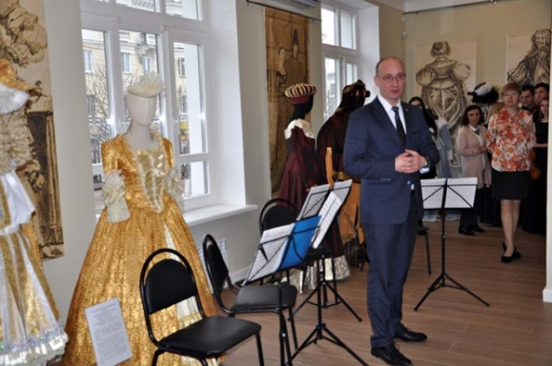
На начало 2018 года нуждались в реставрации и консервации 1 433 предмета основного фонда, из их числа прошли процесс профилактической реставрации 45 единиц из коллекции «Одежда и украшения», «Ткачество и рукоделие».
В отчетном году вниманию посетителей музея была представлена 31 выставка. Для работы использовался как новый выставочный зал на Гражданском проспекте, 61, так и малый выставочный зал в старом здании музея на ул. Мичурина, 43.
Стремясь быть современным и интересным для посетителей, музей активно занимается поиском новых форм работы. С 2016 года Белгородский государственный музей народной культуры работает в тесном научно-творческом сотрудничестве с Белгородским государственным институтом искусств и культуры, организуя совместные выставки. В 2018 году посетителям музея был представлен совместный с институтом культуры выставочный проект «Одежда во времени: от холста до шифона», где можно было увидеть реплики костюмов романского, готического стиля, периодов эпохи Возрождения, времён правления Людовика ХIV, изготовленные студентами и преподавателями факультета дизайна и технологий, а также праздничные и свадебные костюмы из фондов музея.
В рамках межмузейного обмена и выставочного проекта «В содружестве музейном», стартовавшего в начале 2017 г., в Белгородском государственном историко-художественном музее-диорама «Курская битва. Белгородское направление» состоялось торжественное открытие выставки «Война и люди» из фондов музея народной культуры и личной коллекции Н.И. Шатерниковой – супруги М.И. Шатерникова, краеведа, исследователя истории Белгородского края.
Популяризируя творчество белгородских мастеров и художников, музей в отчетном году познакомил жителей нашего края с работами Народного мастера Белгородской области Л.П. Лукьяновой на выставке «Судьбы моей простое полотно», картинами члена Творческого союза художников России и Международной федерации художников Е.М. Марковой, представив её персональную выставку «Земная благодать», приуроченную ко Дню России. На выставке «Шерстяная акварель» гости музея познакомились с работами мастера Ю. Г. Новиковой, выполненными в технике «шерстяной акварели», мокрого и сухого валяния, живописи иглой. Результат многолетней творческой работы мастера вышивки Н.М. Заздравных можно было увидеть на её персональной выставке «Радость жизни».
К ежегодному областному Дню мастера была приурочена персональная юбилейная выставка Народного мастера Белгородской области Ю.А. Сергиевой «И мастерство, и вдохновенье…», которая продолжает работать и в 2019 году. Многогранность таланта мастерицы поражает: она профессионально шьёт, занимается лоскутным шитьём, аппликацией, вышивает гладью, рисует, пишет стихи. Юлия Андриановна также изобрела собственную технику – лоскутную живопись (картины из мельчайших обрезков ткани, кроме стекла ничем не скреплённые).
Порадовала посетителей музея и выставка арт-войлока «Белгородская метелица» Народных мастеров Белгородской области, членов БРОО ДПИ и НХР «Мастера Белогорья».
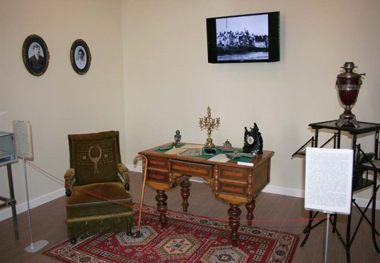
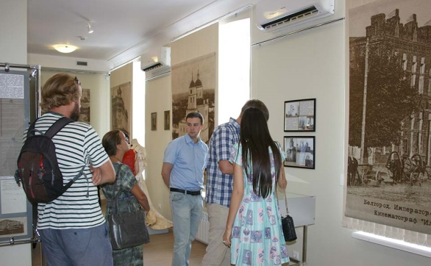
Накануне Дня Победы и 75-летия Курской битвы в музее открылась выставка «Врачи в шинелях фронтовых». На выставке был представлен материал о врачах, среднем и младшем медицинском персонале – участниках Великой Отечественной войны; военных госпиталях, располагавшихся на территории Белгородского края 1941–1944 гг.; фотографии, воспоминания, набор медицинских хирургических инструментов 40-х годов, а также личные вещи, фотографии из семейных альбомов белгородцев – ветеранов Великой Отечественной войны: сержанта медицинской службы Варакуты В.И., и гвардии старшины медицинской службы Колтаковой М.Д.
Большой интерес посетителей и внимание средств массовой информации вызвал открывшийся в преддверии Дня города выставочный проект «В центре города», в рамках которого состоялась презентация трех выставок – «Окно в прошлый век», «Свидетели минувших столетий» и «Народный музей». Выставочный проект предоставил посетителям музея уникальную возможность прикоснуться к истории города Белгорода в разные времена и эпохи, начиная с XVII века и заканчивая современностью.
Музей народной культуры не остался в стороне и от общегородских мероприятий. В сентябре 2018 года принял участие во Втором образовательном фестивале исторической реконструкции «Белгородская черта – 2018». В рамках открытия фестиваля была представлена выставка из фондов музея «Пояса – обереги в народной одежде» из цикла «Белгородская старина».
В декабре 2018 года в Белгородской государственной специальной библиотеке для слепых имени В.Я. Ерошенко состоялось открытие выставки «Мы родом из детства». Выставка проходила в рамках Всероссийской инклюзивной акции «Музей для всех», приуроченной к Декаде инвалидов. На выставке было представлено более 20 авторских кукол Народного мастера Белгородской области Н.Н. Никишиной из фондов Белгородского государственного музея народной культуры.
В 2018 году музей принял 74 992 посетителя, что на 9 992 человека больше годового плана. Из них 55 577 человек – дошкольники, учащиеся и студенты, 19 415 человек – взрослое население, что на 3 000 человек больше, чем в 2017 году.
В 2018 году с основной экспозицией музея и выставками познакомились 830 учащихся из сельских учреждений образования Белгородской области. Наиболее активными были Белгородский, Яковлевский, Борисовский, Корочанский, Краснояружский районы.
По образовательным программам и разовым экскурсионным заявкам научными сотрудниками музея было проведено 2 340 экскурсий и лекций.
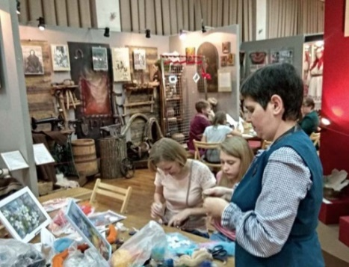
В отчетном периоде оформлены договоры о сотрудничестве и составлена программа взаимодействия с 19 дошкольными учреждениями и 15 общеобразовательными школами города и области.
Продолжилась работа с городскими и сельскими учреждениями образования по проекту «Музей в гостях». Всего в отчётном периоде было организовано 63 выезда в сельские (Белгородский, Яковлевский и Губкинский районы) и городские учреждения, проведено 280 музейных уроков и мероприятий, которые посетили 6 194 ученика, из них 1 078 учащихся сельских школ.
В рамках реализации государственной программы «Развитие культуры и искусства Белгородской области на 2014 - 2020 годы» в музее было организовано и проведено более 80 театрализованных праздников, концертов, выступлений профессиональных коллективов, форумов и др.
Традиционно в музее проводились театрализованные праздники из цикла «Народный календарь»: «Здравствуй, Зимушка-зима!», «Рождественская сказка», «А мы Масленицу дожидали…» с участием фольклорного коллектива «Ладовицы», «Пришла к нам Масленица, принесла блинов и маслица…», «Зосима-пчельник», «Олёна-льняница», «Радуйся, березонька!», «Оспожинки. Именины хлеба», «Кузьма и Демьян зовут на беседушку», «Спиридон-солнцеворот» и др.
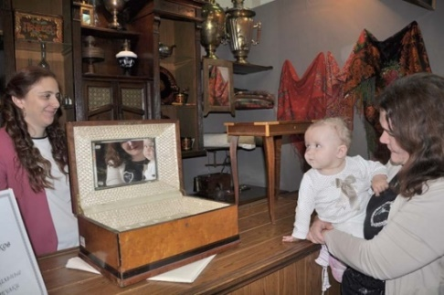
Государственным праздникам и памятным датам в истории края и России были посвящены музейные гостиные «Далекому мужеству верность храним» (ко Дню защитника Отечества), «Жить надо путешествуя…» (ко Дню экскурсовода), «Песни фронтовых дорог» (к празднику Победы в Великой Отечественной войне), «Сначала Аз да Буки, потом науки», «Как слово наше отзовётся» (ко Дню славянской письменности и культуры), «Муромские святые Пётр и Феврония» (ко Дню семьи, любви и верности), «Белгородская черта» (ко Дню в музее для российских кадет), «Для тех, кто жизнь дарует и тепло» (к Всероссийскому дню матери) и др.
Большой интерес гостей музея вызвала Международная акция «Ночь музеев». В 2018 году мероприятия впервые проходили на двух музейных площадках. Посетители музея на Гражданском проспекте, 61 не только увидели «Шедевры из запасников», но и услышали звучание раритетных музейных предметов: музыкальных шкатулок и патефонов начала ХХ века. А самые стойкие полуночники в рамках фестиваля АРТ-ОКНО в экспозиционном зале музея посетили специальные показы Garage Screen Film Festival: кинофестиваля Музея современного искусства «Гараж» (г. Москва). В залах музея на улице Мичурина, 43 активные участники музейного квеста «Веретено времени» с использованием мобильного приложения «Артефакт», разгадывая ребусы, находя в экспозиции музейные предметы, выполняя различные творческие и интеллектуальные задания, смогли прочитать зашифрованное послание потомкам.
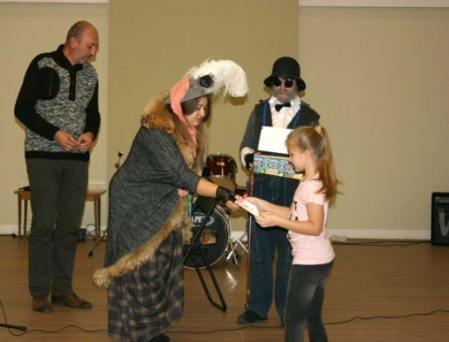
Впервые на новой площадке музея народной культуры в 2018 году состоялась Всероссийская акция «Ночь искусств». В ней приняли участие более 1000 человек. Сотрудники музея подготовили праздничную программу под девизом «Искусство объединяет», и все желающие смогли отправиться в путешествие по осенним тропам искусств. Для любителей киноискусства в течение вечера демонстрировались аннимационные фильмы «Моя любовь» и «Старик и море» Александра Петрова, знатокам живописи была предложена мини-выставка «Русь изначальная», на которой гости познакомились с творчеством русского художника Н.К. Рериха. Посетителям музея был представлен и миниатюрный теневой театр, и разнообразные мастер-классы, со своим творчеством познакомила кавер-группа «Дивергент», в репертуаре которой прозвучали песни и музыкальные композиции различных эпох и жанров.
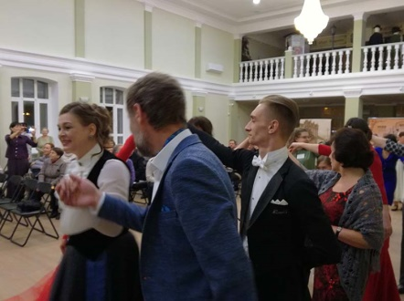
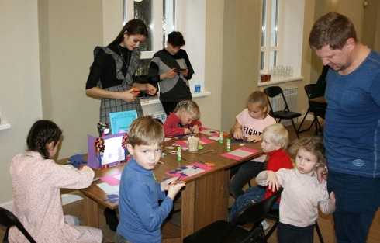
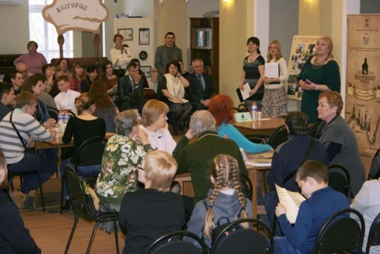
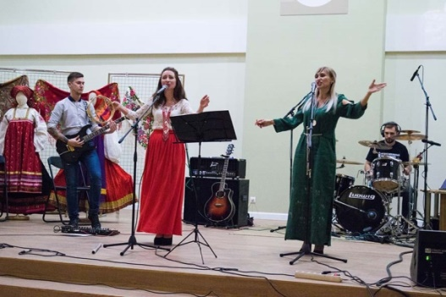
В дни летних каникул для учащихся, отдыхающих в школьных оздоровительных лагерях, были организованы мероприятия из цикла «Музей – школьному лагерю». В рамках этой программы были проведены мастер-классы по изготовлению народной куклы и конкурсно-игровые мероприятия: «Лето – красная пора, веселимся, детвора», «Путешествие в страну Музееландию», «Веселимся, играем и нисколько не скучаем», «Народные затеи» и др. В Международный день защиты детей в музее состоялась музейная гостиная «Загляни в семейный альбом».
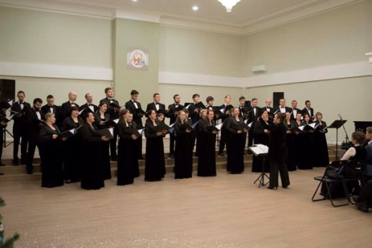
В 2018 году музей на Гражданском проспекте стал новым пространством городской жизни, более открытым и доступным для жителей и гостей города и области, в котором проходили мероприятия разных форматов: лекция-концерт «Детский фольклор Белгородчины», литературный вечер «Беспринципные чтения» фестиваля искусств «АРТ - ОКНО», форум «Люби то, что делаешь», интерактивная квест-игра «Путешествуем по Белгородской черте» в рамках презентации научно-популярного издания «Города-крепости Белгородской черты», концерт хорового отделения «Воскресение Христово видевше»,
выступление хора Белгородской митрополии под управлением протоиерея Н.Каци с программой «Русская духовная песня», профессиональной группы «Сарафан», камерного хора Белгородской государственной филармонии с программой «Путешествие через века», которые не оставили равнодушными ни одного зрителя.
В течение отчётного года было организовано более 200 встреч в творческих мастерских музея. Большой популярностью пользовались мастер-классы из цикла «Рукам работа – душе праздник»: «Радуга на стекле», «Славянские мотивы» (вышивка нитями мулине в техниках «счетная гладь» и «роспись»), «Пояс, поясок, опоясочка» (изготовление поясов в технике «дерганьне» и на бердышках), «Воспоминание о лете» (изготовление закладок в технике «флористика»), «Волшебство валяния» изготовление сувениров из шерсти, вышивка шелковыми ленточками, изготовление панно и сувениров из соленого теста и др.
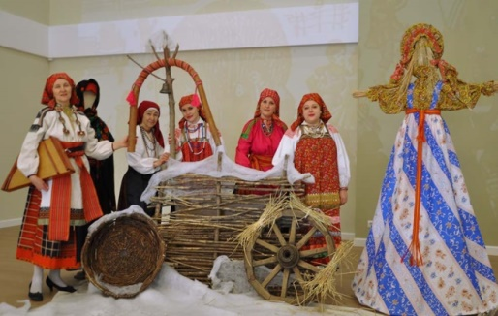
Фольклорный ансамбль «Ладовицы» за этот год пополнил репертуар своих песен, принял участие в праздничной концертной программе кулинарного фестиваля «Русская каша», на «Празднике микрорайона» у БГЦНТ «Сокол», в межрайонном фестивале казачьей культуры «Казачий спас для казачат» (пгт. Томаровка), в фестивале «Покровские гостёбы» (с. Тростенец Новооскольского района), в 3D спектакле «Кому живется весело, вольготно на Руси» (п. Чернянка).
В ходе реализации регионального плана первого этапа Концепции государственной семейной политики в Белгородской области на 2015–2018 годы в музее активно работала музейная семейная этностудия «Ступени Роста». В рамках предложенной программы дети и их родители посетили 13 занятий из цикла «Культура Личности» и по программе «Радужные сказки», 3 сказкотерапевтические игры из цикла «Игротека», 3 мастер-класса в «Ремесленной мастерской», 3 праздника народного календаря.
В выходные дни в стенах музея продолжили работу дискуссионный клуб «Культурный квартал» и клуб «Волшебный лоскуток». А участники клуба путешественников «Пути – дороги» расширили маршруты своих путешествий, посетив туристские объекты и достопримечательности Белгородской и Курской областей.
В рамках мероприятий подпрограммы «Укрепление единства российской нации и этнокультурное развитие народов России на 2014-2020 гг.» в отчетном году на сайте музея во вкладке «Медиа» была размещена виртуальная экскурсия «Детство казака».
В целях привлечения федеральных бюджетных средств для реализации культурно-образовательных, выставочных и фондовых проектов в 2018 году музей принял участие в различных грантовых конкурсах со следующими проектами:
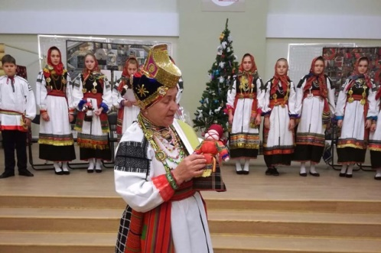
- «Расширяя границы» (обеспечение доступа инвалидам к обновленной части музейной экспозиции, организация их обслуживания в Белгородском государственном музее народной культуры) (конкурс по присуждению грантов Президента Российской Федерации для поддержки творческих проектов общенационального значения в области культуры и искусства в 2018 году);
- «Лица эпохи» (конкурс «Музей 4.0» благотворительной программы «Музей без границ» НБО «Благотворительный фонд В. Потанина»);
- «Этнические образы Белгородского края» (Конкурс «Лучшая проектная идея – 2018»);
- «Театральный прайм-тайм» (конкурс на предоставление грантов фонда Президента РФ на развитие гражданского общества (совместно с БРО «Российский союз молодежи»);
- «Творческая мастерская «ЧудоРучки (конкурс на предоставление грантов фонда Президента РФ на развитие гражданского общества (совместно с БРО «Творческий союз художников»). Последний проект получил грантовую поддержку Президентского фонда в размере 329 115 руб., и в январе 2019 года на базе музея начинается реализация данного проекта.
В течение отчетного года активно пополнялся официальный сайт музея, На сайте появились новые виртуальные экскурсии: «Лубочные картинки», «Окно в прошлый век», «Модные картинки». В отчётном году число уникальных посетителей сайта музея составило 80 000 человек. Большая работа ведётся по популяризации музея в социальных сетях. Ежедневно размещаются информационные посты в рубриках: «Свежие новости», «Листаем народный календарь», «Из фондов музея», «Афишка», «Стихи дня», «Памятные и праздничные дни в России», «Народное слово», «Культурное наследие Белгородской области», «Этно_стиль» на страничках музея и в группах. Сотрудниками ведется систематическое размещение информационных заметок (более 700) в группах музея в социальных сетях и активное продвижение бренда музея в сети Интернет. В течение 2018 года сотрудники музея выступали на «Радио России», публиковали статьи в газете «Наш Белгород», размещали информацию об услугах музея, афиши и пресс-релизы мероприятий в популярных в молодёжной среде периодических изданиях и в АИС ЕИПСК.
Библиотечный фонд музея в отчетном году пополнился на 102 единицы. Заключены договоры с книжными магазинами, проведена подписка на периодические издания, заполнены инвентарные книги, осуществлялась выдача литературы сотрудникам и посетителям музея, были организованы выставки новых поступлений литературы, периодики, печатных изданий музея.
Большое внимание уделялось повышению профессионального уровня сотрудников музея. В 2018 году сотрудники музея прошли курсы повышения квалификации по программам: «Музей в системе социокультурной коммуникации» (РЦДПО БГИИК), «Преподавание декоративно-прикладного искусства по программам общего и дополнительного образования в условиях реализации ФГОС» (АНОДПО «Волгоградская Гуманитарная Академия профессиональной подготовки специалистов профессиональной сферы»), «Технология проектного управления в учреждениях культуры и искусства» (РЦДПО БГИИК), «Единое информационное пространство в сфере культуры (социальные сети)» (АИС «Единое информационное пространство в сфере культуры»), «Семья как объект сопровождения» (Санкт-Петербургский Региональный Центр МИКС), «Организация работы учреждения культуры по формированию доступной среды для маломобильных групп населения» (РЦДПО БГИИК), «Основы организации обучения и социально-психологического сопровождения обучающихся с инвалидностью и ОРЗ в условиях инклюзивного образования» (АНОВО «Белгородский университет кооперации, экономики и права), «Управление в сфере культуры» (Воронежский филиал РАНХ и ГС), «Управление закупками товаров, работ, услуг для обеспечения государственных и муниципальных служб» (РЦДПО БГИИК), «Особенности участия субъектов малого и среднего предпринимательства в закупках в соответствии с ФЗ «О закупке товаров, работ, услуг отдельными видами юридических лиц» (ВШУ НИУ БелГУ), «Контрактная система – 2018. Конкурентные способы закупок по новым правилам» (ВШУ НИУ БелГУ).
Плановые количественные и качественные показатели, характеризующие деятельность учреждения культуры, в 2018 году музеем были выполнены, по некоторым позициям перевыполнены, по результатам опроса граждан – получателей услуг отмечается удовлетворенность качеством обслуживания в музее.

ДЕЯТЕЛЬНОСТЬ БЕЛГОРОДСКОГО ГОСУДАРСТВЕННОГО ЛИТЕРАТУРНОГО МУЗЕЯ

Государственное бюджетное учреждение культуры «Белгородский государственный литературный музей» располагается по адресу г. Белгород, ул. Преображенская, 38 в «Доме Селиванова» – памятнике архитектуры XIX века федерального значения. Общая площадь помещений музея – 877,7 кв. м, в том числе экспозиционная площадь – 457,8 кв. м. В структуре музея выделены подразделения: отдел учёта и хранения фондов, экспозиционный отдел, просветительный отдел, хозяйственно-технический отдел. Численность работников на 31.12.2018 г. составляет 20 человека, в том числе: 9 научных сотрудников.
В 2018 году работа строилась в соответствии с основными направлениями деятельности (государственными функциями) музея, с учетом федеральных и региональных программ, нормативных документов, ориентированных на развитие культуры и искусства. Специальными мероприятиями были отмечены: 75-летие Курской битвы и Прохоровского танкового сражения, 100-летие ВЛКСМ, Пушкинский день в России, юбилеи белгородских писателей и другие.
Для посетителей музей был открыт 311 дней. Общее количество посетителей музея составило 45,9 тыс. чел. (план – 45), представлено 18 новых выставок как в залах музея, так и на других площадка, проведено 38 массовых мероприятий. Поступления денежных средств от приносящей доход деятельности составили 279,5 тыс. руб. (план – 319). Целевые показатели эффективности деятельности учреждения выполнены на 95,63 %, государственное задание – на 105,34 %.
Основные достижения, награды.
В 2018 году музей стал обладателем Всероссийской историко-литературной премии «Александр Невский», в специальной номинации «Наследие» за проект «Небо. Самолет. Кино», рассказывающий о жизни и деятельности Н.Д. Анощенко – уроженца Белгорода, одного из первых российских авиаторов и кинематографистов.
Почетными грамотами управления культуры Белгородской области награждены 2 сотрудника музея.

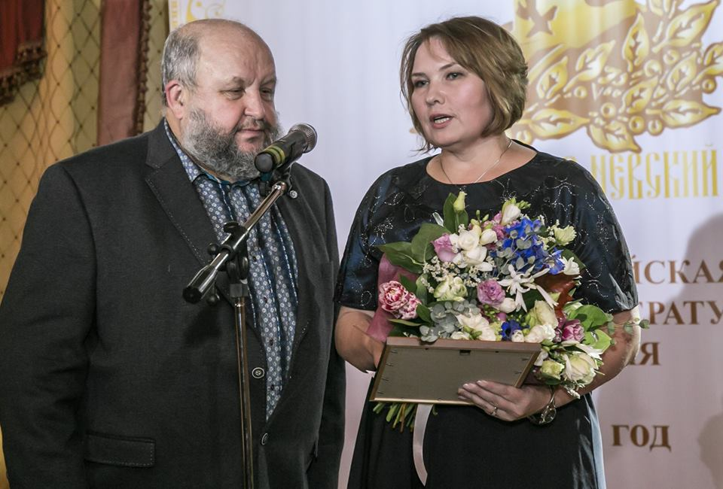
Вручение Всероссийской историко-литературной премии «Александр Невский» директору БГЛМ И.А. Климовой (С-Петербург)

Научно-исследовательская работа
Исследования сотрудников музея были положены в основу научных концепций выставок из фондов музея, сценариев массовых мероприятий и музейных занятий. Музейные коллекции изучались с целью публикации в сети Интернет: на сайте музея в разделе «История экспоната» и на страницах в социальных сетях.
На основе изучения музейных фондов сотрудниками музея были подготовлены и опубликованы в печатных СМИ статьи к юбилеям белгородских писателей и журналистов, исторических событий:
– «Дневник веду не для забавы» (к 100-летию К.Я. Мамонтова),
– «Редактор с нежёстким стилем» (к 100-летию Н.Н. Вашкевича),
– «Уйду в сиянье южных звёзд…» (к 80-летию В.И. Белова),
– «Мы в мир пришли, как молодая поросль…» (история в стихах белгородских поэтов, к 100-летию ВЛКСМ),
– «Комсомол в судьбе писателей» (к 100-летию ВЛКСМ),
– Статья для журнала «Корочанский край» об архиве А.И. Гессена, переданном на хранение в музей в 2018 году его внучкой Е.В. Коваленко.
Участие в конференциях, семинарах и т.д.
Также результаты научных исследований были представлены в форме статей и выступлений на семинарах и конференциях с очным и заочным участием).
– «Надежда Кохановская: судьба и вера» (Всероссийская научная конференция «Литературные чтения в усадьбе Боратынских», Казань);
– «В своём родовом дворянском захолустье…» (научно-практическая конференция с международным участием «Карабихские научные чтения» – «Музей – усадьба – литература: пути и проблемы взаимодействия традиционных культурных институтов в современном мире», Карабиха Ярославской области);
– «Выставка «Третье лето. Петров день» как опыт визуализации литературного произведения в музейном пространстве» (региональная научно-практическая конференция «Подвиг, запечатленный и воспетый на века: Курская битва в произведениях искусств», Курск);
– «Возможности литературного музея в сфере сотрудничества с образовательными учреждениями в рамках реализации идеи современного образования» (X Сытинские чтения – всероссийская научно-практическая конференция, посвященная памяти С.Л. Сытина, г. Ульяновск).

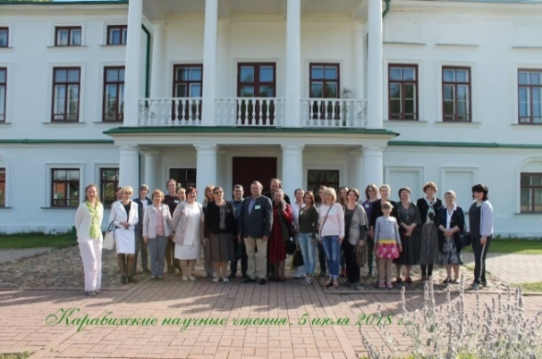 | 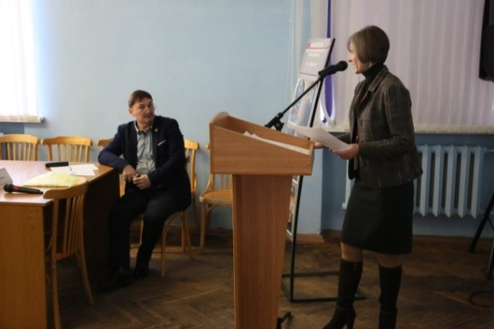
Научно-практическая конференция «Карабихские научные чтения» (Карабиха Ярославской области) | Региональная научно-практическая конференция «Подвиг, запечатленный и воспетый на века: Курская битва в произведениях искусств» (Курск)

Участие в издательских проектах.
Сотрудники музея, участвуя в издательском проекте «Библиотека белгородской семьи», подготовили текстовый и иллюстративный материал для изданий «Анощенко», «Гессен», «Кохановская».
Музей принял участие в подготовке книги «Мария Дроздова «Из воспоминаний о Чехове» (Издательство «Гелиос АРВ», г. Москва, 2017). Основу издания составили письма М.Т. Дроздовой – художницы, уроженки Белгорода к А.П. Чехову и его родным, воспоминания о писателе.
В рамках сотрудничества с издательством «Ямская степь» (г.Старый Оскол) музей предоставил материалы из фондов для издания «Нас водила молодость…» (к 100-летию ВЛКСМ).
В 2018 году вышел в свет третий том издательского проекта «Письма с фронта», в котором представлены письма с фронта А.З. Кривцова, В.С. Буханова, С.С. Буханова и дневник В.С. Буханова, хранящиеся в фондах музея.
Научно-экспозиционная работа.
В 2018 году музеем были подготовлены 18 новых выставок в залах музея и в других учреждениях, на сайте музея представлены 5 виртуальных выставок.
Выставки, экспонировавшиеся в музее:
– «Юрий Купер. Иллюстрации к трагедии А.С. Пушкина “Моцарт и Сальери”» (из фондов Воронежского областного художественного музея им. И.Н. Крамского);
– «Он был Поэт…» – к 70-летию со дня рождения поэта, члена Союза писателей СССР А.К. Филатова (цикл «Из писательского архива»);
– «Редактор с нежестким стилем» – к 100-летию со дня рождения журналиста, первого редактора областной газеты «Белгородская правда» Н.Н. Вашкевича;
– «На стыке двух эпох» – к 140-летию со дня рождения А.И. Гессена –журналиста, писателя-пушкиниста (цикл «Мы новый мир построим…»);
– «Третье лето. Петров день» – к 75-летию Курской битвы и Прохоровского танкового сражения (с привлечением фондов Белгородского государственного художественного музея и Белгородского государственного историко-художественного музея-диорамы «Курская битва. Белгородское направление»);
– «Сад скульптур» (выставка парковой скульптуры и арт-объектов художника Александра Пшеничного);

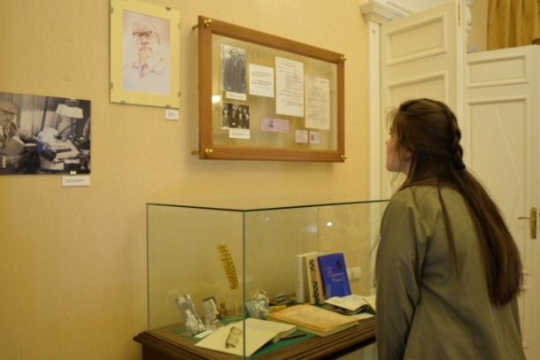 | 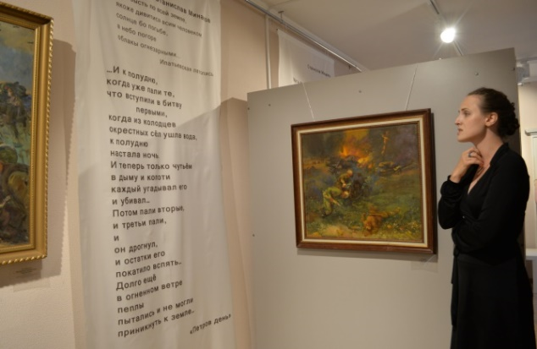  Выставка «Третье лето. Петров день»
Выставка «На стыке двух эпох»

– «Маяковский “Haute couture“: искусство одеваться» (из фондов Государственного музея В.В. Маяковского);
– «Неутомимый собиратель реликвий» – к 135-летию со дня рождения ученого-некрасоведа В.Е. Евгеньева-Максимова (цикл «Мы новый мир построим…»);
– «Образы немеркнущих страниц. Книжная графика по произведениям М.А. Шолохова» (из фондов Государственного музея-заповедника М.А. Шолохова);
– «Любящая Васъ Тимофеевна» (с привлечением музейных предметов их фондов музея-заповедника А.П. Чехова «Мелихово»);
– «”Это наша с тобой биография…‟ Комсомол в творческой судьбе писателей» – к 100-летию ВЛКСМ.
Выставки, экспонировавшиеся вне музея:
– «Лица страниц», к 100-летию газеты «Белгородская правда» (экспонировалась в Пушкинской библиотеке-музее, Чернянском краеведческом музее;
– «Небо. Самолёт. Кино», о Н.Д. Анощенко (экспонировалась в Чернянском районном краеведческом музее, Алексеевской краеведческом музее);
– «Мой путь…», к 95-летию со дня рождения писательницы, члена Союза писателей СССР Н.Г. Овчаровой (экспонировалась в Белгородской государственной универсальной научной библиотеке).
Выставки планшетные (в рамках программы «Музей едет к вам»):
– «Вернусь живым» (их фондов БГЛМ);
– «Почти серьезно...» (их фондов БГЛМ);
– «Достоевский. Жизнь и творчество» (из фондов Литературно-мемориального музея Ф.М. Достоевского (Санкт-Петербург);
– «Г.В. Свиридов и русская литература» (их фондов БГЛМ и личных архивов родственников композитора);
– «Азбука» Л.Н. Толстого в иллюстрациях русских художников ХХ века» (из фондов Государственного музея Л.Н. Толстого)
экспонировались в Вейделевском краеведческом музее, Томаровской средней школе № 2 Яковлевского района, Центре образования №15 «Луч» г. Белгорода, Губкинском краеведческом музее, Белгородском институте регионального развития.
Виртуальные выставки:
– «Арнольд Ильич Гессен. На стыке двух эпох» – к 140-летию со дня рождения писателя-пушкиниста;
– «Олонецкая ссылка И.В. Владиславлева (Гульбинского)»;
– Выставка рисунков – победителей XIV областного конкурса художественного творчества «Иллюстрируем произведения белгородских писателей»;
– «Наталья Овчарова ”Женщина – имя твоё‟» – к 35-летию выхода книги и 95-летию её автора;
– «Николай Страхов. Диалоги с современниками» – к 190-летию со дня рождения.

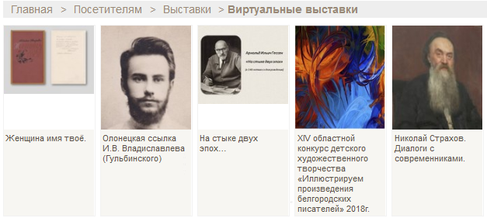
Анализируя выставочную работу необходимо отметить, что в 2018 году преобладали выставки, посвящённые творческим людям, чья жизнь связана с белгородской землёй. Выставки было подготовлены как на основе фондовых коллекций, так и с привлечением материалов из семейных архивов, федеральных и региональных архивов и музеев. Так, на выставке «Неутомимый собиратель реликвий» к 135-летию со дня рождения ученого-некрасоведа В.Е. Евгеньеве-Максимова демонстрировались копии материалов из Рукописного отдела Института русской литературы (Пушкинский дом), фондов Мемориального Музея-квартиры Н. А. Некрасова, филиала Всероссийского музея А.С. Пушкина, Государственного архива Ярославской области, на выставке «Любящая Васъ Тимофеевна» – из фондов Музея-заповедника А.П. Чехова «Мелихово», копии документов из Государственного архива литературы и искусства, Российской государственной библиотеки, Дома-музея А.П. Чехова в Ялте. Такие выставки дают возможность посетителям познакомиться с редкими уникальными документами (многие демонстрировались впервые), а сотрудникам музея накапливать знания и профессиональный опыт.
Выставка «Третье лето. Петров день» стала первым опытом визуализации литературным произведений. Новой формой выставочной работы стала выставка «Сад скульптур»: парковая скульптура и арт-объекты Александра Пшеничного во дворе музея, удачно преобразили на летнее время прилегающую к зданию территорию.
В целом, музей продолжает знакомить своих посетителей историко-культурным достоянием России, организуя выставки из фондов других музеев, и расширяет круг посетителей, представляя собственные выставки в других учреждениях области.
Научно-фондовая работа.
Основными направлениями научно-фондовой работы были комплектование фондов, учёт и систематизация музейных предметов, научная инвентаризация (2-я ступень учета), государственный учет (внесение сведений о предметах в Государственный каталог Музейного фонда РФ), фотофиксация музейных предметов, обеспечение условий хранение музейных коллекций, отбор и выдача музейных предметов для экспонирования, для научного изучения, для подготовки и проведения мероприятий, музейных уроков, лекций, тематических занятий.
В 2018 году состоялось 10 заседаний экспертной фондово-закупочной комиссии. В фонды музея поступило 573 предмета, из них основного фонда – 509 ед., научно-вспомогательного фонда – 64 ед.
В течение года научными сотрудниками музея велась работа по обработке нескольких архивов белгородских литераторов, деятелей культуры и искусства.
Систематизирован архив А.С. Поляковского, содержащий документы по изучению творчества В.Я. Ерошенко; обработаны архивы писателя Л.Г. Малкина, поэта А.К. Филатова; продолжалась работа с архивом воздухоплавателя и кинематографиста Н.Д. Анощенко, библиографа И.В. Владиславлева. В результате значительно пополнились коллекции «Документы», «Письма», «Графика», «Рукописи», «Фотографии». В коллекцию «Редкая книга» вошли раритетные издания XIX-нач. ХХ вв. по некрасоведению: научные, научно-популярные, методические издания нашего земляка В.Е. Евгеньева-Максимова; книги белгородских писателей, членов Белгородского отделения Союза писателей России.
В 2018 году в музей был передан обширный архив журналиста, писателя-пушкиниста А.И. Гессена его внучкой Е.В. Коваленко. Архив включает сотни документов, в том числе биографические документы, фотографии, личную переписку А.И. Гессена с друзьями, писателями, коллегами по службе, земляками; служебную корреспонденцию; отчеты, кассеты с аудио и видео записями, рукописи книг и материалы к ним, рукописи статей для различных изданий, сценариев для московской Центральной студии телевидения, периодические издания с публикациями А.И. Гессена и рецензиями на его книги. В составе архива не только произведения и публикации самого владельца, но и книги из его личной библиотеки. Начата работа по обработке, систематизации и исследованию архива.
Для организации выставок с привлечением фондов других музеев или частных коллекций на временное хранение было принято 342 предмета, для организации выставок из фондов музея вне музея был выдан 331 музейный предмет.
Для проведения музейных уроков, лекций, временных выставок, научных исследований из фондов музея было выдано 3441 предмет основного фонда, 315 предметов научно-вспомогательного фонда, движение фонда составило 27% от количества предметов основного фонда.
Специалистами отдела велась работа по формированию базы данных музейных предметов в Государственном Каталоге Музейного фонда РФ. В каталог включено 4917 ед., что составляет 34,86% от общего числа основного фонда.
В течение года вёлся учет II-й ступени коллекций музея. В отчетном году в инвентарные книги включено 98 ед. коллекции «Рукописи» и 142 ед. коллекции «Редкая книга». Проведены сверки коллекций «Драгоценные металлы» и «Письма».
Научно-просветительная работа
В своей просветительной деятельности музей, сочетая традиционные и инновационные формы, стремится быть по-настоящему интересным для каждого посетителя.
Экскурсия была и остается одним из основных видов научно-просветительной работы: обзорные, тематические, в форме игры или викторины. На постоянной основе в музее реализовывались музейно-образовательные программы для дошкольников, учащихся и студентов: «Здравствуй, музей!», «О, сколько нам открытий чудных…», «Ура, у нас каникулы!», «Музей едет к Вам». Старшеклассникам музей предлагал цикл лекций «Белгородцы – литераторы ХIХ – ХХ вв.».
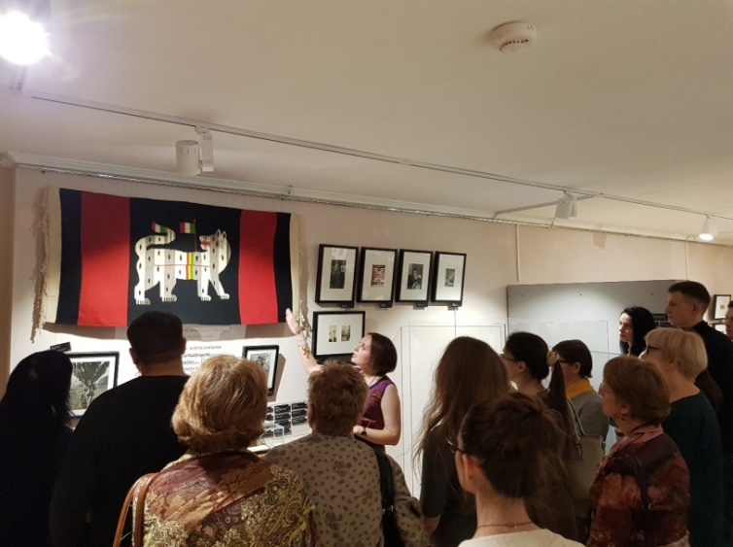 | 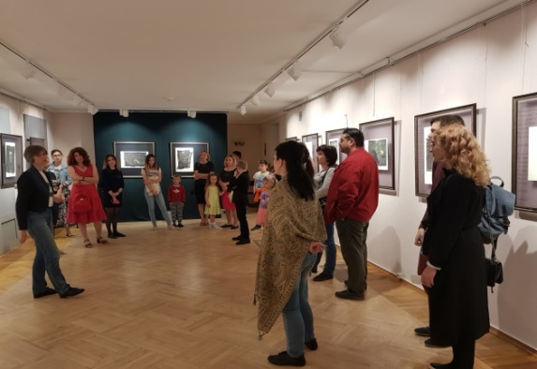
Экскурсия по выставке «Маяковский “Haute couture“: искусство одеваться» | Экскурсия по выставке «Юрий Купер. Иллюстрации к трагедии А.С. Пушкина “Моцарт и Сальери”»

Несколько лет в музее действует клуб семейного чтения «Мы читаем всей семьей!», программа которого рассчитана на детей 5-7 лет и их родителей. В 2018 году специалисты музея организовали работу еще двух клубов для школьников: «Литературная студия» и «Мир музея».
На занятиях клубов создана особая творческая среда, в которой знакомство с музеем, а также с теорией и историей литературы становится увлекательным и запоминающимся для юных читателей.

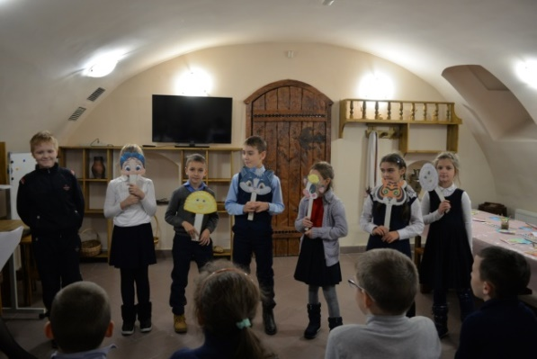 | 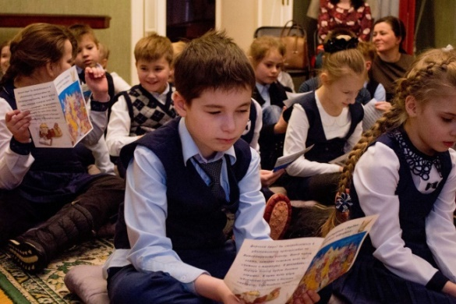
Занятие в Клубе «Литературная студия»

Юным посетителям были интересны уже ставшие традиционными интерактивные занятия: «Праздник Букваря», «Праздник класса», «К Пушкину. Сквозь время и пространство», «День рождения в музее, «Есть такая страна, и зовется она – «Книголандия!», литературно-этнографические праздники, знакомящие с русскими народными праздниками с их значением в жизни человека. Среди старшеклассников популярностью пользовалась праздничная программа «Мы приглашаем Вас на бал!».
Распространенным форматом образовательных программ в современных музеях являются мастер-классы, творческие мастерские, лаборатории. Особенность мастер-классов в Белгородском государственном литературном музее состоит в том, что посетителям предлагается не только научиться делать что-либо своими руками, но мастер-класс в литературном музее – это всегда увлекательная история. Так новогодний утренник для детей был предложен в формате мастер-класса «Новогодняя мастерская Снегурочки».

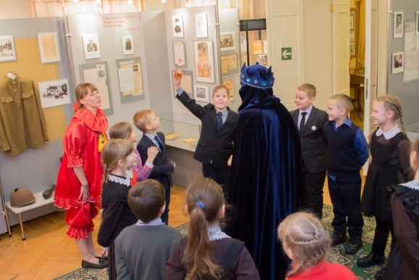 | 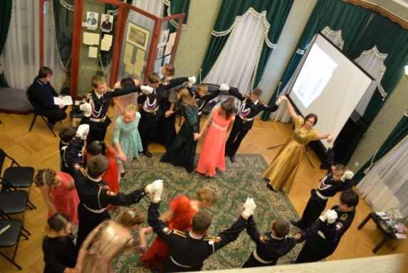
«Праздник Букваря» | Праздничная программа  «Мы приглашаем Вас на бал!»

Вместе со сказочными героями дети мастерили праздничную открытку, изучали историю возникновения зимнего праздника, узнавали о старинных традициях, о том, как в прошлом было принято украшать елку и какие подарки дарили друг другу много лет назад. Дед Мороз развлекал ребят веселыми играми, и, конечно, дарил подарки. Подобная форма проведения праздника была положительно оценена посетителями музея.

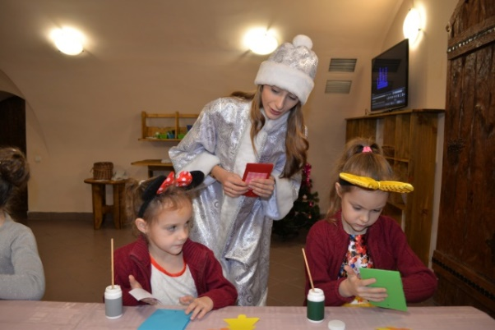 | 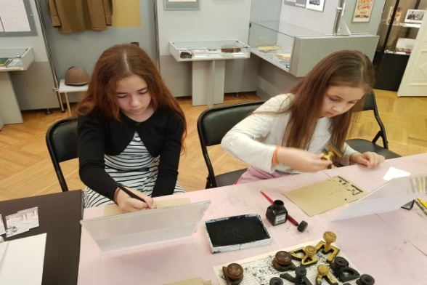
Мастер-класс «Новогодняя мастерская Снегурочки» | Мастер-класс «О чем рассказала чернильница…»

В 2018 году были проведены ежегодные областные конкурсы: детского художественного творчества «Иллюстрируем произведения белгородских писателей» (к 95-летию Н.Г. Овчаровой, члена Союза писателей России) и художественного чтения «Здесь моя тяга земная…» (к 75-летию Курской битвы и Прохоровского танкового сражения).

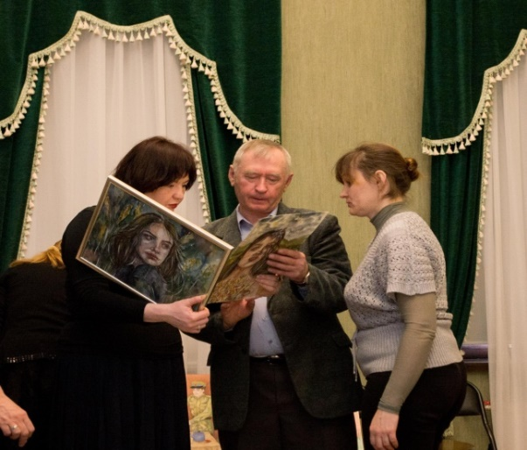 | 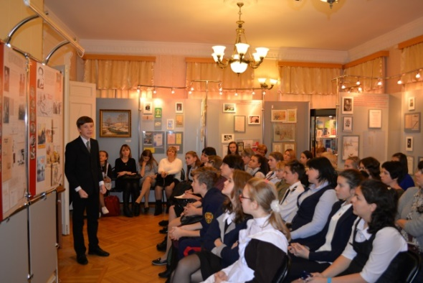
Конкурс «Иллюстрируем произведения белгородских писателей». Работа жюри | Конкурс художественного чтения «Здесь моя тяга земная…»

Ключевыми мероприятиями в музее традиционно были торжественные открытия выставок. Особенно интересным стало открытие выставки «Третье лето. Петров день», когда в качестве первой экскурсии по выставке молодые актеры БГДАТ им. М.С. Щепкина читали тексты, составлявшие основу экспозиции, вслух. Причем это чтение никак не анонсировалось, тексты звучали как бы от лица посетителей выставки.
В рамках цикла вечеров-портретов «Своё суждение имел…» подготовлены мероприятия к 140-летию со дня рождения пушкиниста А.И. Гессена, к 135-летию со дня рождения некрасоведа В.Е. Евгеньева-Максимова, к 230-летию со дня рождения М.С. Щепкина. Состоялись музейные гостиные, посвященные памяти белгородских писателей и журналистов, членов Союза писателей СССР и Союза журналистов СССР – А.К. Филатова, Н.Г. Овчаровой, В.В. Михалева, Л.Ф. Конорева, В.И. Белова, В.В. Вашкевича, Н.Ф. Крупенкова; прошли творческие вечера писателей, членов Союза писателей России: к 70-летию Т.И. Олейниковой, к 70-летию Н.А. Лутюка, к 60-летию И.Н. Чернявской, к 60-летию М.А. Кулижникова. Организованы презентации книг Н.А. Лутюка «Особый сплав», В.М. Журахова и А.В. Кавылина «Ватутин: связь времен», Дмитрия Собины «Непокорённый «Беркут». Состоялось 4 заседания клуба «Поэтическая среда».

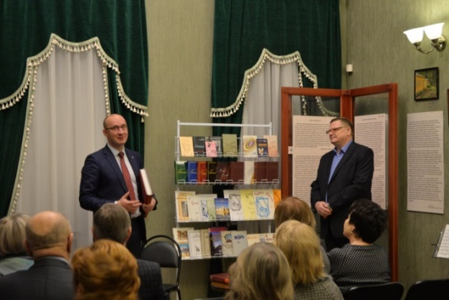 | 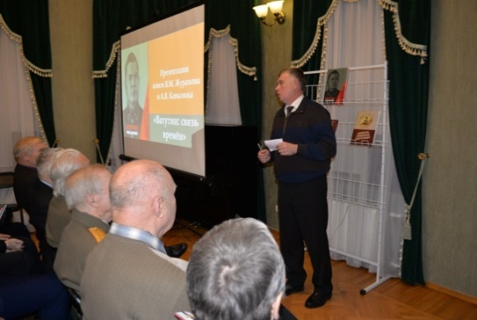
Творческий вечер М.А. Кулижникова | Презентации книги В.М. Журахова и  А.В. Кавылина «Ватутин: связь времен»

Знаковым событием для музея стала презентация издательского проекта «Письма с фронта» с участием генерального директора издательства «Книга» (Краснодар), заслуженного журналиста Кубани, руководителя проекта Т.А. Василевской.
Продолжил свою работу музейный лекторий, в 2018 году лекции читали: И. С. Шувакина – сотрудник Воронежского областного художественного музея им. И.Н. Крамского (Воронеж), Л. П. Соломахина, кандидат филологических наук (Белгород), А. В. Лобов – директор Государственного музея В. В. Маяковского (Москва).
Совместно с Белгородской государственной специальной библиотекой для слепых им. В.Я Ерошенко и клубом исторической реконструкции «Дружина» музей организовал для посетителей с ограничениями здоровья по зрению мероприятие в рамках работы художественной выставки «На поле Куликовом» из собрания Воронежского областного краеведческого музея.

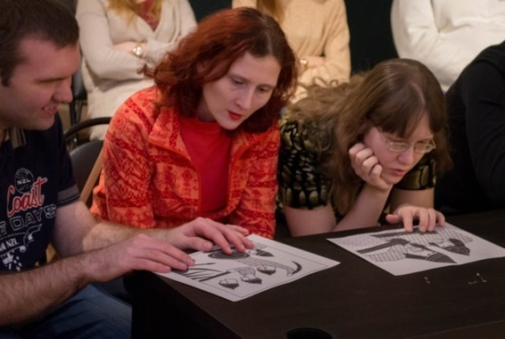 | 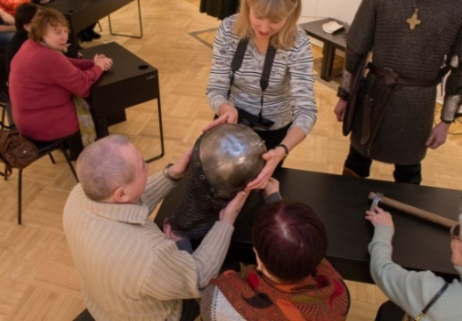
Мероприятие в рамках работы выставки «На поле Куликовом»
для посетителей с ограничениями здоровья по зрению

Апрель – международный месячник информирования об аутизме. Музей поддержал интернет проект #мысильнылюбить, направленный на привлечение внимания к распространенности аутизма, проблемам людей с аутизмом и их семей. В группах музея в соцсетях выкладывались тематические посты, в музее посетителям предлагались информационные листовки.
1 декабря 2018 года музей принял участие во Всероссийской инклюзивной акции «Музей для всех!», организованной Российским комитетом Международного совета музеев совместно с социальным проектом «Колесо Обозрения» и порталом Культура.РФ, при поддержке Благотворительного фонда Сбербанка «Вклад в будущее». Литературный музей пригласил детей и их родителей на мастер-классы.
Традиционно музей предлагал посетителям досуговые программу в рамках Всероссийский акций «Ночь музеев» и «Ночь искусств». Каждый год музей составляет новые программы, с учетом тематики выставок, работающих в этот период в музее. Так участникам «Ночи музеев» было предложено стать экспертом-исследователем, не полагаясь на чужие оценки, сложить свою историю о великом Моцарте, следуя примеру художника Ю. Купера, побывав на выставке «Юрий Купер. Иллюстрации к трагедии А. С. Пушкина «Моцарт и Сальери». А в «Ночь искусств» на выставке «Маяковский “Haute couture“: искусство одеваться» посетители могли мысленно перенестись в начало ХХ века и попробовать себя в роли дизайнера, поэта, художника – авангардиста, стремящегося изменить существующие нормы и традиции, став участником различных мастер-классов. В программы акций были включены и уже ставшие традиционными поэтический турнир «Живой звук», Поэтические чтения и музейный кинозал.
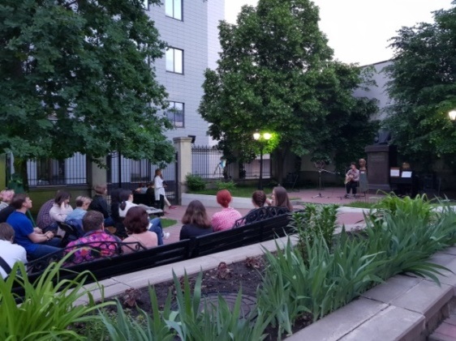 | 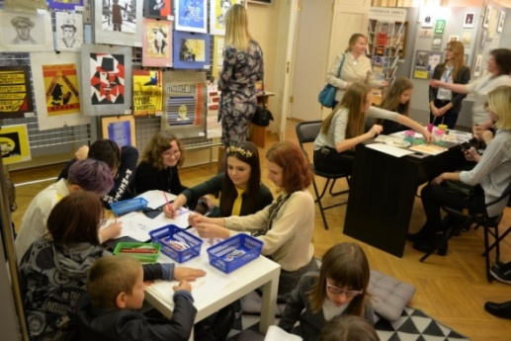
«Ночь музеев – 2018» | «Ночь искусств – 2018»

PR-деятельность и работа со средствами массовой информации
Официальный сайт Белгородского государственного литературного музея соответствует требованиям качества сайтов по культуре, адаптирован для мобильных устройств и планшетов, доступен для слабовидящих людей. Регулярно ведется работа по наполнению сайта текстовыми и визуальными материалами с привлечением специалистов музея разного профиля, что позволяет дать целостное представление о музее.
Особое внимание в музее уделяется развитию информационных ресурсов, облегчающих процессы взаимодействия с посетителем – это аккаунты на видеохостинге YouTube, сервисе микроблогов Twitter, социальных сетях Facebook, ВКонтакте, Instagram, ведется страничка музея в автоматизированной информационной системе «Единое информационное пространство в сфере культуры». В течение года странички постоянно обновлялись, регулярно размещалась информация о деятельности музея – посетителям были доступны пресс-релизы предстоящих мероприятий, видеоролики, видеорепортажи, информационные статьи, фотоотчеты о мероприятиях и выставках, состоявшихся в музее, также размещалась информация о наиболее интересных событиях в области культуры. Специалистом музея, ответственным за наполнение информационных ресурсов, было пройдено обучение по Программе практического курса по работе в социальных сетях для сотрудников учреждений культуры в рамках проекта АИС «ЕИПСК», успешно был сдан тест, получен сертификат.
В течение года музей был представлен на телевидении, радио, в печатных СМИ, на информационных порталах.
Телерепортажи были подготовлены ГТРК «Белгород», ТРК «Мир Белогорья» и «Белый город». Они посвящались открытию выставок, различным мероприятиям. В печатных и электронных СМИ о музее было представлено более полутора сотен публикаций. Заметки и статьи информировали читателей о прошедших просветительных и досуговых мероприятиях, выставках, рассказывали о белгородских литераторах, журналистах или деятелях культуры; ряд публикаций носили характер анонса. По преимуществу музей сотрудничал с городской газетой «Наш Белгород», на страницах которой сотрудниками музея было опубликовано около 40 заметок и статей. Были публикации и в газете «Белгородская правда». О музее писали и штатные корреспонденты областных газет, посетивших музейные мероприятия, новостная информация регулярно размещали порталы ИА «БезФормата.ru», «Культурный регион», управление культуры Белгородской области (официальный сайт), статьи «Люди Огненной дуги» о выставке «Третье лето. Петров день» и «Самая правдивая летопись» об издательском проекте «Письма с фронта», представленном в музее, были размещены на сайте Фонда исторической перспективы «Столетие».
Проектная деятельность, гранты, привлечение спонсорских средств.
Проекты.
Белгородский государственный литературный музей реализует творческий проект «ЛитИстория» (Культурное наследие Белгородчины в новом формате деятельности литературного музея), а также состоит в команде проектов «Вовлечение населения региона в культурно-развивающую среду» и «Молодёжный аспект в развитии театральной жизни Белгородской области».
В рамках работы по реализации проекта «ЛитИстория» была организована работа музейного лектория, подготовлены методические разработки музейных уроков программ с целевыми направлениями «Историко-литературное наследие Белгородского края», «В глубине литературы», «Мир музея»; велась работа по подготовке научной концепции постоянной экспозиции музея.
В 2018 году музей включился в работу по проекту «Вовлечение населения региона в культурно-развивающую среду», инициированному управлением культуры Белгородской области, основная цель которого к октябрю 2020 года увеличить количество пользователей электронного процесса взаимодействия учреждений культуры области с 2% до 32% в сравнении с уровнем 2017 года, на территории Белгородской области.
Участвуя в проекте «Молодёжный аспект в развитии театральной жизни Белгородской области», музей организует просветительные мероприятия с участием молодых актеров театра. Яркие выступления состоялись на открытии выставки «Третье поле. Петров день», презентации издательского проекта «Письма с фронта». Участникам акции «Ночь искусств» был представлен музыкальный моноспектакль «Я только девочка» по стихам М. Цветаевой.
Гранты.
Сотрудник музея стал победителем в конкурсе на участие в семинаре для профессионалов сферы культуры и искусства Cultural Skills Academy Британского Совета в России и Благотворительного фонда В. Потанина, который прошел в феврале 2018 г. в Москве.
В 2018 году получил финансовую поддержку Фонда президентских грантов проект музея «Создание детской интерактивной передвижной музейно-литературной выставки "Повелел державный город ставить славный…"», заявка была подготовлена совместно с региональным отделением «Российского Союза молодежи».
Привлечение спонсорских средств.
В 2018 г. музеем были организованы три выставки при финансовой поддержке Фонда содействия развитию музейного дела, археологии и памятников архитектуры в Белгородской области «Наследие». Общая сумма, выделенная Фондом на организацию выставок – 688 тыс. рублей.
Повышение квалификации, научно-методическая деятельность.
В 2018 г. трое сотрудников музея прошли обучение в рамках научно-практического семинара «Работа с посетителями в музее XXI века: современные тенденции и актуальные практики».
В программе IV Международного форума литературных музеев (г.Орел) состоялся круглый стол Ассоциации литературных музеев на тему «Гранты как возможность развития литературных музеев и повышения профессионального уровня сотрудников», где директор музея выступила с сообщением об опыте музея в получении спонсорской и грантовой поддержки.
Специалисты музея традиционного приняли участие в заседаниях секций преподавателей русского языка и литературы, преподавателей ИЗО и МХК Белгородской области (по приглашению ОГАОУ ДПО «БелИРО»), в заседании секции руководителей методических объединений учителей русского языка и литературы г. Белгорода и Белгородской области, V Ерошенковском форуме, в областном методическом семинаре для руководителей школьных музеев, педагогов-организаторов, методистов по туристско-краеведческой работе.
Основные проблемы.
Одной из главных проблем музея остается техническое состояние здания. Здание требует масштабной реставрации, часть внутренних помещений необходимо перестроить с учетом необходимости создания комфортной зоны для посетителей и удобных рабочих кабинетов для сотрудников. Фондохранилище также не отвечает современным требованиям.

КЛЮЧЕВЫЕ НАПРАВЛЕНИЯ РАЗВИТИЯ ДЕТСКИХ ШКОЛ ИСКУССТВ ОБЛАСТИ
В регионе сохранена трехуровневая система образования в области культуры и искусств, обеспечивающая доступность, качество и эффективность подготовки профессиональных кадров.
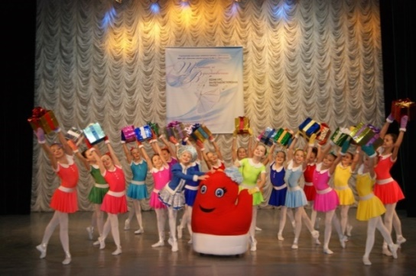
Базовым звеном в системе художественного образования являются детские школы искусств. Белгородская область по количеству детских школ искусств уже много лет занимает лидирующие позиции и находится по Центральному Федеральному округу на 5 месте после Москвы, Московской, Воронежской и Тверской областей. Сегодня в 63 учреждениях начального звена обучаются свыше 25 тысяч учащихся. Деятельность их в отчетном году была направлена на реализацию основных направлений, определённых Министерством культуры в Плане мероприятий (Дорожной карте) по перспективному развитию детских школ искусств на 2018-2022 годы. Приоритеты, обозначенные в стратегическом документе, способствуют повышению значимости художественного образования и созданию благоприятных условий для выявления, воспитания и сопровождения талантливых детей и молодежи, обеспечения учреждений культуры высокопрофессиональными кадрами.
Одним из важных показателей развития художественного образования в регионе является процент охвата детского населения обучением в ДШИ. По данным Министерства культуры на основе форм государственной статистической отчетности наша область по числу охвата детского населения работой детских школ искусств по Центральному федеральному округу занимает 3 место и составляет более 16% (при среднем охвате по ЦФО 13%). В нашей области за последние 2 года этот показатель не изменился и составляет 16%, при этом увеличение контингента детских школ искусств за этот период на 4% (более тысячи человек) при одновременном сохранении охвата детей связано с общим увеличением количества детей в области.
Принимая во внимание основную миссию ДШИ, важнейшим показателем их деятельности является качество реализации предпрофессиональных программ в области искусств.
В 2018 году количество обучающихся по предпрофессиональным программам выросло на 18% и составило 10750 детей, или 43% по отношению к общему количеству детей, которые обучаются в ДШИ.
Вырос по сравнению с прошлым годом конкурс при приеме детей на предпрофессиональные программы. Наибольший конкурс был в городах Белгороде и Старом Осколе, школах искусств Белгородского района.
Ситуация фактического отсутствия конкурса на предпрофессиональные программы сложилась в Ракитянском, Шебекинском районах, Красненской, Вейделевской, Прохоровской, Алексеевской детских школах искусств.
Стоит отметить, что наличие конкурса отражает возможность проводить отбор именно тех детей, которые обладают необходимыми для освоения предпрофессиональной программы творческими способностями, что в дальнейшем положительно сказывается на показателях качества образования.
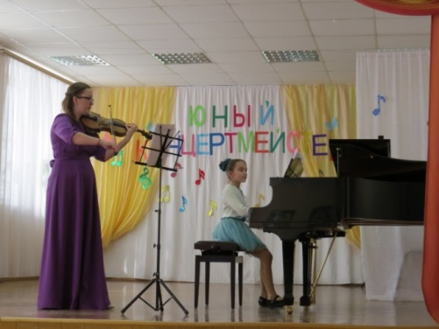
Необходимо отметить, что специфика отечественного трехуровневого художественного образования наиболее ярко проявляется при подготовке музыкантов, в основе которой многолетнее, с раннего детского возраста постижение основ данного вида искусства (на протяжении 16 и более лет). Сегодня по программам музыкального исполнительства обучаются 65% всего контингента обучающихся. Традиционно, наибольшее количество детей обучается по программе «Фортепиано», вместе с тем в последние годы наблюдается устойчивая тенденция к увеличению контингента обучающихся и по программам «Струнные инструменты», «Народные инструменты», «Духовые и ударные инструменты».
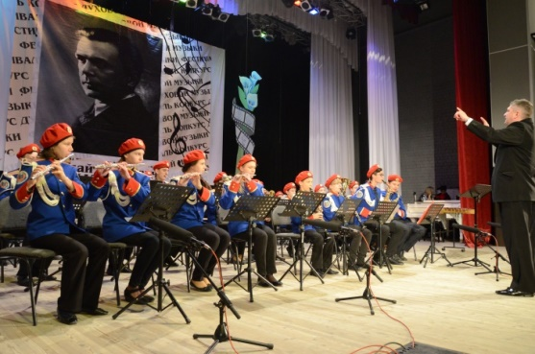
В целом, в 2018 году доля выпускников, освоивших предпрофессиональные образовательные программы в области различных видов искусств и поступивших после окончания ДШИ в профессиональные образовательные учреждения и учреждения высшего образования на образовательные программы соответствующего профиля, составила 11%, что превышает плановый среднероссийский показатель (8%).
Высокий показатель поступления в профильные ссузы и вузы из числа всех выпускников (более 14%) отмечен в следующих школах: ДХШ гг. Белгорода, Ст. Оскола, Валуйки, ДШИ №1 г. Белгорода, ДШИ г. Алексеевка, ДШИ №2 г. Ст. Оскола, ДМШ №3, 4 г. Ст. Оскола, Кр. Октябрьской и Северной ДШИ Белгородского района, ДШИ №2 и Троицкой ДШИ Губкинского района
Одним из важных показателей эффективности ДШИ является сохранение контингента обучающихся. В минувшем году по итогам мониторинга сохранность контингента обучающихся ДШИ за весь период обучения составила 69 % при плановом среднем показателе 50%.
Необходимым условием для полноценной реализации федеральных государственных требований к предпрофессиональным программам является наличие качественных музыкальных инструментов. В 2018 году состояние парка музыкальных инструментов в ДШИ улучшилось. Практически все школы, реализующие предпрофессиональные программы по классу фортепиано, в минувшем году по программе Минкультуры получили новые пианино отечественного производства.
Неотъемлемым показателем качества образования наряду с обновлением парка музыкальных инструментов является укомплектованность библиотечных фондов ДШИ учебно-методической литературой и, согласно профилю реализуемых образовательных программ, нотными изданиями.
Необходимо оснащение классов теоретических дисциплин интерактивными досками, которые сегодня имеют лишь 6 школ области – Разуменская, Валуйская №1, Уразовская, Корочанская, Красногвардейская и Ровеньская.
Для организации учебной деятельности отделений изобразительного искусства необходимы реквизиты для натюрмортов, софиты, выставочные стеллажи, мольберты. Школы нуждаются в сценических костюмах и обуви для хореографических и фольклорных коллективов.
Отдельные ДШИ требуют оснащения учебных помещений – отсутствуют станки в хореографическом классе Веселовской ДШИ, практически не оборудованы зеркалами хоровые классы детских школ искусств.
Из года в год увеличивается количество творческих мероприятий, направленных на выявление и поддержку талантливых детей в сфере искусства. В минувшем году региональным учебно-методическим центром по художественному образованию БГИИК организовано и проведено 23 значимых творческих мероприятия – региональных, всероссийских и международных конкурсов, олимпиад, выставок, в которых приняли участие более 9 тысяч учащихся, или 37% от общего количества детей, обучающихся в ДШИ.
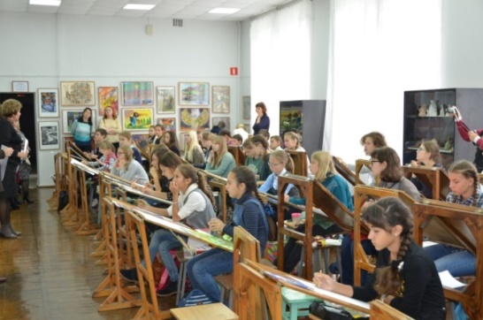
В числе масштабных музыкальных исполнительских конкурсных мероприятий – традиционный, более чем с 30-летней историей, XI Международный конкурс исполнителей на классической гитаре и ансамблей гитаристов, молодые, но уже зарекомендовавшие себя конкурсы - II Международный конкурс молодых исполнителей «Белая лира», Открытый региональный конкурс пианистов «Классика Белогорья». Успешно на базе Ст. Оскольской ДХШ прошел Международный конкурс детского рисунка «Экология – 2018», где представили свои работы более 3 тысяч юных художников из России и стран ближнего зарубежья.
Среди учащихся разных специализаций в течение года проведены региональные конкурсы в номинациях ансамблевого и сольного исполнительства, конкурсы оркестров и ансамблей народных инструментов, хоровых и театральных коллективов, семейных ансамблей, конкурсы хореографического мастерства и изобразительного творчества, олимпиады среди учащихся музыкальных специализаций и по истории изобразительного искусства. Впервые на областном уровне на фестивале «Театральная радуга» дебютировал созданный на базе Ст. Оскольской ДШИ №1 им. М.Г. Эрденко детский музыкальный театр.
Успешно реализован научно-творческий проект «Мастера культуры Святого Белогорья» международного открытого грантового конкурса "Православная инициатива", в рамках которого проведен региональный конкурс хоровых коллективов им. С.А. Дегтярева и Г.Я. Ломакина.
Лучшие учащиеся детских школ искусств области - солисты и творческие коллективы - лауреаты региональных и международных конкурсов приняли участие в заключительном Гала-концерте одарённых детей «Мир талантов Белогорья», который прошел в минувшем году на базе Вейделевской ДШИ.
Для выполнения плана по реализации мероприятий в полном объёме региональным учебно-методическим центром по художественному образованию проводится работа по привлечению дополнительных финансовых средств. Это средства, выделенные:
- по федерально-целевой программе Министерства культуры РФ для организации и проведения XI Международного конкурса исполнителей на классической гитаре и ансамблей гитаристов,
- средства Международного грантового конкурса «Православная инициатива 2017-2018» для реализации проекта «Мастера культуры Святого Белогорья»,
- благотворительного фонда на организацию и проведение мастер-классов в рамках реализации проекта «Класс от маэстро»,
- 2 внутривузовских гранта,
- взносы за участие в международных конкурсах.
Вместе с тем, наряду с сохранением положительной тенденции к увеличению количества творческих мероприятий, нельзя не отметить, что далеко не все из мероприятий, проводимых по инициативе муниципалитетов и самих детских школ искусств, отличаются высоким уровнем организации, профессиональным и авторитетным составом жюри, серьезными требованиями к качеству подготовки участников, что зачастую фактически обесценивает получаемые участниками на подобных мероприятиях дипломы и звания. Ряд детских школ искусств, являющихся инициаторами творческих состязаний, не выполняют необходимых требований к их организации, на сайтах учебных заведений отсутствует оформленная должным образом информация.
Одним из важных направлений работы региональной методической службы с детскими школами искусств является проведение мониторинговых исследований качества подготовки обучающихся детских школ искусств, результативности их конкурсных выступлений, профориентационной направленности деятельности преподавателей, отслеживание творческого роста учащихся за весь период обучения.
С целью систематизации этих данных региональным учебно-методическим центром в минувшем году разработана автоматизированная информационная система «Одаренные дети Белгородской области». Сегодня в банк данных творчески одаренных детей нашей области внесено свыше тысячи учащихся детских школ искусств с определением рейтинга каждого ребёнка в соответствии с результативностью участия в конкурсах и значимости каждого конкурса.
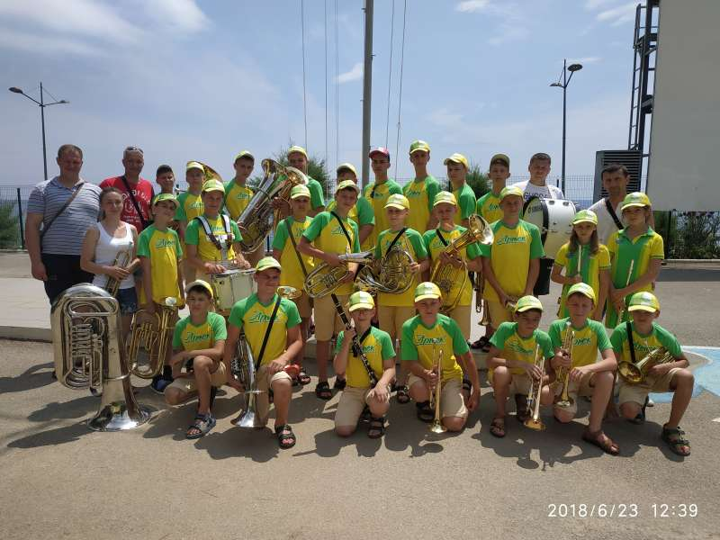
Наиболее талантливые дети, занявшие высокую позицию в рейтинге, представляются к участию в престижных конкурсах Министерства культуры России. Так, набравший наивысший балл по итогам рейтинга, Полосаев Никита, учащийся Губкинской ДМШ №1, подтвердил свой высокий статус победой на Всероссийском конкурсе «Молодые дарования России». Обладателем 1 премии также стала Маликова Вера (МК БГИИК), 2 и 3 премии получили Коноваленко Анастасия (МК БГИИК) и Усиков Александр (ДШИ №1, г. Белгород).
Высокий профессиональный уровень преподавателя МБУДО «ДМШ №3 города Белгорода» Раковой Галины Александровны, заслуженного работника культуры России, подготовившей многих лауреатов престижных конкурсов и специалистов высокого уровня, в минувшем году был признан на конкурсе Минкультуры России «Лучший преподаватель детской школы искусств», где педагог, единственная из нашей области, стала победителем.
Среди детских школ искусств в номинации конкурса Минкультуры «50 лучших детских школ искусств» была определена из нашей территории МБУДО «Детская художественная школа» города Губкина.
В минувшем году лучшие учащиеся детских школ искусств стали участниками Всероссийского фестиваля детских духовых оркестров России в Международном детском центре «Артек» (духовой оркестр ДШИ п. Пятницкое), в очередной раз участники тысячного детского хора России приняли участие в концерте в Государственном Кремлёвском дворце (учащиеся Ст. Оскольской ДМШ №5). Лучшие учащиеся разных специализаций неоднократно принимали участие в творческих программах областной филармонии с мэтрами российской исполнительской школы.
Несмотря на уменьшение в ДШИ преподавателей с непрофильным образованием, ДШИ продолжают нуждаться в квалифицированных специалистах. На 1 сентября 2018 года в ДШИ насчитывалось 69 вакантных ставок по должности «преподаватель» (особенно по классу духовых инструментов, хореографии, фортепиано, фольклора) и по должности «концертмейстер». Среди ДШИ, наиболее остро испытывающих потребность в квалифицированных кадрах - Ивнянская, Красненская, Ст. Оскольская ДШИ №2.
Наилучшая обеспеченность ДШИ квалифицированными кадрами наблюдается в Корочанском, Ракитянском, Яковлевском и Прохоровском районах.
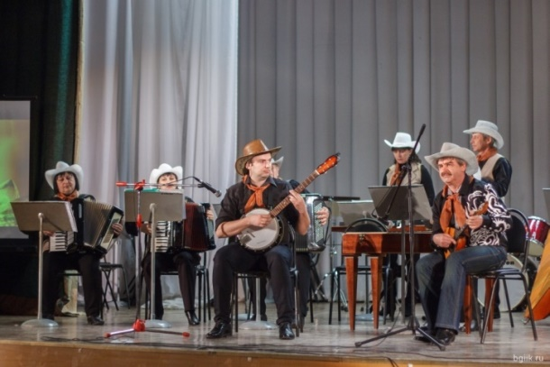
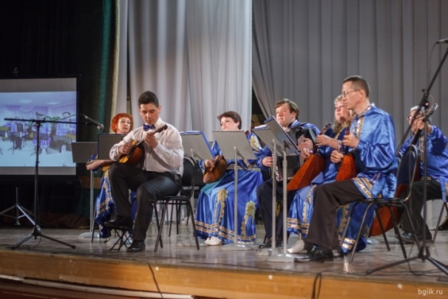
Свыше 300 преподавателей учебных заведений начального звена стали в 2018 году участниками конкурсов педагогического мастерства регионального уровня - I Регионального фестиваля оркестров и ансамблей преподавателей народных инструментов «Парад оркестров», II регионального конкурса ансамблевой музыки преподавателей оркестрового и фортепианного отделений ДШИ «Фантазия» и IV Регионального конкурса балетмейстерских работ «Талант и вдохновение».
Свой профессиональный уровень педагоги детских школ искусств в минувшем году повысили путём подготовки и участия в проведенных на базе учебных заведений более 100 семинарах, мастер-классах, открытых уроках, учебных циклах, творческих лабораториях. На базе Ст. Оскольской ДМШ №3 и Вейделевской ДШИ прошли региональные педагогические конференции.
По итогам прошедшего года впервые на региональном уровне был проведен рейтинг детских школ искусств, где одним из основных критериев является показатель уровня организации учебного процесса и качества подготовки обучающихся. В соответствии с представленными данными были определены лучшие ДШИ по категориям среди городских и среди сельских учебных заведений начального звена, которыми стали: ДШИ №1 города Белгорода, Н. Оскольская ДШИ им. Н.И. Платонова, Борисовская ДШИ им. Г.Я. Ломакина.
Победителями конкурса Минкультуры на получение денежного поощрения лучшими муниципальными учреждениями культуры, находящимися на территориях сельских поселений, и их работниками, стали: среди сельских детских школ искусств области - Красненская детская школа искусств, среди преподавателей сельских ДШИ - Андрющенко П.А. (Засосенская ДШИ), Рыжова О.А. (Истобнянская ДШИ) и Коновалова О.В. (ДШИ с. Городище).
В целях эффективного развития системы художественного образования детей, выполнения Плана мероприятий «дорожной карты» по перспективному развитию детских школ искусств на 2018-2022 годы, основными направлениями деятельности в 2019 году станут:
• Развитие системы художественного образования как одного из ключевых показателей социально-экономического развития территории. Укрепление материальной базы детских школ искусств области.
• Контроль увеличения количества одаренных детей, обучающихся по дополнительным предпрофессиональным программам в области искусств с учетом выполнения целевых показателей по специализациям струнных смычковых, духовых и народных инструментов и создания на их базе учебных оркестров.
• Привлечение учащихся ДШИ к участию в творческих мероприятиях различных уровней, проведение плановых конкурсно-фестивальных учебных мероприятий с целью выявления одаренных детей, организация их постконкурсной поддержки.
• Активизация профориентационной деятельности детских школ искусств области, развитие института кураторства. Содействие прохождению педагогической практики студентов БГИИК на базе ДШИ области.
• Поддержка педагогических работников детских школ искусств, в том числе молодых специалистов, с целью укрепления престижа профессии и активации обновления кадрового ресурса учреждений.
• Способствование созданию современного бренда детских школ искусств, эффективному продвижению результатов их деятельности.

ОРГАНИЗАЦИЯ ВНЕСТАЦИОНАРНОГО ОБСЛУЖИВАНИЯ НАСЕЛЕНИЯ
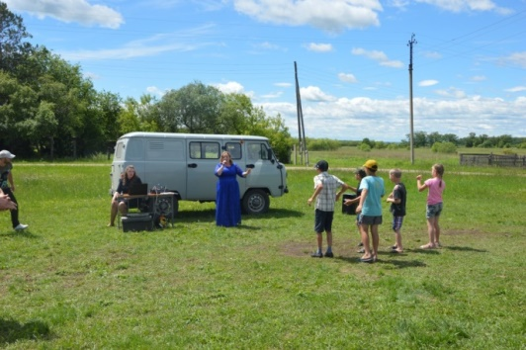
С целью обеспечения максимальной доступности для граждан региона культурных благ, создания условий для повышения качества и разнообразия услуг, предоставляемых в сфере культуры и для укрепления единого культурного пространства, муниципальными учреждениями культуры предпринимаются меры для развития внестационарных форм обслуживания населения.
В Алексеевском районе действует 86 пунктов выдачи. Внестационарное библиотечное обслуживание жителей города и района осуществляли 29 библиотек (4 городских и 25 сельских).
Количество пользователей внестационарного обслуживания составило 3187 человек, количество посещений 25 675 ед., документовыдача составила 61 193 экземпляра документов.
Для пользователей, не имеющих возможности самостоятельного посещения библиотек, по причине ограничения физических возможностей здоровья, организовано надомное обслуживание.
Надомное обслуживание организовано 29 библиотеками города и района. Количество данных пользователей в 2018 году составило 330 человек.
В целях организации внестационарного обслуживания населения услугами культурно-досуговых учреждений и в целях расширения направлений и форм работы внестационарного обслуживания жителей Алексеевского района приказом управления культуры от 09.03.2017г. № 51 утвержден график внестационарного обслуживания населения.
В 2018 году проведено 86 концертных программ, музыкальных вечеров, праздников улиц, детских и молодежных развлекательных программ, выставок. Обслужено 10 640 человек в 49 населенных пунктах. 5 жителей отдаленных хуторов получили поздравления с юбилеем – 80, 85 – летием.
В Борисовском районе было проведено 8 выездных концертов для жителей отдаленных сельских территорий в рамках проекта «Поезд Забота», реализуемого совместно с работниками органов социальной защиты населения, учреждений здравоохранения, администрации района.
В малых населенных пунктах и на площадках выездного обслуживания творческие коллективы провели более 40 культурно-досуговых мероприятий, которые посетили более 2000 человек. В концертах, интерактивных и игровых программах, выставках приняли участие 14 коллективов районных и сельских учреждений культуры. В территориях, где отсутствуют сельские библиотеки, организованы пункты выдачи книг, в том числе, для пациентов районной больницы. Проведены 4 выездные мини-выставки из серии «Музей в чемодане» Борисовским историко-краеведческим музеем, 6 выставок и 12 мастер-классов мастерами Борисовского Дома ремесел.
В Валуйском районе в сельские территории было организовано более 392 выездов. В основном услуги культуры в форме передвижного обслуживания предоставлялись населению, на чьей территории отсутствуют клубные учреждения. Периодичность обслуживания населения в летнее время составляет 2 - 3 раза в месяц, в зимнее время – в дни православных и календарных праздников.
В рамках муниципального проекта «Дома душевной теплоты» было обслужено свыше 5000 человек.
Внестационарное библиотечное обслуживание населения осуществлялось межпоселенческой центральной библиотекой и 19-ю филиалами в 52 библиотечных пунктах. Число читателей в пунктах выдачи –3047 человек. Библиотечное обслуживание осуществляется по графику в тех населённых пунктах, в которых стационарные библиотеки временно не работают по причине отсутствия специалистов (Сухаревская, Хмелевская модельные сельские библиотеки).
В Вейделевском районе ежегодно проводятся праздники сёл, малых хуторов и улиц. В 2018 г. проведено 28 праздников сёл, участниками и зрителями которых стали более 7500 человек. Работники учреждений культуры провели ряд выездных мероприятий в сёла и хутора Вейделевского района, не имеющих учреждений культуры. Проведено 6 праздников малых сёл и хуторов, 17 праздников улиц, которые посетили более 3000 человек.
Стало доброй традицией работниками Викторопольского ЦКР и Кубраковского СМДК еженедельное культурное обслуживание жителей х.Орлов, х. Галушки. Работники и участники художественной самодеятельности дарят жителям незабываемые мероприятия к календарным, церковным праздникам, и организуют вечера отдыха, концертные, развлекательные программы, поздравления с днем рождения. Люди приходят на праздник семьями: с детьми, внуками и правнуками, которые могли покататься на электромобиле, попрыгать на батуте и услышать всеми любимые песни артистов художественной самодеятельности.
Сотрудники районного краеведческого музея совершили 4 выезда в 5 населенных пунктов района, организовав выставки «Планета – детства», в рамках 10-летия детства, объявленного в России и «90 ярких мгновений из жизни района» - фотовыставка к 90-летию со дня образования района. Посетителями выставок стали 5203 человека.
Количество внестационарных пунктов обслуживания пользователей библиотек составляет 42 единицы. Они размещены в 28 населенных пунктах района, на предприятиях, в организациях поселка.
На территории муниципального района «Ивнянский район» в 15 населённых пунктах нет стационарных учреждений культуры клубного типа, которые обслуживаются выездными концертными бригадами районного и сельских домов культуры. За отчётный период концертными бригадами осуществлено 117 выездных мероприятий с участием 2 470 человек, обслужено 15 населённых пунктов Ивнянского района. Для жителей деревень, хуторов состоялись концертные программы, митинги, вечера отдыха, кинолектории, спортивно – оздоровительные мероприятия, акция «Ветеранам глубинки - народное внимание и заботу» и др.
Волоконовский район включает в себя 82 населённых пункта, из них более 20 малонаселённых сёл и хуторов, в которых нет стационарных культурно-досуговых учреждений.
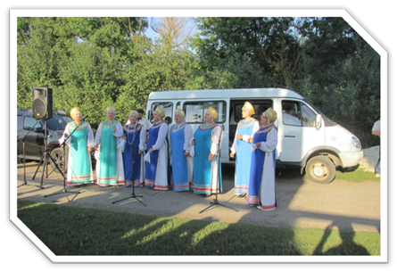
Работники центральных культурно-досуговых учреждений посещают отдалённые сёла и хутора с выездными культурно-массовыми мероприятиями. Внестационарное обслуживание – это межотраслевое взаимодействие управления культуры с управлением социальной защиты населения, районным обществом инвалидов, Советом ветеранов, администрациями сельских и городских поселений. Все мероприятия проводятся согласно предварительно утвержденному совместному плану работы. Совместно с работниками сельских администраций проводятся престольные праздники, праздники улиц, митинги, сходы граждан, игровые программы для детей.
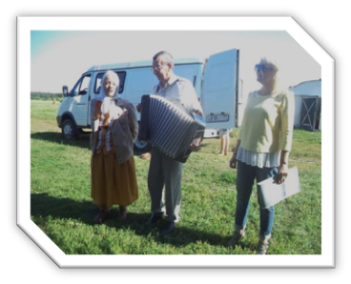
Основная категория жителей отдалённых сёл − люди пенсионного возраста. Для них в рамках декады пожилого человека проводятся выездные концерты, в новогодние праздники Дед Мороз и Снегурочка проводят поздравления на дому. В майские праздники проходят поздравления ветеранов, вдов, чествование старейших жителей сёл, в дни народных праздников проводят традиционные посиделки, круглогодично организовывают встречи со специалистами Пенсионного фонда, социальной защиты населения, работают «Дома душевной теплоты».
Главы администраций и депутаты городских и сельских поселений активно принимают участие в подобных мероприятиях, благодаря чему культурно-досуговые программы носят не только развлекательный характер, но и дают возможность озвучить и решить социальные вопросы.
В районе стала традиционной и востребованной акция «Ручеек милосердия», организованная работниками ЦКР п. Волоконовка и местным отделением Всероссийского общества инвалидов. В 2018 году «ручеёк» побывал в отдаленных селах и хуторах района. Часто на эти праздники приезжают бывшие жители сёл и хуторов, они с энтузиазмом принимают участие в выставках, конкурсах, акциях, концертах.
В практику работы центральных культурно-досуговых учреждений традиционно вошли такие формы работы, как «Праздник улицы», «Праздник двора», их в юбилейный год 90-летия Волоконовского района проведено около 40.
Одним из главных направлений работы внестационарного обслуживания является посещение на дому людей ограниченными возможностями здоровья. Для них проводятся акции: «Праздник с доставкой на дом», «Мы вам рады», поздравление на дому с праздниками.
В Новооскольском районе в 2018 году осуществлено выездов - 1085: сельскими клубами, Домами культуры и центрами культурного развития - 464; Центрами культурного развития «Оскол», ОКДД филиала ЦКР «Оскол»- 317; Домами ремесел – 95, Великомихайловский музеем – 51, Школой искусств им. Н.И. Платонова – 30, библиотеками района - 128.
Обслужено 79 сел и хуторов района. Около 3000 жителей были охвачены внестационарным обслуживанием..
В сельской местности выступления проходят в школах, детских садах, в домах и во дворах ветеранов войны и труда, долгожителей сел, в летнее время – на улице.
Учреждения культуры Корочанского района в течение года осуществляли систематическое внестационарное обслуживание жителей населенных пунктов, не имеющих учреждений культуры. Работники культурно-досуговых учреждений проводили выездные концерты в отдаленные села и хутора района, мини-концерты на дому для ветеранов войны, вдов, тружеников тыла. В период летних каникул на детских спортивных площадках проводились квесты, викторины, конкурсно-игровые программы для детей и подростков.
В течение года было проведено 376 выездных мероприятий, обслужено 8 780 жителей района.
Общее число библиотечных пунктов в районе – 62. Услугами внестационарной формы обслуживания за отчетный период были обеспечены 1 803 пользователя, документовыдача составила 12 331 экз. Также организовано обслуживание пользователей с ограничениями жизнедеятельности на дому – 474 человека Для обслуживания данной категории пользователей были привлечены 123 волонтера из числа пользователей библиотек, соцработников, почтальонов.
Внестационарное обслуживание пользователей с ограниченными возможностями здоровья в библиотеках района представлено такими формами, как «Домашний абонемент». Услуга доставки книг на дом стала традиционной формой для обслуживания маломобильных категорий пользователей с ограничениями здоровья. Эту функцию берут на себя библиотечные работники, привлекая родственников, надомников и волонтеров из числа школьников, студентов, соцработников.
В зоне обслуживания МБУК «ЦБС» Красногвардейского района находится 52 пункта выдачи литературы. Это учреждения и организации, удалённые населённые пункты, не имеющие библиотек.
Для обеспечения населения литературой и периодическими изданиями организован надомный абонемент. В отчётном году проект «Развитие молодёжного волонтёрского движения Красногвардейского района: библиотечный формат» позволил проводить эту работу целенаправленно, систематически и последовательно, обеспечивая пользователям с ограниченными возможностями и пожилым людям равный доступ к библиотечным ресурсам и услугам. В рамках реализации проекта было выявлено 113 жителей, нуждающихся в библиотечном обслуживании на дому, в 12 населённых пунктах Красногвардейского района. В основном, это инвалиды, участники ВОВ, дети войны, пожилые жители района. Надомным обслуживанием охвачено 552 жителя района с ограничениями жизнедеятельности.
В рамках декады инвалидов проводились волонтёрские акции «Дом без одиночества», «Пусть наша доброта согреет ваши души, «Книга идёт в гости», «Георгиевская ленточка», «Ветеран живёт рядом».
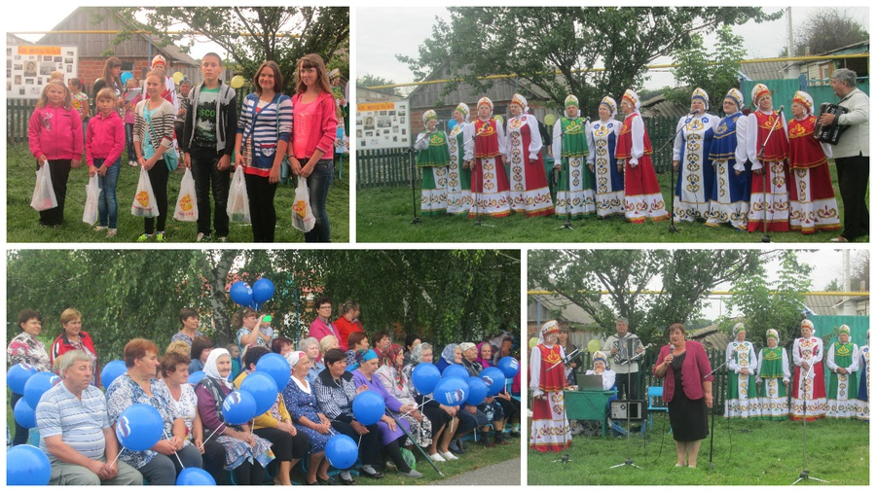
Согласно графику проведения культурного обслуживания малонаселённых пунктов Красногвардейского района проведены концертные программы «Пой, русская душа, ах, как песня хороша!» любительскими самодеятельными коллективами МКУК «Центр народного творчества Красногвардейского района». Количество выездов – 15, посетителей – 560 человек.В практику работы сельских учреждений культуры Краснояружского района вошли «Престольные праздники», «Праздники улицы», в том числе и в тех селах, где отсутствует стационарное КДУ. Организовано 9 мероприятий подобного рода, охват населения 657 чел. Отрадно, что на эти праздники приезжают бывшие жители сел и хуторов и с благодарностью принимают участие в концертной программе. Традиционно принимают участие в мероприятиях, кроме работников культуры, глава администрации сельского поселения, депутаты, куратор сельской территории от администрации района. По-прежнему популярными остаются уличные народные гулянья с гастрономической составляющей и работой нескольких интерактивных площадок.
За отчетный период культурно-досуговыми учреждениями района было проведено 204 внестационарных мероприятия с максимальным охватом всех категорий населения.
Библиотекарями для обслуживания инвалидов и других маломобильных пользователей на дому организован «Домашний абонемент». При посещениях на дому проводились беседы, громкие читки «Новостная лента», часы интересных сообщений на различные темы, оказываются консультации по социально-бытовым вопросам. Всего на надомном обслуживании состоит 242 (+ 1 к 2017 году) чел., посещений 1845 (+3), книговыдача 4382 (+3). Продолжает развиваться такая форма обслуживания этой категории населения, как книгоношество. Главными помощниками в этом выступают волонтеры, которые входят в волонтерское движение «Забота», в их числе библиотекари, активные пользователи библиотеки, учащиеся школ. В ряды волонтеров также привлекаются родственники, соседи и социальные работники, которые обслуживают инвалидов и пенсионеров на дому. Волонтерами проводились такие акции как: «Дари добро», «Светлое Рождество», «Георгиевская ленточка». Всего в библиотеках района 226 волонтеров.
Активно используются в работе библиотек «говорящие книги», получаемые по МБА из Белгородской специальной библиотеки для слепых.
В музее было проведено 815 экскурсий, из них 74 – за пределами музея. Это выездные экскурсии в музей под открытым небом п.Прилесье Репяховского сельского поселения.
В детской школе искусств также используется внестационарная форма работы. В рамках реализации проекта «Ступени к совершенству» в Репяховском, Вязовском, Графовском и Сергиевском сельских поселениях состоялись показы спектаклей «Двенадцать месяцев», «Дюймовочка» и «Праздник Непослушания» Охват зрительской аудитории в возрасте от 5 до 17 лет, посетившей спектакли ДШИ, составил более чем 50 % от общего количества детей данной возрастной категории.
Внестационарное обслуживание на территории Прохоровского района осуществляет Передвижной агитационный центр – функциональное структурное подразделение МБУК «ЦКР п. Прохоровка», который в 2018 году сделал 157 выездов в 43 населённых пункта, отдалённых от центральных усадьб.
Передвижной агитационный центр использует различные формы работы: чествование юбиляров, ветеранов, тружеников тыла и мн. др. С тематическими концертными программами за 2018 год было обслужено 3285 зрителей.
Но самой главной проблемой деятельности Передвижного агитационного центра является отсутствии транспорта, оснащённого специальным звуковым оборудованием и закреплённого именно за данным подразделением, которое сможет планировать выезды самостоятельно, а не в те дни, когда свободен транспорт.
Сельскими библиотеками – филиалами МКУК «ЦБС Прохоровского района» тоже ведётся работа по внестационарному обслуживанию населения на рабочих местах и на территориях отдаленных сёл и хуторов.
Осуществлены выезды в 34 населённых пункта района, охвачено 1578 жителей отдалённых сёл и хуторов.
На территории Ракитянского района имеется 31 населенный пункт, где нет стационарных культурно-досуговых учреждений. В течение года состоялось 362 выезда, культурным продуктом обеспечено 2070 человек, что составляет 6 % от общего числа жителей района.
Однако эта работа осуществляется не системно и не полноценно, т.к. нет специализированного транспорта.
С целью максимального охвата культурным обслуживанием населения района работает «Поезд творчества» для обслуживания населенных пунктов, не имеющих стационарных КДУ.
В рамках реализованного проекта «Организация и проведение праздников улиц «МОЯ УЛИЦА-ГОРДОСТЬ МОЯ» в городских и сельских поселениях Ракитянского района») практикуются внестационарные (уличные, передвижные) формы организации досуга населения, проживающего на отдаленных улицах, хуторах.
Пользуются популярностью такие формы работы, как организация передвижных выставок декоративно-прикладного творчества, работа молодежного десанта и агитпоезда, вечера знакомств, мероприятия, направленные на адаптацию в селе новых жителей, вечера толерантности, праздники национальной дружбы, интерактивные викторины, музыкально-поэтические ринги, виртуальные путешествия.
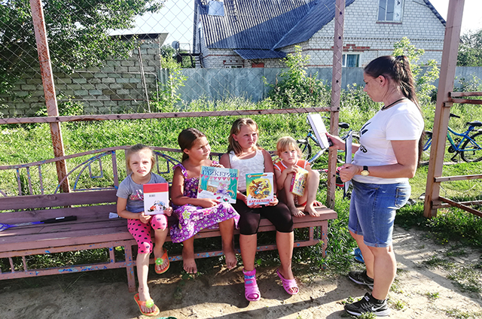
В районе имеются 8 населенных пунктов, которые находятся на расстоянии от 2,5 до 7 километров от стационарных библиотек. В них проживают 843 человека (в 2017г. – 803). Для их обслуживания, а также в Центральной районной больнице и Районном обществе слепых созданы 14 библиотечных пунктов выдачи литературы.
В отчетном году библиотечными пунктами обслужены 1395 пользователей. Им выдано 17400 экземпляров документов (2017 г. – 16680), количество посещений составило 13699 раз.
Осуществляется надомное обслуживание людей с ограничениями жизнедеятельности. Всего по ЦБС индивидуальным обслуживанием охвачено 403 человека (в 2017 г. – 402), 19 из них - колясочники. Им выдано 8075 экз. документов.
Коллективами МБУК «Ровеньский центр культурного развития» организованы 37 выездных концертов. Количество обслуженных населённых пунктов 21.
С целью наиболее полного охвата населения библиотечным обслуживанием и приближения книги к читателю в библиотеках района работают 58 пунктов выдачи внестационарного обслуживания, количество пользователей – 1323, количество посещений 12117, документовыдача – 26189.
Из них в сельских библиотеках – 47, ЦБ – 10, ЦДБ-1, 7 библиотечных пунктов находятся в небольших населённых пунктах, не имеющих стационарных библиотек и 50 на производственных участках.
Мартынцовской библиотекой в селе Копанки организован литературный портрет «Талант, отданный детям» (к 110-летию Н.Н. Носова), духовный час «Судьба казачества в истории России» посетили жители села Копанки старшего поколения, а также проведен праздник «Троица», он является престольным праздником села.
Виртуальное путешествие по селу Новоалександровка и Калиниченково «Наши земляки, наши Казаки», присутствовало 27 человек.
Научными сотрудниками МБУ «Ровеньский краеведческий музей» 7 мая 2018 года в хуторе Лихолобов у памятника Скорбящей матери проведён урок мужества, посвященный Дню Победы в Великой Отечественной войне «Ты хочешь мира? Помни о войне!».
Культурно-досуговые учреждения Старооскольского городского округа проводят выездные концертные программы, праздники, театрализованные представления, осуществляют показ спектаклей. В 2018 году ими осуществлено 144 выезда в 72 населенных пункта, обслужено 7200 человек.
Удовлетворение культурных потребностей жителей сельских территорий, в которых прекратили свою деятельность учреждения культуры в 2013–2017гг., осуществляют близлежащие Дома культуры и передвижной специализированный автоклуб, который является структурным подразделением МБУК «Старооскольский творческо-методический Центр». Также организованы пункты выдачи от библиотек сел: Роговатое, Долгая Поляна, Ивановка, Терехово.
Выезды в сельские территории осуществляются согласно плану-графику. В 2018 году было осуществлено 117 выездов.
В Чернянском районе в течение года ежеквартально осуществлялись выезды в 25 сел и хуторов с концертной программой, показом фильмов, библиотечным обслуживанием.
Число пунктов внестационарного обслуживания МКУК «Чернянская центральная районная библиотека» и МКУК «Чернянская районная детская библиотека» составляет 57, из них 31 обслуживается заведующими поселенческих библиотек, 6 – специалистами детской библиотеки, 26 – библиотекарем внестационарного обслуживания центральной библиотеки.
За отчетный период общее число пользователей составляет – 23032 чел., документовыдача – 459409 экз.
Также с концертной программой, выставками ИЗО и декоративно-прикладного творчества с проведением мастер-классов выезжают творческие коллективы управления культуры.

РАЗВИТИЕ ТУРИЗМА
Белгородская область обладает богатым природным, культурно-историческим и этнографическим потенциалом, имеет большие возможности для развития туризма, особенно сельского. В территориях в основном развивается событийный туризм. Наиболее интересными для туристов являются объекты культурного наследия и музеи.
На территории Алексеевского района представлены услуги: любителям отдыха на природе – прогулка по городскому парку, для поклонников живой природы – база отдыха «Рыбацкий хуторок», рекреационная зона «Пруд в х. Сероштанов», туристическая база «Придонье», усадьба «Удеревка» Станкевичей.
Учреждениями культуры Алексеевского района проводятся культурно-массовые мероприятия, способствующие возрождению народных традиций и развитию сельского туризма.
Ежегодно с 1998 г. в «Усадьбе «Удеревка» Станкевичей проводится областной литературно-музыкальный фестиваль «Удеревский листопад; в селе Подсереднее Алексеевского района проводится областной фольклорный фестиваль «На родине Маничкиной»; в с. Советское Алексеевского района ежегодно проходит событийное гастрономическое мероприятие – праздник молока «Молочные реки – песенные берега».
В рамках реализации проекта «Алексеевка с непривычного ракурса», инициируемого отделом потребительского рынка, туризма и защиты прав потребителей управления экономического развития, финансов и бюджетной политики администрации Алексеевского района, научными сотрудниками Алексеевского краеведческого музея разработана квест — экскурсия, которую посетили более 200 человек (за период июль-октябрь 2018 г.).
Активно действуют разработанные туристические маршруты историко-культурных особенностей района «К родным местам я сердцем прикоснусь» (г. Алексеевка – с. Колтуновка – с. Мухо-Удеровка; г. Алексеевка – с. Подсереднее), по которым за отчетный период проведены 46 обзорных экскурсий.
Управление культуры администрации города Белгорода работает в тесном сотрудничестве с управлением потребительского рынка администрации города и общественным Советом по развитию туризма в городе Белгороде. Сегодня не только в Белгородской области, но и за её пределами, наибольшую популярность завоевали гастрономические фестивали «Русская каша» и фестиваль вареников.
Фестиваль «Русская каша» в 2018 году проводился в 4-й раз. К 75-летию освобождения города Белгорода участники фестиваля приготовили 75 тысяч порций 75 видов исконно русского блюда.
13 января 2018 года управлением культуры администрации города Белгорода совместно с управлением потребительского рынка проведен первый фестиваль вареников, который вошел в топ-10 самых ожидаемых гастрономических фестивалей зимы 2017–2018 в России.
К этому событию готовились не только предприятия общественного питания, которые налепили для горожан 150 килограммов вареников. Лучшие творческие коллективы города подготовили увлекательную программу, которая длилась целый день. Культурно-досуговые учреждения со специально подобранными номерами знакомили горожан с традициями празднования Старого нового года и Святочными гуляниями.
Основным направлением в работе по развитию сельского въездного туризма учреждения культуры Борисовского района считают туризм событийный. Получил широкую известность межрайонный фестиваль «Приглашает Стригуновское Лукоморье», который в 6-й раз собрал более 2 тысяч участников.
В отчетном году управлением культуры завершена реализация проекта «Создание условий для формирования позитивного имиджа Борисовского района путем развития событийного туризма». В рамках проекта была проведена работа по изучению предпочтений жителей района и обозначению брендовых событий в сельских поселениях района, на основании которых были проведены пять событийных мероприятий: Великовасильевские гуляния в Крюковском сельском поселении, Масленица (п. Борисовка), праздник мирской каши «Акулина-гречишница» (с. Акулиновка), фестиваль-ярмарка «Приглашает Стригуновское Лукоморье», Праздник Урожая в Березовском сельском поселении. Мероприятия посетили более 10 тысяч человек. Итогом работы стало создание фестивального календаря Борисовского района.
Большую работу по развитию туризма ведут Борисовский историко-краеведческий музей и Борисовский Дом ремесел. Для учащихся района и области разработан цикл экскурсий по району, знакомство с достопримечательностями. Специалисты Дома ремесел не только проводят для ребят интерактивную экскурсию, знакомят с традиционными ремеслами Борисовского района, но и приглашают в гости на подворье хозяйки Акулины, где предлагают поиграть на шумовых инструментах, поучаствовать в традиционных народных играх, «потрогать» старинные предметы домашней утвари.
Всего в 2018 году Борисовский район посетили около 40 000 иногородних туристов. Из них, более 6 тысяч человек стали посетителями краеведческого музея и Дома ремесел.
Патриотическое воспитание населения Валуйского района является одной из основных составляющих развития региона. Так, 1 июля 2018 года на территории Мандровского сельского округа Валуйского района в селе Ватутино, на родине легендарного полководца, Героя Советского Союза, генерала армии Н.Ф. Ватутина, состоялась реализация военно-исторического маршрута с проведением патриотической арт-ретроспективы "Родина Героя», где принял участие творческий коллектив «Шахтёрские напевы» из Донецкой народной республики.
С целью развития социально-экономической привлекательности района и увеличения притока въездных туристов управлением культуры ежегодно проводятся массовые событийные мероприятия: межрайонный гастрономический фестиваль праздник-ярмарка «Клубничная страна», который в отчётном периоде получил финансовую поддержку в размере 100 тыс. руб. На эти средства были приобретены театральные костюмы, сувениры, рамки для дипломов, банеры-растяжки, указатели и карта фестиваля.
Принимая участие в реализации проекта «Создание и популяризация бренда «Валуйки-Фортпост Отечества», мастерами декоративно-прикладного творчества изготовлено более 650 брендовых сувениров стоимостью от 50 до 1000 рублей.
Несмотря на активно развивающую инфраструктуру туризма на территории Валуйского района, наблюдаются некоторые проблемы:
- отсутствие кооперации между всеми участниками процесса развития туристической сферы;
- отсутствие финансового обеспечения поддержки развития сельского туризма;
- улучшение инфраструктуры и экономического состояния туризма в районе.
Согласно штатному расписанию аппарата управлению культуры Вейделевского района выделен один сотрудник, отвечающий за развитие туризма в районе.
На территории района действует одно коллективное средство размещения (гостиничный комплекс «Центральный») с 12 номерами (19 койко-мест), количество койко-мест на 1000 жителей составляет 0,98 ед. Процедура классификации не проведена. Количество объектов туристского показа, расположенных на территории района – 41.
В рейтинге уровня развития туризма в муниципальных районах области, составленном департаментом экономического развития Белгородской области Вейделевский район занял 10 место.
На территории района действуют 16 туристических маршрутов, из них: 4 маршрута – с посещением мест боевой славы района, 2 – гастрономические, 2 – духовной направленности, 1 – оздоровительный, 7 – познавательные.
Наиболее востребованной является экскурсионная программа посещения рекреационной зоны «Старый Хутор» в период цветения пиона тонколистного (воронца). Для привлечения туристов готовятся пресс-релизы для СМИ, турагенств г. Белгорода. Проведены экскурсии для 4 сборных групп (120 чел.) в рамках праздника «Воронцовый край», индивидуальные экскурсии для гостей из г. Белгорода, г. Москвы.
Праздник «Воронцовый край» стал лауреатом финала Национальной Премии в области событийного туризма Russian Event Awards 2018, который проходил в Нижнем Новгороде и занял 3 место в номинации «Лучшее туристическое событие, основанное на природном явлении или географическом положении». Также праздник вошел в ТОП200 лучших событий года в рейтинге Национального календаря событий 2018, отмечен дипломом «Специальное поощрение «Прорыв года» департамента экономического развития Белгородской области.
В рамках реализации областного проекта «Развитие событийного туризма в Белгородской области» (инициатор департамент экономического развития) – разработано техническое задание на оказание услуг по организации музыкально-литературного праздника «Воронцовый край» в целях финансирования мероприятия; сформирован перечень туристических и экскурсионных маршрутов, включающих событийные мероприятия района; ведется мониторинг туристов/экскурсантов в районе; сформирован событийный календарь.
Проблемы
- недостаточно развития инфраструктура;
- ограниченная транспортная доступность;
- географическое положение (пограничная территория, удаленность от областного центра);
- малая доля вовлеченных в индустрию туризма индивидуальных предпринимателей;
- неразвитый механизм государственно-частного партнерства.
Предложения:
- разработка перспективных экономически обоснованных проектов, для привлечения инвесторов;
- вовлечение индивидуальных предпринимателей в индустрию туризма;
- обустройство гостевого дома, усадьбы;
- обустройство интерактивного объекта (возможно выявленный объект культурного наследия «Брянсколипяговская школа») для проведения приключенческого квеста).
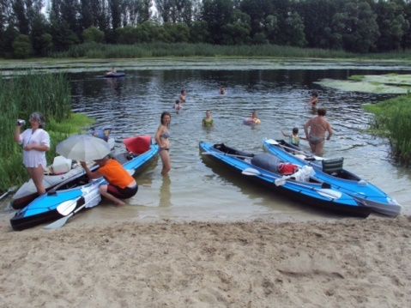
Отдел по сельскому туризму является структурным подразделением управления культуры администрации Волоконовского района. С целью продвижения туристического направления района в 2018 году организовано участие в конкурсах различного уровня:
    - ежегодный областной конкурс «Лидеры туриндустрии» (3 место в номинации «Лучшее туристическое событийное мероприятие);
    - всероссийская туристская премия «Маршрут года»;
    - ТОП-200 событий года России;
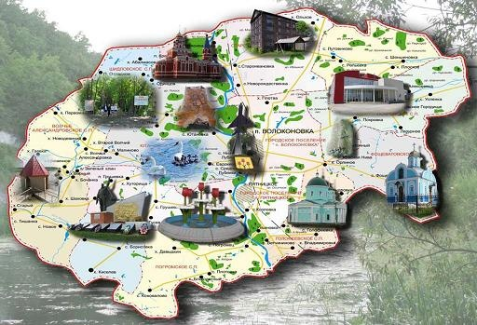
    - всероссийский конкурс в области событийного туризма «Выбор года»;
    - всероссийский конкурс в области событийного туризма в рамках ежегодной Всероссийской Ярмарки событийного туризма «Russian Open Event Expo»;
    - всероссийский фестиваль-конкурс «Туристический сувенир»;
    - Национальная премия в области территориального маркетинга и брендинга;
    - Сокровища большой страны 2018;
    - Конкурс по разработке туристских маршрутов, посвященных городам-крепостям Белгородской черты XVII века;
    - Конкурс грантов Президента Российской Федерации;
Информация о предстоящих событийных мероприятиях публиковалась на национальном туристическом портале и сборнике «Пора Путешествовать По России».
Отделом ведется экскурсионная деятельность по разработанным в районе туристическим маршрутам. Наиболее популярным является два маршрута: в Староивановское сельское поселение с посещением Храма Георгия Победоносца в селе Афоньевка и мельницы Баркова в с. Новоивановка, в Волчье-Александровское и Ютановское сельские поселения с посещением Земской школы, усадебного дома Ковалевского и Храма Тихвинской иконы Божией Матери.
Большой популярностью в районе пользуется байдарочный сплав. В летний период в парке культуры и отдыха п. Волоконовка организованы байдарочные прогулки для жителей и гостей поселка.
С декабря 2016 года в структуру управления культуры и молодежной политики Грайворонского управления культуры вошел отдел туризма и народных промыслов. Продуктом сельского туризма является комплекс не менее, чем из двух, предлагаемых по договорной цене туристских услуг, необходимых для удовлетворения потребностей (туриста) во время его проживания или путешествия в сельской местности.
В районе действует 40 туристических объектов. Гостевые дома – Крестьянское подворье на Ворскле «Хуторок» Козинское с/п, туристический комплекс «Лесной хутор на Гранях» и «Петривки» Смородинское с/п, гостиницы, санатории, экскурсионные усадьбы, надомные мастерские, рекреационные зоны, базы отдыха.
Достижения и награды: Медаль и Диплом Российского комитета по регистрации рекордов планеты автору установленного рекорда Алихановой Е.В. «Самая большая плетеная башня».
Диплом за II место в ежегодном областном конкурсе Лидеры туриндустрии 2018» в номинации «Лучшее туристическое событийное мероприятие»
В результате реализации проекта «Создание системы оценки уровня развития туризма в муниципальных районах (городских округах) Белгородской области» в 2018 году Грайворонский район по результатам рейтинга занял шестое место.
Основные проблемы развития сельского туризма
Факторы, сдерживающие развитие сельского туризма в Грайворонском районе можно условно разделяются на две группы: системные факторы, характерные для других регионов России и частные факторы, характерные для Грайворонского района:
– однообразная типология событийных мероприятий и излишняя стандартизация положений по проведению событийных мероприятий;
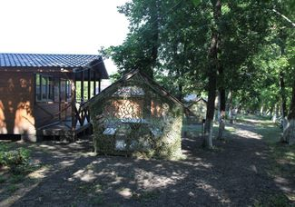
– слабая материальная база сельских жителей. Значительная часть сельских жителей проживают в домах довоенного периода, а еще больше – в домах, которые построены в 1944-1970 годах. Большая часть строений выполнена, без элементарных санитарных удобств, что не позволяет оказывать услуги гостевого дома в соответствии со сложившимися стандартами;
– отсутствие у значительной части городского населения Белгородской области потребности в сельском туризме ввиду наличия родственников или собственных усадеб в сельской местности;
– недостаточность мер государственной поддержки сельского туризма;
– сложность реализации и длительность окупаемости гостевых домов и туристических комплексов в сельской местности.
С каждым годом посещения Ивнянского района туристами и гостями увеличивается. Это не только проведение экскурсий по заданным маршрутам, но здесь немаловажную роль играет проведение на территории района областных, районных фестивалей-ярмарок и престольных праздников в селах.
Только в текущем году район посетили 15 000 туристов, (в 2017 г. – 8 тысяч туристов).
На территории Ивнянского района расположены 33 туристических объекта, 3 коллективных средства размещения (гостевой дом, база отдыха и ресторанно-гостиничный комплекс).
Фестиваль казачьей культуры и спорта «Станица Ивнянская» и I открытый фестиваль современного искусства и спорта «Вектор на столетие» были представлены в конкурсном отборе на статус «Лучшее событие 2019 года» в рамках Национального календаря событий. Фестиваль «Станица Ивнянская» прошёл региональный отбор и выдвинут в Всероссийском конкурсе в номинации «Лучшее событие 2019 года».
В июле 2018 года Ивнянский район принял участие в региональном этапе Всероссийского конкурса «Лучший по профессии в индустрии туризма» в номинации «Лучший экскурсовод (гид)» (Лисачёва Галина Вячеславовна).
В 2018 году на территории Ивнянского района был инициирован и успешно реализован проект: «Продвижение живого символа (дерево – ива) на территории Ивнянского района «Ивовой родины начало ивовым раем мы зовём», в рамках которого был проведён цикл уникальных культурно-массовых мероприятий на территории Ивнянского района, с вовлечением в деятельность по популяризации территориального бренда более 20 тысяч человек.
Основными туристическими объектами Корочанского района являются районный историко-краеведческий музей, открытый на базе музея комплекс «Интересный двор уездный», храмы района, родник «Ясный колодец» ООО «Белогорье и К», санаторий «Дубравушка», базы отдыха «Казачий стан», «ООО Мелихово», ООО «Охотничий комплекс «Белоречье».
Музейно-просветительный комплекс под открытым небом «Интересный двор уездный», расположенный на территории районного историко-краеведческого музея, а также интерактивная экспозиция районного музея в с. Клиновец «Две крепости одного рубежа» пользуются повышенным спросом у гостей района. За 2018 год музей посетили с экскурсионной программой 17 800 человек.

На территории Красногвардейского района находится более ста объектов туристского показа: объекты культурного наследия, православные храмы, памятники архитектуры, рекреационные зоны, краеведческий музей с филиалами, музей народной культуры, зоопарк, спортивно-развлекательный комплекс «Белая Вежа». Действуют более шестидесяти пикниковых точек, более ста тридцати действующих мест для рыбалки.
В 2018 был успешно реализован проект «Многофункциональное ландшафтное комплексное благоустройство набережной реки Тихая Сосна в г. Бирюче и с. Засосна». 18 мая состоялось торжественное открытие данного многофункционального комплекса.
Наиболее яркое мероприятие прошло 13 октября на Соборной площади города Бирюча, где в шестой раз прошла «Бирюченская ярмарка». В 2018 году особую значимость мероприятию придало включение его в ТОП-200 лучших событийных проектов России с присвоением статуса «Национальное событие 2018»
Проведение крупных событийных мероприятий, таких, как: «Бирюченская ярмарка», фестиваль народного творчества «Егорьев день», «Бирюч OpenAir» - влияют на повышение туристской привлекательности района. Мероприятие «Бирюченская ярмарка» в 2018 году было включено в «Национальный календарь событий» EventsInRussia.com – федеральный проект о лучших туристических событиях России.
В Краснояружском районе работу в данном направлении управление культуры ведет совместно с музеем, культурно-досуговыми учреждениями района и отделом потребительского рынка управления муниципальной собственности, земельных ресурсов и развития потребительского рынка администрации района.
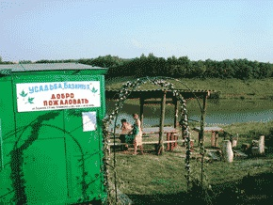
В районе организовано и проведено 3 событийных мероприятия: фестиваль-праздник «Русь матрешечная» собрал более 1 600 зрителей; VII фестиваль славянской дружбы «Славянский круг» более 1 000 зрителей, в том числе туристов из г. Белгорода – 45 человек; III фестиваль хлебобулочных и кондитерских изделий «От зернышка до хлебушка» –550 зрителей. Общее количество посетителей данных мероприятий более 3 000 чел., что на 15 % больше в сравнении с предыдущим годом.
В рамках программы по развитию туризма в Белгородской области в 2018 году осмотрели достопримечательности района и посетили Краснояружский краеведческий музей 1 520 (+54 к 2017г.) человек, из них 575 чел. - школьники из Ракитянского, Грайворонского, Ивнянского и Борисовского районов. За отчетный период в музее было проведено 815 (+30) экскурсий, из них 74 (+6) за пределами музея. Основными туристическими объектами района являются Краснояружский районный краеведческий музей и музей под открытым небом в п. Прилесье.
В соответствии с районной программой «Развитие сельского туризма в Чернянском районе на период до 2020 года» разработаны новые туристические маршруты, в том числе пешеходные.
Самым посещаемым объектом является памятник истории, архитектуры и православия Холковский подземный монастырь XVII века – жемчужина Белгородско-Старооскольской епархии.
На берегу реки Оскол оборудована зона отдыха «Казачий стан», где приезжающие туристы и паломники могут остановиться на несколько дней, чтобы ознакомиться с сельским укладом жизни, для любителей рыбалки рядом находится река и пруд, можно пройти реабилитационное лечение дыхательных путей в меловых пещерах.
Холковский подземный монастырь и другие объекты культурного наследия посетило свыше 60 тысяч человек. И примерно столько же по отчету экскурсоводов монастыря.
Искренний восторг у посетителей вызывает посещение Дома-мастерской кузнеца И.А. Андрющенко, частный музей П.И. Тупицына.
Открыты 3 сувенирные лавки в п. Чернянка и с. Холки и на базе районного краеведчского музея. Проводится работа по открытию сувенирных лавок в сельских учреждениях культуры.
В Шебекинском районе при управлении культуры и молодежной политики создан Отдел патриотического воспитания и туризма, который осуществляет организацию участия учреждений культуры в мероприятиях событийного туризма.
В течение года жители муниципального образования, а также гости из Белгородской области и других регионов могли побывать и прочувствовать атмосферу событийных мероприятий, проходящих на фестивальных площадках Шебекинского городского округа. Это: VII-й областной событийный праздник, посвященный Дню любви, семьи и верности «Все начинается с любви» в селе Муром; XXI-й международный фестиваль студенческой авторской песни и поэзии «Нежегольская тропа-2018» (г. Шебекино), II-й областной фестиваль православной народной культуры «На земле Макария» (с. Сурково), II-й международный межкультурный студенческий фестиваль «Синергия» (г. Шебекино).
На протяжении ряда лет остается популярным экскурсионный туристический маршрут по территории Вознесеновского, Белянского и Первоцепляевского сельских поселений, где туристы имеют возможность посетить памятник воинской славы федерального значения (с. Вознесеновка), памятник регионального значения «Бекарюковский бор» (с. Маломихайловка), освященный источник (с. Нижне-Березово), памятник истории и культуры храм Воскресения Христова и Воскресенский женский монастырь (с. Зимовенька), мемориальный комплекс памяти митрополита Макария (с. Сурково).
Большой популярностью среди обучающихся общеобразовательных учреждений городского округа и области пользуется «Центр традиционной культуры с. Купино», где ребята с удовольствием знакомятся с историко-краеведческим музеем, крестьянским подворьем 19 века, ремесленными мастерскими.
В рамках реализации областного проекта «Создание культурно-исторического кластера «Белгородская черта» разработан и апробирован экскурсионный туристический маршрут «Город-крепость Нежегольск».
Новую волну интереса к памятнику археологии «Крапивенское городище» вызвал фестиваль военно-исторической реконструкции «Порубежье. Белый город», который в 2018 году проведен на стоянке Юрта-парк «Крапивенское городище» близ села Крапивное. Кроме того, в отчетном году проведен фестиваль «Порубежье. Государева служба», в рамках которого для желающих были организованы и проведены экскурсии на памятник археологии. На данных фестивалях побывало более 800 человек, в том числе 8 организованных групп обучающихся Шебекинского района.
Большое значение в развитии туристической привлекательности района имеет «Музей флота» Центра патриотического воспитания. За 2018 год экспозицию музея посетили 633 человека, в том числе школьники и студенты техникумов. Все экскурсии совмещены с проведением «Уроков Мужества», посвященных различным историческим датам.
Огромный интерес у жителей района в 2018 году вызвал инициированный централизованной библиотечной системой города Шебекино проект «Экскурсионный автобусный маршрут в городе Шебекино («Автобус № 1»), результатом которого стал созданный для ознакомления детей и подростков с историей и современными достижениями города экскурсионный маршрут. Данный проект стал призером областного конкурса «Лидеры туриндустрии», проводимого департаментом экономического развития Белгородской области в 2018 году.
Одним из перспективных направлений развития туристической отрасли Шебекинского городского округа может стать создание у села Дмитриевка рекреационного объекта на базе деревни 19 века, возведенной для съемок фильма «Союз спасения».
Туристическую деятельность в Яковлевском районе осуществляет отдел туризма при «Агротехнопарке» («Сельский туризм»). Функция управления по культуре и молодёжной политике – составление маршрута, организация культурных мероприятий, при необходимости – экскурсоводческая деятельность. Особой популярностью пользуются следующие маршруты: посещение «Сырного дома» (пос. Томаровка), музея в честь Героев Курской битвы, Историко-театральный музея М.С. Щепкина; посещение брендовых мероприятий.
Туризм в Губкинском городском округе развивается с момента создания при управлении культуры Центра развития туризма «Магнитный полюс», который способствует развитию внутреннего и въездного туризма посредством консультационно-информационной поддержки туристов, а также организации экскурсий по территории Губкинского городского округа. Туристско-экскурсионный поток в городском округе в 2018 году увеличился на 11,5 % и составил 14,5 тыс. человек.
На территории округа расположено 24 объекта туристического показа.

ЗАДАЧИ ОТРАСЛИ «КУЛЬТУРА» ОБЛАСТИ НА 2019 ГОД
На заседании президиума Совета при Президенте РФ по стратегическому развитию и национальным проектам Председатель Правительства РФ Дмитрий Медведев обозначил следующее: «Национальный проект «Культура» имеет две главные цели. Прежде всего, конечно, сделать богатейшую культуру нашей страны более доступной – и для российских граждан, и для иностранных гостей.
Для этого планируется провести реконструкцию, реставрацию, техническое переоснащение более чем 3,5 тыс. объектов культуры. При этом речь идёт как о жемчужинах истории и культуры, архитектуры, которые привлекают туристов со всего мира, так и об обычных домах культуры, кинотеатрах, библиотеках в малых городах, отдалённых территориях. Чтобы люди, которые там живут, не были оторваны от культурной жизни страны.
Для решения этой задачи предстоит провести и цифровизацию культурной сферы. В том числе, как сказано в указе, создать 500 виртуальных концертных залов. «Цифра» позволит расширить аудиторию учреждений культуры на 30 миллионов человек.
Вторая главная цель национального проекта – раскрыть творческий потенциал людей, дать им возможность продемонстрировать свои таланты как в России, так и за рубежом.
Должна быть создана эффективная система поощрения одарённых детей и молодёжи – в виде конкурсов, фестивалей, грантов, обучения и стажировок. Одной из форм такой поддержки станет создание национального молодёжного симфонического оркестра.
Кроме того, надо дать возможность проявить себя тем, кто поддерживает и сохраняет национальные обычаи и традиции народов России, занимается патриотическим воспитанием, участвует в культурных событиях на волонтёрских началах».
Таким образом, главная задача учреждений культуры области состоит в безусловном выполнении регионального национального проекта «Культура», для чего необходимо достичь следующих показателей:
- Увеличение на 2,65 % числа посещений организаций культуры, т.е. довести количество посетителей до 13 млн 713 тысяч человек;
2. Создание (реконструкция) и капитальный ремонт 2 культурно-досуговых учреждений в сельской местности;
- Оснащение семи детских школ искусств музыкальными инструментами, оборудованием и учебными материалами;
- Приобретение пяти автоклубов для обслуживания населения, в том числе сельского населения;
- Организовать участие в конкурсах на получение Грантов любительским творческим коллективам, некоммерческим организациям на инновационные театральные творческие проекты, на создание модельных библиотек;
- Организовать обучение сотрудников учреждений культуры по созданию онлайн-трансляций сотрудников 11 государственных учреждений культуры Белгородской области;
- Обеспечение технической базой для проведения онлайн-трансляций 11 государственных учреждениий культуры области;
- Организовать 20 онлайн-трансляций мероприятий, размещаемых на портале «Культура.РФ»
Заместитель начальника департамента внутренней и кадровой политики области – начальник управления культуры области |  | К. С. Курганский

Зуева Галина Леонидовна
(4722)333-004

Основные статистические показатели

деятельности учреждений культуры

и искусства за 2018 год

Таблица 1

Основные статистические показатели деятельности учреждений культуры и искусства за 2018 год в сравнении с показателями 2017 года

Наименование показателя | Ед. изм. | 2017 год | 2018 год | 2018 год в % к 2017 году
1 | 2 | 3 | 4 | 5
Численность работников культуры | чел. | 12 738, в т. ч. специалисты –  9 522, в т. ч. специалисты муниципальных образований – 8 119;  государственных учреждений культуры  и искусства –  1 403 | 12 106, в т. ч. специалисты  8723, в т. ч. специалисты муниципальных образований – 7754; государственных учреждений культуры и искусства–  969 | 95,0  91,0  95,0  69,0
Среднегодовая зарплата работников культуры:  муниципальных,  государственных (областных)  учреждений | руб. | 20 333  25 858 | 23 751  29 106 | 116,8  112,5
Среднегодовая зарплата работников образования:  муниципальных,  государственных (областных) учреждений | руб. | 23 933  27 784 | 26 578  30 365 | 111,1  109,3
Число общедоступных (публичных) библиотек | ед. | 628 | 765,4 | 100,4
Число пользователей | тыс. чел. | 762,6 | 49,4 | 100,6
Охват населения области библиотечным обслуживанием | % от численности населения | 49,1 | 7679,2 | 100,6
Количество посещений библиотек | тыс. чел. | 7 633,5 | 4958 | 100,8
Число посещений библиотек на 1 000 жителей | чел. | 4 920 | 9688,6 | 98,0
Размер совокупного книжного фонда публичных библиотек | тыс. ед. | 9 885,3 | 765,4 | 100,4
Число театров | ед. | 4 | 4 | 100
в т. ч. государственных | ед. | 2 | 2 | 100
Вместимость зрительных залов | чел. | 1 341 | 1 268 | 94,5
Число мест на 1 000 населения | ед. | 0,86 | 0,82 | 95,3
Подготовлено новых постановок | ед. | 27 | 23 | 85,2
Дано спектаклей, концертов  и других мероприятий | ед. | 1 383 | 1 417 | 102,4
Обслужено зрителей | чел. | 221 400 | 228 400 | 103,2
Число посещений театров в среднем на 1 000 человек населения | чел. | 111,5 | 113 | 101,3
Число музеев (с филиалами) | ед. | 44 | 44 | 100
в т. ч.:  федерального,  областного,  муниципального подчинения | ед. | 1  6  37 | 1  6  37 | 100
Основной фонд музеев | ед. | 422 382 | 438 576 | 104
Количество выставок | ед. | 1 281 | 1 321 | 103
Количество экскурсий | ед. | 31 733 | 34 085 | 107,4
Число посещений музеев | тыс. чел. | 1 091 755 | 1 136 100 | 104
Число посещений музеев в среднем  на 1 000 человек населения | чел. | 704 | 733 | 104
Число парков | ед. | 7 | 7 | 100,0
Число зоопарков | ед. | 1 | 1 | 100,0
Число клубов | ед. | 696 | 696 | 100
Вместимость зрительных и лекционных залов | ед. | 111 945 | 108 294 | 96,74
Среднее количество мест на одно учреждение | ед. | 160,9 | 156 | 96,95
Число мест на 1 000 человек населения | ед. | 72 | 69,98 | 97,19
Клубных формирований | ед. | 10 477 | 10 820 | 103,27
Участников клубных формирований | чел. | 180 557 | 186 830 | 103,47
в т. ч.  число коллективов самодеятельного народного творчества | ед. | 6 158 | 6 330 | 102,79
Народных коллективов | ед. | 625 | 644 | 103,04
Число культурно-массовых мероприятий, | ед. | 211 417 | 220 571 | 104,33
в т. ч.  для детей до 14 лет | ед. | 77 801 | 82 129 | 105,56
Число концертных организаций | ед. | 1 | 1 | 100
Число мероприятий концертных организаций | ед. | 1 152 | 1 206 | 104,7
Число зрителей | чел. | 330 200 | 331 000 | 100,2
Число учебных заведений культуры и искусства (ДШИ) | ед. | 63 | 63 | 100
Число учащихся в детских музыкальных, художественных школах и школах искусств | чел. | 25 678 | 25 309 | 98,5
Число студентов в высших специальных учебных заведениях | чел. | 3017 | 3056 | 101,0

Таблица 2
СЕТЬ УЧРЕЖДЕНИЙ КУЛЬТУРЫ БЕЛГОРОДСКОЙ ОБЛАСТИ в 2018 году
Наименование  районов и городских округов |  | Кол-во КДУ  (ДК, клубы) | Кол-во ДМШ, ДШИ, ДХШ | Кол-во библиотек | Кол-во музеев | Кол-во парков культуры и отдыха, зоопарков* | Кол-во профессиональных театров, концертных организаций |  |  | Всего
Алексеевский |  | 42 | 1 | 33 | 3 | 1 | 0 |  |  | 80
Белгородский |  | 43 | 7 | 40 | 0 | 0 | 0 |  |  | 90
Борисовский |  | 19 | 1 | 17 | 2 | 0 | 0 |  |  | 39
Валуйский |  | 46 | 4 | 33 | 3 | 0 | 0 |  |  | 86
Вейделевский |  | 31 | 1 | 19 | 2 | 0 | 0 |  |  | 53
Волоконовский |  | 35 | 2 | 27 | 1 | 1 | 0 |  |  | 66
Грайворонский |  | 24 | 1 | 20 | 1 | 0 | 0 |  |  | 46
Губкинский |  | 32 | 6 | 41 | 3 | 0 | 1 |  |  | 83
Ивнянский |  | 22 | 1 | 20 | 3 | 1 | 0 |  |  | 47
Корочанский |  | 37 | 2 | 32 | 1 | 0 | 0 |  |  | 72
Красненский |  | 28 | 1 | 15 | 1 | 0 | 0 |  |  | 45
Красногвардейский |  | 50 | 4 | 36 | 3 | 1 | 0 |  |  | 94
Краснояружский |  | 16 | 1 | 12 | 1 | 0 | 0 |  |  | 30
Новооскольский |  | 42 | 2 | 40 | 1 | 0 | 0 |  |  | 85
Прохоровский |  | 35 | 1 | 25 | 0 | 3 | 0 |  |  | 64
Ракитянский |  | 29 | 2 | 26 | 1 | 0 | 0 |  |  | 58
Ровеньский |  | 26 | 1 | 24 | 1 | 0 | 0 |  |  | 52
Старооскольский |  | 28 | 9 | 36 | 2 | 1* | 1 |  |  | 77
Чернянский |  | 36 | 3 | 24 | 2 | 0 | 0 |  |  | 65
Шебекинский |  | 36 | 4 | 43 | 1 | 0 | 0 |  |  | 84
Яковлевский |  | 34 | 3 | 32 | 3 | 0 | 0 |  |  | 72
г. Белгород |  | 4 | 6 | 22 | 2 | 0 | 0 |  |  | 34
Всего муниципальных |  | 695 | 63 | 617 | 37 | 7/1* | 2 |  |  | 1422
Государственные |  | 1 (БГЦНТ) | 0 | 3 | 6  1 федеральный | 0 | Концертные организации- 1  Театры 2 |  |  | 13
Итого: |  | 696 | 63 | 620 | 44 | 7/1* | 5 |  |  | 1436

Таблица 3
ПОКАЗАТЕЛИ РЕЗУЛЬТАТИВНОСТИ
деятельности органов культуры местного самоуправления муниципальных районов и городских округов области по реализации постановления правительства Белгородской области от 25 февраля 2013-го года № 65-пп «Об утверждении плана мероприятий (“дорожная карта”) “Изменения, направленные на повышение эффективности сферы культуры Белгородской области (2013–2018 годы)”» за 2018 год

№ п/п | Наименование  районов, округов | ИТОГОВОЕ МЕСТО | Сумма баллов по показателям результативности и эффективности | Создано модельных ДК/ ЦКР  (с нарастающим итогом) | Создано модельных библиотек (% от общего числа) | Финансирование комплектования  на 1 библиотеку (из всех  источников), тыс. руб. | Увеличение доли охвата населения услугами библиотек, % | Увеличение посещаемости музеев, % | Уровень активности муниципальных музеев  в АИС «ЕИПСК»,% | Увеличение численности участников культурно-досуговых мероприятий, % | Увеличение числа участников клубных формирований, % | Среднее количество аккаунтов в социальных сетях на одно учреждение (сетевую единицу) | Количество проектов, зарегистрированных в ПУВП РИАС | Количество заявок, поданных на конкурсы по присуждению грантов и премий | Количество выигранных грантов | Кол-во выездных спектаклей, концертов гос. учреждений искусства в районы | Качественный состав кадров | Уровень удовлетворенности населения деятельностью руководителя ocenka.belregion.ru (к-ра),% | Итого баллов по показателям
I группа
1. | Борисовский р-н | 2 | 83 | 4/5 | 33/5 | 14,0/6 | 1,0/3 | 0,02/3 | 74/1 | 4,7/3 | 5,8/2 | 1,55 / 3 | 8/5 | 9/4 | 1/2 | 20/2 | 77/3 | 95,57/ 5 | 52
2. | Вейделевский р-н | 1 | 73 | 10/1 | 100/1 | 32,1/1 | 1,4/1 | 2,96/2 | 32/3 | 6,1/2 | 2,5/4 | 2,79 / 1 | 16/3 | 30/1 | 9/1 | 13/3 | 58/5 | 96,73/ 4 | 33
3. | Ивнянский р-н | 2 | 83 | 7/2 | 67/2 | 20,5/5 | 1,3/2 | 15,9/1 | 30/3 | 3,1/5 | 1,5/5 | 1,58 / 2 | 9/4 | 10/3 | 1/2 | 9/5 | 91,5/1 | 98,72/ 2 | 44
4. | Красненский р-н | 3 | 91 | 6/3 | 38/4 | 27,1/2 | 1,4/1 | 9,56/1 | 67/2 | 4/4 | -0,5/6 | 1,00 / 6 | 9/4 | 8/5 | 1/2 | 10/4 | 56,3/6 | 100/ 1 | 51
5. | Краснояружский р-н | 3 | 95 | 5/4 | 60/3 | 23,4/3 | 1,0/3 | -3,8/4 | 30/3 | 4,7/3 | 3,9/3 | 1,37 / 5 | 23/1 | 12/2 | 1/2 | 4/6 | 79/2 | 97,16/ 3 | 47
6. | Ровеньский р-н | 4 | 98 | 4/5 | 27/6 | 20,6/4 | 0,5/4 | 0,05/3 | 22/4 | 7,2/1 | 6,8/1 | 1,46 / 4 | 17/2 | 9/4 | 0/3 | 22/1 | 75,2/4 | 100/ 1 | 47
II группа
1. | Волоконовский р-н | 2 | 96 | 6/3 | 72/5 | 16,0/7 | 1,3/2 | 13,8/2 | 33/3 | 4,8/7 | 3,2/3 | 1,70 / 5 | 13/4 | 18/2 | 1/2 | 16/5 | 87/1 | 97,6/ 3 | 54
2. | Грайворонский р-н | 4 | 130 | 8/2 | 61/6 | 33,0/3 | 0,1/6 | 6,45/2 | 20/4 | 6,3/3 | 1,4/7 | 2,15 / 2 | 16/3 | 12/4 | 1/2 | 16/5 | 63/6 | 87,04/ 7 | 62
3. | Корочанский р-н | 3 | 110 | 6/3 | 73/4 | 39,1/1 | 0,3/5 | 0,41/3 | 11/5 | 6,6/2 | 2,7/4 | 1,49 / 6 | 6/6 | 12/4 | 1/2 | 20/4 | 73,7/4 | 100 / 1 | 54
4. | Красногвардейский р-н | 4 | 132 | 8/2 | 41/8 | 27,9/4 | 0,3/5 | 0,02/3 | 47/2 | 4,5/8 | 0,4/8 | 0,74 / 4 | 9/5 | 13/3 | 0/3 | 24/2 | 67,5/5 | 94,22/ 5 | 67
5. | Новооскольский р-н | 1 | 84 | 5/4 | 84/2 | 16,7/6 | 1,6/1 | 82,7/1 | 54/2 | 17,1/1 | 5,9/1 | 1,45 / 7 | 20/1 | 13/3 | 4/1 | 21/3 | 83,5/3 | 99,88/ 2 | 38
6. | Прохоровский р-н | 3 | 107 | 5/4 | 48/7 | 33,8/2 | -0,7/7 | -/3 | -/2 | 5,3/4 | 1,7/6 | 0,84 / 3 | 17/2 | 9/6 | 1/2 | 29/1 | 52,6/7 | 91,5/ 6 | 62
7. | Ракитянский р-н | 1 | 84 | 14/1 | 88/1 | 24,2/5 | 0,5/3 | 0,83/3 | 91/1 | 5,2/5 | 3,7/2 | 3,16 / 1 | 20/1 | 19/1 | 4/1 | 16/5 | 85,5/2 | 100/ 1 | 33
8. | Чернянский р-н | 3 | 101 | 5/4 | 77/3 | 13,8/8 | 0,4/4 | 10,1/2 | 32/3 | 5/6 | 1,9/5 | 1,30 / 8 | 5/7 | 10/5 | 1/2 | 21/3 | 87/1 | 96,93/ 4 | 65
III группа
1. | Алексеевский р-н | 2 | 101 | 10/5 | 77/1 | 34,1/3 | 1,1/1 | -0,5/3 | 27/4 | 4,7/4 | 1,9/5 | 2,36 / 2 | 22/4 | 24/2 | 1/3 | 23/6 | 88,7/5 | 99/ 1 | 49
2. | Белгородский р-н | 2 | 105 | 11/4 | 50/5 | 61,3/1 | -0,4/7 | -/3 | -/2 | 4,7/4 | 0,6/7 | 1,80 / 3 | 4/7 | 7/7 | 0/4 | 103/1 | 84,3/6 | 98,48/ 2 | 63
3. | Валуйский р-н | 2 | 102 | 12/3 | 74/2 | 25,0/6 | 0,6/3 | -2/4 | 33/3 | 5,1/2 | 10,4/1 | 1,26 / 5 | 17/5 | 11/6 | 1/3 | 23/6 | 99/1 | 95,62/ 4 | 54
4. | Губкинский г/округ | 1 | 89 | 13/2 | 45/6 | 56,1/2 | 0,3/4 | 5,60/2 | 23/4 | 4,7/4 | 1,7/6 | 1,11 / 6 | 40/1 | 17/4 | 2/2 | 28/4 | 94,5/2 | 96,15/ 3 | 52
5. | Старооскольский г/округ | 1 | 80 | 14/1 | 71/3 | 18,6/7 | 0,0/6 | 6,32/2 | 27/4 | 4,8/3 | 3,4/4 | 3,36 / 1 | 28/2 | 19/3 | 2/2 | 51/2 | 89/4 | 92,61/ 6 | 50
6. | Шебекинский р-н | 3 | 121 | 9/6 | 28/7 | 27,5/5 | 0,8/5 | -45/5 | 16/5 | 13,2/1 | 4,3/3 | 1,28 / 4 | 25/3 | 31/1 | 1/3 | 40/3 | 61/7 | 94,88/ 5 | 63
7. | Яковлевский р-н | 4 | 129 | 6/7 | 63/4 | 28,9/4 | 1,0/2 | 14,2/1 | 37/2 | 4,6/5 | 7,1/2 | 0,68 / 7 | 7/6 | 13/5 | 7/1 | 26/5 | 92/3 | 86,83/ 7 | 61

Таблица 4
ПОКАЗАТЕЛИ ЭФФЕКТИВНОСТИ
деятельности органов культуры местного самоуправления муниципальных районов и городских округов области по реализации политики правительства Белгородской области в сфере культуры за 2018 год
№ п/п | Наименование  районов, округов | Соотношение средней заработной платы работников учреждений культуры и прогнозной средней заработной платы в регионе, руб. (%) | Средняя заработная плата педагогических работников доп. образования детей в сфере культуры (без внешн. совмест.), руб. | Общий объем расходов муниципального бюджета  на культуру, тыс. руб. | Средства, полученные  от приносящей доход деятельности учреждений культуры, тыс. руб. |  |  |  | Общий объем расходов муниципального бюджета на образовательные организации, тыс. руб. | Средства, полученные  от приносящей доход деятельности образовательных организаций,  тыс. руб. |  | Расходы муниципального бюджета на культуру и доп. образование детей в сфере культуры в расчете на 1 жителя , руб. | Доля муници. учр-й культуры, здания к-х находятся в аварийном состоянии или требуют капремонта (в%) | Независимая оценка качества работы учреждений (среднее значение по учреждению за 2015–2017 гг.) | Уровень удовлетворенности граждан качеством услуг (%) | Итого баллов по показателям
 |  |  |  |  | Всего | в том числе, расходы на оплату труда | Темп роста дох-в от платн. услуг  к 2016 году, % |  |  | Всего | в том числе, расходы на оплату труда
I группа
1. | Борисовский р-н | 90,5/1 | 26 197/3 | 62 098/3 | 1 369/2 | 0/4 | 110,2/3 | 17073/1 |  | 949/1 | 0/4 | 3 080/5 | 4,0/2 | 69,3/3 | 85,9/3 | 35
2. | Вейделевский р-н | 91,1/1 | 25 484/6 | 72 528/2 | 1 682/1 | 0/4 | 103,1/5 | 9 166/4 |  | 443/3 | 9/3 | 4 219/4 | 17,65/5 | 77,3/1 | 88,0/1 | 40
3. | Ивнянский р-н | 90,2/1 | 25 760/4 | 101 873/1 | 1 291/3 | 160/2 | 103,3/4 | 13387/2 |  | 444/2 | 35/2 | 5 261/2 | 21,74/6 | 72,5/2 | 80,5/5 | 36
4. | Красненский р-н | 90,0/1 | 26 425/2 | 61 736/4 | 498/6 | 96/3 | 102,5/6 | 11445/3 |  | 143/5 | 0/4 | 6 149/1 | 3,85/1 | 63,4/5 | 86,8/2 | 41
5. | Краснояружский р-н | 88,6/2 | 26 578/1 | 59 257/5 | 575/5 | 0/4 | 162,7/2 | 6865/6 |  | 135/6 | 0/4 | 4 491/3 | 15,38/4 | 77,2/1 | 82,7/4 | 47
6. | Ровеньский р-н | 91,1/1 | 25 621/5 | 59 014/6 | 789/4 | 255/1 | 314,3/1 | 8667/5 |  | 232/4 | 221/1 | 2 837/6 | 14,81/3 | 65,6/4 | 75,5/6 | 47
II группа
1. | Волоконовский р-н | 90,0/1 | 27 646/3 | 85 237/7 | 1 909/5 | 0/4 | 117,4/2 | 27 272/2 |  | 894/3 | 72/3 | 3 701/5 | 10,53/2 | 76,1/3 | 89,2/1 | 41
2. | Грайворонский р-н | 88,6/2 | 29 206/2 | 76 596/8 | 1 848/6 | 178/1 | 92,5/6 | 14 915/6 |  | 521/5 | 245/1 | 3 080/8 | 24,14/5 | 72,4/4 | 78,6/5 | 59
3. | Корочанский р-н | 91,5/1 | 27 321/4 | 126 606/2 | 1 673/7 | 0/4 | 132,9/1 | 14 835/7 |  | 49/8 | 0/6 | 3 575/6 | 5,13/1 | 71,5/5 | 86,3/3 | 55
4. | Красногвардейский р-н | 90,1/1 | 26 488/6 | 105 717/5 | 1 120/8 | 125/2 | 96,7/5 | 23 473/3 |  | 619/4 | 23/5 | 3 502/7 | 26,32/6 | 79,6/1 | 88,2/2 | 55
5. | Новооскольский р-н | 90,6/1 | 26 482/7 | 141 464/1 | 2 569/3 | 0/4 | 112,8/3 | 18 633/5 |  | 206/7 | 0/6 | 3 863/4 | 19,61/4 | 56,7/7 | 84,6/4 | 56
6. | Прохоровский р-н | 91,1/1 | 30 106/1 | 115 568/4 | 3 894/1 | 70/3 | 85,5/7 | 12 162/8 |  | 361/6 | 30/4 | 4 688/1 | 10,53/2 | 83,7/1 | 89,3/1 | 40
7. | Ракитянский р-н | 90,2/1 | 26 643/5 | 125 010/3 | 3 214/2 | 0/4 | 107,7/4 | 19 273/4 |  | 947/2 | 0/6 | 4 153/2 | 13,89/3 | 77/2 | 88,5/2 | 40
8. | Чернянский р-н | 89,4/2 | 26 248/8 | 98 685/6 | 2 464/4 | 0/4 | 71,9/8 | 28 224/1 |  | 14 66/1 | 111/2 | 4 047/3 | 19,05/5 | 69,6/6 | 88,5/2 | 52
III группа
1. | Алексеевский р-н | 91,8/1 | 26 542/4 | 118 934/7 | 9 689/4 | 5 455/3 | 105,0/6 | 24 848/6 |  | 328/7 | 328/4 | 2 334/4 | 10,71/3 | 75,7/3 | 75,0/6 | 58
2. | Белгородский р-н | 93,7/1 | 27 062/3 | 198 929/3 | 17554/2 | 8 393/2 | 119,2/4 | 65 893/3 |  | 4 185/2 | 2 586/2 | 2 250/5 | 16,67/4 | 77,5/2 | 81,5/5 | 38
3. | Валуйский р-н | 90,8/1 | 24 397/7 | 138 043/5 | 4 608/6 | 384/6 | 97,1/7 | 28 269/4 |  | 648/6 | 45/6 | 2 498/3 | 8,93/1 | 72,8/5 | 88,6/2 | 59
4 | Губкинский г/округ | 93,0/1 | 27 840/2 | 302 593/1 | 13 335/3 | 2 361/4 | 121,7/2 | 69 220/2 |  | 1 523/4 | 135/5 | 3 143/1 | 9,3/2 | 73,3/4 | 90,2/1 | 32
5. | Старооскольский г/округ | 92,1/1 | 29 458/1 | 284 593/2 | 36 433/1 | 17 003/1 | 115,1/5 | 148 840/1 |  | 9 965/1 | 3 319/1 | 1 665/7 | 9,3/2 | 83,7/1 | 82,7/4 | 28
6. | Шебекинский р-н | 90,1/1 | 26 308/5 | 159 766/4 | 6 455/5 | 2 118/5 | 140,3/1 | 28 262/5 |  | 1 469/5 | 9/7 | 2 099/6 | 10,26/3 | 72,4/5 | 81,4/5 | 57
7. | Яковлевский р-н | 85,0/2 | 25 263/6 | 124 843/6 | 3 745/7 | 0/7 | 120,5/3 | 22 631/7 |  | 2 199/3 | 1 084/3 | 2 581/2 | 9,43/2 | 69,7/6 | 87,2/3 | 57
Таблица 5
Структура муниципальных библиотек Белгородской области - 2018
№ п/п | Наименование муниципальных библиотечных учреждений | Количество юридических лиц | Количество библиотек | +/- к 2017 г. | Количество детских библиотек  (из них в сельской местности) | Кол-во библиотек в сельской местности | +/- к 2017 г.
1 группа (до 27 тыс. чел.)
1. | МБУК «ЦБ Борисовского района» | 1 | 17 | -1 | 1/0 | 15 | -1
2. | МКУК «Вейделевская ЦБС» | 1 | 19 | 0 | 1/0 | 17 | 0
3. | МКУК «ЦБ Ивнянского района» | 1 | 20 | 0 | 1/0 | 18 | 0
4. | МКУК «ЦБС» Красненского района | 1 | 15 | 0 | 1/1 | 15 | 0
5. | МКУК «ЦБ Краснояружского района» | 1 | 12 | 0 | 1/0 | 10 | 0
6. | МБУК «ЦБ Ровеньского района» | 1 | 24 | 0 | 1/0 | 22 | 0
2 группа (от 27 тыс. чел. до 50 тыс. чел.)
1. | МКУК «ЦБ Волоконовского района» | 1 | 27 | -1 | 1/0 | 22 | 0
2. | МКУК «Грайворонская ЦРБ им. А. С. Пушкина»  МКУК «Грайворонская районная детская библиотека имени Российского детского фонда» | 2 | 20 | 0 | 1/0 | 18 | 0
3. | МБУК «ЦБС № 2» Губкинского ГО | 1 | 30 | 0 | 1/1 | 30 | 0
4. | МКУК «Корочанская ЦРБ им. Н. С. Соханской (Кохановской)» | 1 | 32 | 0 | 1/0 | 30 | 0
5. | МБУК «ЦБС Красногвардейского района» | 1 | 36 | 0 | 2/1 | 34 | 0
6. | МКУК «ЦБ Новооскольского района» | 1 | 40 | 0 | 2/1 | 37 | 0
7. | МКУК «ЦБС Прохоровского района» | 1 | 25 | -6 | 1/0 | 23 | -6
8. | МКУК «ЦБС Ракитянского района» | 1 | 26 | 0 | 2/0 | 22 | 0
9. | МКУК «Чернянская ЦРБ»  МКУК «Чернянская районная детская библиотека» | 2 | 24 | 0 | 1/0 | 22 | 0
10. | МБУК «Шебекинская ЦРБ» | 1 | 38 | 0 | 1/0 | 36 | 0
11. | МБУК «ЦБС г. Шебекино» | 1 | 5 | 0 | 1/0 | 0 | 0
3 группа (свыше 50 тыс. чел.)
1. | МБУК «ЦБ Алексеевского района» | 1 | 33 | 0 | 3/0 | 26 | 0
2. | МБУК «ЦБ Белгородского района» | 1 | 40 | 0 | 2/1 | 34 | 0
3. | МБУК «ЦБС г. Белгорода» | 1 | 22 | 0 | 5/0 | 0 | 0
4. | МКУК «МЦБ Валуйского района» | 1 | 33 | 0 | 2/0 | 27 | 0
5. | МБУК «ЦБС № 1» Губкинского ГО | 1 | 11 | 0 | 2/0 | 0 | 0
6. | МКУК «Старооскольская ЦБС» | 1 | 36 | 0 | 4/0 | 23 | 0
7. | МБУК «ЦБ Яковлевского района» | 1 | 32 | 0 | 4/1 | 26 | 0
Итого: |  | 26 | 617 | - 8 | 42/6 | 507 | - 7

Таблица 6

Основные показатели работы муниципальных библиотек - 2018

№ п/п | Наименование муниципальных библиотечных учреждений | Итоговый рейтинг | Средняя численность  населения за 2018 г. | +/- к 2017 г. | % обслуживания населения | +/- к 2017 г. | Число пользователей (тыс. чел.) | +/- к 2017 г. | Кол-во пользователей на одну библиотеку (тыс. чел.) | Кол-во жителей на одну библиотеку (тыс. чел.) |  | Читаемость* | Число посещений (в тыс.) | +/- к 2017 г. |  | Посещаемость* |  | Число посещений сайта  (в тыс.) | Объем фонда  (тыс. экз.) | +/- к 2017 г. |  | Обращаемость фонда* |  | Документовыдача (в тыс.) |  | +/- к 2017 г.
1 группа (до 27 тыс. чел.)
1 | МБУК «ЦБ Борисовского района» |  | 25,4 | -0,3 | 67,5 | 1,0 | 17,1 | 0,0 | 1,0 | 1,5 |  | 20,7 | 196,7 | 1,7 |  | 11,5 |  | 3,4 | 198,69 | -6,79 |  | 1,78 |  | 354,45 |  | 4,48
2 | МКУК «Вейделевская ЦБС» |  | 19,1 | -0,3 | 80,4 | 1,4 | 15,3 | 0,0 | 0,8 | 1,0 |  | 22,0 | 186,5 | 0,0 |  | 12,2 |  | 6,4 | 238,64 | -5,62 |  | 1,42 |  | 337,79 |  | 0,09
3 | МКУК «ЦБ Ивнянского района» |  | 21,6 | -0,3 | 85,7 | 1,3 | 18,5 | 0,0 | 0,9 | 1,1 |  | 22,4 | 229,4 | 0,4 |  | 12,4 |  | 38,4 | 200,20 | 0,90 |  | 2,07 |  | 415,05 |  | 0,15
4 | МКУК «ЦБС Красненского района» |  | 11,7 | -0,2 | 89,6 | 1,4 | 10,5 | 0,0 | 0,7 | 0,8 |  | 20,5 | 137,6 | 0,0 |  | 13,1 |  | 3,9 | 144,13 | 0,68 |  | 1,49 |  | 214,73 |  | 0,00
5 | МКУК «ЦБ Краснояружского района» |  | 14,5 | -0,2 | 66,2 | 1,0 | 9,6 | 0,0 | 0,8 | 1,2 |  | 22,3 | 120,5 | 0,0 |  | 12,6 |  | 73,4 | 102,65 | -2,84 |  | 2,08 |  | 213,35 |  | 0,05
6 | МБУК «ЦБ Ровеньского района» |  | 23,8 | -0,1 | 78,0 | 0,5 | 18,5 | 0,0 | 0,8 | 1,0 |  | 21,8 | 247,7 | 1,5 |  | 13,4 |  | 4,6 | 216,40 | -2,50 |  | 1,87 |  | 403,89 |  | 1,05
2 группа (от 27 тыс. чел. до 50 тыс. чел.)
1 | МКУК «ЦБ Волоконовского района» |  | 29,9 | -0,5 | 86,2 | 1,3 | 25,8 | 0,0 | 1,0 |  | 1,1 | 23,1 | 358,5 | 1,6 | 13,9 |  | 38,4 |  | 256,90 | 0,01 | 2,32 |  | 595,58 |  | 0,56
2 | МКУК «Грайворонская ЦРБ  им. А. С. Пушкина» |  | 29,7 | 0,0 | 58,3 | 0,1 | 17,3 | 0,0 | 0,9 |  | 1,5 | 22,0 | 193,4 | 0,3 | 11,2 |  | 8,0 |  | 257,15 | -13,76 | 1,48 |  | 380,37 |  | 1,68
3 | МБУК «ЦБС № 2» Губкинского ГО |  | 30,9 | -0,5 | 92,5 | 1,4 | 28,6 | 0,0 | 1,0 |  | 1,0 | 21,9 | 320,2 | 0,0 | 11,2 |  | 72,8 |  | 301,18 | -18,21 | 2,08 |  | 626,18 |  | -14,39
4 | МКУК «Корочанская ЦРБ  им. Н. С. Соханской (Кохановской)» |  | 39,5 | -0,1 | 64,8 | 0,3 | 25,6 | 0,1 | 0,8 |  | 1,2 | 21,3 | 273,1 | 0,2 | 10,7 |  | 6,0 |  | 244,91 | 0,85 | 2,22 |  | 544,49 |  | 0,38
5 | МБУК «ЦБС Красногвардейского района» |  | 36,7 | -0,2 | 70,0 | 0,3 | 25,7 | 0,0 | 0,7 |  | 1,0 | 21,0 | 285,2 | 0,1 | 11,1 |  | 20,7 |  | 315,87 | -7,41 | 1,70 |  | 538,13 |  | 0,13
6 | МКУК «ЦБ Новооскольского района» |  | 40,9 | -0,5 | 67,0 | 1,6 | 27,4 | 0,3 | 0,7 |  | 1,0 | 23,9 | 309,0 | 11,7 | 11,3 |  | 10,2 |  | 369,79 | -3,53 | 1,77 |  | 655,04 |  | 9,41
7 | МКУК «ЦБС Прохоровского района» |  | 27,0 | -0,2 | 80,8 | -0,7 | 21,9 | -0,3 | 0,9 |  | 1,1 | 23,7 | 267,9 | 0,0 | 12,3 |  | 28,9 |  | 309,36 | -1,31 | 1,67 |  | 517,89 |  | -5,25
8 | МКУК «ЦБС Ракитянского района» |  | 34,6 | -0,1 | 72,5 | 0,5 | 25,1 | 0,1 | 1,0 |  | 1,3 | 21,8 | 280,4 | 2,8 | 11,2 |  | 10,3 |  | 254,32 | -4,71 | 2,14 |  | 545,19 |  | 2,09
9 | МКУК «Чернянская ЦРБ» |  | 31,2 | -0,2 | 73,8 | 0,4 | 23,0 | 0,0 | 1,0 |  | 1,3 | 19,9 | 268,5 | 0,8 | 11,7 |  | 22,1 |  | 172,65 | -1,20 | 2,66 |  | 459,41 |  | 0,56
10 | МБУК «Шебекинская ЦРБ» |  | 46,7 | -0,2 | 65,6 | 0,3 | 30,6 | 0,0 | 0,8 |  | 1,2 | 20,1 | 317,2 | 0,0 | 10,4 |  | 10,1 |  | 345,39 | -27,98 | 1,78 |  | 614,36 |  | -5,33
11 | МБУК «ЦБС г. Шебекино» |  | 41,8 | -0,9 | 54,1 | 1,4 | 22,6 | 0,1 | 4,5 |  | 8,4 | 20,9 | 242,6 | 0,8 | 10,7 |  | 53,2 |  | 148,40 | -5,18 | 3,18 |  | 471,35 |  | 0,29
3 группа (свыше 50 тыс. чел.)
1 | МБУК «ЦБ Алексеевского района» |  | 61,1 | -0,5 | 61,7 | 1,1 | 37,7 | 0,4 | 1,1 |  | 1,9 | 20,3 | 391,9 | 4,7 | 10,4 |  | 14,0 |  | 404,52 | -2,74 | 1,89 |  | 764,53 |  | 10,65
2 | МБУК «ЦРБ Белгородского района» |  | 121,7 | 4,0 | 37,5 | -0,4 | 45,6 | 1,0 | 1,1 |  | 3,0 | 19,9 | 429,3 | 5,5 | 9,4 |  | 16,5 |  | 351,51 | -22,73 | 2,58 |  | 908,34 |  | 9,40
3 | МБУК «ЦБС г. Белгорода» |  | 392,1 | 0,6 | 16,7 | 0,1 | 65,6 | 0,8 | 3,0 |  | 17,8 | 19,4 | 558,4 | 9,3 | 8,5 |  | 105,8 |  | 588,72 | -0,02 | 2,16 |  | 1270,67 |  | 7,49
4 | МКУК «МЦБ Валуйского района» |  | 65,9 | -0,7 | 53,8 | 0,6 | 35,5 | 0,1 | 1,1 |  | 2,0 | 20,3 | 366,7 | 0,0 | 10,3 |  | 41,1 |  | 650,60 | -13,55 | 1,11 |  | 721,50 |  | 0,13
5 | МБУК «ЦБС № 1»Губкинского ГО |  | 86,6 | -0,3 | 39,8 | 0,2 | 34,4 | 0,0 | 3,1 |  | 7,9 | 20,3 | 344,6 | 0,0 | 10,0 |  | 125,7 |  | 250,30 | -33,01 | 2,79 |  | 698,09 |  | 0,00
6 | МКУК «Старооскольская ЦБС» |  | 260,2 | 0,0 | 27,0 | 0,0 | 70,3 | 0,0 | 2,0 |  | 7,2 | 21,9 | 633,9 | 0,0 | 9,0 |  | 30,1 |  | 558,87 | -16,62 | 2,76 |  | 1541,77 |  | 0,37
7 | МБУК «ЦБ Яковлевского района» |  | 56,4 | -0,7 | 53,5 | 1,0 | 30,2 | 0,1 | 0,9 |  | 1,8 | 21,8 | 292,2 | 1,4 | 9,7 |  | 84,9 |  | 287,77 | -15,24 | 2,28 |  | 656,22 |  | 0,78
Итого: |  |  | 1548,8 | -2,6 | 44,1 | 0,3 | 682,3 | 2,8 | 1,1 |  | 2,5 | 21,2 | 7251,6 | 42,8 | 10,6 |  | 828,9 |  | 7168,92 | -202,50 | 2,02 |  | 14448,37 |  | 24,77

Читаемость − отношение документовыдачи к числу пользователей - характеризует интенсивность чтения
Посещаемость - среднее число посещений, приходящихся на одного пользователя, - характеризует активность посещения пользователями библиотеки
Обращаемость фонда - отношение документовыдачи к объему фонда - характеризует степень использования книжного фонда
Таблица 7
Комплектование фондов муниципальных библиотек-2018
п/п | Наименование муниципальных библиотечных учреждений | Предусмотрено  (тыс. руб.) |  |  |  | Израсходовано (тыс. руб.) |  |  |  |  |  |  |  |  | Поступило документов
 |  | всего (тыс. руб.) | в том числе |  |  | всего (тыс. руб.) | в том числе |  |  |  | в среднем на 1 библиотеку (тыс. руб.) | на приобретение |  |  | из всех источников |  |  |  | за счет бюджетных источников
 |  |  | средств федерального бюджета | средств областного бюджета | средств бюджетов муниципальных образований |  | средств федерального бюджета | средств областного бюджета | средств бюджетов муниципальных образований | иные источники (конкурсы, гранты, спонсор. помощь)) |  | книг (в т.ч. аудиовизуальных и электронных) | периодических изданий | подписки на доступ к удаленным сетевым ресурсам | всего (тыс. руб.) | документов на 1000 жителей | процент от норматива | в среднем на 1 библиотеку (экз.) | литературы (экз. книг + кол-во комплектов периодики) |  |  |  | количество наименований периодических изданий
 |  |  |  |  |  |  |  |  |  |  |  |  |  |  |  |  |  |  | всего (экз.) | новых поступлений на 1000 жителей | процент от норматива | в среднем на 1 библиотеку | всего | в среднем
 |  |  |  |  |  |  |  |  |  |  |  |  |  |  |  |  |  |  |  |  |  |  |  | на центральную библиотеку | на поселенческую библиотеку
1 группа (до 27 тыс. чел.)
1 | МБУК «ЦБ Борисовского района» | 237,5 | 7,9 | 2,1 | 227,5 | 237,5 | 7,9 | 2,1 | 227,5 | 0,0 | 14,0 | 110,5 | 127,0 | 0,0 | 2,48 | 97 | 39 | 146 | 531 | 21 | 8 | 31 | 37 | 14 | 6
2 | МКУК «Вейделевская ЦБС» | 610,0 | 6,3 | 1,7 | 602,0 | 610,0 | 6,3 | 1,7 | 602,0 | 0,0 | 32,1 | 460,0 | 150,0 | 0,0 | 4,83 | 253 | 101 | 254 | 2293 | 120 | 48 | 121 | 60 | 41 | 12
3 | МКУК «ЦБ Ивнянского района» | 409,0 | 7,1 | 1,9 | 400,0 | 409,0 | 7,1 | 1,9 | 400,0 | 0,0 | 20,5 | 252,5 | 156,5 | 0,0 | 3,58 | 166 | 66 | 179 | 1508 | 70 | 28 | 75 | 88 | 23 | 13
4 | МКУК «ЦБС Красненского района» | 407,0 | 4,0 | 1,1 | 402,0 | 407,0 | 4,0 | 1,1 | 402,0 | 0,0 | 27,1 | 206,0 | 201,0 | 0,0 | 1,75 | 150 | 60 | 117 | 785 | 67 | 27 | 52 | 75 | 54 | 6
5 | МКУК «ЦБ Краснояружского района» | 280,2 | 4,7 | 1,3 | 274,2 | 280,2 | 4,7 | 1,3 | 274,2 | 0,0 | 23,4 | 125,0 | 155,2 | 0,0 | 1,89 | 131 | 52 | 158 | 801 | 55 | 22 | 67 | 165 | 75 | 19
6 | МБУК «ЦБ Ровеньского района» | 494,0 | 7,1 | 1,9 | 485,0 | 494,0 | 7,1 | 1,9 | 485,0 | 0,0 | 20,6 | 283,0 | 211,0 | 0,0 | 3,01 | 127 | 51 | 125 | 1314 | 55 | 22 | 55 | 65 | 38 | 11
2 группа (от 27 тыс. чел. до 50 тыс. чел.)
1 | МКУК «ЦБ Волоконовского района» | 432,0 | 9,5 | 2,5 | 420,0 | 432,0 | 9,5 | 2,5 | 420,0 | 0,0 | 16,0 | 230,0 | 190,0 | 0,0 | 5,17 | 173 | 69 | 191 | 1411 | 47 | 19 | 52 | 46 | 15 | 7
2 | МКУК «Грайворонская ЦРБим. А. С. Пушкина» | 460,0 | 9,5 | 2,5 | 448,0 | 660,0 | 9,5 | 2,5 | 448,0 | 200,0 | 33,0 | 481,0 | 177,0 | 2,0 | 3,94 | 133 | 53 | 197 | 924 | 31 | 12 | 46 | 28 | 21 | 9
3 | МБУК «ЦБС № 2» Губкинского ГО | 982,0 | 9,7 | 2,6 | 969,8 | 982,0 | 9,7 | 2,6 | 969,8 | 0,0 | 32,7 | 586,4 | 395,6 | 0,0 | 10,05 | 325 | 130 | 335 | 2972 | 96 | 38 | 99 | 84 | 35 | 14
4 | МКУК «Корочанская ЦРБим. Н. С. Соханской (Кохановской)» | 1251,6 | 11,9 | 3,2 | 1236,6 | 1251,6 | 11,9 | 3,2 | 1236,6 | 0,0 | 39,1 | 851,0 | 400,6 | 0,0 | 7,00 | 177 | 71 | 219 | 4559 | 115 | 46 | 142 | 75 | 56 | 13
5 | МБУК «ЦБС Красногвардейского района» | 992,8 | 11,9 | 3,2 | 977,8 | 1002,8 | 11,9 | 3,2 | 977,8 | 10,0 | 27,9 | 652,8 | 350,0 | 0,0 | 5,47 | 149 | 60 | 152 | 2622 | 72 | 29 | 73 | 86 | 47 | 7
6 | МКУК «ЦБ Новооскольского района» | 666,0 | 12,6 | 3,4 | 650,0 | 666,0 | 12,6 | 3,4 | 650,0 | 0,0 | 16,7 | 366,0 | 300,0 | 0,0 | 5,91 | 144 | 58 | 148 | 2409 | 59 | 24 | 60 | 81 | 43 | 6
7 | МКУК «ЦБС Прохоровского района» | 845,4 | 8,7 | 2,3 | 834,4 | 845,4 | 8,7 | 2,3 | 834,4 | 0,0 | 33,8 | 585,4 | 260,0 | 0,0 | 6,50 | 240 | 96 | 260 | 3933 | 145 | 58 | 157 | 93 | 49 | 13
8 | МКУК «ЦБС Ракитянского района» | 629,8 | 11,1 | 2,9 | 615,8 | 629,8 | 11,1 | 2,9 | 615,8 | 0,0 | 24,2 | 419,8 | 210,0 | 0,0 | 4,45 | 129 | 52 | 171 | 2017 | 58 | 23 | 78 | 44 | 31 | 17
9 | МКУК «Чернянская ЦРБ» | 331,9 | 9,5 | 2,5 | 319,9 | 331,9 | 9,5 | 2,5 | 319,9 | 0,0 | 13,8 | 98,1 | 233,8 | 0,0 | 3,89 | 125 | 50 | 162 | 937 | 30 | 12 | 39 | 93 | 61 | 12
10 | МБУК «Шебекинская ЦРБ» | 565,4 | 14,6 | 3,9 | 546,9 | 565,4 | 14,6 | 3,9 | 546,9 | 0,0 | 14,9 | 222,4 | 343,0 | 0,0 | 6,84 | 146 | 59 | 180 | 1440 | 31 | 12 | 38 | 61 | 19 | 7
11 | МБУК «ЦБС г. Шебекино» | 618,5 | 13,0 | 3,5 | 602,0 | 618,5 | 13,0 | 3,5 | 602,0 | 0,0 | 123,7 | 408,5 | 210,0 | 0,0 | 2,87 | 69 | 27 | 574 | 1643 | 39 | 16 | 329 | 63 | 34 | 16
3 группа (свыше 50 тыс. чел.)
1 | МБУК «ЦБ Алексеевского района» | 1126,5 | 19,0 | 5,0 | 1102,5 | 1126,5 | 19,0 | 5,0 | 1102,5 | 0,0 | 34,1 | 790,5 | 336,0 | 0,0 | 10,47 | 171 | 69 | 317 | 4050 | 66 | 27 | 123 | 216 | 67 | 21
2 | МУБК «ЦРБ Белгородского района» | 2452,4 | 36,3 | 9,7 | 2406,4 | 2452,4 | 36,3 | 9,7 | 2406,4 | 0,0 | 61,3 | 1938,4 | 514,0 | 0,0 | 17,52 | 144 | 58 | 438 | 8826 | 73 | 29 | 221 | 148 | 50 | 13
3 | МБУК «ЦБС г. Белгорода» | 1752,1 | 120,9 | 32,1 | 1599,1 | 1753,5 | 120,9 | 32,1 | 1599,0 | 1,5 | 79,7 | 542,6 | 1210,9 | 0,0 | 4,66 | 12 | 5 | 212 | 2886 | 7 | 3 | 131 | 154 | 69 | 16
4 | МКУК «МЦБ Валуйского района» | 670,0 | 20,5 | 5,5 | 644,0 | 825,1 | 20,5 | 5,5 | 755,0 | 44,1 | 25,0 | 511,1 | 314,0 | 0,0 | 9,21 | 140 | 56 | 279 | 1368 | 21 | 8 | 41 | 67 | 27 | 7
5 | МБУК «ЦБС № 1» Губкинского ГО | 1320,0 | 26,7 | 7,1 | 1286,2 | 1320,0 | 26,7 | 7,1 | 1286,2 | 0,0 | 120,0 | 871,0 | 449,0 | 0,0 | 13,09 | 151 | 60 | 1190 | 3520 | 41 | 16 | 320 | 198 | 52 | 36
6 | МКУК «Старооскольская ЦБС» | 501,6 | 80,6 | 21,4 | 399,6 | 668,8 | 80,6 | 21,4 | 399,6 | 167,2 | 18,6 | 518,8 | 150,0 | 0,0 | 11,35 | 44 | 17 | 315 | 1727 | 7 | 3 | 48 | 109 | 39 | 21
7 | МБУК «ЦБ Яковлевского района» | 794,1 | 18,1 | 4,8 | 771,2 | 924,1 | 18,1 | 4,8 | 771,2 | 130,0 | 28,9 | 571,2 | 352,9 | 0,0 | 7,36 | 131 | 52 | 230 | 1659 | 29 | 12 | 52 | 50 | 17 | 12
Итого: |  | 18829,8 | 481,0 | 127,9 | 18220,9 | 19493,48 | 481,01 | 127,87 | 18331,88 | 552,72 | 31,6 | 12081,9 | 7397,5 | 2,0 | 153,25 | 99 | 40 | 248 | 56135 | 36 | 14 | 91 | 91 | 41 | 13

Таблица 8
Модельные публичные библиотеки Белгородской области на 01.01.2019 г.
№ п/п | Наименование муниципальных библиотечных учреждений | Всего создано  модельных библиотек | % от кол-ва потенциальных  модельных биб-к | Открыты в 2018 г. | Библиотеки имеют доступ  в Интернет от общего количества) |  | Количество ПК в модельных библиотеках |  | Название модельной библиотеки
 |  |  |  |  |  |  | по нормативу | факт
1 группа (до 27 тыс. чел.)
1. | МБУК «ЦБ Борисовского района» | 5 | 33 | 0 | 5 |  | 10 | 17 | Берёзовская, Грузсчанская, Краснокутская, Стригуновская*, Хотмыжская
2. | МКУК «Вейделевская ЦБС» | 18 | 100 | 0 | 18 |  | 35 | 43 | Банкинская, Белоколодезянская, Белоплёсенская***, Большелипяговская, Брянсколипяговская, Викторопольская, Детская центральная, Должанская, Дегтяренская, Закутчанская, Зенинская, Клименковская, Кубраковская, Малакеевская, Николаевская, Олейниковская, Попаснянская, Солонцинская
3. | МКУК «ЦБ Ивнянского района» | 12 | 67 | 0 | 12 |  | 24 | 20 | Верхопенская, Владимировская, Вознесеновская, Кочетовская, Курасовская, Новенская, Песчанская, Покровская, Сафоновская, Сухосолотинская, Сырцевская, Хомутчанская
4. | МКУК «ЦБС» Красненского района | 5 | 38 | 0 | 5 |  | 10 | 18 | Большовская*, Кругловская, Новоуколовская, ЦРБ, ЦРДБ
5. | МКУК «ЦБ Краснояружского района» | 6 | 60 | 0 | 6 |  | 12 | 15 | Вязовская, Графовская, Илёк-Пеньковская, Репяховская, Теребренская, Хуторская
6. | МБУК «ЦБ Ровеньского района» | 6 | 27 | 0 | 6 |  | 11 | 11 | Ерёмовская***, Ладомировская, Новоалександровская, Ржевская, Родинская, Ясеновская
2 группа (от 27 тыс. чел. до 50 тыс. чел.)
1. | МКУК «ЦБ Волоконовского района» | 18 | 72 | 0 | 18 |  | 34 | 32 | Афоньевская, Волоконовская б/ф № 21, Волчье-Александровская, Голофеевская, Грушевская, Малиновская, Нижнелубянская, Погромская, Покровская, Пятницкая, Репьёвская, Староивановская, Тишанская, Успенская, Фощеватовская, Шаховская, Шидловская, Ютановская
2. | МКУК «Грайворонская ЦРБ им. А. С. Пушкина» | 11 | 61 | 0 | 11 |  | 22 | 19 | Антоновская*, Безыменская, Гора-Подольская, Дорогощанская, Добросельская, Дунайская м/б им. Э. Горборукова, Иванолисичанская*, Козинская, Косиловская, Мокроорловская, Почаевская
3. | МБУК «ЦБС №2 « Губкинского ГО | 16 | 57 | 0 | 16 |  | 30 | 32 | Аверинская, Архангельская, Боброводворская, Богословская, Вислодубравская, Ивановская, Истобнянская, Коньшинская, Мелавская, Никоноровская, Сапрыкинская, Сергиевская, Скороднянская, Теплоколодезянская, Толстянская, Троицкая юношеская
4. | МКУК «Корочанская ЦРБ им. Н. С. Соханской (Кохановской)» | 22 | 73 | 0 | 22 |  | 42 | 60 | Алексеевская, Анновская, Афанасовская, Бехтеевская, Большехаланская, Бубновская***, Дальнеигуменская, Жигайловская, Заяченская, Коротковская, Кощеевская, Ломовская*, Мальцевская, Мелиховская, Новослободская, Плотавская, Погореловская, Поповская, Проходенская, Самойловская***, Соколовская, Яблоновская
5. | МБУК «ЦБС Красногвардейского района» | 14 | 41 | 0 | 14 |  | 18 | 28 | Большебыковская, Веселовская, Верхососенская*, Засосенская, Засосенская (детская), Казацкая, Коломыцевская, Калиновская, Ливенская б-ка № 22, Ливенская б-ка № 23, Малобыковская, Марьевская, Никитовская, Палатовская
6. | МКУК «ЦБ Новооскольского ГО» | 32 | 84 | 0 | 32 |  | 52 | 68 | Барсуковская***, Беломестненская, Богдановская***, Богородская, Большеивановская, Боровская***, Васильдольская, Великомихайловская*, Великомихайловская (детская), Глинновская***, Голубинская, Киселёвская***, Крюковская***, Львовская, Макешкинская***, Немцевская***, Николаевская***, Ниновская, Новобезгинская, Ольховатская, Оскольская, Прибрежненская, Песчанская, Серебрянская*** , Слоновская***, Солонец-Полянская***, Старобезгинская, Тростенецкая, Шараповская, Яковлевская, Ярская, б/ф № 1
7. | МКУК «ЦБС Прохоровского района» | 11 | 48 | 0 | 11 |  | 20 | 20 | Беленихинская, Береговская, Вязовская, Журавская, Кривошеевская, Плотавская, Прелестненская, Призначенская, Радьковская, Ржавецкая, Холоднянская
8. | МКУК «ЦБС Ракитянского района» | 21 | 88 | 0 | 21 |  | 36 | 45 | Александровская***, Бобравская, Введено-Готнянская, Венгеровская, Вышнепенская, Дмитриевская, Зинаидинская, Илёк-Кошарская, Меловская, Нижнепенская, Пролетарская, Псковская***, Русско-Берёзовская, Сахзаводская, Святославская***, Солдатская, Трефиловская***, Холоднянская, Чистопольская***, библиотека с. Центральное, ЦРДБ
9. | МКУК «Чернянская ЦРБ» | 17 | 77 | 0 | 17 |  | 33 | 45 | Андреевская, Большанская, Волоконовская, Волотовская, Воскресеновская***, Ездоченская, Кочегуренская, Кузькинская, Лубянская, Малотроицкая, Морквинская, Новореченская, Ольшанская, Орликовская, Прилепенская, Русскохаланская, ЦДБ
10. | МБУК «Шебекинская ЦРБ» | 10 | 28 | 0 | 10 |  | 18 | 21 | Белоколодезянская, Белянская, Большегородищенская, Булановская, Новотаволжанская*, Максимовская, Масловопристанская, Муромская, Первоцепляевская, Сурковская
11. | МБУК «ЦБС г. Шебекино» | 1 | 25 | 0 | 1 |  | 2 | 4 | Детская б/ф № 6
3 группа (свыше 50 тыс. чел.)
1. | МБУК «ЦБ Алексеевского района» | 24 | 77 | 2 | 24 |  | 48 | 50 | Алейниковская, Белозеровская, Варваровская, Гарбузовская, Глуховская, Жуковская, Иловская, Колтуновская, Красненская, Луценковская, Матрёно-Гезовская, Меняйловская, Мухоудеровская, Николаевская, Подсередненская, Репенская, Советская, Хлевищенская, Хрещатовская, Щербаковская, городская б-ка № 1, городская б-ка № 2**, городская б-ка № 3, городская детская б-ка № 4**
2. | МБУК «ЦРБ Белгородского района» | 19 | 50 | 0 | 19 |  | 38 | 56 | Бессоновская*, Головинская, Дубовская, Комсомольская, Крутологская, Майская, Малиновская, Мясоедовская библиотека-музей «Мясоедовское подполье», Никольская, Новосадовская, Октябрьская № 1, Октябрьская № 2, Пушкарская, Разуменская № 36, Разуменская № 37, Северная, Тавровская*, Хохловская № 28, Яснозоренская
3. | МБУК «ЦБС г. Белгорода» | 10 | 50 | 1 | 10 |  | 20 | 44 | Б/ф № 3, б/ф № 6, б/ф № 7, б/ф № 8, б/ф № 14, б/ф № 18**, детская б/ф № 10, детская б/ф № 12, детская б/ф № 15, Пушкинская библиотека-музей
4. | МКУК «МЦБ Валуйского района» | 23 | 74 | 0 | 23 |  | 44 | 46 | Борчанская, Герасимовская, городская б-ка № 2 − фил. № 30, Двулученская, Казинская, Колосковская, Логачевская***, Мандровская, Насоновская*, Новопетровская, Подгоренская, Рождественская, Соболевская, Солотянская, Старохуторская, Сухаревская***, Тимоновская, Ураевская, Уразовская, Уразовская (детская), Хмелевская**, Шелаевская, Яблоновская
5. | МБУК «ЦБС № 1» Губкинского ГО | 2 | 22 | 0 | 2 |  | 4 | 5 | Б/ф № 5, б/ф № 9
6. | МКУК «Старооскольская ЦБС» | 24 | 71 | 0 | 24 |  | 43 | 48 | Архангельская, б-ка № 4, б-ка № 11 им. Л. С. Абдуллиной, б-ка № 14 им. митрополита Макария (Булгакова), Владимировская, Городищенская, детская б-ка № 8, детская б-ка № 12, Дмитриевская, Долгополянская, Знаменская, Казачанская, Лапыгинская, Незнамовская, Озёрская, Песчанская, Потуданская, Роговатовская, Солдатская, Сорокинская, Федосеевская, Хорошиловская***, Шаталовская, юношеская б-ка им. А. С. Васильева № 1
7. | МБУК «ЦБ Яковлевского района» | 19 | 63 | 0 | 19 |  | 38 | 50 | Алексеевская, Бутовская, Быковская, Гостищевская*, Гостищевская (детская), Дмитриевская, Завидовская, Казацкая, Кривцовская, Кустовская, Мощёнская, Пушкарская, Серетинская, Стрелецкая,Терновская, Томаровская, Томаровская (детская), Яковлевская, Яковлевская (детская)
Итого: |  | 346 | 61 | 3 | 346 |  | 644 | 797
 | *созданы по федеральному проекту в 2002, 2007, 2009 гг.
 | **открыты в 2018 году
 | ***модельные библиотеки в малых населенных пунктах с населением до 500 человек

Таблица 9

Библиотечные клубные объединения. Внестационарное обслуживание. Публичные мероприятия

№ п/п | Наименование муниципальных библиотечных учреждений | Средняя численность населения за 2018 г. (тыс. чел.) | Число пользователей (тыс. чел.) | +/- к 2017 г. | Количество клубных объединений | +/- к 2017 г. | Число членов клубов (тыс. чел.) | % вовлечения населения в деятельность библиотечных клубных объединений | Количество пунктов внестационарного обслуживания | +/ - к 2017 г. | Из них в сельской местности | Число пользователей внестационарного обслуживания (тыс. чел.) | % населения, охваченного внестационарным обслуживанием | % охвата внестационарным обслуживанием от общего числа пользователей | Число выездных мероприятий | Мероприятия с возможностью участия инвалидов и лиц с ОВЗ для инвалидов | Число публичных мероприятий | +/ - к 2017 г. | Число посетителей публичных мероприятий (тыс. чел.) | +/- к 2017 г.
1 группа (до 27 тыс. чел.)
1. | МБУК «ЦБ Борисовского района» | 25,4 | 17,1 | 0,0 | 43 | 6 | 0,7 | 2,8 | 30 | -3 | 16 | 2,3 | 9,1 | 13,7 | 203 | 1471 | 2484 | 220 | 41,6 | 0,7
2. | МКУК «Вейделевская ЦБС» | 19,1 | 15,3 | 0,0 | 49 | 4 | 0,6 | 3,1 | 42 | 0 | 30 | 2,5 | 13,1 | 16,1 | 211 | 1294 | 1294 | 3 | 47,4 | 0,0
3. | МКУК «ЦБ Ивнянского района» | 21,6 | 18,5 | 0,0 | 64 | 0 | 1,0 | 4,6 | 30 | 0 | 15 | 2,3 | 10,6 | 12,7 | 383 | 921 | 1220 | 10 | 42,6 | 0,2
4. | МКУК «ЦБС" Красненского района» | 11,7 | 10,4 | 0,0 | 51 | -1 | 0,6 | 5,1 | 2 | 0 | 2 | 0,7 | 6,0 | 7,2 | 155 | 1756 | 2509 | 298 | 42,1 | 0,2
5. | МКУК «ЦБ Краснояружского района» | 14,5 | 9,6 | 0,0 | 32 | -3 | 0,6 | 4,1 | 6 | 0 | 6 | 0,6 | 4,1 | 6,1 | 288 | 682 | 900 | 10 | 29,6 | 0,0
6. | МБУК «ЦБ Ровеньского района» | 23,8 | 18,5 | 0,0 | 83 | 5 | 1,9 | 8,0 | 57 | -2 | 46 | 1,2 | 5,0 | 6,3 | 391 | 1054 | 1507 | 124 | 74,5 | 3,0
2 группа (от 27 тыс. чел. до 50 тыс. чел.)
1. | МКУК «ЦБ Волоконовского района» | 29,9 | 25,8 | 0,0 | 83 | 0 | 1,2 | 4,0 | 45 | -5 | 40 | 1,8 | 6,0 | 7,1 | 1066 | 3978 | 4286 | 19 | 91,8 | 1,5
2. | МКУК «Грайворонская ЦРБ им. А. С. Пушкина» | 29,7 | 17,3 | 0,0 | 62 | 0 | 0,9 | 3,0 | 10 | 0 | 8 | 1,1 | 3,7 | 6,2 | 271 | 753 | 1104 | 53 | 25,4 | 0,4
3. | МБУК «ЦБС № 2» Губкинского ГО | 30,9 | 28,6 | 0,0 | 66 | 0 | 1,2 | 3,9 | 76 | 0 | 76 | 4,0 | 12,9 | 13,9 | 457 | 2753 | 2753 | 414 | 104,4 | 13,9
4. | МКУК «Корочанская ЦРБ им. Н. С. Соханской (Кохановской)» | 39,5 | 25,6 | 0,1 | 59 | 0 | 0,9 | 2,3 | 62 | -1 | 54 | 2,6 | 6,6 | 10,0 | 619 | 1777 | 2363 | 112 | 61,0 | 0,1
5. | МБУК «ЦБС Красногвардейского района» | 36,7 | 25,7 | 0,0 | 72 | 2 | 1,2 | 3,3 | 52 | 0 | 48 | 1,8 | 4,9 | 7,1 | 286 | 2509 | 2509 | 409 | 60,4 | 0,7
6. | МКУК «ЦБ Новооскольского ГО» | 40,9 | 27,4 | 0,3 | 67 | 5 | 1,0 | 2,4 | 13 | 0 | 13 | 0,5 | 1,2 | 1,8 | 446 | 3045 | 4526 | 0 | 89,1 | 10,8
7. | МКУК «ЦБС Прохоровского района» | 27,0 | 21,9 | -0,3 | 57 | -3 | 0,8 | 3,0 | 34 | -3 | 25 | 1,6 | 5,9 | 7,2 | 320 | 1857 | 1857 | 2 | 77,6 | 0,0
8. | МКУК «ЦБС Ракитянского района» | 34,6 | 25,1 | 0,1 | 78 | 0 | 0,8 | 2,3 | 14 | 0 | 8 | 2,1 | 6,1 | 8,5 | 300 | 1680 | 2063 | 1 | 48,4 | 2,8
9. | МКУК «Чернянская ЦРБ» | 31,2 | 23,0 | 0,0 | 63 | 1 | 1,2 | 3,8 | 57 | 0 | 31 | 3,1 | 9,9 | 13,5 | 1029 | 1345 | 1929 | 20 | 76,5 | 0,8
10. | МБУК «Шебекинская ЦРБ» | 46,7 | 30,6 | 0,0 | 83 | 18 | 0,9 | 1,9 | 9 | 1 | 4 | 5,0 | 10,7 | 16,5 | 856 | 2742 | 3906 | 22 | 58,6 | 0,8
11. | МБУК «ЦБС г. Шебекино» | 41,8 | 22,6 | 0,1 | 20 | 0 | 0,5 | 1,2 | 8 | 0 | 0 | 0,4 | 1,0 | 1,7 | 251 | 1157 | 1518 | 288 | 39,4 | 4,6
3 группа (свыше 50 тыс. чел.)
1. | МБУК «ЦБ Алексеевского района» | 61,1 | 37,7 | 0,4 | 120 | 0 | 1,6 | 2,6 | 86 | 0 | 54 | 3,2 | 5,2 | 8,5 | 371 | 1628 | 2243 | 318 | 81,6 | 4,0
2. | МБУК «Б Белгородского района» | 121,7 | 45,6 | 1,0 | 90 | 8 | 1,6 | 1,3 | 40 | -1 | 27 | 2,4 | 2,0 | 5,2 | 241 | 1187 | 2500 | 20 | 108,9 | 7,4
3. | МБУК «ЦБС г. Белгорода» | 392,1 | 65,6 | 0,8 | 61 | 3 | 1,8 | 0,5 | 5 | 0 | 0 | 2,2 | 0,6 | 3,4 | 711 | 3769 | 4712 | -189 | 146,6 | 8,5
4. | МКУК «МЦБ Валуйского района» | 65,9 | 35,5 | 0,1 | 75 | 0 | 1,7 | 2,6 | 52 | 0 | 19 | 3,0 | 4,6 | 8,4 | 536 | 1532 | 2147 | 207 | 58,8 | 0,1
5. | МБУК «ЦБС № 1» Губкинского ГО | 86,6 | 34,4 | 0,0 | 25 | 0 | 0,5 | 0,6 | 19 | 0 | 0 | 3,4 | 3,9 | 9,9 | 366 | 1277 | 1827 | 262 | 81,2 | -0,3
6. | МКУК «Старооскольская ЦБС» | 260,2 | 70,3 | 0,0 | 81 | 1 | 1,3 | 0,5 | 25 | 0 | 6 | 1,1 | 0,4 | 1,5 | 435 | 3852 | 5915 | -134 | 198,6 | -2,8
7. | МБУК «ЦБ Яковлевского района» | 56,4 | 30,2 | 0,1 | 87 | -1 | 1,4 | 2,5 | 9 | 2 | 5 | 0,6 | 1,1 | 1,9 | 478 | 2317 | 2317 | -27 | 62,3 | 1,3
Итого: |  | 1548,8 | 682,3 | 2,8 | 1571 | 45 | 26,0 | 1,7 | 783 | -12 | 533 | 49,5 | 3,2 | 7,2 | 10670 | 46336 | 60389 | 2462 | 1748,4 | 58,8

Таблица 9
Центры правовой информации муниципальных библиотек-2018

№ п/п | Наименование муниципальных библиотечных учреждений | Всего создано | Открыты в 2018 году | Наличие специалиста  с юридическим образованием | ЦПИ открыты в поселенческих библиотеках | Название поселенческих библиотек
1 группа (… до 27 тыс. чел.)
1. | МБУК «ЦБ Борисовского района» | 9 |  | да | 8 | Хотмыжская, Стригуновская, Грузсчанская, Красноберёзовская, Крюковская, Берёзовская, Зозулянская, Краснокутская
2. | МКУК «Вейделевская ЦБС» | 7 |  | нет | 6 | Должанская, Белоколодезянская, Зенинская, Большелипяговская, Николаевская, Клименковская
3. | МКУК «ЦБ Ивнянского района» | 7 |  | нет | 6 | Кочетовская, Курасовская, Хомутчанская, Верхопеньская, Новенская, Песчанская
4. | МКУК «ЦБС Красненского района» | 4 |  | нет | 3 | Новоуколовская, Большовская, Лесноуколовская
5. | МКУК «ЦБ Краснояружского района» | 7 |  | нет | 6 | Вязовская, Графовская, Теребренская, Хуторская, Репяховская, Илёк-Пеньковская
6. | МБУК «ЦБ Ровеньского района» | 4 |  | нет | 3 | Родинская, Ладомировская, Ясеновская
2 группа (от 27 тыс. чел. до 50 тыс. чел.)
1. | МКУК «ЦБ Волоконовского района» | 5 |  | нет | 4 | Ютановская, Пятницкая, Староивановская, Тишанская
2. | МКУК «Грайворонская ЦРБ им. А. С. Пушкина» | 9 |  | нет | 8 | Антоновская, Почаевская, Безыменская, Козинская, Дорогощанская, Косиловская, Добросельская, Ивано-Лисичанская
3. | МБУК «ЦБС № 2» Губкинского г/округа | 11 |  | да | 10 | Скороднянская, Истобнянская, Вислодубравская, Архангельская, Боброводворская, Коньшинская, Богословская, Ивановская, Аверинская, Толстянская
4. | МКУК «Корочанская ЦРБ им. Н.С. Соханской (Кохановской)» | 5 |  | нет | 4 | Алексеевская, Ломовская, Мелиховская, села Проходное
5. | МБУК «ЦБС Красногвардейского района» | 15 |  | нет | 14 | Большебыковская, Веселовская, Верхососенская, Коломыцевская, Калиновская, Казацкая, Никитовская, Засосенская ф-л № 14, Новохуторная, Ливенская, Малобыковская, Платовская, Марьевская,Засосенская ф-л № 13
6. | МКУК «ЦБ Новооскольского г/округа « | 21 |  | нет | 20 | Старобезгинская, Беломестненская, Великомихайловская, Шараповская, Николаевская, Богородская, Большеивановская, Глинновская, Новобезгинская, Оскольская, Прибрежненская,Ярская библиотека семейного чтения, Голубинская, Немцевская, Ниновская, Ольховатская, Солонец-Полянская, Яковлевская, Тростенецкая
7. | МКУК «ЦБС Прохоровского района» | 11 |  | нет | 10 | Журавская, Беленихинская, Вязовская, Береговская, Ржавецкая, Плотавская, Призначенская, Радьковская, Холоднянская, Прелестненская
8. | МКУК «ЦБС Ракитянского района» | 6 |  | да | 5 | Сахзаводская, Пролетарская, Венгеровская, Введено-Готнянская, Дмитриевская
9. | МКУК «Чернянская ЦРБ» | 18 |  | нет | 17 | Волоконовская, Ездоченская, Кузькинская, Кочегуренская, Андреевская, Большанская, Воскресеновская, Волотовская, Лозновская, Лубянская, Малотроицкая, Морквинская, Ольшанская, Орликовская, Русскохаланская, Новореченская, Прилепенская
10. | МБУК «ЦБС г. Шебекино» | 3 |  | да | 2 | Библиотека-филиал № 6, библиотека-филиал № 9
11. | МБУК «Шебекинская ЦРБ» | 11 |  | нет | 10 | Новотаволжанская, Масловопристаньская, Белоколодезянская, Первоцепляевская, Белянская, Максимовская, Муромская, Большегородищенская, Булановская, Сурковская
3 группа (от 50 тыс. чел. и выше)
1. | МБУК «ЦБ Алексеевского района» | 12 | 1 | да | 11 | Городская библиотека-филиал № 1, Глуховская, Жуковская, Красненская, Матрёно-Гезовская, Мухоудеровская, Репенская, Щербаковская, Хрещатовская, городская библиотека № 2, Николаевская, Хлевищенская, Иловская
2. | МБУК «ЦБ Белгородского района» | 5 |  | нет | 4 | Октябрьская, Крутологская, Дубовская, Новосадовская
3. | МБУК «ЦБС города Белгорода» | 3 |  | да | 2 | Деловая библиотека, филиал № 16
4. | МКУК «МЦБ Вауйского района» | 17 |  | да | 16 | Городская библиотека № 3, Насоновская, Уразовская, Борчанская, Мандровская, городская б-ка № 2, Казинская, Колосковская, Новопетровская, Соболевская, Солотянская, Старохуторская, Тимоновская, Шелаевская, Яблоновская, Рождественская
5. | МБУК «ЦБС № 1» Губкинского г/округа | 6 |  | нет | 5 | Филиал № 5, филиал № 2, филиал № 9, филиал № 6, филиал № 3
6. | МКУК «Старооскольская ЦБС» | 7 |  | да | 6 | Юношеский филиал, филиал № 14, Незнамовская, Лапыгинская, Владимировская, Шаталовская
7. | МБУК «ЦБ Яковлевского района» | 6 |  | да | 5 | Алексеевская, Бутовская, Гостищевская, Томаровская, Стрелецкая
Итого по области: |  | 209 | 1 | 9 | 185

Таблица 10
Рейтинговые показатели деятельности Центров культурного развития области, расположенных в административных центрах муниципальных районов, городских округов

Подгруппа | № п/п | Наименование муниципалитета | Наименование учреждения | Критерии |  |  |  |  |  |  |  |  |  |  |  | Итоговое место
 |  |  |  | Мероприятия |  |  |  | Клубные формирования |  |  | Информационная открытость |  | Проектная деятельность
 |  |  |  | Процент роста посетителей  культурно-массовых мероприятий по  отношению к прошлому году | Среднее количество мероприятий на  1 специалиста учреждения | Средняя посещаемость мероприятий,  проводимых учреждением | Участие (коллективов, мастеров, солистов)  в мероприятиях (смотры, конкурсы, фестивали и т.д.) | Средняя наполняемость клубных формирований | Жанровое развитие клубных формирований  самодеятельного народного творчества | Количество коллективов  со званием «Народный/ Образцовый» | Количество  посетителей сайта | Суммарное количество подписчиков на  официальные аккаунты учреждения (группы) | Количество заявок, поданных в различные  фонды на получение дополнительных  финансовых средств | Количество проектов в системе  АИС «Проектное управление» с участием руководителя, специалистов учреждения | Сумма привлеченных средств  грантодателей на реализацию проектов
1 | 2 | 3 | 4 | 5 | 6 | 7 | 8 | 9 | 10 | 11 | 12 | 13 | 14 | 15 | 16 | 17
С числом штатных  специалистов до 30 единиц | 1 | Валуйский район | Центр культурного развития г. Валуйки | 3% | 79 | 94 | 6 | 20 | 5 | 2 | 1692 | 2978 | 0 | 6 | 0
 | 2 | Ровеньский район | Ровеньский центр культурного развития | 5% | 15 | 225 | 5 | 19 | 4 | 6 | 747 | 2868 | 0 | 3 | 0
 | 3 | Чернянский район | Центр культурного развития поселка Чернянка | 4% | 32 | 391 | 4 | 43 | 5 | 6 | 1298 | 654 | 0 | 0 | 0
 | 4 | Шебекинский район | Центр культурного развития г. Шебекино | 19% | 64 | 186 | 1 | 12 | 1 | 3 | 2676 | 7111 | 3 | 4 | 160000 | 1
 | 5 | Вейделевский район | Вейделевский Центр культурного развития | 4% | 41 | 332 | 3 | 22 | 2 | 7 | 1430 | 361 | 0 | 2 | 0 | 3
 | 6 | Волоконовский район | Центр культурного развития поселка Волоконовка | 3% | 48 | 331 | 3 | 35 | 3 | 7 | 2578 | 3668 | 4 | 7 | 70000 | 1
 | 7 | Губкинский городской округ | Центр культурного развития «Лебединец» | 5% | 26 | 66 | 2 | 27 | 4 | 6 | 2890 | 641 | 0 | 7 | 0
 | 8 | Красногвардейский район | Центр культурного развития «Юбилейный» | 11% | 26 | 178 | 3 | 18 | 4 | 4 | 3985 | 3823 | 3 | 4 | 0 | 2
С числом штатных специалистов от 31 до 80 единиц | 1 | Алексеевский район | Центр культурного развития «Солнечный» | 5% | 2 | 365 | 1 | 27 | 2 | 10 | 3000 | 2219 | 1 | 1 | 0 | 1
 | 2 | Борисовский район | Центр культурного развития «Борисовский» | 7% | 6 | 379 | 3 | 24 | 4 | 10 | 10692 | 2057 | 8 | 6 | 0 | 2
 | 3 | Ивнянский район | Центр культурного развития поселка Ивня | 1% | 3 | 154 | 5 | 28 | 3 | 6 | 462 | 1272 | 1 | 1 | 0
 | 4 | Красненский район | Центр культурного развития «Радужный» | 6% | 7 | 99 | 4 | 15 | 3 | 5 | 7204 | 1576 | 0 | 8 | 0
 | 5 | Ракитянский район | Ракитянский Центр культурного развития «Молодежный» | 5% | 1 | 210 | 2 | 27 | 1 | 14 | 3274 | 821 | 1 | 9 | 0 | 1
 | 6 | Краснояружский район | Центр культурного развития | 6% | 5 | 134 | 4 | 18 | 4 | 10 | 10275 | 1628 | 8 | 12 | 215000 | 3
 | 7 | Прохоровский район | Центр культурного развития поселка Прохоровка | 0,2% | 4 | 521 | 6 | 24 | 5 | 8 | 788 | 394 | 1 | 8 | 0
С числом штатных специалистов от 81 и более единиц | 1 | Губкинский г/округ | Центр культурного развития «Форум» | 6% | 15 | 312 | 2 | 39 | 3 | 17 | 13944 | 9116 | 7 | 10 | 0 | 1
 | 2 |  | Центр культурного развития «Строитель» | 6% | 34 | 137 | 4 | 36 | 2 | 19 | 3479 | 7782 | 6 | 11 | 0 | 2
 | 2 | Новооскольский район | Центр культурного развития «Оскол» | 6% | 32 | 203 | 1 | 25 | 1 | 15 | 10241 | 2925 | 9 | 15 | 13200 | 1
 | 4 | Старооскольский городской округ | Центр культурного развития «Молодежный» | 5% | 33 | 414 | 3 | 56 | 2 | 15 | 5832 | 3021 | 7 | 1 | 219143 | 2
 | 5 |  | Центр культурного развития «Горняк» | 5% | 28 | 414 | 4 | 49 | 3 | 21 | 17970 | 2903 | 8 | 2 | 138507 | 1

Таблица 11
Рейтинговые показатели деятельности Домов ремесел области
Подгруппа «Численность населения территории расположения учреждения до 10 000 жителей»
№  п/п | Наименование муниципалитета | Наименование учреждения | Критерии |  |  |  |  |  |  |  |  |  |  |  |  |  |  |  |  |  |  | Итоговое мест
 |  |  | Мероприятия |  |  |  |  |  |  |  | Клубные формирования |  |  | Проектная деятельность |  |  |  | Кадры
 |  |  | Среднее количество мероприятий на 1 специалиста | Среднее количество платных  мероприятий на 1 специалиста учреждения,  относящегося к основному персоналу | Процент роста посетителей мероприятий по отношению к прошлому году | Средняя посещаемость мероприятий, проводимых учреждением | Участие в мероприятиях  Фестивального календаря Белгородчины | Количество мероприятий с участием специалистов учреждения | Участие специалистов учреждения в мероприятиях | Организация и проведение межрайонных и открытых  областных фестивалей, выставок, конкурсов. | Среднее количество клубных формирований на 1 специалиста | Среднее количество  участников клубных формирований на 1 специалиста | Процент клубных формирований со званием «Народный/ Образцовый» от общего числа клубных формирований | Количество заявок, поданных в различные фонды на получение дополнительных финансовых средств | Количество проектов в системе  АИС «Проектное управление» | Сумма привлеченных средств  грантодателей на реализацию проектов | Средняя сумма средств от приносящей доход деятельности  в соотношении с числом специалистов учреждения,  относящегося к основному персоналу | Количество специалистов учреждения – лауреатов всероссийских и  областных конкурсов и фестивалей | Число мастеров декоративно-прикладного творчества,  имеющих звание «Народный мастер Белгородской области» | Участие руководителя, специалистов в  обучающих мероприятиях | Участие руководителя, специалистов учреждения в  занятиях школы мастера БГЦНТ
1 | 2 | 3 | 4 | 5 | 6 | 7 | 8 | 9 | 10 | 11 | 12 | 13 | 14 | 15 | 16 | 17 | 18 | 19 | 20 | 21 | 21 | 23
1 | Белгородский район | МБУК «Дом ремёсел Белгородского района имени Р. Я. Пупыниной» | 26,8 | 1,2 | 22,3 | 243 | 14 | 5 | 0 | 1 | 1,2 | 17 | 0,09 | 0 | 5 | 0 | 4000 | 0 | 2 | 4 | 9 | 3
2 | Грайворонский городской округ | Дом ремёсел обособленное подразделение МБУК «Грайворонский районный Дворец культуры» | 30,7 | 17,1 | 13,7 | 182,3 | 21 | 15 | 19 | 1 | 2,3 | 37,8 | 0,1 | 0 | 9 | 0 | 31100 | 9 | 6 | 4 | 4 | 1
3 | Корочанский район | Корочанский районный Дом ремёсел, структурное подразделение МУК «Корочанский районный Дом культуры» | 53,1 | 0 | 0,5 | 265,6 | 5 | 2 | 0 | 0 | 2,1 | 36,1 | 0,07 | 0 | 1 | 0 | 47500 | 0 | 3 | 0 | 7
4 | Красненский район | МКУК «Дом ремёсел» | 15,1 | 0 | 4,6 | 523,7 | 13 | 3 | 0 | 0 | 2,1 | 15,3 | 0 | 0 | 1 | 0 | 0 | 0 | 0 | 0 | 0
5 | Прохоровский район | Прохоровский Дом ремёсел – структурное подразделение МКУК «Районный организационно-методический центр» | 29,7 | 0 | 77,4 | 86,8 | 10 | 14 | 0 | 3 | 2,5 | 31 | 0 | 0 | 8 | 0 | 14875 | 1 | 2 | 1 | 3 | 2
6 | Чернянский район | МКУК «Ездоченский Дом ремёсел» | 14 | 7,5 | 4,7 | 26 | 6 | 13 | 0 | 1 | 1,6 | 15 | 0,21 | 1 | 3 | 0 | 8555 | 0 | 3 | 3 | 2

Таблица 12
Рейтинговые показатели деятельности Домов ремесел области
Подгруппа «Численность населения территории расположения учреждения более»
№  п/п | Наименование муниципалитета | Наименование учреждения | Критерии |  |  |  |  |  |  |  |  |  |  |  |  |  |  |  |  |  |  | Итоговое мест
 |  |  | Мероприятия |  |  |  |  |  |  |  | Клубные формирования |  |  | Проектная деятельность |  |  |  | Кадры
 |  |  | Среднее количество мероприятий на 1 специалиста | Среднее количество платных мероприятий на 1 специалиста учреждения,  относящегося к основному персоналу | Процент роста посетителей мероприятий по отношению к прошлому году | Средняя посещаемость мероприятий, проводимых учреждением | Участие в мероприятиях Фестивального календаря Белгородчины | Количество мероприятий с участием специалистов учреждения | Участие специалистов учреждения в мероприятиях | Организация и проведение межрайонных и открытых  областных фестивалей, выставок, конкурсов. | Среднее количество клубных формирований на 1 специалиста | Среднее количество участников клубных формирований на 1 специалиста | Процент клубных формирований со званием «Народный/ Образцовый»  от общего числа клубных формирований | Количество заявок, поданных в различные  фонды на получение дополнительных финансовых средств | Количество проектов в системе АИС «Проектное управление» | Сумма привлеченных средств грантодателей на реализацию проектов | Средняя сумма средств от приносящей доход деятельности  в соотношении с числом специалистов учреждения,  относящегося к основному персоналу | Количество специалистов учреждения – лауреатов всероссийских и  областных конкурсов и фестивалей | Число мастеров декоративно-прикладного творчества,  имеющих звание «Народный мастер Белгородской области» | Участие руководителя, специалистов в обучающих мероприятиях | Участие руководителя, специалистов учреждения в  занятиях школы мастера БГЦНТ
1 | 2 | 3 | 4 | 5 | 6 | 7 | 8 | 9 | 10 | 11 | 12 | 13 | 14 | 15 | 16 | 17 | 18 | 19 | 20 | 21 | 21 | 23
1 | Алексеевский городской округ | Алексеевский Дом ремёсел, структурное подразделение МКУК «Централизованная клубная система» | 26 | 0 | 4,1 | 140,1 | 10 | 9 | 1 | 2 | 2,3 | 37,2 | 0 | 0 | 3 | 1000 | 0 | 3 | 1 | 5 | 1
8 | Борисовский район | МБУК «Борисовский Дом ремёсел» | 14,7 | 3,0 | 3,9 | 328,3 | 5 | 10 | 0 | 1 | 2,2 | 22,6 | 0 | 0 | 1 | 0 | 27 | 0 | 2 | 0 | 6
3 | Губкинский городской округ | МБУК «Дом народного творчества» | 58,1 | 23,5 | 13,3 | 82,3 | 11 | 23 | 2 | 5 | 1,5 | 31,6 | 0 | 0 | 3 | 0 | 212,1 | 15 | 1 | 6 | 4 | 1
4 | Новооскольский городской округ | Районный Дом ремёсел, структурное подразделение МКУК «Новооскольская клубная система» | 36,5 | 0 | 99,6 | 447,2 | 11 | 6 | 1 | 5 | 2 | 25,5 | 0 | 0 | 4 | 0 | 0 | 1 | 1 | 2 | 0
5 | Ракитянский район | Ракитянский районный Дом ремёсел – филиал №1 МУК «Районный организационно – методический центр» | 51,7 | 11,2 | 41 | 35,2 | 11 | 14 | 14 | 6 | 2,3 | 34,4 | 0,06 | 0 | 0 | 0 | 7142,8 | 1 | 2 | 3 | 2 | 2
6 | Старооскольский городской округ | МАУК «Старооскольский Центр декоративно-прикладного творчества» | 22 | 11 | 0,03 | 106 | 12 | 11 | 43 | 11 | 0,8 | 9,5 | 0,23 | 1 | 1 | 150000 | 19058 | 8 | 5 | 1 | 0
7 |  | МБУК «Старооскольский Дом ремёсел» | 26,7 | 15,6 | 0,2 | 39,4 | 10 | 17 | 41 | 3 | 2 | 14,1 | 0,07 | 2 | 2 | 0 | 13,7 | 6 | 3 | 10 | 0 | 3
8 | Яковлевский городской округ | Районный Дом ремёсел, филиал МКУК «Центр народного творчества» | 10 | 0 | 0 | 15 | 2 | 2 | 0 | 0 | 1,2 | 18,7 | 0 | 0 | 0 | 0 | 0 | 0 | 3 | 0 | 0

Таблица 13
Рейтинговые показатели деятельности парков культуры и отдыха области, функции и полномочия учредителя исполняют органы управления в сфере культуры муниципалитета
№ п/п | Наименование парка | Количество аттракционов | Число досуговых объектов | Число культурно-массовых и физкультурно-оздоровительных мероприятий | Количество  культурно-массовых и физкультурно-оздоровительных мероприятий на платной основе | Количество посетителей платных культурно-массовых и физкультурно-оздоровительных мероприятий | Поступления от предпринимательской и иной, приносящей доход деятельности | Итоговое  место
1 | 2 | 3 | 4 | 5 | 6 | 7 | 8 | 9
1 | АУ «Парк культуры и отдыха» г. Алексеевка (Алексеевский район) | 15 | 29 | 398 | 187 | 91107 | 3948 | 1
2 | МБУК «Волоконовский парк культуры и отдыха имени 70-летия Победы» | 7 | 40 | 922 | 533 | 47970 | 686 | 1
3 | МБУК «Парк регионального значения «Ключи» Прохоровского района | 3 | 15 | 300 | 283 | 11382 | 970 | 2
4 | МБУК «Парк культуры и отдыха им. Ленина» Красногвардейского района | 6 | 8 | 150 | 0 | 0 | 303
5 | Парк культуры и отдыха п. Ивня – структурное подразделение МБУК «Центр культурного развития поселка Ивня» | 2 | 11 | 327 | 0 | 0 | 44
6 | «Парк Победы» – структурное подразделение МБУК «Центр культурного развития поселка Прохоровка» | 0 | 0 | 0 | 0 | 0 | 0
7 | «Парк культуры и отдыха» – структурное подразделение МБУК «Центр культурного развития поселка Прохоровка» | 22 | 25 | 260 | 0 | 0 | 142
Итого: |  | 55 | 128 | 2357 | 1003 | 150459 | 6093

Таблица 14
Показатели деятельности
муниципальных библиотек области, обслуживающих детей

Основные показатели | 2016 г. | 2017 г. | 2018 г.
Численность детского населения в области (тыс. чел.) | 240,1 | 245,5 | 247,1
% обслуживания детского населения | 83% | 83% | 83%
Количество общедоступных библиотек, обслуживающих детей | 552 | 548 | 538
Количество специализированных детских библиотек | 42 | 42 | 42
из них модельных детских библиотек | 17 | 18 | 19
Количество читателей - детей  (тыс. чел.) | 200,6 | 203,0 | 204,2
Количество посещений  (тыс. чел.) | 2414,5 | 2753,3 | 2807,9
Документовыдача  читателям – детям (тыс. экз.) | 5027,79 | 5081,78 | 5121,87
Число ПК в детских библиотеках (ед.) | 177 | 190 | 202
Наличие собственного web-сайта детских библиотек | 13 | 14 | 15
Поступление документов  в фонды детских библиотек (тыс. экз.) | 20,22 | 13,13 | 17,89
Библиотечный фонд детских библиотек (тыс. экз.) | 922,76 | 890,10 | 856,61
Поступление документов  в фонды общедоступных библиотек, обслуживающих детей (тыс. экз.) | 46,38 | 28,36 | 32,31
Библиотечный фонд общедоступных библиотек, обслуживающих детей (тыс. экз.) | 1829,60 | 1802,58 | 1772,37
Расходы на комплектование фондов для детей в муниципальных библиотеках области (тыс. руб.) | 7212,6 | 6825,8 | 8211,2
% финансовых средств на комплектование фондов для детей, выделяемых на пополнение документных фондов из регионального и местного бюджетов (не менее 30 %) | 37,0 | 36,2 | 38,5

Таблица 15

КУЛЬТУРНО-ДОСУГОВЫЕ ФОРМИРОВАНИЯ
ОРГАНИЗАЦИЙ КУЛЬТУРНО-ДОСУГОВОГО ТИПА
ГОРОДСКИХ ОКРУГОВ И МУНИЦИПАЛЬНЫХ РАЙОНОВ ОБЛАСТИ

№  п/п | Наименование  муниципальных районов  и городских округов | Количество  культурно-  досуговых  учреждений  в 2018 г. | Среднее  число жителей на одно учреждение  в 2018 г.,  чел. | Клубные формирования, ед. |  |  | Участники клубных формирований, чел.
 |  |  |  | 2017г. | 2018 г. | 2018 г.  в % к  2017 г. | 2017 г. | 2018 г. | 2018 г.  в % к  2017 г.
1. | Алексеевский | 42 | 1 448 | 570 | 580 | 101,8 | 8 245 | 8 405 | 101,9
2. | Белгородский | 43 | 2 890 | 577 | 600 | 104,0 | 11 369 | 11 432 | 100,6
3. | Борисовский | 19 | 1 327 | 290 | 295 | 101,7 | 4 804 | 5 085 | 105,8
4. | Валуйский | 46 | 1 428 | 683 | 761 | 111,4 | 10 827 | 11 953 | 110,4
5. | Вейделевский | 31 | 610 | 425 | 427 | 100,5 | 6 696 | 6 866 | 102,5
6. | Волоконовский | 35 | 848 | 558 | 580 | 103,9 | 8 443 | 8 713 | 103,2
7. | Грайворонский | 24 | 1 236 | 363 | 364 | 100,3 | 5 313 | 5 389 | 101,4
8. | Губкинский | 32 | 3 659 | 696 | 710 | 102,0 | 16 586 | 16 868 | 101,7
9. | Ивнянский | 22 | 972 | 343 | 348 | 101,5 | 6 726 | 6 825 | 101,5
10. | Корочанский | 37 | 1 066 | 504 | 514 | 102,0 | 8 102 | 8 317 | 102,7
11. | Красненский | 28 | 413 | 306 | 306 | 100,0 | 3 273 | 3 255 | 99,5
12. | Красногвардейский | 50 | 732 | 459 | 467 | 101,7 | 6 313 | 6 341 | 100,4
13. | Краснояружский | 16 | 895 | 277 | 282 | 101,8 | 3 863 | 4 014 | 103,9
14. | Новооскольский | 42 | 967 | 530 | 568 | 107,2 | 8 980 | 9 507 | 105,9
15. | Прохоровский | 35 | 769 | 446 | 457 | 102,5 | 7 064 | 7 184 | 101,7
16. | Ракитянский | 29 | 1 190 | 511 | 521 | 102,0 | 8 925 | 9 252 | 103,7
17. | Ровеньский | 26 | 911 | 395 | 412 | 104,3 | 5 127 | 5 477 | 106,8
18. | Старооскольский | 28 | 9 280 | 698 | 724 | 103,7 | 19 496 | 20 157 | 103,4
19. | Чернянский | 36 | 863 | 471 | 474 | 100,6 | 7 417 | 7 555 | 101,9
20. | Шебекинский | 36 | 2 443 | 638 | 674 | 105,6 | 8 692 | 9 066 | 104,3
21. | Яковлевский | 34 | 1 645 | 534 | 552 | 103,4 | 9 762 | 10 457 | 107,1
22. | г. Белгород | 5 | 78 512 | 203 | 204 | 100,5 | 4 534 | 4 712 | 103,9
И Т О Г О: |  | 696 | 2 224 | 10 477 | 10 820 | 103,3 | 180 557 | 186 830 | 103,5

Таблица 16
ПОКАЗАТЕЛИ
ДЕЯТЕЛЬНОСТИ ДЕТСКИХ ШКОЛ ИСКУССТВ ОБЛАСТИ
за 2018 год
№ п/п | Наименование районов | Число ДШИ  в 2018 году | Количество учащихся  (бюджет + хозрасчет)
 |  |  | 2017 | 2018 | 2018г. в % к 2017г.
 | Алексеевский р-н и  г. Алексеевка | 1 | 972 | 1006 | 103%
 | Белгородский район | 7 | 2100 | 1981 | 94%
 | Борисовский район | 1 | 670 | 573 | 86%
 | Город Валуйки и Валуйский р-н | 4 | 1252 | 1245 | 99%
 | Вейделевский район | 1 | 367 | 382 | 104%
 | Волоконовский район | 2 | 732 | 736 | 101%
 | Грайворонский район | 1 | 408 | 402 | 99%
 | Губкинский городской округ | 6 | 1889 | 1937 | 103%
 | Ивнянский район | 1 | 716 | 713 | 99,5%
 | Корочанский район | 2 | 541 | 558 | 103%
 | Красненский район | 1 | 392 | 388 | 99%
 | Красногвардейский район | 4 | 821 | 819 | 99,7%
 | Краснояружский район | 1 | 285 | 285 | 100%
 | Новооскольский район | 2 | 674 | 633 | 94%
 | Прохоровский район | 1 | 356 | 355 | 99,7%
 | Ракитянский район | 2 | 690 | 668 | 97%
 | Ровеньский район | 1 | 420 | 381 | 91%
 | Старооскольский городской округ | 9 | 3962 | 3850 | 97%
 | Чернянский район | 3 | 824 | 789 | 96%
 | г. Шебекино и Шебекинский р-н | 4 | 852 | 887 | 104%
 | Яковлевский район | 3 | 1106 | 1071 | 97%
 | г. Белгород | 6 | 5649 | 5650 | 100%
 | ИТОГО: | 63 | 25678 | 25309 | 98,5%

Таблица 17
ИТОГИ РЕЙТИНГА
ДЕТСКИХ ШКОЛ ИСКУССТВ БЕЛГОРОДСКОЙ ОБЛАСТИ
ЗА 2017–2018 УЧЕБНЫЙ ГОД
№  п\п | Школа | Количество  баллов | Место  в рейтинге
Среди ДШИ гг. Белгород, Ст. Оскол
 | МБУ ДО «Детская школа искусств №1 города Белгорода» | 1686 | 1
 | МБУ ДО «Детская музыкально-хоровая школа города Белгорода» | 1163 | 2
 | МБУ ДО «Детская школа искусств №2»  г. Старый Оскол | 1106 | 3
 | МБУ ДО «Детская художественная школа города Белгорода» | 980 | 4
 | МБУ ДО «Детская школа искусств им. М. Г. Эрденко №1» г. Старый Оскол | 926 | 5
 | МБУ ДО «Детская музыкальная школа №1 города Белгорода» | 909 | 6
 | МБУ ДО «Детская музыкальная школа №3 города Белгорода» | 870 | 7
 | МБУ ДО «Детская музыкальная школа ДМШ №5» г. Старый Оскол | 703 | 8
 | МБУ ДО «Детская музыкальная школа №4» г. Старый Оскол | 651 | 9
 | МБУ ДО «Детская художественная школа»  г. Старый Оскол | 634 | 10
 | МБУ ДО «Детская музыкальная школа №3» г. Старый Оскол | 600 | 11
 | МБУ ДО «Детская музыкальная школа №5 города Белгорода» | 496 | 12
Среди городских, районных ДШИ
 | МКУ ДО «Новооскольская школа искусств имени Н. И. Платонова» | 1067 | 1
 | МБУ ДО «Валуйская детская художественная школа имени Григорова В. Д.» | 887 | 2
 | МБОДО «Школа искусств» Алексеевского района | 574 | 3
 | МБУ ДО «Детская музыкальная школа №1» г. Губкин | 524 | 4
 | МБУ ДО «Корочанская школа искусств» | 472 | 5
 | МБУ ДО Детская школа искусств  г. Строитель | 426 | 6
 | МБУ ДО «Красногвардейская детская школа искусств» | 330 | 7
 | МБУ ДО Валуйская детская школа искусств №1 Белгородской области | 262 | 8
 | МБУ ДО «Детская школа искусств Грайворонского района»  Белгородской области | 245 | 9
 | МБУ ДО «Детская школа искусств города Шебекино Белгородской области» | 241 | 10
 | МБУ ДО «Детская художественная школа»  г. Губкина | 240 | 11
 | МБУ ДО «Детская школа искусств №2»  г. Губкина | 213 | 12
 | МБУ ДО «Валуйская детская школа искусств №2» | 156 | 13
Среди ДШИ, расположенных в сельской местности, поселках, ПГТ
 | МБУДО «Борисовская детская школа искусств им. Г. Я. Ломакина» | 659 | 1
 | МБУДО «Разуменская детская школа искусств Белгородского района Белгородской области имени Александра Васильевича Тарасова» | 545 | 2
 | МБУ ДО «Красненская детская школа искусств» | 486 | 3
 | МБУ ДО «Чернянская районная детская школа искусств» | 464 | 4
 | МБУ ДО «Пятницкая детская школа искусств имени Г. А. Обрезанова» | 429 | 5
 | МБУ ДО «Прохоровская детская школа искусств» | 396 | 6
 | МБУ ДО «Детская школа искусств  с. Федосеевка» Старооскольского района | 377 | 7
 | МБУ ДО «Северная детская школа искусств Белгородского района Белгородской области» | 360 | 8
 | МБУ ДО «Детская школа искусств имени В. П. Рудина п. Ракитное» | 332 | 9
 | МБУ ДО «Детская школа искусств села Ясные Зори Белгородского района Белгородской области» | 305 | 10
 | МБУ ДО «Детская школа искусств посёлка Майский Белгородского района Белгородской области» | 296 | 11
 | МБУ ДО «Волоконовская детская школа искусств имени М. И. Дейнеко» Волоконовского района Белгородской области | 246 | 12
 | МБУ ДО «Краснооктябрьская детская школа искусств Белгородского района Белгородской области» | 226 | 13
 | МБУ ДО «Бессоновская детская школа искусств Белгородского района Белгородской области» | 216 | 14
 | МБУ ДО Уразовская детская школа искусств  Валуйского района Белгородской области | 206 | 15
 | МБУ ДО «Боброводворская детская музыкальная школа» Губкинского района | 206 | 15
 | МБУ ДО – детская школа искусств п. Ивня | 205 | 16
 | МБУ ДО «Детская школа искусств  с. Городище» Старооскольского района | 205 | 16
 | МБУ ДО «Детская школа искусств» Ровеньского района Белгородской области | 204 | 17
 | МБУ ДО «Детская школа искусств  с. Монаково» Старооскольского района | 202 | 18
 | МБУ ДО «Пролетарская детская школа искусств» | 190 | 19
 | МБУДО «Троицкая детская школа искусств» Губкинского района | 189 | 20
 | МБУ ДО «Засосенская детская школа искусств» Красногвардейского района | 189 | 20
 | МБУ ДО «Ездоченская детская школа искусств» | 188 | 21
 | МБУ ДО «Алексеевская школа искусств» Корочанского района | 186 | 22
 | МБУ ДО Детская школа искусств  п. Томаровка | 179 | 23
 | МБУ ДО «Детская школа искусств села Новая Таволжанка Шебекинского района Белгородской области» | 164 | 24
 | МБОУ ДО «Вейделевская школа искусств» | 144 | 25
 | МБУ ДО «Русскохаланская детская школа искусств» | 130 | 26
 | МБУ ДО «Краснояружская детская школа искусств» | 129 | 27
 | МБУ ДО «Октябрьская детская школа искусств Белгородского района Белгородской области» | 112 | 28
 | МБУДО «Истобнянская детская музыкальная школа» Губкинского района | 108 | 29
 | МБУ ДО Детская музыкальная школа посёлка Яковлево | 100 | 30
 | МБУ ДО «Детская школа искусств поселка Маслова Пристань  Шебекинского района Белгородской области» | 88 | 31
 | МКУ ДО «Великомихайловская школа искусств» | 82 | 32
 | МБУ ДО «Ливенская детская музыкальная школа» Красногвардейского района | 80 | 33
 | МБУ ДО «Веселовская детская музыкальная школа» Красногвардейского района | 72 | 34
 | МБУ ДО «Детская школа искусств села Большетроицкое Шебекинского района Белгородской области» | 72 | 34

Таблица 18
РАСХОДЫ НА КУЛЬТУРУ ИЗ МЕСТНОГО БЮДЖЕТА В 2018 ГОДУ
(в том числе, образовательные организации культуры)

№ п/п | Наименование районов, округов | Объем бюджетного финансирования  (с учетом платных услуг, без кап. строительства  и кап. ремонта),  тыс. руб. | Население  (в среднем за 2018 год),  тыс. чел. | Расходы бюджета на культуру в расчете на одного жителя,  руб.
1. | Алексеевский | 189 999 | 61,108 | 3 109
2. | Белгородский | 334 307 | 121,737 | 2 746
3. | Борисовский | 101 976 | 25,396 | 4 015
4. | Вейделевский | 97 340 | 19,086 | 5 100
5. | Волоконовский | 141 169 | 29,928 | 4 717
6. | Валуйский | 190 972 | 65,870 | 2 899
7. | Грайворонский | 117 287 | 29,676 | 3 952
8. | Губкинский | 432 606 | 117,491 | 3 682
9. | Ивнянский | 139 626 | 21,573 | 6 472
10. | Корочанский | 169 853 | 39,525 | 4 297
11. | Красненский | 86 854 | 11,673 | 7 441
12. | Красногвардейский | 160 593 | 36,645 | 4 382
13. | Краснояружский | 80 122 | 14,502 | 5 525
14. | Новооскольский | 183 489 | 40,896 | 4 487
15. | Прохоровский | 145 202 | 27,033 | 5 371
16. | Ракитянский | 144 801 | 34,504 | 4 197
17. | Ровеньский | 79 304 | 23,752 | 3 339
18. | Старооскольский | 531 696 | 260,168 | 2 044
19. | Чернянский | 166 404 | 31,182 | 5 337
20. | Шебекинский | 234 474 | 88,509 | 2 649
21. | Яковлевский | 177 919 | 56,403 | 3 154
22. | г. Белгород | 455 591 | 391,990 | 1 162
 | Всего | 4 361 584 | 1 548,647 | 2 816

Таблица 19

РАСХОДЫ НА КУЛЬТУРУ
ИЗ КОНСОЛИДИРОВАННОГО БЮДЖЕТА ОБЛАСТИ
(с образованием, капит. вложениями, внебюджетными поступлениями, федеральными средствами)
Виды расходов | 2017 г. | 2018 г.
Расходы областного бюджета на культуру, тыс. руб. | 1 576 259 | 1 797 145
Расходы на культуру из консолидированного бюджета области, тыс. руб. | 5 528 771 | 6 289 441
Доля расходов от консолидированного бюджета области, % | 5,42 | 5,57

Таблица 20

Фактическое поступление средств из федерального бюджета по отрасли
«Культура» за 2018 год (тыс. руб.)
Наименование программы | Наименование мероприятий | 2018 год федеральный бюджет
Управление культуры области
Государственная программа Российской Федерации «Развитие культуры и туризма» на 2013 - 2020 годы | Субсидия на поддержку отрасли культура в рамках государственной программы Российской Федерации «Развитие культуры и туризма» на 2013 - 2020 годы, в т. ч. | 3 710,80
 | на комплектование книжных фондов библиотек муниципальных образований и государственных библиотек городов Москвы и Санкт-Петербурга | 481
 | на подключение общедоступных библиотек Российской Федерации к сети Интернет и развитие системы библиотечного дела с учетом задачи расширения информационных технологий и оцифровки | 169,7
 | на государственную поддержку муниципальных учреждений культуры | 1 700,00
 | на государственную поддержку лучших работников муниципальных учреждений культуры, находящихся на территориях сельских поселений | 750
 | на укрепление материально-технической базы и оснащение оборудованием детских школ искусств | 174,2
 | на техническое оснащение и содержание виртуальных концертных залов | 435,9
 | Субсидия на обеспечение развития и укрепления материально-технической базы муниципальных домов культуры | 30 845,80
 | Субсидия на поддержку творческой деятельности муниципальных театров в городах с численностью населения до 300 тысяч человек | 8 758,20
 | Поддержка творческой деятельности и техническое оснащение детских и кукольных театров | 8 567,00
 | Итого | 51 881,80
Подпрограмма «Укрепление единства российской нации и этнокультурное развитие народов России (2014-2020 годы) в рамках государственной программы Российской Федерации «Реализация государственной национальной политики» | Реализация мероприятий подпрограммы «Укрепление единства российской нации и этнокультурное развитие народов России (2014 - 2020 годы)» | 1 673,30
Государственная подпрограмма Российской Федерации «Доступная среда» на 2011– 2020 годы | Субсидии на мероприятия государственной подпрограммы Российской Федерации «Доступная среда» на 2011–2020 годы | 2 274,20
Гранты, фонды |  | 13 118,20
Всего |  | 57 325,40

Основные статистические показатели

деятельности государственных

учреждений культуры и искусства области
за 2018 год

Таблица 21

ГОСУДАРСТВЕННЫЕ И МУНИЦИПАЛЬНЫЕ ТЕАТРЫ
(мероприятия в пределах своей территории)

Наименование государственных  и муниципальных театров | Количество спектаклей |  |  | Количество обслуженных зрителей (тыс. чел.)
 | 2016 г. | 2017 г. | 2018 г. | 2016 г. | 2017 г. | 2018 г.
Белгородский государственный академический драматический театр им. М. С. Щепкина | 357 | 363 | 368 | 96,5 | 97,5 | 98,7
Белгородский государственный театр кукол | 652 | 672 | 677 | 72,8 | 75,5 | 77,7
Старооскольский театр для детей и молодежи (муниципальный) | 254 | 227 | 230 | 23,6 | 24,3 | 26,4
Губкинский театр для детей и молодежи (муниципальный) | 97 | 121 | 142 | 22,2 | 24 | 25,6

Таблица 22

ГОСУДАРСТВЕННАЯ КОНЦЕРТНАЯ ОРГАНИЗАЦИЯ
(мероприятия в пределах своей территории)

Наименование государственной концертной организации | Количество концертов |  |  | Количество обслуженных зрителей (тыс. чел.)
 | 2016 г. | 2017 г. | 2018 г. | 2016 г. | 2017 г. | 2018 г.
Белгородская государственная филармония | 1 140 | 1 152 | 1 206 | 322,7 | 330,2 | 331

Таблица 23

РЕГИОНАЛЬНЫЙ ЦЕНТР ДОПОЛНИТЕЛЬНОГО
ПРОФЕССИОНАЛЬНОГО ОБРАЗОВАНИЯ БГИИК

Основные показатели | 2014 | 2015 | 2016 | 2017 | 2018
Всего количество обученных (чел) | 2028 | 2195 | 2558 | 2336 | 2472
В т. ч. на бюджетной основе | 1796 | 2001 | 2054 | 2038 | 2182
На внебюджетной основе | 232 | 194 | 504 | 298 | 290
Количество выездных групп | 15 | 16 | 16 | 12 | 12
Объем платных услуг (тыс. руб.) | 841,2 | 1000 | 2196 | 1122,5 | 3339,2
Таблица 24

РЕГИОНАЛЬНЫЙ УЧЕБНО-МЕТОДИЧЕСКИЙ ЦЕНТР
ПО ХУДОЖЕСТВЕННОМУ ОБРАЗОВАНИЮ БГИИК

Основные показатели | 2014 г. | 2015 г. | 2016 г. | 2017 г. | 2018 г.
Организация и проведение Всероссийских и Международных конкурсов и фестивалей исполнительского мастерства, выставок детского художественного творчества | 2 | 5 | 3 | 4 | 3
Организация и проведение региональных конкурсов и фестивалей исполнительского мастерства, выставок детского художественного творчества  художественного творчества | 22 | 20 | 20 | 18 | 20
Организация и проведение региональных и межзональных семинаров, мастер-классов, творческих лабораторий, учебных циклов преподавателей по специализациям | 49 | 90 | 93 | 149 | 134

Таблица 25

БЕЛГОРОДСКИЙ ГОСУДАРСТВЕННЫЙ ЦЕНТР НАРОДНОГО ТВОРЧЕСТВА

№ п/п | Описание индикатора | 2016 г. | 2017 г. | 2018 г.
1. | Количество реализуемых проектов | 4 | 5 | 6
2. | Количество посетителей сайта | 61 314 | 62 342 | 62 437
3. | Охват населения культурно-досуговыми формированиями | 11,1% | 11,6% | 12,1%
4. | Охват населения самодеятельным художественным творчеством | 5,3% | 5,4% | 5,6%
5. | Организация российских, межрегиональных, областных, зональных фестивалей, праздников, конкурсов, выставок | 18 | 18 | 18
6. | Коллективы, имеющие звание «Народный, образцовый» | 604 | 658 | 678

Таблица 26

БЕЛГОРОДСКИЕ ГОСУДАРСТВЕННЫЕ ПУБЛИЧНЫЕ БИБЛИОТЕКИ

Основные показатели | Государственная универсальная научная библиотека |  |  | Государственная детская библиотека А. А. Лиханова |  |  | Государственная специальная библиотека для слепых  имени В. Я. Ерошенко
 | 2016 г. | 2017 г. | 2018 г. | 2016 г. | 2017 г. | 2018 г. | 2016 г. | 2017 г. | 2018 г.
Пользователи | 64 751 | 64 805 | 64 900 | 13 178 | 13 194 | 13 231 | 4 959 | 4 984 | 5 003
Документовыдача | 2 697 495 | 4 284 130 | 3 208 402 | 305 179 | 305 750 | 306 647 | 287 773 | 288 291 | 289 376
Число посещений (в т. ч. удаленных пользователей) | 576 497 | 577 932 | 548 610 | 162 689 | 138 500 | 138 752 | 107 845 | 113 556 | 118 550
Издания методических  и библиографических материалов для библиотек области | 15 | 14 | 14 | 28 | 29 | 29 | 30 | 28 | 30  (117 спецформатов)
Число ПК | 262 | 305 | 304 | 53 | 51 | 48 | 45 | 43 | 39

Таблица 27

БЕЛГОРОДСКИЕ ГОСУДАРСТВЕННЫЕ МУЗЕИ

 | Белгородский государственный историко-краеведческий музей |  |  | Белгородский государственный историко-художественный музей-диорама «Курская битва. Белгородское направление» |  |  | Белгородский  государственный художественный музей |  |  | Белгородский государственный музей народной культуры |  |  | Белгородский государственный литературный музей
Основные показатели | 2016 г. | 2017 г. | 2018 г. | 2016 г. | 2017 г. | 2018 г. | 2016 г. | 2017 г. | 2018 г. | 2016 г. | 2017 г. | 2018 г. | 2016 г. | 2017 г. | 2018 г.
Количество предметов основного фонда | 106 097 | 108 157 | 110255 | 10 608 | 11 057 | 11587 | 4 688 | 4765 | 4918 | 20 875 | 21 310 | 21 745 | 13 563 | 14 105 | 14 636
Посещаемость (тыс. чел.) | 153,9 | 147,2 | 151,3 | 158,4 | 181,0 | 169,4 | 100 037 | 87 194 | 93128 | 69,3 | 69,7 | 74,9 | 41,2 | 44 | 45,9
Лекции и музейные уроки | 1 624 | 1 715 | 2 314 | 511 | 455 | 435 | 1 088 | 859 | 877 | 904 | 836 | 1 007 | 500 | 561 | 437
Экскурсии | 1 648 | 1 651 | 1 736 | 4 307 | 4 319 | 4120 | 3 014 | 2 453 | 2895 | 1 574 | 1 498 | 1 334 | 416 | 424 | 431
Выставки | 53 | 52 | 50 | 27 | 37 | 32 | 40 | 43 | 43 | 26 | 28 | 31 | 14 | 16 | 18
Массовые мероприятия | 96 | 92 | 105 | 85 | 93 | 106 | 94 | 88 | 96 | 106 | 109 | 114 | 39 | 36 | 38

: https://www.cultmanager.ru/article/7452-qqq-17-m5-04-05-2017-gosudarstvennaya-kulturnaya-politika
https://www.cultmanager.ru/article/7452-qqq-17-m5-04-05-2017-gosudarstvennaya-kulturnaya-politika

